**Алғы сөз**

Адамзаттың тарихында ерекше маңызды роль атқарған ғылым бар. Бұл – астрономия. Астрономия- аспан шырақтарының, олардың жүйелерінің қозғалыстарын, физикалық құрылымын, олардың және тұтас әлемнің пайда болуы мен эволюциясы туралы ғылым. Зерттеу әдісіне және зерттейтін объектісіне сәйкес астрономия бірнеше салаға бөлінеді: астрометрия, планеталық астрономия, аспан механикасы, пла-неталар физикасы, Күн физикасы, астрофизика, астрономиясы, космо-гония және космология.

Бұл оқу құралында астрономияның астрометрия және аспан ме-ханикасы деп аталатын аса маңызды салаларына сипаттама берілген. Бұл салалардың маңызы жоғары, олар бүкіл астрономия пәніне негіз болып келеді, әрі астрономияның ежелден бері алғашқы болып пай-да болған салалары. Маңызы қаншалықты жоғары болатындығы,-олардың басқа астрономия салаларына қарағанда тұрмыста, ғылым мен техникада алатын орнынан көруге болады. Уақыт өлшеу және Жер бетінде дұрыс бағдарды анықтау мәселелерінен бастап, ғарыштық ұшуларға дейінгі практикалық қолданыс тапқан мәселелерді қамтиды. Бұл салалардың маңыздылығын келтірілген әдебиет тізімінен де көруге болады. Өкінерлік жайт, бұл әдебиеттің ішінде қазақ тілінде баспадан жарық көрген кітаптар саусақпен санарлықтай. Оның ішінде көзге ілігері Х. Әбішұлының “Халық астрономиясы” және «Аспан сырың» [24], Н. Бекбасардың мектептің 9 сыныбына арналған кітаптары [27, 28] және Жаңабаевтің «Астрономиясың. Алғашқы кітапты қазір табу өте қиын. Аталған кітаптардың кейінгілері мектепке арналған. Жоғары оқу орындарына арнап шығарылған қазақ тілінде кітап - соңғысы ғана. Қазір бұндай кітаптарды көптеп басылудың қажет екендігі анық көрінеді, өйткені жоғары оқу орындарын бітіретін физика және матема-тика пәндерінің мұғалімдері пәнді ана тілінде оқымаса, терең меңгеруі қиынға түседі. Демек олар оқушыларға да жеткілікті дәрежеде астроно-мия саласынан білім бере алмайды. Сонымен бірге, астрономия мате-риалынан басқа пәндерді түсініп, менгеруге көмектесетін мәселелерді көптеп табуға болады.

Бұл мәселелердің қарастыру тереңдігі жоғарғы оқу орнында астро-номия пәнінің бағдарламасына сәйкес келеді. Сондықтан, бұл оқу құ­ ралы ең алдымен физика, математика, география мамандықтары бойын­ ша оқып жүрген болашақ мұғалімдеріне, жоғары сыныпта оқитын оқушыларға астрономиядан дайындалуға көмекші құрал болады. Со-нымен, астрономия пәніне арнап шығарылатын оқулықтың кезегі алда ғой деп, автор астрономия саласының алғашқы және үлкен салаларына арнап көмекші құрал шығаруды мақсат қылып отыр. Бұл оқу құралы оқу ісінде өзіне тиісті орнын табар деп дәмеленеміз.

3

**МАЗМҰНЫ**

Алғы сөз 3

Кіріспе 7

АСТРОМЕТРИЯ

*I тарау. Шоқжұлдыздар* 23

§1. Жұлдызды аспанның көрiнiсi 23

§2. Жұлдыздың аспанғады көрiнерлiк қозғалысы 24

§3. Жұлдызды аспанда шоқжұлдыздарды

тауып үйрену 26

*II тарау. Сфералық астрономия элементтерi*

§4. Аспан сферасының элементтерi 32

§5. Аспан координаттарының жүйелерi 35

§6. Шырақ координаттарының тәулiк бойы

өзгеруi кульминация 39

§7. Астрономиялық рефракция және

тәулiктiк параллакс 42

§8. Параллакстiк үшбұрыш 44

§9. Шырақтардың шығуы мен батуының уақыт

мезеттерiн және азимуттарын есептеу 48

*III тарау. Практикалық астрономия мәселелерi*

§10. Уақыт өлшеу 51

§11. Жергiлiктi, әлемдiк, белдеулiк, жазғы және

декреттiк уақыт 55

§12. күнтiзбе 58

§13. Қазақ күнтiзбесi 63

§14. Уақыт қызметi 66

§15. Жер бетiнде дұрыс бағдарды анықтау әдiстерi 71

§16. Жер формасын анықтау 73

Қорытынды 79

Пайдаланылған әдебиет 80

4

|  |  |  |  |
| --- | --- | --- | --- |
| Аспан механикасы | | |  |
| КІРІСПЕ.................................................................................. | | | 84 |
| *I тарау. Күн жүйесі планеталарының қозғалысы*............. | | | 94 |
| § | 1. | Планеталардың көрінерлік қозғалысы........................ | 94 |
| § | 2. | Птолемейдің әлемдік жүйесі......................................... | 97 |
| § 3. Коперниктің әлемдік жүйесі ....................................... | | | 101 |
| § | 4. | Планеталардың синодтық және сидерлік айналу |  |
| периодтары............................................................................ | | | 104 |
| § 5. Коперник ілімінің таралуы........................................... | | | 108 |
| § 6. Күн жүйесіндегі геометриялық қатынастар ................. | | | 110 |
| § 7. Жұлдыздар аберрациясы және жылдық | | |  |
| параллаксы ........................................................................... | | | 118 |
| § 8. | | Коперник моделінің дамып жетілуі ........................... | 120 |
| **§** 9**.** Айдың көрінерлік қозғалысы.Ай фазалары. | | |  |
| Тұтылулар.............................................................................. | | | 124 |
| *II тарау. Аспан механикасының негізгі әдістері ................* | | | *132* |
| §10. Аспан механикасына сипаттама................................. | | | 132 |
| §11. Ньютонның бүкіләлемдік тартылыс | | |  |
| заңының ашылуы. Екі дене есебі...................................... | | | 146 |
| §12. Кеплер заңдарының жалпылама түрі ......................... | | | 151 |
| §13. Аспан денелерінің массаларын | | |  |
| анықтау әдістері.................................................................... | | | 159 |
| §14. Күн жүйесіндегі аспан денелері ................................. | | | 162 |
| §15. Ғаламшарлардың және серіктерінің | | |  |
| қозғалысы.............................................................................. | | | 172 |
| §16. Күн жүйесінің ұсақ денелерінің | | |  |
| қозғалыстары......................................................................... | | | 178 |
| §17. Ай қозғалысындағы ұйтқуларды зертттеу.................. | | | 181 |

§18. Айдың және Күннің Жердің ілгерілемелі және өз осінен

|  |  |
| --- | --- |
| айналмалы қозғалысына ұйтқу әсері. Тасулар................... | 183 |
| §19. Көп дененің қозғалысы жайындағы есеп. |  |
| 3 дене есебі............................................................................ | 192 |
| §20. Ұйтқулы қозғалыс........................................................ | 193 |

5

§21. Сапалық аспан механикасы туралы шағын

мәлімет 197

*III тарау. Ғарышкерлік негіздері* 205

§22. Ғарышкерліктің пайда болуы және дамуы 205

§23. Астродинамика жайындағы түсінік 209

§24. Ғарыштық жылдамдықтар 212

§25. Жасанды серіктердің қозғалысы 215

§26. Айға сапар 222

§27. Басқа планеталарға ұшу сапарының

сипаттамалары жайында 225

Қорытынды 234

Қосымшалар 236

Қ1. Жұлдыз динамикасының мәселелері 236

Қ2. Жұлдыз динамикасында статистикалық

заңдылықтарды қолдану 241

Қ3. Үлкен планеталардың және астероидтардың, пла-

нета серіктерінің және сақиналарының сипаттамала

ры 246

Әдебиет 253

6

**КІРІСПЕ**

Қазiргi қоғамда ғылымның орны ерекше. Сан са-лалы ғылымның iшiнде астрономияның алатын орны қандай? Оның алғашқы бөлiмi – астрометрияның маңызы, қолданылуы қандай? – деген сұрақтарға осы еңбекте жауап беремiз.

Астрономия дүниетану ғылымдарының iшiнде алдыңғы сапта келе жатқан ғылым. Олай дейтiнiмiз, бұл ғылым саласының адам өмiрiнде алатын орны, даму тарихы, қазiргi ғылымда алатын орны негiз бола алады. Ең алдымен, бұл ғылым саласы адамзаттың ғылыми туындыларының алғашқысы болғандығын айтқан жөн. Барлық ғылым салаларының iшiнде тарихи тұрғыдан ең алғашқы болып пайда болған қайсысы? – деген сұраққа немiс философы Фридрих Энгельс: «астрономия!» деп жазған екен. Бұның себебi: жұлдызды аспанды бақылау және зерттеу қызы­ ғушылықтан ғана атқарылмаған. Адам баласы әрқашан бiлiмiн күнделiктi тұрмыс қажетiнде пайдалануға тырысқан. Сонда астрономиялық бiлiм қандай мақсатта қолданылуы мүмкiн болды? Мәселен, бiрiншiден, жұлдыздардың тәулiктiк қозғалысының бiрқалыптылығының арқасында уақыт өлшеу мақсатын көздейдi; екiншiден, жұлдызды аспанда қозғалмайтын жұлдыздарды пайдалану арқылы жер бетiнде дұрыс бағдар табуды көздейдi; және, бұдан бертiн келе, орта ғасырларда, бакылау орнының географиялық

7

координаттарын анықтау мақсатында пайдаланылған. Ал ғылымның басқа салалары кейiнiрек пайда болады. Соны-мен, қазіргі кезде сипаттама берер болсақ:

астрономия *–* *аспан денелерi* *мен олардың* *жүйелерiнiң қозғалысын және құрылымын, пайда бо-луын және дамуын зерттейтiн ғылым****.***

**Астрономияның зертейттiн объектiлерi:** Күн жәнежұлдыздар, жұлдыздық жүйелер және жұлдызаралық мате-рия, планеталар және олардың серiктерi, тұмандықтар, ко-металар және метеорлық денелер.

*Осы обьектiлердiң әр түрiнiң өзiндiк қасиеттерi бар. Сондықтан астрономия бiрнеше бөлiмнен тұрады, әр бөлiмнiң зерттейтiн объектiсi бөлек. Бұл бөлiмдер:*

* астрометрия
* аспан механикасы
* планеталар физикасы
* күн физикасы
* астрофизика
* жұлдыздық астрономия
* космогония
* космология
* астрометрия

**Аспан механикасы** аспан денелерiнiң бүкiләлемдiктартылыс күштерiнiң әсерiнен болатын қозғалыс заңдарын зерттеп, аспан денелерiнiң массаларын және формасын анықтайды және олардың жүйелерiнiң орнықтылығын зерттейдi. Аспан механикасы – механика заңдылықтарын пайдаланады.

8

**Астрофизика, осы мақсаттарды шешу үшін физика-сы және планеталар физикасы -** жұлдыздардың,Күннiң

және планеталардың құрылысын, физикалық қаситтерiн және химиялық құрамын анықтайды. Физикалық әдiс­ темелердi, физикалық модельдердi пайдаланып, аспан денелерiн зерттейдi.

***Жұлдыздық астрономия*** жұлдыздардың,жұлдызжүйелерiнiң және жұлдызаралық материяның физикалық ерекшелiктерiн ескере отырып, орналасуында және қозғалысында байқалатын заңдылықтарды анықтайды. Механикалық және статистикалық заңдылықтарды, физикалық модельдердi пайдалану арқылы жұлдыз шоғырларының, ғаламдардың құрылымын зерттейдi.

**космогония** аспан денелерiнiң пайда болуынжәне эволþциясын зерттейдi.

**космология** тұтас Әлемнiң құрылымындағыжәне дамуындағы жалпы заңдылықтарды зерттейдi.

Аспан денелерiнiң құрылысы мен дамуын, кеңiстiктегi орналасуын және қозғалысын зерттей отырып, тұтас әлемнiң құрылысы және дамуы жайында мағлұмат алуға болады. Астрономия – тұтас әлемдi зерттейтiн ғылым.

Сонымен, астрономияның барлық саласының iшiнде астрометрия алғашқы болып есептеледi. Бұның себебi – астрометрияда қарастырылатын ұғымдар астрономияның басқа салаларында пайдаланылады және тарихи тұрғыдан астромет-риялық ұғымдар, түсiнiктер алғашқы бо-лып шыққан. Ерте заманнан Жер бетiнде бағдарлау, шаруашылық қызметтердiң мерзiмiн бiлiп орындау үшiн астрометриялық бiлiм қажет болатын. Қазiргi тұрмыста, техникада дәл уақытты өлшеу, географиялық коорди-наттарды анықтау, Жер бетiндегі бағдарлану мәселелерi маңызын жоғалтқан жоқ.

9

Астрометрия аспан денелерiнiң кеңiстiкте қозғалу заңдылықтарын, олардың нақты физикалық сипаттамала-рын, iшкi құрылымын зерттемейтiндiгiн атап өту керек. Өйткенi бұндай мәселелердi зерттеу үшiн басқа әдiстеме­ лер қолдану қажет.

Кейiнгi кездегi космостық ұшулар астрономиялық мәлiметтерсiз мүмкiн болмас едi. Космонавтика техни­ калық сала болса да, астрономиямен байланысы терең. Астрономияның жетiстiктерiн пайдаланумен қатар зерт-теу өрiсiн кеңейте түскенi анық. Кейiнгi кездегi ғарыштық жұмыс iстеп жүрген ғарыштық зертханалар мен обсер-ваториялар басқа планеталарға сапар шеккен ғарыштық планетааралық станциялар планеталар және жұлдыздар жайында мәлiметтер қорын байытып келедi. Ғарыштық обсерваториялардың соңғы кездегi үлкен жетiстiктерiнiң себебi: атмосфераның өткiзбейтiн ультракүлгiн, гамма және рентген сәулелерiн зерттеу арқылы аспан денелерi жайын-да қосымша мәлiмет алынуы болса, космостық автоматты аппараттар планеталар және олардың серiктерiн жақын қашықтықтан фотосуреттерге түсiрiп алып, жаңа фактiлер өндiрiп келедi.

**Астрономияның пайда болуы және дамуы**

Астрономиялық ғылымның негiздерi ерте заманда көшпелiлер және отырықшы қауымда пайда болды. Сенiм-нанымдар түрiнде жинақталған бiлiм негiзiнен уақыт өлшеу үшiн, жер бетiнде дұрыс бағдар табуды, жыл мезгiлдерiнiң басталу мерзiмдерiн болжау мақсатында қолданылды. Бұл үшiн аспан шырақтарының көрiнерлiк қозғалысының заңдылықтарын пайдаланған. Уақыт өткен сайын сенiм-нанымдар өзгерiп, жаңартылып, байытылады, олар аспан

10

шырақта-рының қозғалыстарын мейлiнше дәлiрек, жан-жақты сипаттауға, түсiндiруге тырысады. Сол дәуiрдiң iздерi халық санасында ертегi, аңыз, мақал-мәтелдер түрiнде сақталған. Мысал үшiн қазақтың Жетiқарақшы және Темiрқазық аңыз-дарын, ежелгi Грек мифтерi мен аңыздарын келтiруге болады. Қазақтың аңыз-ертегiсi аспан шырақтарының тәулiктiк қозғалысын аллегория тiлiмен сипаттады. Ал грек мифтерi мен аңыздары аспандағы жұлдыздардың топтарына атау тағайындаған. Сол атаулар қазiр де шоқжұлдыздардың халықаралық атаулары бо-лып қолданылады. Бұндай мәлiметтiң бәрi халықтың күн қайыру жүйесiн – күнтiзбенi құру үшiн, сонымен бiрге жер бетiнде және теңiзде жүзгенде қолданылатын бағдарлау әдiстерi жүйесiн қалыптастыру үшiн пайдаланылды.

Астрономияның дамып өркендеуi бұл жетiстiктермен шектелмей, бұдан да маңызды сұрақтарға жауап iздейдi: Жердiң әлемдiк кеңiстiктегi алатын орны қандай? Жердiң өзi қандай? Осы сұрақтарға жауап табу үшiн астроном ғалымдар аспан шырақтарының қозғалыстарын зерттеп, бүл қозғалыстарды түсiндiретiн теориялық модельдердi құрған. Осы модельдерге сүйенiп аспан шырақтарының ке-лешек уақыт моменттерiндегi орындарын алдынала есептеп табу үшiн қолданған. Сол арқылы теориялық модельдердi тексерiп қана қоймай, практикалық қажеттiктер үшiн пайдаға асырған.

Әрине, бүл еңбектiң жемiстерiн әр уақытта үстемдiгiн жүргiзген билiкшiлер тобы да, абыздар да өз билiгiн нығайту үшiн пайдалана бiлген. Ғылыми мәлiметтермен дәлелден­ ген дiни көзқарастар халықтың санасында терең ұялады. Дiни iлiмдi жамылған түрлi билеушiлер мен абыздар бұл сатыда ғылымның дамуын қолдау арқылы оны өз ырқына

11

көндiрiп, бұғауынан босатпауға тырысты. Сол дәуiрдегi ғылымның ең елеулi жетiстiгi – Птолемейдiң әлемдiк жүйесi болатын.

Астрономияның дамуындағы екiншi дәуiр – Коперник iлiмiнiң пайда болуынан және телескоптың астрономиялық бақылауларда қолданылуынан басталды. Күн жүйесi жай­ ындағы көзқарас дүрыс жүйеге келтiрiлiп, бақылау сапа-сы жақсартылып, бақылау өрiсi кеңейдi. Жаңа планета-лар табылды. Күн жүйесiнiң құрамындағы басқа да iрiлi-ұсақты денелер табылып, зерттелдi. Сөйтiп Күн жүйесi жайында мәлiметтер толықтырылды. Жұлдыздар жай-ында мәлiметтер көбейiп, жинақталып, ретке келтiрiлдi. астрономияның ең басты жетiстiгi – дiндi қолдаушылардың бұғауынан босап, екпiндеп алға дамығандығы болатын.

Астрономияның дамуындағы үшiншi дәу iр басқа ғылым салаларының кемелденген шағында, олардың жетiстiктерiн пайдалана бастаған кезге сәйкес келедi. Әсiресе, физиканың Х1Х ғасырдағы табысы – фотогра-фия мен спектрлiк анализдiң астрономиялық зерттеулерде қолданылуы бұл гылымның өрiсiн едәуiр кеңейттi. Аспан шырақтарынан келген жарықты астрономдар жан-жақты зерттеу мүмкiндiгiне ие болды. Яғни, аспан денесiнiң бетiндегi және әлемдiк кеңiстiктегi физикалық және химиялық процесстердi зерттеу мүмкiндiгi пайда бол-ды. Өткен ғасырдың орта кезiнде басталған бұл дәуiрде зерттелуi мүмкiн болатын кеңiстiк аумағы ерекше кеңейiп, зерттеулер тереңдей түстi. Қазiргi кезде астрономдар Күн жүйесiнiң құрамындағы денелер, планета аралық орта, жұлдыз аралық орта, Галактика құрамындағы жүлдыздар және тұмандықтар, басқа галактикалар және тыс объектiлер

– квазарлар және пульсарлар сияқты объектiлердi зерттейдi.

12

Астрономияның даму тарихын осы бiр жай схемамен бейнелегенде, астрометрия оның бастапқы дәуiрлерiнде қалыптасқан деп ойлауға болар едi. Бiрақ бұл дұрыс пiкiр болмас едi, астрометрия бағытындағы зерттеулер әлi жалғасып келедi. Атап айтар болсақ, Жердiң пiшiнiн анықтау, Жердiң айналу осiнiң прецессиясы мен нутаци-ясын зерттеу, Жердiң өз осiнен айналу қозғалысының бiр қалыпсыздықтарын зерттеу және т.б. зерттеулер космостық зерттеулер дәуiрiнде де атқарылып келедi. Сондықтан астрометрия әлi де өсiп-өнетiн сала болатындығына күмән жоқ.

**Қазақ тiлiндегi әдебиетке қысқаша шолу**

Астрономиялық мәселелер орыс және қазақ тiлiндегi көптеген кiтаптарда баяндалған. Орыс тiлiнде жазылған әдебиетке сын-баға беру автордың мақсатына кiрмейдi. Бiрақ автор бұл кiтаптарды зерттеп, баяндалатын мәселелер аумағын айқындағанда жоғарғы оқу орындарында қолда­ нылатын кiтаптарға сүйенген; бұл оқулықтарда [7,14-16], астрономия мәселелерiне жан-жақты шолу жасалған. Сондықтан астрономияны тереңiрек меңгерудi мақсат ететiн оқырман бұл кiтаптарды терең зерттеуi қажет. Бiрақ қазақша бiлiм алған оқырмандарға орысша жазылған мәлiметтi түсiну әдетте қиынға түседi, ал қазақ тiлiнде жазылған төл кiтаптарымыз жоқтың қасы, қазiргi кезде оларды табу да қиынға соғады, өйткенi Кеңес Одағы кезiнде шыққан кiтаптар белгiлi бiр себептермен аз тиражбен шығарылған, ал қазiр кiтап шығаруға мемлекет тарапынан қаржылық көмек көрсетiлмейтiндiктен, көбiрек шығаруға қаражат жетпейдi. Бұл кiтаптардың ([5,6,10,22,29,30]) маңызы – астрономиялық бiлiмнiң негiздерi қазақ халқының тұрмысында қолданылатындығын, бұл байланыстың қазақ

13

ауыз әдебиетiнде наным-сенiмдер түрiнде ерте заман-нан берi cақталып келе жатқандығын нақты мысалдармен көрсеттi, қазақ тiлiндегi астрономиялық терминдермен оқырман қауымды таныстырды. Бұл ретте ең белгiлi, со-нымен бiрге сирек кездесетiн кiтап: Хасен Әбiшевтiң 1958 жылы шыққан “Халық астрономиясы“ кiтабын [5] атауға болады. Бұл кiтаптың жалғасы “Аспан сыры”- 1962 жылы шыққан[6].

Х. Әбiшұлының “Халық астрономиясы“ [5] астрономия пәнiнен қазақ тiлiнде жазылған алғашқы толық көлемдi кiтап болып табылады. Бұл кiтапта астрономияның барлық дерлiк маңызды салаларынан сол кездегi ғылымның даму деңгейiне сәйкес мәлiмет берiледi. Автор астрономиялық мәлiметтердi келтiре отырып, қазақ халқының ауыз әдебиетiнде, ұлттық мәдениетте ғасырлар бойы жинақталған бiлiмге сүйенедi. Бiз үшiн бұл кiтаптың Кiрiспесi мен 4 та-рауында келтiрiлген мәлiметтерi құнды. Астрономияның ерте заманнан дамуына сипаттама берiп, шығыс, Қытай астрономдарының жетiстiктерiне шолу жасап, осы тарау-да қазақ халқының астрономиялық бiлiмдерi жайында, бұл бiлiмнiң халықтың тұрмыс - тiрлiгiнде алатын орны туралы баяндалады. Бiрiншi тарауда аспан күмбезi, аспан сферасын бiлудiң қажеттiгi, маңызы айтылады. Осы тарауда жұлдыз атауларына тоқталып, қазақтың халықтық жұлдыз атау-ларын келтiрiп, осыларға байланысты аңыздарды мысалға келтiредi. Жердiң әлем кеңiстiгiндегi қозғалыстарын талдай келе, бұл қозғалыстардың нәтижесiнде аспан шырақтарының көрiнерлiк қозғалыстарында болатын құбылыстарына си-паттама бередi. Екiншi тарауда Күннiң көрiнерлiк жылдық қозғалысы сипатталады. Зодиактық шоқжұлдыздардың қазақша, түрiкше атаулары келтiрiлiп, жыл мезгiлдерiнiң ал-масу себептерi, климаттық белдеулер, iңiрдiң болу себептерi

14

жайында айтып бередi. Үшiншi тарауда уақыт өлшеудiң негiздерi берiледi. Уақыт өлшеу жүйелерiне, күнтiзбелерге сипаттама берiледi; қазақ халқының ертеден қалыптасқан уақыт санау дәстүрлерi мен әдiстерi жөнiнде мағлұмат беріледi. Төртiншi тарауда практикалық астрономияға жалпы сипаттама берiледi, бағдарлану әдiстерiн, «Уақыт қызметiнiң» негiзгi мiндеттерiн баяндайды. Осы кiтапқа си-паттама бергенде, атап өтетiн бiрiншi артықшылығы - қазақ тiлiндегi мәлiметтердiң құндылығы. Кемшiлiгi – кейбiр ғылыми мәлiметтердiң ескiргенi, мысалы: уақыт санау жүйесi ол заманда кварцтық сағатқа негiзделген болатын, ал қазiргi атомдық сағат жүйесi ол заманда белгiсiз бола-тын.

Екiншi кiтабы [6] жайында айтар болсақ, бұл кiтап бiрiншi кiтапты толықтырады. Бұл кiтапта баяндалатыны - халықтың ауыз әдебиетiнде, әдет – салтында сақталған астрономиялық бiлiм-нанымдар, бұлар қазiргi ғылыми тұрғыдан түсiндiрiледi. Сол арқылы халықтың ғасырлар бойы жинақталған бiлiмiне мейлiнше толық сипаттама берiледi.

Бұдан кейiн атап өтетiн оқу құралы – мектепте қолданылған аударма оқулық: Воронцов – Вельяминовтың “Астрономия” оқулығы [9]. Ондаған жылдар бойы оқырманды астрономиямен таныстырған бұл кiтапта ескi терминдер, немесе тiкелей орысшадан аударылған термин-дер қолданылды. Олардың қазақша аудармасы болса да, оларды iздеп тауып орынды қолдануына күш салынған жоқ. Сондықтан бұл кiтапта баяндалған мәселелер оқырманның санасынан аулақ жатты, өмiрлiк практикасымен байланы-сы болмады. Қазiргi заманда кейбiр терминдiк сөздердiң қазақша баламасы табылып жатқан кезде, бұл оқулықтың орнына жаңа оқу құралдары келуi тиiс. Алда сондай кiтаптар

15

жайында бөлек сөз болады. Күнтізбе атап өтетiн кiтап: Ысқақовтың “Халық календары” [10]. Календарь жүйесi, яғни ұзақ уақыт аралықтарын өлшеу жүйелерi, ерте заманнан берi барлық халықтарда, солардың iшiнде қазақ халқында да қолданылып келдi. Бiрақ осы жүйелер кейбiр оқырман топтары, айталық, қалада тұрып қалған оқырмандар үшiн беймәлiм болып келдi. Бұл тұрғыдан Ысқаковтың осы еңбегi өзiнiң тиiстi орнын тапты деп айтуға болады. Қазақ тiлiнде жазылған бұл кiтапта: қазақ халқының ежелден қолданылып келе жатқан күнтiзбелерiне сипаттама берiледi, шығыс елдерiнiң ежелгi күнтiзбелерiне, Европа елдерiнде қолданылып келген күнтiзбелерге шолу жасалған. Жалпы Ыскаковтың кiтабы астрономияның тек бiр саласы бой-ынша мәлiмет бередi, уақыт санау жүйелерiне тоқталған. А.Карамұрзиннiң “Астрономиядан қосымша оқуға арналған кейбiр мәселелер” [20] атты оқу құралы орта мектеп мұғалiмдерiне, жоғары класс оқушыларына арналған. Онда автор шоқжұлдыздар жайында, жұлдызға қарап бағдарлау жайында, Күн және оның қозғалысы жайында қысқаша түсiнiктеме берген. Жұлдыздардың жалтырауы, планеталар және кометалар, Кеплер заңдарын қолдануға байланысты мәселелер баяндалған. Орта мектеп оқулығына көмекшi құрал болғандықтан, сондағы суреттерге сiлтеме жасаған. Соңында келтiрiлген сандық таблицасында астрономиялық тұрақтылардың, аспан денелерiнiң сипаттамалары, кейбiр физикалық шамалардың сан мәндерi келтiрiлген. астрономиялық есептердi шығару үшiн, лабораториялық жұмыстарды орындау үшiн осы таблицалар қажет. Бiрақ бұл құралдан астрономиялық терминдер жайында алар көмек шамалы. аспан сферасы, аспан координаттары және т.б. астрометриялық мәлiметтер шағын. Астрономияның басқа салалары тереңдетiлiп айтылмаған. Қазақтың ұлттық

16

астрономиясына қатысты мәлiметтер үстiртiн берiлген. Н. Бекбасардың “Астрономияға кiрiспе” [22] кiтабында астрономияға жалпы шолу берiлген. Бұл кiтапта бiраз мәлi­ меттер келтiрiлген. Жұлдыздар мен шоқжұлдыздардың қа­ зақша­ атаулары берiлiп, атаулардың шығу тарихы жайында аңыздарды баяндап берген. Шырақтардың сипаттамалары-мен бiрге жылдың әр мезгiлiне сәйкес аспанның көрiнiсiн сипаттап өткен. Бiрақ астрометрияның басқа көптеген мәселелерi айтылмай кеткен. Н. Бекбасардың “Практикалық астрономиясына” [29] тоқталар болсақ, бұл кiтап негiзiнен практикалық бақылау тәжiрибелерiне көмекшi құрал болып табылады. Жай көзбен бақылау арқылы шоқжұлдыздармен танысуды үйретедi, бұларды аспаннан тауып алу әдiстерiн үйретедi, бағдарды дәл анықтауға, уақытты бiлу әдiстерiмен таныстырады. аспан денелерiн картаның көмегiмен табу әдiстерiмен, аспан координаттары жүйелерiмен танысты-рады. аспанды бақылауға арналған қарапайым бұрыш өлшейтiн қондырғыларға және теодолитке сипаттама бередi. Астрономия бақылау жұмыстарын ұйымдастыруға назар аударады. Әртүрлi аспан шырақтарын бақылау шарт-тарымен таныстырады. Алғашқы бөлiмiнде шоқжұлдыздар мен жұлдыздардың атауларына тоқталып, олардың пайда болу себептерiн талдайды, әртүрлi варианттарына тоқтала-ды. Бұл кiтап практикалық жұмысты ұйымдастырушылар үшiн маңызды оқу құралы болып отыр. Сонымен бiрге, астрономиялық мәлiметтер де баршылық. Әсiресе термино-логия тұрғысынан iзденiстерi маңызды.

Астрономияның барлық салаларынан бiлiм беретiн оқу құралы тек жоғарыда айтылып өткен Х. Әбiшұлының кiтабы [5] және аударма оқулық [9] қана болды. Жаңа дәуiрде астрономия ғылымы халыққа мейлiнше жақын болуы үшiн, заман талабына сай жаңа оқулықтар қажет.

17

Бұл оқулықтардың шығуына кедергiлер де аз емес, солардың бiрi жоғарыда аталып өттi. Бұған кесел тигiзiп тұрған­ субьективтiк фактор да бар. Бұл кейiнгi кезде сая-сатта байқалып жүрген, табиғаттану және техникалық ғылымдардың маңызын төмендетуге, оның есесiнен гуманитарлық пәндердiң орнын күшейтуге бағытталған тен-денция. Соның салдарынан мектепте астрономияның орны азайып, жеке пән болудан қалып, физиканың құрамында жеке тарау болып өтiлуi. Бұл – оқушылардың осы саладан бiлiмдерiнiң кемшiлiктерiн жоюға көмектеспейтiнi анық. астрономиялық құбылыстардың мән-мағынасын терең ашып түсiндiруде мектептiң ролi төмендеп отыр. Астроно-мия жеке пән болғанымен, астрономияны оқыту дәрежесi төмен болып отыр. Оның себебi, бiр жағынан, жоғарыда айтылған сағат көлемiнiң азаюы; екiншi жағынан, астро-номияны қажеттi дәрежеде меңгеру үшiн оқытушының бiлiктiлiгi жоғары дәрежеде болмауы. Сондықтан астро-номияны оқытуды жоғары оқу орындарында да дұрыс жолға қою қажет. Әрине қазiргi мектеп оқулықтарында астрономиялық мәлiметтер жүйелi түрде 9-сынықтан ба-стап берiлуi, бұрыңғы жағдаймен салыстырғанда, алға өрлеу болып табылады. Бiрақ бәрi де мұғалiмнiң бiлiктiлiгiне байланысты болып отыр. Қазiр теледидардан және радио-дан дiни сенiмдер мен нанымдардың кеңiнен уағыздалуы, қарапайым халықарасында ескi заманның сарқыншағы болып қалған дiни көзқарастардың қайта жандана түсуi - табиғаттану ғылымдарын күшейтудi талап етедi. Соны-мен жоғарғы оқу орындарында астрономияның деңгейiн күшейту мәселесi маңызды болып отыр. Бұл - кең ауқымды мәселе. Сол мәселенiң бiр жағы – жақсы оқулықты басып шығару болып табылады. Үлкен оқулықты шығару қиын болғандықтан астрономияның жеке салаларына арналған жеке кiтаптар шығару көзделдi.

18

АСТРОНОМИЯЛЫҚ ТЕРМИНДЕР ЖАЙЫНДЫ

Жеке әңгiме – қолданылатын терминдер жайында болмақшы. Бұл мәселе бiздiң оқулықтар үшiн маңызды проблемаға айналып отыр. Басқа техникалық пәндер сияқты астрономия пәнiнде де қалыптасқан терминдер көбiнесе орыс тiлiнен аударылған немесе тiке қабылдап алынған тер-миндер болып табылады. Бұл терминнiң бiразы орыс тiлiнiң төл сөздерiнен шықса, бiразы европалық астрономиялық терминдер болып табылады. Бiрақ ескеретiн жай, тари-хи тұрғыдан астрономиялық терминдер еуропалық болып аталғанымен, көбiнiң төркiнi – араб тiлiнен енген терминдер. Қазiр қазақ оқулықтарында бұрыннан қалыптасқан термин-дерге қазақша аударма тауып, терминдердi жаңарту процесi жүрiп жатыр. Кейде бiрдей ұғымдар әртүрлi оқулықтарда терминдiк сөзбен берiледi. Бұл негiзiнен авторлық концепцияға байланысты болып отыр, автордың тiл бiлiмiне, эрудициясына, тiптi сауаттылығына да байланысы болып отыр. Қалай болғанда да бұл процесс ерекше икемдiлiктi қажет етедi. Егер қалыптасқан сөздiк қорды беталды, шектеусiз өзгерте берсек, алғашқы оқулықтардан қол үзiп, жаңа терминдердi қалыптастыра алмай, оқырмандардың талап деңгейiнен көрiне алмауымыз да мүмкiн. Автордың пiкiрiнше, бұл терминдердi таңдауда халықтың ұмытылған, не ұмытылып бара жатқан сөздiк қорынан iздестiру қажет. ал бұл термин тiлдiң сөздiк қорынан табылмаса, не ескi терминдi қалдыра тұруға тура келедi, не жаңа терминдi құбылыстың табиғатына не сипатына сәйкес болатындай етiп таңдау қажет. Қалай болғанда да, бұл iсте асығыстық жасау ағаттық болар едi. Жоғарыда аталып өткен кiтаптарда терминдердiң бiрiздiлiгi жоқ. Терминология жағынан Х.Әбiшұлының [24] кiтабы халық тiлiне жақын деп айтуға болады. Әсiресе оның екiншi кiтабында [6] мақал-мәтел,

19

аңыз түрiнде сақталып келген, қазақ халқының ертеден жинақталып келген бақылаулары, сенiмдерi баяндалған. Бiрақ кейбiр терминдерiн қазiргi оқулықтардан табуға бол-майды. Айталық синодтық айды – туар ай, не туған ай деп атаса, Башарұлы және Н. Бекбасар өлiаралық ай деп атау-ды ұсынады [22,30]. Каталогтарды Х. Әбiшұлы [5,6] және Имажанова [23] – жұлдыз тiзiмi деп, ал Башарұлы және Н.Бек­­ба­сар - тiркемдер деп атауды ұсынады. Всемирное время терминiн Х. Әбiшұлы [5,6] – дүниелiк уақыт деп атаса, Башарұлы және Н. Бекбасар [22,30] – бүкiләлемдiк уақыт, ал Имажанова [23] – дүниежүзiлiк уақыт деп атай-ды, «Склонение» терминi бұрын «ауысу» деп аударылып келсе (Имажанова [23], мектеп оқулығы [9]), физикалық және астрономия терминологиялық сөздiгiнде [28] – еңкею, ал [22,30]-де - еңiстiк деп аталды. Тағы басқа мысалдар-ды келтiруге болады. Сондықтан, мәтiннiң арасында кейбiр сондай терминдердiң варианттарын атап өттiк.

Автор өзiнiң алғашқы еңбегiн астрономияның алғашқы салалары – астрометрияға және аспан механикасына ар-нап отыр. автор бұл еңбегiнiң көп кемшiлiгi бар екендiгiн сезiнсе де, осы құрал аз да болса сұраныстың орнын толты-рар деп сенедi.

20

**АСТРОМЕТРИЯ**

**I ТАРАУ**

**ШОҚЖҰЛДЫЗДАР**

***§1. Жұлдызды аспанның көрiнiсi***

Аспанда ашық түнде сан мыңдаған жұлдыз көрiнедi. Жұлдыздар алуан түрлi қалыпта орналасқан, сонымен бiрге жарқырауы да әртүрлi болып келген. Жұлдыздардың орналасуында, тәулiктiк және жылдық орын ауыстыру-ында бейне бiр сыр бардай. Сондықтан болар, адам ба-ласы жұлдыздардың, планеталардың қозғалысын танып бiлмек болып, атау тағайындап, зерттемек болған. Әрбiр адам құралсыз көзбен, бiр орында тұрып, үш мыңға тар-та жұлдызды көре алатындығы белгiлi. Аспанға қараған адам әрқашан да дүниенiң шетсiз - шексiздiгiн, сол дүниеде өзiнiң қаншалықты кiшкентай аумақта өмiр сүретiндiгiн сезiнiп, аспанға немесе аспандағы шырақтарға табына-тын болған. Ежелгi түрiктер Көк Тәңiрiне табынса, ежелгi парсылар, мұсылмандыққа көшпестен бұрын, зороастрлiк дiндегi бас құдай – Күнге табынған, мұсылмандарда Айдың орны ерекше екендiгi белгiлi, Қиыр Шығыс халықтарының күнтізбесінде периодтар Юпитер, Сатурн сияқты планеталардың көрiнерлiк қозғалыстарымен байла-нысты тағайындалыпты. Планеталар қозғалысының адам тағдырына әсерi бар деп надан халықты алдайтын ***астро-логия*** да сол кезде пайда болған.

Қандай мақсатта болса да, жұлдыздарды аспанда өзара орналасуына байланысты топтастыру қажет болды. Орнала-суына қарай шоқжұлдыздарды жан-жануарларға ұқсатып, соған сәйкес атау тағайындап қойған. Мысалы: Аққу және Бүркiт шоқжұлдыздары құстарға, Егiздер шоқжұлдызы қатар келе жатқан екi адамға ұқсайды, Арыстан жер бауыр­

22

лай жатқан жыртқыш аңға ұқсайды. Аспанда тәулiк бойы қозғалмай тұрған жұлдызды көпшiлiк халық аспанға қа­ ғылған қазыққа ұксатқан. Оған Темiрқазық (қазақтар), Алтынқазық (моңғолдар), ал қазiр Полюстық жұлдыз атау-лары берiлген. Жұлдыздардың атаулары әр халықта әртүрлi. Ондай атаулардың ұзын саны 300 ден асқан, бұлардың 15%-i грекше, 5%-i латынша, 80%-i арабша екен.

** **Қазiргi** **астрономияда** *шоқжұлдыз* **деп аспандағы** **белгiлi бiр шектелген учаскенi айтады. Жұлдызды аспанның көрiнерлiк және нақты қозғалыстарын зерттеу үшiн, аспанды 88 учаскеге бөлген, оларды *шоқжұлдыз* деп атайды. Шоқжұлдыздардың атаулары Халықаралық Астрономиялық Одақ қабылдаған атаулар болып табылады. Жұлдыздық каталогтарда, карталарда бұл шоқжұлдыздар латынша атауының қысқартылған белгiсiмен жазылады. Айталық, ***Жетiқарақшы*** шоқжұлдызы – ***Үлкен Аю***, ла-

тынша Ursa Major (UMa), ***Шаян*** – Саncer (Cnc), ***Торпақ*** –

Taurus (Tau), және т.с.с.. Шоқжұлдыздардағы жұлдыздарды белгiлеу үшiн грек әрiптерi қолданылады: ең жарық жұлдыздарды a, одан әлсiз, бiрақ басқа жұлдыздардан жарығырақ жұлдыздарды b, және т.с.с. Мысалы: Бетельгей-зе жұлдызы – Орионның ең жарық жұлдызы (a Оri), Ригель

– Орионның екiншiсi (b Оri).

Жұлдыздарды ертеден қолданылып келген сипаттамасы

– жұлдыздық шама. Ежелгi Грекияда Гиппарх деген астро-ном барлық жұлдыздарды жалтырауы бойынша бағалауды ұсынған. Аспандағы ең жарық жұлдыздарды бiрiншi шамадағы жұлдыздар деп, одан екi есе әлсiз жұлдыздарды

– екiншi шамадағы жұлдыздар деп, екiншi шамадағы жұлдыздардан екi есе әлсiз, яғни бiрiншi шамадағы жұлдыздардан төрт есе әлсiз жұлдыздарды үшiншi шамадағы жұлдыздар деп және т.с.с. есептеудi ұсынған. Сөйтiп бағалағанда, құралсыз көзге аспанда 6-жұлдыздық

23

шамадағы жұлдыздар да көрiнедi. Жұлдыздардың бұл си-паттамасын жұлдыз жалтырауы деп атайды. (Қазiр өнер, ғылым саласында озық шыққан адамдарды замандастары

– өз саласында бiрiншi шамадағы жұлдызы деп бағалауы астрономиядан көшкен дәстүр болып табылады.) Бертiн келе, физикалық өлшеу әдiстерi дамуымен жұлдыздарды басқа сапалары бойынша бағалау мүмкiндiгi пайда бол-ды. Сөйтiп, әрбiр жұлдыздың маңызды сипаттамаларын бiрiктiрiп, «паспортын» жасауға мүмкiндiк тиiп отыр. Сон-дай шамалардың iшiнде жұлдыздық шамамен бiрге ертеден келе жатқаны – аспан координаттары, кейiнiрек қосылғаны

– бақылаушыдан қашықтығы, жарықтығы, массасы, темпе-ратурасы, спектрлiк класы және тағы басқалары. Бiрақ бұл шамалардың бәрiн барлық жұлдыздар үшiн жинау мүмкiн емес. Сонда да 15-жұлдыздық шамаға дейiнгi 15 милли-он жұлдыздың аспан координаттары мен жалтыраулары анықталған. Бұл өте үлкен жұмыс.

***§2. Жұлдыздың аспандағы көрiнерлiк қозғалысы***

Аспандағы шырақтардың орналасуы және көрiнерлiк қозғалысы алуан түрлi болып келедi. Бiрақ, мұқият зерт-теп қарағанда, аспан шырақтарының кейбiр ең жарық жұлдыздарының өзара орналасуы өзгермейтiндiгiн, ал кейбiрiнiң жұлдыздарды кезiп жүретiндiгiн байқауға бо-лады. Көрiнерлiк қозғалысының ерекшелiктерi бойынша аспан шырақтарын бiрнеше топқа бөлуге болады:

* *жұлдыздар*
* *Күн*
* *Ай*
* *планеталар*
* *Күн жүйесiнiң басқа денелерi, айталық: кометалар,*
* *астероидтар*
* *планеталардың серiктерi, метеорлар* және т.б*. ұсақ денелер*.

24

Шырақтардың көрiнерлiк қозғалысы екi қозғалыстан құралады: тәулiктiк қозғалысы және жылдық қозғалы­сы. Бұдан басқа шырақтар өте баяу меншiктi қозғалыстарда болады, оларды соларға сәйкес тақырыптарды өткенде қарастырамыз. Шырақтардың тәулiктiк қозғалысы бiрың­ ғай: барлық шырақтар Темiрқазық жұлдызын шеңбер бойы­ мен бiрдей бұрыштық жылдамдықпен айнала қозғалады. Бұл көрiнерлiк қозғалыстың себебi – Жердiң өз осiнен айна-ла қозғалуы болып табылады. Шырақ тәулiктiк көрiнерлiк қозғалысының бiр бөлiгiнде ғана (шырақтың тууынан батуына дейiнгi бөлiгi) көрiнуi мүмкiн (онда да бұл кез түнгi уақытқа сәйкес келсе). Егер көрiнетiн бөлiгi күндiзгi уақытқа сәйкес келсе – шырақ көрiнбейдi. Жердiң солтүстiк жартысында тұратын адам өз орнында аспанның оңтүстiк полюсына жақын бөлiгiндегi кейбiр жұлдыздарды ешқашан көре алмайды. Сонымен, түнi бойы аспанды бақылаған адам жұлдызды аспанның тек бiр бөлiгiн ғана көредi.

Шырақтардың жылдық қозғалыстарында өзiндiк ерекшелiктер болуы мүмкiн. Мысалы, Күннiң жыл бой-ына тәулiктiк көрiнерлiк қозғалысының жолының өзгеретiндiгiн байқау қиын емес. Бұның себебi, Күннiң центрi жұлдыздардың арасында жыл бойы орын ауысты-рып шығады. Күннiң жылдық көрiнерлiк қозғалысының нақты себебi жыл бойына Жер Күндi орбита бойымен толық бiр айналып шығатындығында. Күннiң аспандағы көрiнерлiк жылдық қозғалысының жолы – *эклиптика* 12 шоқжұлдызды кесiп өтедi. Бұл шоқжұлдыздар, көбiнесе жануар не жәндiктiң атымен аталатындықтан, *зодиактық* *шоқжұлдыздар* (Грекше: «зоон» -жануар)деп аталады.Осы көрiнерлiк қозғалыстың салдарынан Күннiң туу және бату нүктелерi қыстан жазға дейiнгi мерзiмде бiртiндеп солтүстiкке қарай ығысады. Жазғытұрым, тәулiк ауысқан сайын, талтүсте, Күннiң көтерiлу биiктiгi өседi, күндiзгi уақыт ұзарып, түнгi уақыт қысқарады. Жаздың ортасынан кейiн күн-шығыс және күнбатыс нүктелерi керi бағытта

25

ығыса бастайды, күндiзгi уақыттың ұзақтығы және Күн биiктiгi кеми бастайды, ал түннiң ұзақтығы ұзара бастай-ды. Қыстың ортасынан кейiн (22 желтоқсаннан бастап) жоғарыда айтылған құбылыстар қайталанады.

Ай да аспанда зодиактық шоқжұлдыздарды аралап өтiп шығады, бiрақ аспанда толық айналымды Күннен анағұрлым тез, яғни 27о, 32 тәулiкте жасайды.

Ертеден берi зодиактық шоқжұлдыздардың iшiнде орны тұрақсыз жұлдыздар бар екендiгi байқалған. Оларға «*пла-нета»* деген ат қойылды(«*қыдырма»* –деген мағынаныбiлдiредi). Ертеден планеталардың бесеуi ғана белгiлi болатын: Меркурий, Шолпан, Марс, Юпитер, Сатурн. ХV11 ғасырдан кейiнгi уақытта тағы үш планета ашылды: Уран, Нептун, Плутон. Күн және Ай тәулiктiк көрiнерлiк қозғалысында шығыстан батысқа қарай орын ауыстырса, жылдық көрiнерлiк орын ауыстыруы, керiсiнше, батыстан шығысқа қарай, бiрақ та өте баяу жүредi. Планеталардың жұлдыздар iшiндегi көрiнерлiк орын ауыстыруы күрделiрек және баяуырақ болып, екi бөлiктен – тура және керi (*ша-лыс қозғалысы* –[24,25])қозғалыстардан құралады.Турақозғалысы батыстан шығысқа қарай болса да, керi қозғалыс болатын учаскелер бар. Басқа аспан денелерiнiң iшiнде тек астероидтар мен кометалардың көрiнерлiк қозғалысы ғана планеталардiкiндей болады.

***§3. Жұлдызды аспанда шоқжұлдыздарды тауып үйрену әдiстерi***

Осы параграфта қарастыратын негiзгi мәселе: жұлдыз­­ ды аспанда шоқжұлдыздарды қалайша тауып үйренуге бо-лады? Бiрнеше дүркiн жаттығу жасамай, аспандағы жарық жұлдыздарды айыру қиын. Әрине, жалықпай, жұлдыздық картаны пайдаланып, шоқжұлдыздарды танып үйренемiн деушiлерге сәттi нәтижеге жетуiне тiлектестiк бiлдiруден

26

басқа айтарымыз жоқ. Бiрақ та шоқжұлдыздарды тауып үйрену үшiн оның құрамындағы жұлдыздардың орналасу ретiн бiлу жеткiлiксiз. Сонымен бiрге осы шоқжұлдызға көршiлес басқа шоқжұлдыздарды танып алуға, көршiлес шоқжұлдыздардың өзара орналасуын да бiлiп алу керек. Жалпы бұл мәселе – қиын мәселе болып табылады.

Шоқжұлдыздарды тауып үйренудiң жеңiл жолдары да бар. Сондай жеңiл жолдың екеуiн қарастырайық. Бiрақ ал-дымен шоқжұлдыздар жайлы бiраз мәлiмет берiп кетуiмiз қажет.

Аспандағы 88 шоқжұлдыздың атаулары латынша берiлген. Бұл ерте заманнан келе жатқан дәстүр. Орта ғасырларда латын тiлi – ғылым тiлi болғаны мәлiм. Бiрақ шоқжұлдыздардың 48-не ғана римдiктер атау берген. Қалған атаулары кейiннен қосылған. Ал римдiктер өз атауларын ежелгi грек ғалымдарынан қабылдап алған. Грек астро-номдары бұл атаулардың бiразын Таяу Шығыс елдерiнен, яғни Египет, Финикия, Вавилон, Ассирия астрономдарынан алған.

Римдiктер қалдырған 48 атаудың: 25-і жануар атауы, 14-і адам есiмдерi, ал 9-ы зат атаулары болған [11].

Қазақ халқының жұлдыздарға қойған төл атауларының бiразы осы уақытқа дейiн сақталып қалған. Мысалы,

***Темiрқазық*** (орысша*Полярная звезда*), ***Жетiқарақшы***

(*Большая Медведица*), ***Үркер*** (*Плеяды*) және т.с.с. Қазақта: «Жетiқарақшыны таныған жетiқараңғы түнде де адаспай-ды» деген мақал бар. Аспанда Жетiқарақшыны табу оңай. Оның ең жарық жұлдыздарын ойша сызықпен қоссақ, онда аспанда «***шөмiш***» (ожау) сияқты фигура шығады. Оны сла-вян халықтар арбаға ұқсатқан, ал ежелгi гректер *Үлкен аю* деп атаған. Бұл шоқжұлдызда ең жарық деген екi жұлдызды (a және b-нi) түзу сызықпен қосып, созсақ, бұл сызық үшiншi

жарық жұлдыз – *Темiрқазыққа* (Р) тiреледi. *Темiрқазық*

*(*Р) – *Малая Медведица* (қонжық)шоқжұлдызының ең

27

жарық жұлдызы болып табылады (Ол Темiрқазыққа iлiнiп қойған кiшiрек шөмiшке ұқсайды). Егер сол сызықты одан әрi жалғастырсақ, қарсы жақтан *Кассиопея* (*Қарақұрт*) шоқжұлдызын табуға болады (**W** әрпi тәрiздi). *Кассио-пея* мен *Жетiқарақшыны* қосатын кесiндiнiң ортасынантұрғызылған перпендикуляр екi белгiлi шоқжұлдызға тiреледi. Егер де Жетiқарақшы солтүстiкте, Кассиопея зе-нит нүктесiне жақын орналасса, онда оң жақта *Арбакеш* (*Возничий*) шоқжұлдызы, сол жақта *Лира* шоқжұлдызы орналасқан болып шығады. Арбакештiң ең жарық жұлдызы *Капелла* (*лақ*)деп аталады,ал Лираның ең жарық жұлдызы *Вега* деп аталады.

***Жетiқарақшы*** шоқжұлдызының астыңғы жағында ***Арыстан*** шоқжұлдызы көзге түседi.Осы аталған шоқ­жұлдыздарды меңгергеннен кейiн, олардың маңындағы басқа шоқжұлдыздарды табуға болады. Бұл ***Темiрқазық*** маңында жұлдыздардың атауларын және орналасуын меңгерiп алудың бiрiншi жолы. Екiншi жолы күзгi және қысқы айларда көрiнетiн ***Орион*** спиралiмен байланысты. *(2*

*сурет­) Орион* –***Темiрқазық***пен***Кассиопея***сияқты елеулi

шоқжұлдыз-дардың бiрi. Қазақтар бұл шоқжұлдызды ***шарқар*** немесе ***Таразы*** деп атаған.*Орион*қыста жақсыкөрiнедi. Әсiресе ***Орион*** *белдiгi*` деп аталатын, қатар тұрған үш жұлдыз көзге бiрден iлiгедi. Грек мифологиясында *Орион* -аңшы.***Меропа***деп аталатын сұлуға ғашық болып,соған қолы жете алмай мерт болады. (*Меропа* - ***Үркер*** жұлдыз шоғырының бiр жұлдызы). Аспанда *Орионды* араб астрономдары «алып батыр» деп атаған. Сол жақ жоғарыда орналасқан ең жарық жұлдызды арабтар «алыптың иығы», яғни «*Ибт-эл-жаузи*» деп атаса, еуропалықтар оны – «*Бетельгейзеге*», ал оң жақ төмендегiсiн – «алыптың аяғы»

– «*Ридж-эл-Жэузи*»деп атаған. Оны еуропалықтар ***Ригельге*** айналдырып атаған. Орион белдiгiн сол жаққа қарай

28

жалғастыра отырып, спираль сызық истрих бойымен созса, оң жақ жоғарғы бұрышта ең жарық жұлдыз *Альдебаранның* *(Торпақ* шоқжұлдызында)үстiмен өтiп(ал ол қазақтiлiне аударғанда «бұқа көзi» мағынасын бередi), одан әрi *Арбакештiң Капелласы* арқылы, әрi қарай – *Егiздер*

шоқжұлдызының «*Кастор*» және «*Поллукс*» атаулы жарық жұлдыздары арқылы, *Кiшi* *арланның Процион* жұлдызы мен *Үлкен арланның* ***Сириус*** – ***Сүмбiле*** (аспандағы ең жарық жұлдыздардың бiрi!) жұлдызына тiреледi. Альдебаранның оңға қарай қашықта *Үркер* жұлдыз шоғырын байқауға болады (бұлар суретте бейнеленбеген). *Үлкен арлан*, *Кiшi*

*Керік*

**Үлкен аю (*Жетіқарақшы*)**

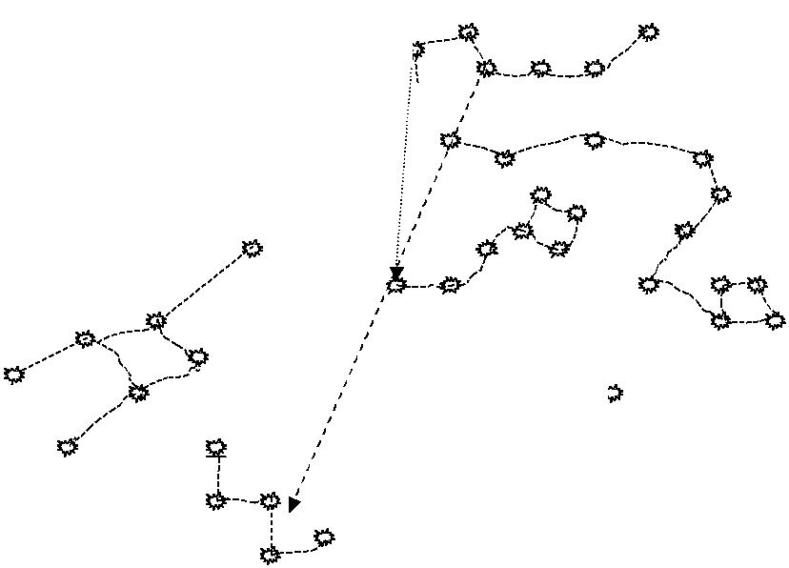

Ð

*аю*

|  |  |  |  |
| --- | --- | --- | --- |
| *(* |  | *Айдаһар* |  |
|  |  |  |

***КАССИОПЕЯ***

(*Қарақұрт*)

*1 сурет. Жұлдызды аспанның көрiнiсi (Темiрқазық маңында)*

29

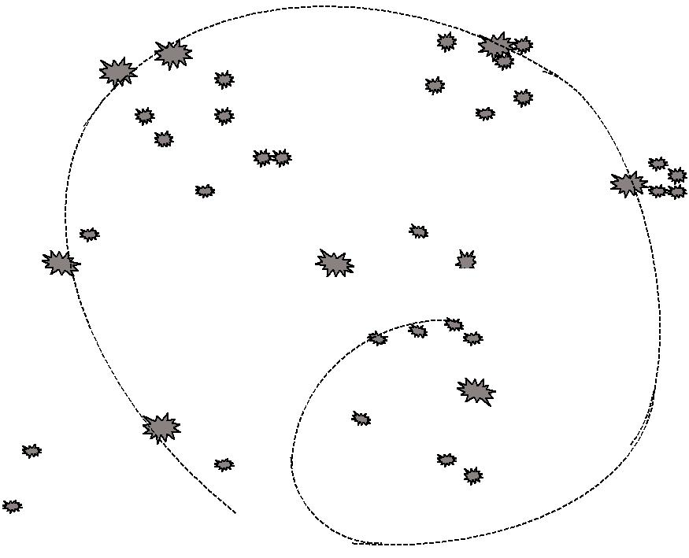

*Торпақ*

|  |  |  |
| --- | --- | --- |
| *Егіздер* | *Арбакш* |  |
|  |  |

|  |  |  |
| --- | --- | --- |
| *Кіші арлан* | *Орион(Үшарқартаразы)* |  |
|  |  |

*Қоян Үлкен арлан*



*2 сурет. Жұлдызды аспанның көрiнiсi (***Орион** *маңында)*

*арлан* – *Орионның* иттерiболса, *Үркердiң* iшiндегiбiр

жұлдыз – *Орионның* ғашығы – ***Меропа***. Бiрақ оған жетуге *Торпақ* –тосқауыл.Оның қанталаған көзi: *Альдебаран*

– *Орионға* қадалған. Осындай аңыз-әңгiмелердi терiп, шоқжұлдыздардың орналасуын еске сақтауға болады. Қазақ халық ауыз әдебиетiнде де шоқжұлдыздардың халықтық атауларына байланысты әңгiмелердi көптеп кездестiруге болады. Олардың кейбiреулерiн Әбiшұлының [24,25] және Бекбасаровтың [28] кiтаптарынан кездестiруге болады.

Жұлдызды аспанда осындай әдiспен шоқжұлдыздардың бiрталайының орналасуын, пішінін зерттеуге болады.

30

***Жаттығу***

Жылжымалы картадан жоғарыда аталған шоқжұлдыз­ дарды тауып, жарық жұлдыздарының орналасуын зерт­ теңiздер. Кешкi уақытта, ашық аспанда, төмендегi шоқ­ жұлдыздарды:

1. Үлкен Жетiқарақшы, Темiрқазық, Кiшi Жетiқарақшы, Кассиопеяны тауып үйренiңiздер.
2. Қысқы айларда: Орион және оның маңындағы шоқжұлдыздарды тауып үйренiңiздер.
3. Осы шоқ жұлдыздарды танып алғаннан кейiн, олар­ дың маңындағы басқа шоқжұлдыздарды танып үйренiңiз­ дер.

31

**ІІ ТАРАУ СФЕРАЛЫҚ АСТРОНОМИЯНЫҢ**

**ЭЛЕМЕНТТЕРI**

***§4. Аспан сферасының элементтерi***

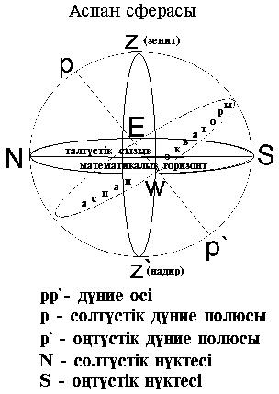

*3 сурет. Аспан сферасы*

Аспан денелерiнiң көрiнерлiк орындарын және қоз­ ғалыстарын зерттеу үшiн `аспан сферасы` деген ұғым қолданылады.

32

Аспан сферасы деп қандай да бiр радиуспен сызылған, центрi бақылау нүктесiнде орналасқан жорамал сфераны айтады. Сфераның бетiне аспан шырақтарының орны про-екцияланады. Аспан сферасында шырақтардың орындары мен қозғалыстарын зерттеу ыңғайлы болу үшiн арнайы сызықтар мен нүктелер белгiленедi (3-сурет).

Аспан сферасының айналу осiн ***дүние осi*** деп атай-ды. Ол аспан сферасымен екi нүктеде қиылысады. Бұл нүктелердi *солтүстiк* және *оңтүстiк дүние полюстерi* деп атайды. Аспан сферасының центрi арқылы өтетiн, дүние осiне перпендикуляр жазықтық, сфераны *аспан экваторы* бойымен қиып өтедi. Бақылау нүктесiнен (сфераның центрi) тұрғызылған тiк сызық, сфераны *зенит* және *надир* деп аталатын нүктелерде қиып өтедi. Ал сфераның центрiнен өтетiн горизонталь жазықтық, сфераны *математикалық* *горизонт* (*математикалық* не *шын горизонт* [24,25], *математикалық көкжиек* [27,28])бойымен қиып өтедi.

*Зенит*, *надир* және *дүние* полюстерiарқылы өтетiн аспансферасының үлкен шеңберi *аспан меридианы* деп аталады. Аспан меридианы математикалық горизонтпен екi нүктеде қиылысады. С*олтүстiк* (N) және *оңтүстiк* (S) нүктелерi деп аталатын бұл екi нүктенi қосатын сызық – *талтүстiк* *сызық* деп аталады.Аспан экваторы мен математикалықгоризонттың қиылысу нүктелерi *шығыс* (Е) және *батыс*

(W) нүктелерi деп аталады. Жазықтығы дүние өсiне перпен-дикуляр болып келетiн аспан сферасының кiшi шеңберлерi

– *аспан параллелдерi* деп аталады. Күн центрiнiң жылдық орын ауыстыруы *эклиптика* шеңберiнiң бойымен өтедi. Эклиптиканың аспан экваторымен жасайтын бұрышы –

23027`. Жазықтығы *математикалық горизонтқа* параллель болып келетiн аспан сферасының кiшi шеңберлерi *альму-*

*кантараттар* деп аталады.

Астрометрияда «**Дүние полюсiнiң биiктiгi** **жөнiндегi**

**теорема белгiлi»**:*Жер бетiнiң қандай да пунктiнде дүние**полюсiнiң биiктiгi, яғни дүние осiнiң горизонтпен жасай­*

33

*тын бұрышы, бақылау орнының географиялық ендiгiне тең.* Осы теоремаға сүйенiп,Жердiң кез келген пунктiндежұлдызды аспанның көрiнiсiн және тәулiктiк өзгерiсiн зерттеуге болады. Ол үшiн аспан сферасы моделiнде дүние полюсiнiң биiктiгiн – бақылау орнының географиялық ендiгiне тең етiп орнатып қойса болғаны. Аспан сферасында шырақтардың *тууы* және *батуы,* *кульминация* сияқты құбылыстарды зерттеуге болады. Шырақтардың *тууы,* *батуы* деп математикалық горизонтты қиып өтуiн,ал *кульминациясы* деп аспан меридианын қиып өту құбылысынайтамыз.

Шырақтардың координаталарын өлшеу үшiн аспан сферасында бiрнеше көмекшi шеңберлер жүргiзiледi. Горизонттық координаталар жүйесiнде *биiктiк шеңберi*, экваторлық координаталар жүйесiнде – *сағаттық шеңбер*, эклиптикалық координаталар жүйесiнде – *ендiк шеңберi*

қолданылады. *Биiктiк шеңберi* (немесе *вертикаль* [27,28], *тiктiк* [30])деп *зенит, шырақ* және *надир* нүктелерi

арқылы өтетiн аспан сферасының үлкен жарты шеңберiн

айтады. *Сағаттық шеңберi* (немесе *ауысу шеңберi* [6],

*еңiстiк дөңгелегi* [27,28])деп солтүстiк және оңтүстiк дүниеполюстерiн қосатын және шырақ арқылы өтетiн аспан сферасының үлкен жарты шеңберiн айтады. *Ендiк шеңберi* деп эклиптика полюстерi және шырақ арқылы өтетiн аспан сферасының үлкен жарты шеңберiн айтады. *Эклиптика* *полюсi* деп аспан сферасындағы эклиптика нүктелерiненбiрдей қашықтықта орналасқан нүктенi айтады.

***Жаттығу***

Бiлiмiңiздi тексеру үшiн төмендегi сұрақтарға жауап берiңiздер:

1. Ежелгi Мысыр елiнде пирамидаларды жасаған кезде, оларды солтүстiк бағытқа ыңғайлап қойғанын бiлесiздер. Хеопс пирамидасы салынып жатқан кезде солтүстiк Дүние

34

Полюсi қазiргiдей Темiрқазық жұлдызының маңында бол-майтын едi ғой. Сонда да ертедегi Мысыр құрылысшылары солтүстiк бағытты қатесiз анықтай бiлген, себебi мысырлықтар аспан шырақтарының тәулiктiк көрiнерлiк қозғалысын бақылай бiлген. Қазiргi бiлiмдерiңiздi еске алып, мысырлықтардың қандай әдiстердi қолдануы мүмкiн екендiгiн көрсет (сипатта).

1. Астронавтар белгiсiз планетаның бетiне қонғаннан кейiн, аспан сферасы элементтерiн қалай анықтай алар екен?
2. Жер бетiндегi бақылаушы өз орнының географиялық ендiгiн қалай анықтай алар екен?
3. Жер бетiндегi бақылаушының орнының географиялық ендiгi болса, онда аспан экваторының математикалық горизонтпен жасайтын бұрышы қандай?



1. Аспан сферасындағы негiзгi элементтердi қара глобусқа бормен түсiрiңiздер



***§5. Аспан координаталар жүйелерi***

Аспан шырақтардың орнын, қозғалысын зерттеу үшiн аспан координаталары жүйелерi енгiзiледi. Аспанда шырақтардың орнын көрсету үшiн екi шама берсе жеткiлiктi. Бұл шамалар - бұрыштық шамалар, оларды аспан координаталары деп атайды. Астрономияда қолданылатын координаттар жүйелерi: *горизонттық координаттар* *жүйесi, 1 – экваторлық координаттар жүйесi, 2 – экваторлық координаттар жүйесi, эклиптикалық координат жүйесi* және т.б.Координаттар жүйелерiнiңәрқайсысы белгiлi бiр жұмыстар үшiн ыңғайлы. Мысалы,

*горизонттық координаттар жүйесi* –шырақтардыңкөрiнерлiк орнының координаталарын тiкелей өлшеу үшiн

ыңғайлы. *Экваторлық координаттар жүйелерi* – уақытты өлшеуде және *жұлдыз орындарының каталогтарын*

құрғанда ыңғайлы. (Х. Әбiшұлы каталогтарды – *жұлдыз*

35

*тiзiмi* деп атаса[24],Н.Бекбасаров[28] *тiркемдер* депатауды ұсынған). Э*клиптикалық координаттар* Күн центрiмен тығыз байланысты және Күн жүйесiндегi денелердiң қозғалысын зерттеуде қолданылады; *галак­* *тикалық координаттар жүйесi* галактика центрiмен тығызбайланысты етiп алынған, сол себептi бұлар галактика құрамындағы жұлдыздар мен тұмандықтардың өзiндiк меншiктi қозғалыстарын зерттеуде пайдаланады. Сонымен әрбiр координат жүйесi белгiлi бiр физикалық инерциалды санақ жүйесiмен байланыстырылған: Жер центрiмен, Күн центрiмен, галактика центрiмен және т.с.с. және әрқайсысы белгiлi бiр мақсатта қолданылады.

**Горизонттық координат жүйесi**

Негiзгi шеңберi- математикалық горизонт (*матема­* *тикалық* не *шын горизонт –* Х.Әбiшев[24,25], *мате­ матикалық көкжиек –* Н.Бекбасаров[27,28]).Негiзгiкоор-динаттар:

|  |  |  |  |  |
| --- | --- | --- | --- | --- |
|  |  | Z |  |  |
|  |  |  | z |  |
|  | *Математикалқ* | |  |  |
| N | *горизонт* |  | S |  |
|  |  | h |  |
|  |  |  | A |  |

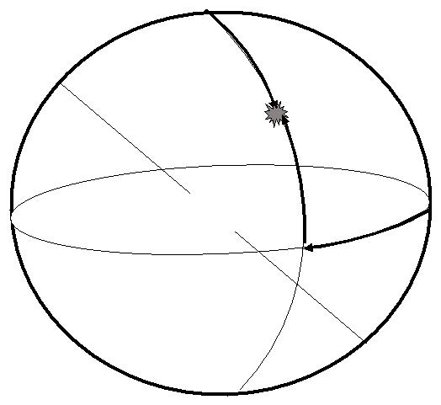

Z`

*4 сурет: Горизонттық координат жүйесi.*

* *Азимут* /А/;
* *Зениттiк қашықтық* Ζнемесе шырақтың *биiктiгi*

һ; бұл екеуi бiрiнiң орнына бiрi қолданылады, өйткенi Z+һ = 90о

36

*Азимут* А- S (оңтүстiк)нүктесiнен бастап,шырақтың *биiктiк шеңберiне* дейiнгiгоризонт(көкжиек)сызығыныңдоғасы. Ал *биiктiк* һ - горизонттан шыраққа дейiнгi

*биiктiк шеңберiнiң* доғасы(*вертикал* [27,28], *тiктiк* [30]).

*Зениттiк қашықтық* Ζ-зениттен шыраққа дейiнгiбиiктiкшеңберiнiң доғасы.

**Бiрiншi экваторлық координат жүйесi:**

Негiзгi шеңбер – аспан экваторы. Негiзгi координаттар:

* *Сағаттық бұрыш* – t; (5-сурет).
  + *Еңкею – d* [29] (кейде оны *еңiстiк –* [27,28];

*ауысу –* [6,30]деп те аударады);кей жағдайда оның орнына

*полярлық қашықтық r* қолданылады,өйткенi *r* ±*d* =90о. *Сағаттық бұрыш* t –экватордың жоғарғыQнүктеciненбатысқа қарай шырақтың сағаттық шеңберiне дейiнгi

аспан экваторының доғасы. *Еңкею* *d* - экватордан шыраққа дейiнгi сағаттық шеңбердiң доғасы. *Полярлық қашықтық*

*r* –полюстен шыраққа дейiнгiсағаттық шеңбердiң доғасы.

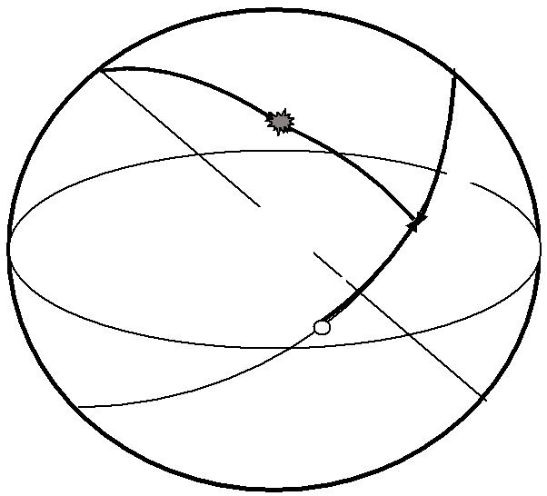

t

N

S

****

*5 сурет: Экваторлық координат жүйелерi.*

37

**Екiншi экваторлық координат жүйесi:** (5-сурет).

Негiзгi шеңбер - аспан экваторы. Негiзгi координаттар:

* *тiк шарықтау a* ;
* *Еңкею* (*еңiстiк*) –δнемесе *полярлық қашықтық* – ρ.

*Тiк шарықтау* α -көктемгiкүн мен түн теңелу

нүктесi γ-дан шырақтың сағаттық шеңберiне дейiнгi экватор доғасы. Аспанның тәулiктiк айналысы кезiнде бұл экваторлық координаттар өзгермейдi. Ал бiрiншi – экваторлық координат жүйесiнде өзгеретiнi – сағаттық бұрыш t. Сондықтан бұл координат жүйесi негiзiнен уақыт өлшеу жұмыстарында қолданылады. Екiншi – экваторлық координат жүйесi фундаменттiк астрометрияда жұлдыз орындарының каталогтарын және жұлдыздық карталарды құрғанда қолданылады.

**Эклиптикалық координаттар жүйесi** (6сурет)

Негiзгi шеңбер – *эклиптика* шеңберi. Негiзгi коор­ динаттар:

* *эклиптикалық ендiкb* ;
* *эклиптикалық бойлық* λ. *Эклиптикалық ендiк* депэклиптикадан шыраққа дейiнгi ендiк шеңберiнiң доғасын айтады (суретте -*b* әрпiмен белгiленген.)

*Эклиптикалық бойлық* депкөктемгiкүн ментүн теңелу нүктесiнен шырақтың ендiк шеңберiмен қиылысқанға дейiнгi эклиптиканың доғасын айтады(суретте *l* әрпiмен белгiленген).Эклиптикалық координаттар­жүйесi Күн жүйесiндегi денелердiң қозғалысын сипаттау үшiн қолданылады.

Эклиптикалық координаттар жүйесi Күн жүйесiндегi денелердiң қозғалысын сипаттау үшiн қолданылады (6-су-рет).

Сонымен осы бөлiмде негiзгi координат жүйелерi қарастырылған. Бұдан басқа жүйелер де баршылық, бiрақ олар жеке-жеке есептерде қолданылатындықтан, олардың бәрiн келтiрудi жөн көрмедiк.

38

P

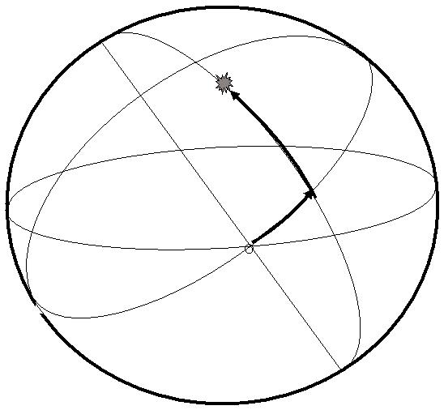

Q

аспан экваторы

****

эклиптика

P`

*6 сурет. Эклиптикалық координат жүйесi*

***Жаттығу***

1. А = 70о болатын биiктiк шеңберiнiң бойындағы шырақтар төмендегi нүктелердiң қайсысына жақын орналасқан:

а) Солтүстiк нүктесiне ме әлде оңтүстiк нүктесiне ме? б) Шығыс нүктесiне ме әлде батыс нүктесiне ме?

1. Аспан сферасын сызып мынадай горизонттық координатасы бар нүктелердi тауып көрiңiздер. а) А = 6 сағат, һ=45о б) А=12 сағат, һ = –30о в) А=18 сағат, һ=90о г) А= 0 сағат, һ=0о.
2. Мынадай экваторлық координаттары бар шырақ­ тардың орнын аспан сферасында тауып көрiңiздер: а) t=0

сағат,*d* =30о б) t=6 cағат, һ =45о

***§6. Шырақ координаттарының тәулiк бойы өзгеруi. Кульминация***

Жұлдызды аспанның тәулiктiк айналысының салда-рынан шырақтардың бақылаушымен салыстырғандағы

39

орны үнемi өзгерiсте болады. Осыған байланысты мына-дай сұрақтар тууы мүмкiн: тәулiк бойына шырақтардың аспан координаттары қалай өзгередi? Бұл өзгерiс бақылаушының географиялық координаттарына тәуелдi ме? Бұл өзгерiстердi практикалық мақсатта, яғни уақытты өлшеу үшiн қолдануға бола ма? Бұндай сұрақтарға жау-ап беру үшiн тәулiктiк қозғалысы кезiнде шырақтар аспан сферасының қандай элементтерiне қатысты орын ауы-стыратынын байқап көрейiк. Бұл үшiн аспан сферасының моделiн пайдалануға болады. Аспан сферасы моделiн тәулiктiк қозғалысына сәйкес айналдырсақ, шырақтар математикалық горизонт пен аспан меридианына қатысты орнын өзгертiп тұратындығын байқаймыз. Ал аспан эква-торы мен эклиптикаға қатысты шырақтардың орналасуы өзгермейдi. Бұдан шығатын қорытынды: аспан мериди-анымен және математикалық горизонтпен байланысқан шырақ координаттары үнемi өзгерiсте болады, ал аспан эк-ваторына, эклиптикаға байланысқан шырақтың координа-талары өзгермейдi. Шырақтың горизонттық координатта-ры өзгередi, өйткенi олар шырақтың математикалық гори-зонттан қашықтығын сипаттайды, немесе математикалық горизонт бойымен өлшенiп, шырақтың биiктiк шеңберiнiң жазықтығының аспан меридианымен жасайтын бұрышын сипаттайды. Шырақтың биiктiгi аспанның шығыс жағында өседi (һ1,һ2), ал батыс жағында азаяды- (һ3,һ4).Шырақ N нүктесi арқылы өтетiн болса, оның *d* = *d* N=90о-*j* ; ал *d* ≥ *d* N болса, шырақ математикалық горизонтты қиып өтпейдi. Сондықтан үнемi горизонттың жоғарғы жағында көрiнiп тұрады. Жетiқарақшы, Кассиопея және т.б. кейбiр шоқжұлдыздар үнемi горизонт үстiнен табылып тұрады.

Шырақтың горизонтты қиып өтуi - шырақтың *тууы* (не шығысы), және *батуы* (батысы) деп аталады. Ал ≥ ≥ *d* N болатын шырақтар - *батпайтын шырақтар* деп аталады. Дәл сол сияқты шырақ аспан сферасының оңтүстiк жағында

40

орналасқан болса, онда *d* 0о. Шырақ S нүктесiнен өтетiн болса, бұндай шырақтың еңкеюi *d* = *d* =*d* ; яғни *d* =90-*j* ; ал еңкеюi *d* ≥ 90-*j* болатын шырақNгоризонттың жоғарғы жағынан ешқашан да көрiнбейдi, сондықтан бұларды *тумайтын* шырақтар деп атайды.

Z

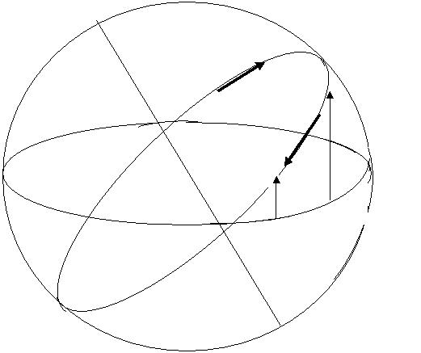

E һ1 һ2



|  |  |  |  |  |  |  |
| --- | --- | --- | --- | --- | --- | --- |
|  | шығыс |  |  |  |  |  |
| N |  |  |  | һ3 | S |  |
|  | W | һ4 |  |  |
|  |  |  |  |  |  |

батыс

Z`

*7 сурет.*

*Шырақтардың горизонттық координаттарының өзгеруi*

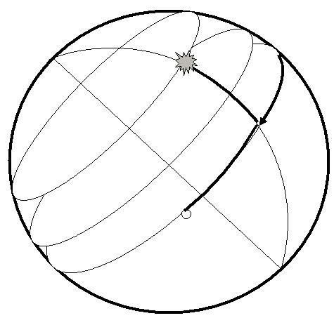

δ

t

****

*8 сурет.*

*Шырақтың экваторлық координаттарының өзгеруi.*

41

Тәулiк бойына шырақтардың орын ауыстыруына ыңғай­ ландырылған координат жүйелерi - экваторлық координат жүйелерi болып табылады. Бұның себебi шырақтардың тәулiктiк орын ауыстыруының жолдары: аспан парал­ лельдерi - аспан экваторы жазықтығына параллель жа­ зықтықта жатады, ал олардың центрлерi дүние осiнiң бой-ында жатады. Сондықтан шырақтардың *d* еңкеюы тұрақты болып қалады. 1-шi экваторлық координаттық жүйеде тәулiк бойына шырақтардың t сағаттық бұрышы ғана өзгередi. 2- шi экваторлық координат жүйесiндегi шама-лар жұлдыздардың iшiнде орны өзгермейтiн нүктеден бас­ тап өлшенедi. Сол себептi шырақтардың α тiк шырақтауы тәулiк бойына өзгермейдi. 2- шi экваторлық жүйедегi әрбiр шырақ үшiн координаттары тұрақты болады және бұл ко-ординаттар шырақтың орнын сипаттау үшiн, жұлдыздық каталогтарды (*тiркемдердi*) құру үшiн қолданылады.

***§7. Астрономиялық рефракция және тәулiктiк параллакс***

Аспан шырақтарының дәл анықтағанда, бақылау шарт-тарын және бақылау орнының орналасуын ескеретiн түзетулер енгiзу қажет. Әйтпесе координаталарды анық­ тағанда қателiктер кiрiп кетедi. Сондай қателiктер Жер атмосферасының әсерiн ескермеуден туады және шырақ­­ тардың Жерден қашықтықтарының шектiлiгiн ескермеу-ден туады. Соған байланысты пайда болатын эффектiлер

*астрономиялық рефракция* және *тәулiктiк параллакс* депаталады. *Астрономиялық рефракция* r деп жұлдыздар мен планеталардың аспандағы көрiнерлiк орнының шын орны-нан. *Тәулiктiк параллакс* шырақтың, Жер центрiнен және Жер бетiнен бақылағандағы координаттарының арасындағы

42

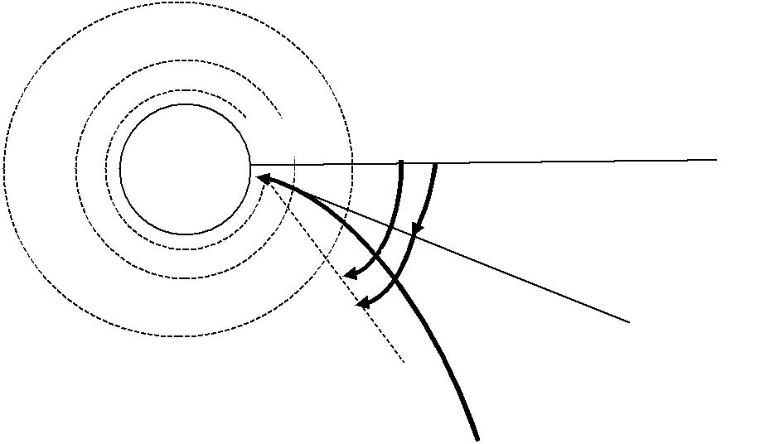

|  |  |  |
| --- | --- | --- |
| O | Z |  |
|  |  |
|  | z |  |
|  | M` |  |

M

*9 сурет.*

*Астрономиялық рефракция құбылысының пайда болуы.*

айырманы сипаттайды. Белгiлi бiр мезетте осы екi нүктеден шыраққа сәуле жүргiзсек (ОS және ТS), онда шырақтан осы екi нүктеге түскен сәулелердiң бағыттарының арасындағы бұрыш Р

|  |  |  |  |  |
| --- | --- | --- | --- | --- |
| O |  |  |  |  |
|  | O` |  |  |  |
| R |  |  |  |
| P0 |  |  |  |
| T | P | S |  |
|  |  |
|  |  |  |  |

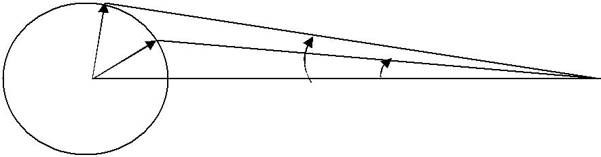

*10 сурет.*

*Тәулiктiк және горизонттық параллакс*

т*әулiктiк параллакс* деп аталады. Бiрақ Жердiң өз осiнен ай-налуына байланысты аспан денесiнiң тәулiктiк параллаксы тәулiк бойына өзгерiп тұрады.Тәулiктiк параллакстың ең үлкен мәнi Ро-шырақ сәулесi жер бетiне жанама бағытпен түскен кезде (айталық, шырақ көкжиекте байқалған мо-

43

ментте) байқалады. Бұл мәнi берiлген шырақ үшiн тұрақты шама болады. Оны *горизонттық параллакс* деп атайды. Горизонттық параллакс шырақтың Жерден қашықтығына тәуелдi және Жер радиусына байланысты. Жердiң ең үлкен радиусы - экваторының радиусы болғандықтан, оған сәйкес келетiн горизонттық параллакс – *горизонттық экваторлық* *параллаксы* деп аталады.Мысалы,Ай үшiн Ро=57`,Күнүшiн Ро=8`,79, ал планеталар үшiн Ро< 1′.

Горизонттық экваторлық параллаксты аспан денелерiне дейiнгi қашықтықты анықтауда пайдаланады. Аспан денелерiнiң координаттарын есептегенде де тәулiктiк па-раллаксты ескередi. Горизонттық параллакс шырақтың зениттiк қашықтығын кемiтiп көрсетедi.

***§8. Параллакстық үшбұрыш***

Алдыңғы тақырыптарда баяндалған аспан координата-лар жүйелерiнiң әрқайсысының астрономияда қолданылу аумағы бар. Горизонттық координат жүйесi жұлдыздарды бақылау кезiнде ыңғайлы болса, 1-экваторлық координат жүйесi астрономиялық уақытты өлшеуде ыңғайлы, өйткенi оның бiр координатасы, атап айтқанда, сағаттық бұрыш уақыт өткен сайын бiрқалыпты өзгередi. Ал 2-экваторлық координат жүйесiнде жұлдыздың координаталары мүлдем өзгермейдi, сондықтан бұл жүйе жұлдыз карталарын, ката-

логтарын (*жұлдыз тiзiмдерi* [5,6], *тiркемдер* [29]) құру үшiн

ыңғайлы. Ал горизонттық координат жүйесiнде жұлдыздың екi координатасының мәнi үнемi өзгерiп тұрады. Бiр мезетте анықталған жұлдыз координаталары келесi мезетте ескiрiп қалады. Сол себептi жаңа жұлдыздарды ашқаннан кейiн оны каталогтарға түсiру үшiн, координат жүйесiнiң үшеуi де қажет болады. Бұл үшiн бiр жүйеден екiншi жүйеге көшу формулаларын бiлсе болғаны.

44

Координаттардың түрлену формулаларын қорыту үшiн аспан сферасындағы бұрыштық қашықтықтардың бiр-бiрiмен байланысын зерттейтiн *сфералық тригонометрия* формулаларымен танысу керек. Сферада үш доға үшбұрыш құрайтын болса, олардың арасындағы қатынастар жазық үшбұрыштiкiндей болмайды.

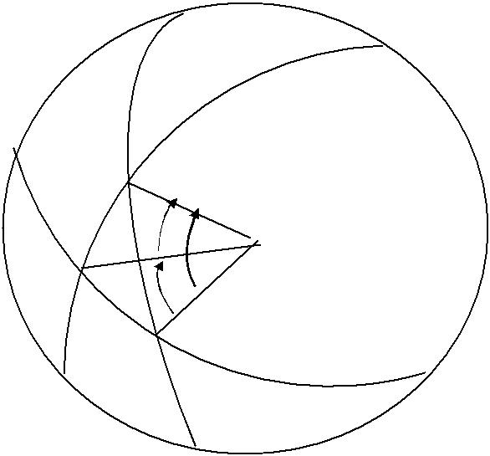

В

* с

C

*в*

А

*11 сурет. Сфералық үшбұрыш*

Осы теоремаларды келтiрейiк: 1. Косинустар теоремасы.

*Сфералық үшбұрыштың бiр қабырғасының ко-синусы басқа екi қабырғаларының косинустарының көбейтiндiсiн осы қабырғаларының синустарының және осы қабырғалардың арасындағы бұрыштың*

*косинустарының көбейтiндiсiне қосқанға тең.* cos C = cos *a* cos b + sin *a* sin b cos *c*

2. Синустар теоремасы.

*Сфералық үшбұрыштың қабырғаларының синустары оларға қарсы тұрған бұрыштарының синустарына пропорционалды:*

45

|  |  |  |  |  |
| --- | --- | --- | --- | --- |
| sin*a* | = | sin*b* | = | sin*c* |
| sin *A* |  | sin *B* |  | sin*C* |
|  |  |  |  |  |

3. Бес элемент формуласы:

*Сфералық үшбұрышта бiр қабырғасының синусының iргелес төбесiнiң бұрышының косинусына көбейтiндiсi осы төбеге iргелес екiншi қабырғасының синусын үшiншi қабырғасының косинусына көбейтiндiсiнен сол қабырғаларының сәйкес косинусы мен синусының және олардың арасындағы бұрыштың косинусының көбейтiндiсiн алып тастағанға тең*.

cos А sin с = sin b cos *a* - cos b sin *a* cos С

Осы формулаларды *параллакстық* деп аталатын үшбұрышқа қолданып көрейiк. *Параллакстық үшбұрыш* дегенiмiз аспан сферасында меридианның, биiктiк шең­ берiнiң [30] (*шырақ вертикалының-*[27,28] және еңкею дөңгелегiнiң доғаларынан құралған үшбұрышты айтады. РZМ үшбұрышы қабырғалары: РZ=90-φ; РМ=90-δ; ZМ=z; төбелерiндегi бұрыштары; 12 суретте, ∠ РZМ=180-А; q = ∠ ZМР және ∠ ZРМ = t; q-параллакстiк бұрыш.

|  |  |  |  |  |  |  |
| --- | --- | --- | --- | --- | --- | --- |
| 90 o -φ | | | Z |  |  |  |
|  |  |  |  |
|  |  |  | 180 o - | А |  |  |
|  | t |  | z |  |
|  |  |  |  |  |
|  |  |  |  |  |  |

Р 90-δ q

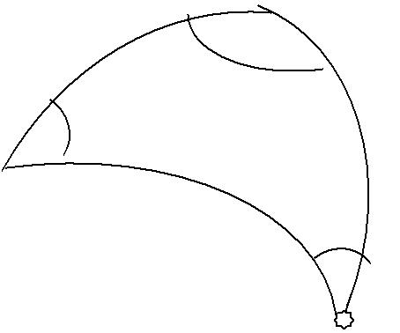

M



*12-* *сурет.*

*Шырақ меридианның батыс шағындағы параллакстық үшбұрыш*

46

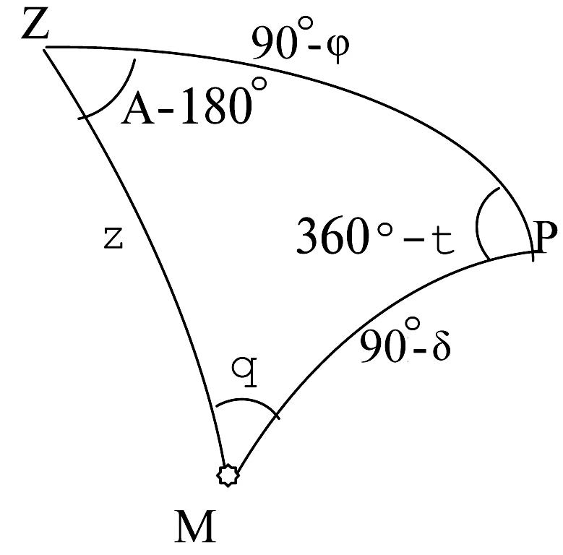

*13-сурет. Шырақ меридианның шығыс жағында орналасқанда параллакстiк үшбұрыш.*

Келесi суретте шырақ меридианның шығыс жағында орналасқан жағдайда:

∠ РZМ=А-180°;∠ ZРМ=360°-t;∠ ZМР =q

Уақыт өткен сайын аспан сферасында бұл бұрыштар өзгерiп тұрады, демек үшбұрыштың пiшiнi өзгерiсте болады. Сол себептi бұл үшбұрыш *параллакстық* деп аталады, өйткенi грекше *параллаксис* - ауытқу деп аударылады.

Негiзгi жағы ZМ доғасы алынса

cos z = cos (90-φ) cos(90-δ) +sin(90-φ) sin(90-δ) cos t=

|  |  |  |  |  |  |  |
| --- | --- | --- | --- | --- | --- | --- |
|  |  |  |  |  | =sinφ sinδ+ cos φ cosδ cos t |  |
| sin(90 - *j*) |  | sin(90 | - *d* ) | | sin *z* |  |
| sin*q* | = |  |  | = | sin*t* |  |
| sin(180 | - A ) |  |

sin z sin A = cos δ sin t

sinz cos A =- cosφ sin δ+sinφ cos δcost

47

Негiзгi жағы РМ доғасы алынса: sin δ = sinφ cosz - cosφ sinz cosA cos δ sin t= sin z sin A

cos δcost= cosφ cosz+ sinφ sinz cos A

Алғашқы теңдеулер жүйесi 1 экваторлық координат жүйесi (δ,t)-дан (Z,А) горизонттық координат жүйесiне көшуге, ал екiншi теңдеулер жүйесi (Z,А) горизонттық координат жүйесiнен (δ,t)-1-экваторлық координат жүйесiне көшуге мүмкiндiк бередi.

***§9. Шырақтардың тууы мен батуының уақыт моменттерiн және азимуттарын есептеу***

Шырақтың тууы не батуы кезiнде оның көрiнерлiк зениттiк қашықтығы Z= 900. Сондықтан параллакстық үшбұрыш формулаларының iшiнен бiрiншi формуласын пайдаланайық.

cos z =sinφ sinδ+ cos φ cosδ cos t

Осы теңдеуден туу не бату моментiндегi сағаттық бұрышты анықтайық.

cos*t* = cos*z* - sin*j* sin*d* cos*j* cos*d*

Z= 90o деп есептейiк. Бұдан 2 шешiм шығады: S = ±t; ал

туу не бату жұлдыздық уақыты: Sтуу=α-t; Sбату=α-t

болады. Осыдан кейiн жергiлiктi орташа күн уақытын және жергiлiктi уақытты табуға болады. Бiрақ та бұл шешiм көрiнерлiк өлшемдерi өте кiшкентай шырақтар – жұлдыздар үшiн ғана орынды. Оның үстiне астрономиялық рефракция құбылысы және горизонттық параллакс ескерiлмеген.

Көрiнерлiк диаметрлерi бар шырақтар үшiн координат-тар диск центрiнiң орнын көрсетедi, ал шырақтың шығыс моментi шырақ дискiсiнiң жоғарғы шетiнiң көкжиектен

48

көрiну моментiн сипаттайды. Сондықтан Күн мен Ай сияқты үлкен шырақтардың туу немесе бату моменттерiн сипаттау үшiн көрiнерлiк зениттiк қашықтыққа Z’=90o, олардың бұрыштық радиустарын қосқан дұрыс:

Z= Z’+R

Күн мен Ай үшiн бұрыштық радиустың орташа мәнi R=16’. Сонымен бiрге астрономиялық рефракция құбылысы шырақтың зениттiк қашықтығын азайтатындығын еске-ру қажет. Сондықтан шырақтардың көрiнерлiк зениттiк қашықтығына Z’ рефракция бұрышын қосу қажет. Мысалы, жұлдыздардың туу не бату моменттерiн анықтау үùiн, r 90= 35` деп алу керек. Рефракцияны ескерiп жазылған формула:

cos*t* = cos90°35′ - sin*j* sin*d* cos*j* cos*d*

Ал Күн үшiн, ρ90=35′, R=16` деп есептегенде

Z=90°+35’+16’=90°51’.

cos*t* = cos90°51′ - sin*j* sin*d* cos*j* cos*d*

Ай Жерге тым жақын орналасқандықтан, горизонттық экваторлық параллаксты ескере отырып, оның зениттiк қашықтығын есептегенде Z=90°+ρ90°+R+P формуласын пайдалану керек. P=57’ екенiн ескерсек:

cos*t* = cos89°54 - sin*j* sin*d* cos*j* cos*d*

Туу және бату моменттерiнiң азимуттарын табу үшiн параллакстық үшбұрыш формулаларының екiншiсiн

sin A1= cossin*dz* sin t

Немесе үшiншiсiн пайдаланған дұрыс

49

|  |  |  |
| --- | --- | --- |
| cosA | = sin*j* cos*d* cos*t* - cos*j* sin*d* |  |
| 1 | sin *z* |  |
|  |  |

Астрономиялық рефракцияны, горизонттық параллак-сты және бұрыштық радиусты ескермесек, онда Z= 90°; cos Z= 0; sinZ=1. Параллакстық үшбұрыштың теңдеулер жүйесiнiң 4- теңдеуiн пайдалансақ:

sin*d*

cosA=- cos*j*

бұдан табатынымыз екі түбiр:

А1 = А; А2=360°-А,

бұл теңдеудi өзгертiп жазсақ: sin*d*

cos A= -sin(90° -*j*) ,

онда шықпайтын не батпайтын шырақтардың координат-тары үшiн

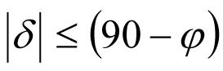

болатынын анықтаймыз. Ал бұл жоғарыда келтiрiлген фор-мулалармен сәйкес келедi.

50

**ІІІ ТАРАУ ПРАКТИКАЛЫҚ АСТРОНОМИЯ МӘСЕЛЕЛЕРІ**

***§10. Уақыт өлшеу***

Қазіргі заманда уақытты дәл өлшеудің маңызы- дәл уақыт тұрмыс қажеттіктері үшін ғана емес, ғылым мен техниканың көптеген сұраныстарын қанағаттандыру үшін қажет. Адамзат тарихында уақыт өлшеу үшін алуан түрлі процестер қолданылды. Су сағаты, құм сағаты, от сағаты, күн сағаты, механикалық сағаттар және т.б. сағат түрлері белгілі. Бұл сағаттардың кейбірі қысқа уақыт аралықтарын өлшеуге ыңғайлы. Кейбірінің жүрісі сыртқы орта жағдайына көп тәуелді, сол себепті бірқалыпты емес. Уақытты өлшейтін құрал мынадай екі шартты қанағаттандыруы қажет:

1.Өлшемінің тұрақтылығы

2.Адамның өмірімен, практикасымен тығыз байланы-сты болуы.

Осы тұрғыдан қарастырғанда, табиғаттағы қозғалыс­ тардың ішінде ең ыңғайлысы - Жердің өз осінен толық бір айналып шығуына кететін уақыт аралығы болады. Оны *тәулік* деп атайды.Тәулік24бірдей бөлікке(*сағатқа*)бөлінген, оның әрқайсысы 60 бөлікше - *минут*қа, ал әрбір минут 60 секундқа бөлінген. Жердегі бақылаушы Жердің қозғалысын басқа шырақтардың тәуліктік қозғалысына қарап зерттей алады. Санақ денесіне байланысты бірнеше уақыт санау жүйелері белгілі.

1. Күннің қозғалысымен байланысты құрылған уақыт санау жүйесі *Күн уақыты* деп аталады. *Нақты күн уақыты*-

күн центрімен байланыстырылған уақыт. Бірлігі- *нақты* *күн тәулігі*:

51

**Белгілі бір географиялық меридианда Күн центрі­ нің қатарынан екі рет жоғарғы немесе төменгі кульминациялардың арасындағы уақыт аралығы**

***нақты күн тәулігі* деп аталады**.Ал осы тәуліктіңбөліктерімен өрнектелген уақыт - *нақты күн уақыты* (То) деп аталады. Нақты күн тәулігінің басы етіп Күн центрінің төменгі кульминациясының моменті алынған. Бұл момент-*нақты түн ортасы* деп аталады: Т= 0сағ. Күн центрінің жоғарғы кульминация моменті – *нақты талтүс*: Т=12cағ. Кез келген басқа тәулік моментінде нақты күн уақыты: Т=12сағ+t° формуласымен анықталады. Мұнда tқ - Күн центрінің сағаттық бұрышы. Сонымен, қандай да бір моментте нақты күн уақытын білу үшін Күн центрінің сағаттық бұрышын өлшесе жеткілікті.

Бірақ та нақты күн тәулігімен уақыт өлшеу тиімсіз, өйткені нақты күн тәулігінің ұзақтығы тұрақсыз: қысқы тәулік жазғыдан 51 сек қысқа [29]. Бұның себебі: Жердің Күнді айналмалы қозғалысы бірқалыпты емес. Жердің нақты орбиталық қозғалысының траекториясы - эллипс, бір фокусында Күн орналасқан. Жердің Күнге ең жақын келген орбита нүктесі *перигелий* деп аталады, ал ең алыс нүктесі *афелий* деп аталады. Перигелийде Жердің ор-биталды жылдамдығы жоғары да, афелийде төмен. Ал бұл- тәуліктің ұзақтығына әсерін тигізеді. Оның үстіне эклиптиканың кейбір нүктелерінде Күннің жылдық көрінерлік қозғалысы көрінерлік тәуліктік қозғалысына көбірек әсер етеді; ал кейбір эклиптика нүктелерінде үлесі кемірек; айталық күн мен түн теңесу нүктелерінде жылдық және тәуліктік қозғалыстары көлбеулеу, (15-сурет) ал күн тоқырау нүктелерінде бұл көрінерлік қозғалыстар қарама-қарсы. (14-сурет) Аталған бірқалыпсыздық тұрмыстық қажеттіктер үшін елеусіз деп есептелуі мүмкін. Бірақ та **дәл уақыт** көптеген ғылыми-техникалық мақсаттар үшінкерек (ғылыми экспедициялар, теңізде жүзу, әуеде ұшу

52

және ғарышта ұшу кезіндегі бағдарлау және т.б.) Бұлар үшін нақты күн уақытының дәлдігі жеткіліксіз. Сондықтан тұрмыста, техникада бірқалыпты уақыт жүйесі - *орташа* *күн уақыты* қолданылады. *Орташа күн* дегенімізжорамалнүкте, бұл нүкте жыл бойына аспан экваторы бойымен бірқалыпты қозғала отырып, толық бір айналым жасай-ды және көктемгі күн мен түн теңелу нүктесінде күнмен беттеседі деп есептеу керек. Белгілі бір географиялық ме-ридианда орташа күннің қатарынан екі рет жоғарғы (немесе төменгі) кульминациялардың арасындағы уақыт аралығы *орташа күн тәулігі* деп аталады.Оның бөліктеріменөрнектелген уақыт - *орташа күн уақыты* деп аталады (Тор). Орташа күн тәулігінің басы - орташа күннің төменгі куль-минациясы: Тор=0 сағ (*орташа түн ортасы*). Орташа күннің жоғарғы кульминациясы-*орташа талтүс*:Т ор=12сағ. Басқа уақыт моменті: Тор=12 сағ +tОр. Бірақ орташа күн уақытын бақылаудан анықтау мүмкін емес, өйткені орташа күн жо-рамал нүкте. Нақты күн уақытын пайдаланып, орташа күн

|  |  |
| --- | --- |
| Тәулiктiк қозғалысы | Жылдық қозғалысы |
| ЭКЛИПТИКА |  |

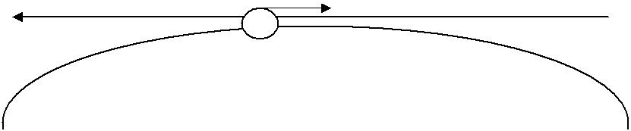

*14-сурет.Күн тоқырау нүктесiнде*

|  |  |  |  |
| --- | --- | --- | --- |
|  |  | жылдық |  |
| экватор | **** | қозғалысы |  |
|  |  |

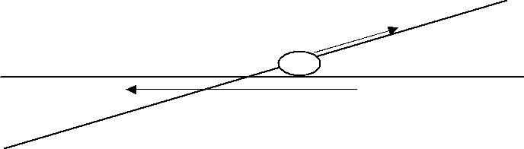

тәулiктiк қозғалыс

эклиптика

15-*сурет.* *Күн мен түн теңесу нүктесiне таяу*

53

уақытын анықтауға болады. Ол үшін *уақыт теңдеуін* білу керек. Ал бұл шама астрономиялық күнтізбелерінде ба-сылады. (*Уақыт теңдеуі* дегеніміз белгілі бір моменттегі орташа күн уақытымен нақты күн уақытының айырма-сы: = Ол астрономиялық күнтізбелерде [14] (астрономиялық *жылнамаларда* не *астрономиялық* *күнтізбелерде* - [29,30])Гринвич меридианындағы орташатүн уақыты үшін беріледі.)



3. Астрономиялық жылнамаларда құбылыстардың моменттері жұлдыздық уақытпен беріледі. Бұл – жұл­ дыздардың көрінерлік қозғалысымен байланысты тағайындалған уақыт жүйесі. Белгілі бір географиялық меридианда **** көктемгі күн мен түн теңелу нүктесінің қатарынан екі рет жоғарғы кульминациясының арасындағы уақыт аралығы *жұлдыздық тәулік* деп аталады. Ал оның бөліктерімен өрнектелген уақыт *жұлдыздық уақыт* S деп аталады. Жұлдыздық тәуліктің басы етіп ****нүктесінің жо­­ ғарғы­ кульминация уақыты алынған S= 0сағ. Басқа уақыт моментінде: S=t**** мұндағы t**** - көктемгі күн мен түн теңесу нүктесінің сағаттық бұрышы. Бірақ көктемгі күн мен түн теңесу нүктесі аспанда еш белгіленбеген, сондықтан оның сағаттық бұрышын бақылау арқылы табу мүмкін емес. Сондықтан кез келген жұлдыздың a тік шарықтауы үшін және t сағаттық бұрышы үшін сағаттық бұрыштың және тік шарықтаудың анықтамасына сүйеніп: S=tϒ=t+a теңдігін дәлелдеп көрсетуге болады. Қандай да момент-тің жұлдыздық уақытын табу үшін, тік шарықтауы белгілі жұлдыздың сағаттық бұрышын өлшейді.

Жер өз осінен айналып қана қоймай, Күнді айнала орби-тамен қозғалатындықтан жұлдыздық тәулік пен орташа күн тәулігі өзара тең емес. Олардың арасындағы қатынас мына теңдіктермен беріледі:

1 тропикалық жыл=365,2422 орт.күн тәулігі=366,2422 жұлдыздық тәулік; 1 жұлдыздық тәулік=24 жұлдыз

54

сағаты=23сағ56мин4с.091 (орт.күн уақыты); 1 орт.күн тәулігі=24 сағ.ор.күн уақыты=24сағ.3 мин.56с.555 (жұлд. уақыты).

***§11. Жергілікті, белдеулік, жазғы, декреттік және әлемдік уақыт***

Уақытты орташа және жұлдыздық күн тәуліктерімен өлшегенде бақылау нүктесінің меридианын ескеру қажет. Күн мен түн Жер шарының барлық нүктесінде бірден орнамайды, біртіндеп шығыстан батысқа кезектесіп орнайды. Жапон елінде адамдар қызу жұмыс істеп тұрған моментте Москвадағы адамдар әлі терең ұйқыда жатады. Осы екі пунктте бір мезетте уақыт моменттері әртүрлі болып келеді. Бірінде түскі уақыт болса, екінші пунктте әлі таң мезгілі болады.

Берілген меридианда өлшенген уақыт осы мери­ дианның *жергілікті уақыты* деп аталады. Бұл уақыт осы меридиандағы барлық пункттер үшін бірдей болады. Жердің батыстан шығысқа айналуы салдарынан белгілі бір моментте әртүрлі меридианда жергілікті уақыт әртүрлі болады. Бұл уақыттардың бір мезеттегі айырмасы

|  |  |  |  |  |  |  |  |  |  |  |  |  |
| --- | --- | --- | --- | --- | --- | --- | --- | --- | --- | --- | --- | --- |
|  |  |  |  |  |  |  |  | ZC |  |  |  |  |
|  |  |  |  |  |  |  |  | Ä | |  |  |
|  |  |  |  |  |  |  |  |  |  |  |
|  |  |  | С | |  |  | t☼С |  |  |  |  |  |
|  |  |  |  |  | t☼Â |  | ZB | |  |
|  |  |  |  |  |  |  |
|  |  |  |  |  |  |  |  |  |  |
|  |  |  |  |  |  |  |  |  |  |  |  |
|  |  |  |  |  | В | |  |  |  |  |  |  |
|  |  | λс | |  |  | t☼Â |  |  |  |  |
| О |  |  |  |  |  |  |  |  |  |
|  |  | |  |  |  |  |  |  |  |  |
| Â | | | |  |  |  |  |  |  |  |
|  |  |  |  |  |  |  |  |  |

* сәулесi

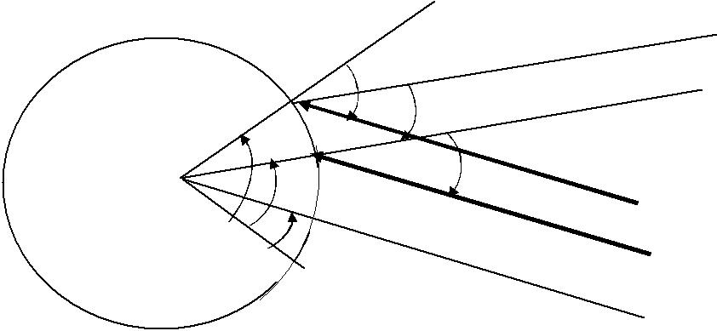

λА

Г

*16-сурет. Жердiң әртүрлi пункттерiнде жергiлiктi уақыттардың*

55

16-суретте Жердің солтүстік полюсы жағынан қарағандағы бейнесі көрсетілген. Мұндағы ОГ – Гринвич мериди-аны, А,В,С -Жер бетіндегі пункттер. Белгілі бір уақыт мезетінде Күн ОА меридианының үстінде кульминация қалпында тұр tОА=0сағ Сол мезетте В және С пункттеріндегі Күннің сағаттық бұрыштары tОС және tОВ. СД түзуі ВZВ түзуіне параллель жүргізілген. ZВ, ZС бағыттары – В және С нүктелерінің зенит бағыттары. Суретке қарай отырып, В және С пункттерінде орташа күн уақыттарының айыр-масы олардың lС және λВ бойлықтарының айырмасына тең

екендігін байқауға болады, яғни tОС-tОВ=ТОС- ТОВ = lС-λВ Со-нымен, Жер бетіндегі кез келген екі пункттің жергілікті

уақыттарының айырмасы географиялық бойлықтарының айырмасындай болады: S1-S2=l1-l2,.

Бастапқы меридиан болып Гринвичтік меридиан қабылданғандықтан (λ = 0сағ), оның жергілікті орташа күн уақытын *бүкіләлемдік уақыт* [22,29,30] (*дүниежүзілік уақыт-Имажанова қ.И.* [23], *дүниелік уақыт - Х. Әбішұлы* [5,6])-депатайды. Астрономиялық жылнамаларда көптеген құбылыстың уақыт моменті бүкіләлемдік уақытта көрсетіледі.

Бұдан жергілікті орташа күн уақытының анықтамасы, әрі анықтау әдісі көрінеді: **Жер бетіндегі кез келген**

**пункттің жергілікті орташа күн уақыты осы моменттегі әлемдік уақытқа осы пункттің сағаттық өлшеммен берілген бойлығын қосқанға тең**.

S1-S0=l Tоρ1-Tоρ2=l

Жергілікті уақытты қолданудың ыңғайсыз жағы: өте жақын орна-ласқан пункттердің меридиандары әртүрлі бол-са, жергілікті уақыттары әртүрлі болып келеді. Жергілікті уақыттың пункттен пунктке үздіксіз өзгеруі шаруашылық, ғылыми,тұрмыстық қызметті ұйымдастыруға кесел кел­ тіреді. Практикалық қажеттіктер үшін үлкен аймақтарда уақыттың бірдей болғаны ыңғайлы.

56

Осы кемшіліктерден құтылу үшін 1884 жылдан көптеген­ мемлекетте уақыт санаудың *белдеулік жүйесі* қабылданған. Жер беті 24 сағаттық белдеуге бөлінген. Әрбір белдеудің уақыты сол белдеуде орналасқан пункттердің бәріне бірдей ортақ. Көршілес белдеулердің жергілікті белдеулік уақыттарының айырмашылықтары 1сағ. Әрбір белдеудің уақыты сол белдеу арқылы өтетін *негізгі меридианынын* жергілікті астрономиялық уақытына тең етіп алы-нады. Ал негізгі меридиандар Гринвич меридианынан бастап, бірінен-бірі 15о қашықтықта таңдап алынған. Гринвич меридиа-нының сағаттық белдеуі нөлінші болып есептеледі, қалғандарына 1-ден 23-ке дейін нөмір тағайындалған. Белдеулердің шекаралары әрқилы жүргізілген: халқы тығыз орналасқан жерлерде – жақын орналасқан мем­ лекеттік шекаралардың, әкімшілік шекаралардың бойы-мен, өзен, тау жоталарымен және т.с.с.құрылымдар бойы-мен жүргізілген; ал халқы сирек қоныстанған, елсіз жер-лерде негізгі меридианнан 7о,5 қашықтықтағы меридиан сызығы бойымен алынған. Сонымен, белдеулік уақыт дегеніміз: Тбел= То+n мұндағы То-сол моменттегі Грин-вич меридианының уақыты, n-сағаттық белдеудің нөмірі. Жаз мезгілінде электр энергиясын үнемдеудің бір жолы бар. Бұл - тәуліктің жарық бөлігін тиімді пайдалану. Бұл үшін заводтар мен фабрикалардың, энергия тұтынатын басқа да өндіріс орындарының, мекемелердің жұмысын ертерек бастап, күн жарығы сөнбей тұрғанда бітіру. Бұл еңбек адамын ертерек жатып, тынығуға, яғни тұрмыстық мақсатта электр энергиясын тұтынуды азайтуға мәжбүр етеді. Бұл үшін біраз мемлекетте сағат тілін көктемде бір сағат алға жылжытып қояды. Ал күзде сағат тілі бір сағат кейін шегіндіріледі. Сонда жаз бойына сол елдің халқы өз уақытынан бір сағат ілгері өмір сүреді. Бүл уақытты *жазғы* *уақыт* деп атайды.Сонымен, *жазғы уақыт* дегеніміз:белдеулік уақыт плюс 1 сағат. (ТМД мемлекеттерінен басқа

елдерде).

57

Бұрынғы Совет Одағында жазғы уақытты қолданудың екі әрекеті болған. 1930 жылы арнаулы декретпен жазғы уақыт енгізіліп, сағат тілі-бір сағат алға, ал күзде белдеулік уақытқа қайтарылып тұрған. Бірақ бұндай эксперимент ұзаққа созылмаған. Соңғы рет қолданғанда сағат тілі күзде кейін қайтарылмай қалған. Содан бері бұрыңғы Совет Одағын мекендейтін халық өздерінің белдеулік уақыттарымен емес, *декреттік* деп аталатын уақыт жүйесімен өмір сүріп келеді: Т ек.=Тбел+1са, мұндағы Т кед - декреттік уақыт.



1981 жылдан бастап, әуелде Совет Одағында, қазір ТМД елдерінде жазда сағат тілі алға жылжытылып, күзде кейін қайтарылып жүр. Бірақ бұрыңғы белдеулік уақытқа қайтарылған жоқ. Сонымен, ТМД елдерінде:

ТжазТбел+2сағ=Т ек+1са =Тг +n +2сағ .

Уақыт өлшеу жүйелерін тиімді пайдалану өндіріс қызметін дұрыс ұйымдастыруға, транспорт пен коммуни-кация қызметін реттеуге аса қажетті. Сонымен белгілі бір пункттің *белдеулік уақыты* дегеніміз сол пункт орналасқан сағаттық белдеудің негізгі меридианының жергілікті астрономиялық уақыты болады. Ал *декреттік уақыт* деп белдеулік уақытқа 1 сағат қосылғандағы уақыт өлшеу жүйесін айтамыз. *Жазғы уақыт* деп (ТМД елдерінде) декреттік уақытқа 1 сағат қосылғандағы уақыт өлшеу жүйесін атайды.

***§12***. ***Күнтізбе***

Ұзақ уақыт аралықтарын өлшеу үшін ерте заманнан бері алуан түрлі тәулік санау жүйелері қолданылған. Олардың басты міндеті - адам баласының өмірін, қызметін реттеуге көмектесу, табиғат құбылыстарын мейілінше тиімді пайда-лану, апаттардың зардабын азайту, діни мақсатта қолдану. Бұндай уақыт санау жүйелері күнтізбе не календарь деп ата-

58

лады. Олар күн мен түннің алмасуы, ай фазаларының алма-суы, жыл мезгілдерінің алмасуы сияқты периодты табиғат құбылыстарына­ негізделген. Ай фазаларының алмасу куеңі - синодтық ай, жыл мезгілдерінің алмасу куеңі - тропиктік жыл деп аталады. 1 синодтық ай - 29,506 орташа күн тәулігі (жуық есеппен). 1 тропиктік жыл - 365,2422 орташа күн тәулігі (жуық есеппен). Бұл екі куеңі тәуліктің бүтін са-нына тең емес, cондықтан оларды бір-біріне үйлестіру өте қиын. Адамзат қоғамы ежелден пайдаланған күнтізбелер өте көп. Олардың кейбірлреу синодтық айға негізделген, оларды "ай күнтізбелері" деп атайды. Мысалы, ежелгі Ва-вилон күнтізбесі, мұсылман күнтізбесі және т.б.. Кейбір күнтізбелер жыл мезгілдерінің алмасуына, яғни тропикалық жыл куеңіне сүйенген. Мысалы: ежелгі Египет күнтізбесі, Григорий күнтізбесі, Юлий Цезарь күнтізбесі. Оларды "күн календары" деп атайды. Кейбір күнтізбелер синодтық ай мен тропиктік жыл ұзақтықтарын сәйкестендіруге тырысқан. Оларды "айлық-күндік календарь" деп атаған. Мысалы, ежелгі грек календары, қазіргі Израиль календары. Айлық календарда ай жаңа айдан басталуы міндетті шарт. Мұсылман күнтізбесінде 29-30 күннен 12 ай болады, кібісе жылдары тағы бір күн қосылады. Сөйтіп 1 мұсылман жылында 354-355 тәулік болады. Тропиктік жылға 111 - 101 тәулік жетіспейді. Сондықтан мұсылман мейрамдары және ораза белгілі бір жыл мезгіліне сәйкес келмейді. Басты қиындық жаңа ай әрқашанда айдың бірінші күніне сәйкес келуін қамтамасыз ету. Өйткені, айдың орташа ұзақтығы 29,5 тәулік, ал синодтық ай бұдан 0,03059 тәулік ұзақ, бір жылда бұл айырмашылық 0,36706 тәулікке жетеді, 3- жылда- бір тәуліктен асып кетеді (1,10118 т). Осындай айырмашылықтың өзінен-өзі жойылып тұруы үшін, белгілі ретпен кібісе жылдарды енгізу тәртібін тағайындау керек. Мысалы, 3 жылда бір кібісе жылын енгізсе, айырмашылық азаяды. Ал 8 жылда 3 кібісе жыл болса, айырмашылық одан

59

да аз болады (түрік циклі), араб циклінде (одан да дәл жүйе) 30 жылда 11 кібісе жыл енгізіледі. Айырмашылық 0,0118 тәулікке дейін азаяды, 1 тәулік жинақталу үшін 3000 жыл өтуі керек.

Күн календарында басты мақсат - календарлық жыл ұзақтығын тропиктік жыл ұзақтығына мейілінше жуықтату. Ежелгі Египет календарында 30 күннен 12 ай, жыл соңында тағы 5 күн қосылады. Барлығы 365 тәулік. Айырмашылық -0,2422 тәулік (4 жылда 1 тәулікке жуық). Біртіндеп жазғы мейрамдар қысқа ауысып, көшіп жүретін. Бұған қарағанда ежелгі Рим календары алғашында реттелмеген бола-тын. Бұның өзі күнделікті өмірде заңсыздықтарға жағдай туғызатын. Өйткені Рим мемлекеті заңға сүйенген мемлекет болатын. Кейбір заң актілерінің орындалуы календарға бай-ланысты болған: айталық, қарыздарды кайтару мерзімдері жаңа жылдың бірінші датасында бекітілген (оны "кален-да" деп атаған), ал жаңа жылдың басталу мезгілін абыз-дар жариялайтындықтан, қарызды уақытында қайтара алмайтындығын білген адамдар, абызға пара беру арқылы, жаңа жылдың басталу мерзімін ыңғайына қарай ысыра бер-ген. Бүл қоғамдық өмірде көп ыңғайсыздық туғызған. Со-дан бері, халықта қандай бір болымсыз оқиғаның мерзімі жайлы айтқанда `до греческих календ`-деген сөз тіркесі қолданылады. Ал уақыт өлшеу жүйесінің `календарь` - ата-луы да сол заманнан келе жатса керек. Бұндай тәртіпсіздікті жою тек Юлий Цезарьдың колынан келді. Ол египет астро-номы Созигенмен кеңесіп календарь реформасын жасады. Кейін христиан дінінің күшімен бұл *Юлиан календары* де-ген атаумен бүкіл дүние жүзінде қабылданды (қазір –*ескі* *стиль* деген атауы да бар).Бұған себепші болған соны-мен бірге осы календар жүйесінің дәлдігі және қолдануға икемділігі. Ежелгі египет календарына қарағанда бұл - дәлірек, себебі онда кібісе жылдар енгізілген. Бұл күнтізбе аздаған түзетулермен қазіргі күнге шейін сақталған. Қай

60

жыл - кібісе жыл не жай жыл болатындығын білу үшін оң жақтағы екі цифрден құралған санның 4-ке бөліне ме, жоқ па соны білсе жеткілікті. Мысалы, 1996 жыл кібісе жыл, өйткені 96 төртке қалдықсыз бөлінеді. Ал 1934 жыл жай жыл, 34 -төртке қалдықпен бөлінеді. Юлиан жылының орташа ұзақтығы 365,25 тәулік, тропиктік жылдан 0,0078 тәулік ұзақ. Бұл айырмашылық жинақталып 128 жылда 1 тәулікке, 400 жылда 3 тәулікке жетеді. Христиандардың діни мейрамы – пасха басталатын дата Күннің көрінерлік қозғалысы бойынша анықталатын болғандықтан жылдар өткен сайын календарлық даталардан ығысып, қыдырып жүреді. Біртіндеп иудаистердің сәйкес датасына жақындап жылысып бара жатқандықтан, бұндай жағдайды бол-дырмас үшін шіркеу билеушілері күнтізбеды түзетудің амалын іздестірді. Осындай ізденістердің нәтижесінде Рим папасы Григорий ХШ, итальян астрономы Луиджи Луллионың жобасы негізінде календардың проектісін іске асырады. Бұл реформа нәтижесінде календарлық даталар 10 тәулік кейін шегертіліп, болашақта жүзжылдықтардың кейбіреулерін кібісе жыл қылмай жай жылға ауыстырды. Егер жүзжылдықтың алдыңғы екі цифры төртке қалдықсыз бөлінетін санды құраса ғана кібісе жыл болып саналған. Мысалы, 1600-жыл - кібісе, 1700, 1800, 1900 жылдар - жай жылдар. Осы әдістің көмегімен әрбір 400 жылда артық 3 тәулік алып тасталды. Бұндай календарды *Григорий ка-лендары* немесе *жаңа стиль* деп атайды.Жылдың орташаұзақтығы: орташа күн тәулігі.

365·303±366·97 ≈ 365,2425400

Бұл тропикалық жылдан 26 сек. ұзақ. 1 тәуліктік айырмашылық 3300 жылдан кейін жиналады. Күнтізбердың дәлдігі жеткілікті. Россияда жаңа стиль Қазан револю-циясынан кейін орнады. Бұған дейін жиналып қалған 13

61

күн айырмашылық жойылды. Соның арқасында Европа елдері мен Россияда бірдей даталар мен бірдей календарь орнады. Ортаазиялық математик, әрі ақын Омар Хай-ям (1048ж–1122ж) күнтізбенің бұдан да дәлірек жүйесін ұсынған. Бұл календарда әрбір 33 жылдың 8 жылы кібісе жыл саналады. Оның дәлдігі григориан календарынан жоғары – тропикалық жылдан бар болғаны 19 секунд ұзақ. Тарту қаласында өмір сүрген астроном И. Медлер 1864 жылы ХХ ғасырда юлиан календарына түзету жасауды ұсынған: 128 жылда 33 кібісе жылдың біреуін жай жыл са-нап, 1 артық тәулікті алып тастаса, календардің дәлдігі – 1 секунд. Бірақ бұл ұсыныс қабылданбай қалған.

Айлық- күндік календарларда орташа жыл ұзақтығы тропикалық жылға мейілінше жуық, сонымен бірге айдың басы жаңа айдан басталады. Ежелгі Грецияда жыл 12 ай-дан құралып, қосымша 13-ай кей жылдары енгізіледі. Грек ғалымы Метон (б.э.дейінгі 432 жыл) календардың дәлдігін көрсететіндей жаңалық тапты. Ол 235 синодтық айдың ұзақтығы 19 тропикалық жылға жуық екендігін анықтады (алғашқысы 6939,60180 тәулікке, кейінгісі 6939,68865 тәулікке тең) Айырмашылығы онша жоғары емес. ( ол 1 тәулікке 219 жылда жиналады). Бұндай сәйкестікті пай-далану үшін 13 айды 19 жылда 7 рет қосса жеткілікті. Айлық- күндік календарь қазір де Израиль мемлекетінде қолданылады. Онда да 19 жылда 7 рет 13-ай кіргізілетін. Бұған қосымша шарттар діни тұрғыдан негізделгенімен, орташа жыл ұзақтығын тропикалық жылға мейлінше жуықтатуға бағытталған. Еврей календарында жексенбі, сәрсенбі, жұма күндеріне жылдың басы келе алмайды. Ондай жағдайда жаңа жыл келесі күннен басталады. Осы және т. б. шарттардың көмегімен күндік және айлық күндік циклдердің арасында сәйкестік орнатылады.

қазіргі заманда дүние жүзінің көптеген мемлекетінде Григориан күнтізбесі қабылданған. Оның дәлдігі жеткілікті

62

болғанымен, кемшіліктері де бар. Тәуліктер айларға бірқалыпты бөлінбеген, тоқсандардың ұзақтықтары бірдей емес, календарлық айдың басы мен апталардың басталуы сәйкестендірілмеген. Осы кемшіліктерден құтылу үшін календардың жаңа үлгілері ұсынылды. Мысалы, француз ғалымы Огюст Конттың календарында жыл 13 ай, әрқайсысы 4 аптадан немесе 28 күннен, жаңа жылдың бірінші күні аптаның да айдың да құрамына енбейді. Кібісе жылы қосымша күн 6 айдан кейін қойылады. Бұл календардың кемшілігі – 4 тоқсанка бөлінбейді. 1888 жылы ұсынылған Гюстав Армелиннің жобалында жыл 4 тоқсанға бөлінеді, әрқайсысында 91 тәулік бар: тоқсаның алғашқы айында 91 тәулік, екінші және үшінші айларында –90 тәуліктен болады. Жыл және кварталдар жексенбіден басталып, сенбіде аяқталады. Тоқсанда 13 апта бар. Жаңа жыл күні 30 -желтоқсаннан кейін, кібісе жылы қосымша күн 30-ма-усымнан кейін қойылады. Бұл жобалар халықаралық ме-кемелерден қолдау тауып отыр. Бірақ күнделікті тұрмыста бұл календарлардың қолданылуы екіталай, өйткені бұған барлық елдің келісімі қажет. Ал Еуропаның христиан елдерінде 13 саны киелі сан деп есептелетіндіктен бұндай саны бар календарларды халық қолдай қоюы да екіталай.

***§13. қазақ күнтізбесі***

Қазақ халқының ертеден қолданылып келді деп айтарлықтай күнтізбесі жоқ. Бірақ күнделікті тұрмыста халқымыз уақыт санау жүйелерін қолданып келді. Қазақстан территориясы әр уақытта көршілес мемлекеттердің құра-мына кіріп тұрған кезден болған. Сол себепті халқымыз сол мемлекеттердің күнтізбелерін қолданып келді. Қазақ күнтізбесі деп атап айтатын уақыт санау жүйесі жоқ. Бірақ қазақ халқы ертеден уақыт санаудың төрт жүйесін қолданғандығы белгілі, атап айтқанда: Тоғыс айлары, Зоди-ак айлары, азаматтық календарь және араб айлары.

63

Тоғыс есебі- Үркер жұлдызына негізделген күнтізбе. Ай орағының немесе Ай табағының Үркерді басып өтуі *тоғыс,тоғысу* немесе *тоғаю* деп аталады.Бұл кездеҮркердің айқын 6 жұлдызы Айдың ар жағында, тасада қалады да жердегі бақылаушыға көрінбейді. Ай мен Үркер үнемі тоғыса бермейді. Тетелес келетін екі тоғыстың ара-сында өтетін уақытты қазақ халқы тоғыс айы деп атаған. Оның ұзақтығы жуық түрде 27,32 тәулік немесе 27 күн 7 сағат 43 минут. Дөңгелектеп 28 күн деп алсақ, 28ž13=364. Сондықтан Ай мен Үркер жыл ішінде 13 рет қана тоғыса алады. Жылда 13 тоғыс айы болады. Жаз басында Үркер аспан әлемінің көкжиектен төмен жағына өтіп кетеді де, жер шарының солтүстік жартысындағы елдерге 40 күндей көрінбей кетеді "Үркер-40 күн жерде жатады". "Жерде жа-татын" кезде Үркер Аймен 2 рет тоғысуы тиіс, бірақ олар бізге көрінбейді. Біз 11 тоғысты көре аламыз. Тоғыс есебі бойынша жыл басы бір тоғыс айы. Григориан күнтізбесі бойынша ол әрдайым май айында басталады, содан соң сәйкес ретпен 25,23,21,....5,3 тоғыс айлары келеді. Ең ақырғысы (13-ай)-3 тоғыс айы. Тоғыс есебінде жұп сандар кездеспейді. Тоғыстың ұзақтығы күнтізбелік айдан 1-2 күні кем. Бұл кем күндер жыл аяғында, тоғыстан тыс қосылып жатады. Тоғыс есебін жүргізетін адамдарды есепшілер деп атаған. Есепшілер Ай, Үркер, Сүмбіле жұлдыздарының қозғалысы бойынша төл алу, бие байлау, жайлауға көшу, қой қырқу, күйек ағыту және т.б. шаруашылық мерзімдерін халыққа жариялап отырған.

Зодиактық күнтізбе негізі парсы елінен тараса ке-рек. Ай атаулары парсы тілінен аударғанда зодиактық шоқжұлдыздарға сәйкес келеді:

64

|  |  |  |  |  |
| --- | --- | --- | --- | --- |
|  |  |  |  |  |
| **Ай аты** | **қазақшасы** | **орысша** | **көне** |  |
| **түрікше** |  |
| Хамал | бағлан тоқты | овен | қозы |  |
|  |  |  |  |  |
| Сәуір | өгізше | телец | үді |  |
|  |  |  |  |  |
| Зауза | егіз балалар | близнецы | ерентүз |  |
| Саратан | су шаяны | рак | қушық |  |
|  |  |  |  |  |
| Әсет | арыстан | лев | арыстан |  |
|  |  |  |  |  |
| Әзра | бойжеткен | дева | бидай басы |  |
| (сүмбіле) | қыз |  |
|  |  |  |
| Мизам | таразы | весы | өлкі |  |
|  |  |  |  |  |
| қауыс | садақшы | стрелец | сұрмерген |  |
| мерген |  |
|  |  |  |  |
| Ақырап | бүйі | скорпион | шаян |  |
|  |  |  |  |  |
| Джәди | ешкімүйіз | козерог | ұғылақ |  |
|  |  |  |  |  |
| Дәлу | суқұйғыш | водолей | көнек |  |
|  |  |  |  |  |
| Хұт | балық | рыбы | балық |  |
|  |  |  |  |  |

Жай жылда 365, кібісе жылда 366 күн болса, Күн мен Айдың қозғалысына тікелей қатынасы жоқ. Негізінен алғанда ауа райы мен шаруашылық маусымдарына байла-нысты қалыптасқан айлар азаматтық айлар деп аталады.

Ежелгі қазақ календарында азаматтық айлар былай аталған: наурыз, көкек, мамыр, отамалы, шілде, сарша, қыркүйек, қазан, қараша, желтоқсан, қаңтар, ақпан.

Жыл - 12 азаматтық ай, әрқайсысы - 30 күннен. Жыл аяғында, айлардан тыс 5-6 күн қосылып отырған. Ол күндер "бес қонақ" деп аталған. 3 ай - 90 күн уақыт аралығы "тоқсан" деп аталған (четверть года).

Сонымен, қазақ халқының күнтізбе жүйесі еңбекші қауымның өмірін, жұмысын реттеу қызметін атқарған.

65

«5 тоғыста күйек түседі», «3 тоғыста қой қоздайды» де-ген тіркестер белгілі. (М. Искаков. «Халық календары»)

***§14.Уақыт қызметі***

Қазіргі заманда дәл уақытты анықтаудың, оны тұты­ нудың ерекше тәртібі қалыптасқан. Осы мәселелермен шұғылданатын мекемелерді, яғни ғылыми зерттеу инсти­ туттарының, обсерваториялардың арнаулы зертхана-ларын *уақыт қызметі* деп атайды. Олардың қызметін, атап айтқанда дәл уақытты табу, сақтау және тарату қызметін де *уақыт қызметі* деп атайды. *Уақыт қызметі*

қуатты радиостанциялардың шығуымен қатар, күнделікті қажеттіктен пайда болған мекемелер жүйесі. Оған дейін дәл уақыт телеграф арқылы берілетін. Оны сағат жөндейтін ше-берлерден білуге болатын.

Дәл уақытты анықтау дегеніміз астрономиялық бақылау арқылы не болмаса басқа периодты түрде қайталанатын процестердің көмегімен сағаттың түзетуін анықтау бо-лып табылады. Дәл уақытты сақтау деп кез келген уақыт моменті үшін *сағат түзетуін* есептеп таба білуді айтады. *Сағат түзетуі* деп дәл уақытты анықтау үшін сағаттыңкөрсеткішіне қосылатын шаманы айтады. Сағат арт-та қалған болса, сағат түзетуі оң шама, озған болса, теріс шама болып табылады. Дәл жүретін сағат болмайды. Сағат жүрісінің бірқалыптылығымен құнды. Бірақ қандай да сағаттың түзетуі уақыт өткен сайын өзгеріп тұрады. Оның 1 тәулік аралығындағы өзгерісі сағаттың тәуліктік жүрісі деп аталады. Бірқалыпты жүретін сағат үшін бұл шама белгілі болса, онда кез келген уақыт моменті үшін сағат түзетуін анықтауға болады. Ал бұл дәл уақытты сақтау деп аталады. Дәл уақытты сақтайтын сағаттар астрономиялық обсерва-торияларда, терең құдық- шахталарда сақталды. Бұндағы мақсат - маңайдағы ортаның температурасының өзгерістері

66

сағат жүрісінің бірқалыптылығына әсерін тигізбесін де-ген ниет. Сондай ниетпен сағатты әйнек сауыттың ішіне қоятын. Өйткені температура өзгерсе, маятниктің штогінің ұзындығы өзгеруі мүмкін, яғни маятниктің тербеліс перио-ды өзгеруі мүмкін.

300 жыл бойы бұл сағаттар - гирлі сағаттар болатын, ХХ ғасырдың 20 - жылдарынан бастап гирлі сағаттың орнын электр сағаттар басты, ал 50-жылдары кварцтық сағаттар қолданыла бастады. Бұл сағаттардың "жүрегі" -пьезокварц. Оның қарама-қарсы қырларын айнымалы электр тогы көзіне жалғаса, кристаллдың ұзындығы периодты түрде өзгере ба-стайды. Кезеңі - қуат күшінің өзгеру периодына тең. Бірақ та кристаллдың ұзындығының өзгеру амплитудасы өте аз шама, тек белгілі бір жиілікте ғана өзгеру амплитудасы ең максималды мәніне жетеді. Бұл жиілік кристаллдың меншікті жиілігі деп аталады. Ал тербелістер - резонансты тербелістер. Кварцтік сағаттардың артықшылығы - жүрісінің бірқалыптылығы соншама, Жердің өз осінен айналуының бірқалыпсыздығын анықтауға мүмкіндік берді. Жердің ай-налыс периоды - тәулік 1 жылда 0,001 сек. ұзаратын болып шықты. Қазіргі заманда ғылыми және техникалық маңызы жоғары жұмыстардың кейбірінде уақытты аса жоғары дәлдікпен білу қажет: мысалы астрономиялық бақылау жүргізгенде, радионавигация жүйелерінде, ғылыми-зерттеу­ зертханаларында кварцтық сағаттың дәлдігі де жеткіліксіз. Оның үстіне кварцтың "ескіретіндігі" белгілі. Яғни тозығы жеткен кварцтың тербелісінің бірқалыптылығы бұзылады. Сондықтан обсерваторияларда әдетте бір емес, бірнеше сағат болады. Олардың көрсеткіштері бір-бірімен салысты-рылады.

Кварцтық сағаттардан дәл жүретін сағаттар - атомдық сағаттар. Олардың негізгі бөлігі - жиіліктің кванттық стан-дарты. Олар тербеліс жиіліктерін өте жоғары дәлдікпен өлшеуге мүмкіндік береді. Жиіліктің кванттық стандар-

67

тында цезий атомдарының ағынына сыртқы генератор-лардан жоғары жиілікті электромагниттік толқындар келіп түсіп, оларды жоғарғы энергетикалық деңгейге көтеріп қоздырады. Қозған атомдар мен қозбаған атом-дар магниттік өріспен әртүрлі әсерлесетіндіктен, оларды айыруға мүмкіншілік бар. Атомдарды қоздыру үшін белгілі бір жиіліктегі толқындарды түсіру қажет. Қозған атом-дарды детектор деп аталатын қондырғы жинайды, соған байланысты ол генератордың жиілігін өзгертіп алатын-дай етіп байланыстырылған. Нәтижесінде генератордың шығарған дабылдарының жиілігі өте тұрақты болып келеді. Жиіліктерді бөлу арқылы бұл дабылдар сағат механизмінің жүрісін реттейтін дабылдарға айналдырылады.

Егер маятниктік сағаттардың тәуліктік жүрісінің ва-риациясы ±0,002 - ± 0,001 сек. болса, кварцтық сағаттарда-

±10-4 ÷ ±10-6сек болады, ал атомдық цезийлік сағаттарда-

±10-9÷±10-12 секунд болады, яғни соңғы аталған сағаттарда 10000-100000 жылда 1сек қателік жиналуы мүмкін. Кейінгі кездегі ғылыми-техникалық прогресс бұдан да дәл уақыт өлшеуіш құралдарды шығаруға мүмкіндік берді. Бұл қондырғыларда сутектің негізінде жасалған кванттық гене-раторлар қолданылады. Бұл генераторлардың құрамында лазерлер қоданылады. Бұл сағаттардың бірқалыптылығы өте жоғары 10-14-10-17ге дейін барады.

Дәл уақытты өндіру мен сақтаудың маңызы жоғары. Сонымен бірге дәл уақытты тұтынушыға жеткізудің де маңызы кем емес. Бұрынғы заманда Петербургте дәл уақытты арнайы зеңбіректің атуы арқылы тарататын не-месе кейбір порттарды мұнарадан талтүсте ауыр шар құлап түсіретін. Қазіргі уақытта телефон, телеграф және радио арқылы электр дабылдар жіберіледі. СССР-ді дәл уа­қытты білдіретін радиодабылдармен 1920 жылдан бастап Пулково обсерваториясы қамтамасыз еткен.

68

Радио арқылы дәл уақыт дабылдары 1904 жылы Париж обсерваториясынан, 1905 жылы Вашингтоннан, 1908 жылы Эйфель мұнарасынан, ал 1912 жылы Гринвич обсервато­ риясынан берілді. Қазір дәл уақыт дабылдары көптеген ел-дерде радио арқылы таратылады. Дәл уақыт дабылдарының құрылымына келсек, олардың түр-түрі бар. Солардың ішінде ең жиі еститініміз: әрбір сағат сайын 6 қысқа импульс беріледі. Соңғысының басы келесі сағаттың басталу моментіне сәйкес келеді. Теңіздік және авиациялық навигацияда 60 импуль-стан 5 рет және 6 қысқа импульстан 3 рет берілетін дабылдар жүйесі қолданылады. Халықаралық қатынас деңгейінде дәл уақыт алмасу жөнінде келісімдер бар.

Совет Одағы 1972 жылдан бері (қазір дербес егеменді мемлекеттер) атомдық уақытпен өмір сүріп келеді. Қазір эталондық уақытты есептеуге ТМД елдеріндегі 11 уақыт қызметі (оның ішінде Қазақстанның мемлекеттік уақыт қызметі және уақыт эталоны бар) мен Шығыс Еуропа елдерінің 8 уақыт қызметі қатынасады. Батыс елдер АҚШ-тағы 3 атомдық сағаттың негізінде өндірілген дәл уақытты пайдаланады.

Халықаралық дәрежеде 1967 жылы уақыт бірлігі етіп атомдық секундты қабылдаған. Атомдық секунда дегеніміз Сz133 атомының негізгі күйінің 2 аса жұқа энергетикалық деңгейлердің бірінен екіншісіне резонанстық өту кезінде атомның жұтатын электро-магниттік сәулесінің жиілігіне сәйкес келетін 9 192631770 тербелістің уақыт аралығын айтады. Уақыттың және жиіліктің атомдық стандартының негізгі түрлері цезийлік, сутектік және рубидийлік стандарт болып табылады. Әрқайсысының өзіндік уақыттық шка-ласы бар. Олардың айырмашылығы елеусіз аз - негізінен бастапқы санақ моменті және секундтық ұзақтығы жағынан. Секундтық ұзақтығы атомдық генератордың тербеліс жиілігіне тәуелді, ал ол орналасқан жердің гравитациялық

69

өрісіне тәуелді. Сондықтан атомдық сағаттың көрсеткіші геоид деңгейіне сәйкес есептеледі.

Жер жүзінде атомдық стандарты бар зертханалар көп. Әрқайсысында бірнеше, әрі кетсе ондаған сағатқа дейін бо-лады. Олардың көрсеткіштері өзара салыстырылады және АҚШ, Канада, Германиядағы бастауыш атомдық эталонмен салыстырылады. Бұл салыстыру спутниктік байланыс тора-бы арқылы, теледидар арқылы, ұзын толқынды радиостан-циялар арқылы іске асырылады. Осы салыстырулар арқылы зертхана үшін атомдық уақыттың орта мәні ТАі және барлық зертханалар үшін ортақ ТАІ уақыты анықталады. Барлық атомдық сағатқа релятивистік түзетулер енгізіледі.

Атомдық сағаттардың салыстырмалы дәлдігі 10-11-10-15. Орташа уақыт шкаласы ТАі және ТАІ –дің салыстырмалы дәлдігі 10-9 дан артық бола алмайды.

Практикада және ғылыми жұмыстарда қолданылатын атомдық уақыт- UТС (универсал координацияланатын уақыт). Оның ТАІ дан айырмашылығы бірнеше секунд, ал орташа күн уақытынан айырмашылығы 1 секундтан аспайды. Орташа күн уақыты, бірқалыптылығы шамалы болғанмен және өлшеуге ыңғайсыздау болғанмен негізгі және қажетті болып табылады, өйткені ол Жердің өз осінен айналуымен тығыз байланысты. UТС уақыты 1961 жылы енгізілді, бүкіл әлем осы уақытпен өмір сүреді. UТС уақыт шкаласының орташа күн шкаласынан айырмашылығы өзгермелі болады. Бірақ жылына 1 секундтан аспайды. Бұл айырмашылықты азайту үшін UТС-ке жылына 1 рет, 31 желтоқсанда не 30 маусымда түзету енгізіледі. Бұл түзету

± 1 секундқа тең. Қазір тәуелсіз Қазақстанның Мемлекеттік Уақыт қызметі дәл уақыт сигналдарын беріп тұрады. Сонымен өте дәл сағаттар қазір көптеп саналғанмен, адамзаттың өмірін реттейтін уақыт- астрономиялық әдіспен анықталатын орташа күн уақыты болып табылады.

70

***§15. Жер бетінде дұрыс бағдарды анықтау әдістері.***

Жер бетінде, яғни құрлықта, теңіз бетінде, әуеде ұшуда дәл бағдар табудың маңызы жоғары. Кеменің, пункттің, ұшақтың жер бетіндегі орнын анықтаудың әдістерінің ішінде астрономиялық білімге негізделген әдістердің қолданылу аясы кең. Бағдарлау әдістерін біріктіретін білім жүйесі *навигация* деп аталады (‘navy’-теңізде жүзу). Жер бетіндегі координаталарды анықтау транспорт үшін ғана емес, Жердің өлшемдері мен пішінін зерттеу үшін де қажет.

Сонымен бағдарлаудың астрономиялық әдістерінің негізіндегі принциптерді қарастырайық.

**Дәл уақытты анықтау**

Географиялық координаталарды анықтау үшін астро­ номиялық координаталарды анықтаумен қатар дәл уақытты білу қажет. Дәл уақытты білу дегеніміз қолдағы сағаттың түзетуін кез келген уақыт моменті үшін таба білу.

Т=Т′+U;

Т′-сағат көрсетуі,U-сағат түзетуі, Т-дәл уақыт.

Егер сағат дәл уақыттан озатын болса, U<О, егер кейін қалатын болса, U>О.

Дәл уақытты анықтау үшін радиостанциялардан берілетін дәл уақыт дабылдарын пайдаланады. Радиодабыл-дар дәл уақытты сек. дәлдікпен анықтауға мүмкіндік береді. Арнайы уақыт моменттеріндегі сағаттар түзетулерін анықтап, басқа кез келген уақыт моменті үшін сағаттар түзетуін есептеп табуға болады (Сағат түзетуі уақыт өткен сайын өзгеріп тұратын шама).



БАҒДАРЛАУ ӘДІСТЕРІ

**1. Географиялық бойлықты анықтау:**

Екі меридианның жергілікті уақыттарының айырма-сы, осы меридиандардың бойлықтарының айырмасына тең екендігі бұрынғы тақырыптарда айтылған болатын. Соны

71

еске түсірсек, l= Тm- Тo болатындығына көз жеткізуге бо-лады. Мұндағы Тo-гринвичтік уақыт,Тm - берілген пункттің жергілікті уақыты, не болмаса Uo-U=λ

Uo - Гринвич меридианының дәл уақытымен салыстырғандағы­ сағат түзетуі, U- берілген пункттің меридианының жергілікті уақытына қатысты сағаттар түзетуі.

**2. Географиялық ендікті және сағат түзетуін анықтау** j және U шамаларын анықтаудың 3 түрлі әдісін бөліп

айтуға болады.

А) Шырақтардың зениттік қашықтықтарын өлшеу арқылы. Осы мәселені шешу үшін параллакстық үшбұрыш фор-

муласын пайдалану қажет:

|  |  |
| --- | --- |
| cos *t* = cos*z* -sin*j* ⋅sin *d* | (1) |
| cos*j* ⋅cos*d* |  |
| t = s - a = U - a + T′ 2 | (2) |

s- жұлдыздық уақыт, T ` -сағат көрсеткіші. Екі белгісіз j және U шамаларды анықтау үшін бірнеше жұлдыздың аспан координаталарын өлшеу қажет. Өлшеу жүргізіліп жатқан кезде U- өзгермейді деп есептеледі. Жоғарыда келтірілген формулаларды пайдаланып, шешу қажет. Бұл- күрделі әдіс. Бұдан жеңілі: Темірқазық жұлдызының биіктігін анықтау. Бұл шама һ=j -географиялық ендіктен айырмашылығы ± 1°-тан артылмайды.

Б). Шырақтардың кульминация моментіндегі коорди-наталарын өлшеу арқылы j және U шамаларын анықтау. Кульминация моменттерінде: t=0°- жоғарғы кульмина-ция, t=180° - төменгі кульминация болатындықтан, (1)

формуласы ықшамдалады. cos*z* = cos*j* cos*d* + sin*j* sin*d*

(Жоғарғы кульминация үшін), бұдан z=j -d не z=d -j

cos*z* = cos*j* cos*d* + sin*j* sin*d* (Төменгі кульминация үшін),

бұдан z=j+d +180° Сонымен, қорытып келгенде- жоғарғы кульминация үшін, шырақ зениттің оңтүстік жағынан куль-

минацияласа: j = d + z, солтүстік жағынан кульминация-

72

ласа: j = d - z. Төменгі кульминация үшін j =180° -d - z , жоғарғы кульминация үшін сағат түзетуі U=a -T′. Төменгі

кульминация үшін U=a-T′+12са.



В) j және U шамаларын бірдей биіктіктегі шырақтарды бақылау арқылы анықтау.

Кез келген 2 шырақтың аспан координаталары белгілі болсын a және a 2 , d 1 және d2 Осы шырақтардың белгілі бір ортақ альмукантараттан өту моменттері өлшенеді: Т1′ және Т2′ (Альмукантарат дегеніміз - жазықтығы нақты горизонт жазықтығына параллель шеңбер). Онда (1),(2) формулалардан

шығатыны:sіnj sіnd1+cosj cosd1cos T1′+u-a1 =sіn j sіnd2+cosj cosd2cos T2′+u-a2

Осы теңдеулерді шешіп, белгісіз j және U шамаларын анықтау қажет.

***§16 . Жердің пішінін анықтау***

Практикалық астрономияның жетістіктерінің ең маңыздыларының бірі Жердің дұрыс геометриялық пішінін анықтау болып табылады. Жердің физикалық пішіні өте күрделі. Оны ешбір математикалық формулалардың көмегімен өрнектеуге болмайды. Өйткені Жер бетінде таулар, ойпаттар, теңіздер мен мұхиттар, материктер бар. Сондықтан Жердің пішіні туралы сөз қылғанда Жердің негізгі ерекшеліктерін қайталайтын және оған шамалап жуықтайтын тегіс геометриялық бетті айтады. Мысалы, ең жай фигура - шар. Жер пішіні шарға жақын болатындығын ертедегі грек және араб зерттеуші ғалымдары байқаған. Олар тіпті осы Жер шарының өлшемдерін анықтайтын әдістерді ұсынған болатын. Солардың бірі - Эратосфен осы уақытқа дейін қолданылып жүрген әдісті ұсынды. Бұл әдіс *градустық өлшемдер әдісі* деп аталады. Оның негізгі мәні мынада: айталық, жер бетінің радиусын есептеп көрелік. Жер пункті орналасқан меридиан бойынан О1 , О2 екі пункті алынып, астрономиялық әдіспен олардың географиялық ендіктері өлшенеді. Айталық, бұл j1 және

73

j2 болсын делік. Екеуінің айырмасы n° болсын. Бұдан кейін О1О2 доғасының ұзындығы өлшенеді. Егер Жер формасы шар болса, онда осы екі шама бір-біріне пропорционал болу қажет.

l=n° l0, мұндағы l0-меридианның 1° доғасының ұзындығы. Жер меридианының ұзындығы шеңбер ұзындығының

жартысына тең. L=pR=180°lо=180о *l*l Бұдан жер шарының ра ­ диусы­: R=180*n*°*p*°l . Сонымен Жер радиусын*n* табу үшін мери­ди­



анның бойынан 2 пункт таңдап алынып,

*Солтүстiк*

*полюс*

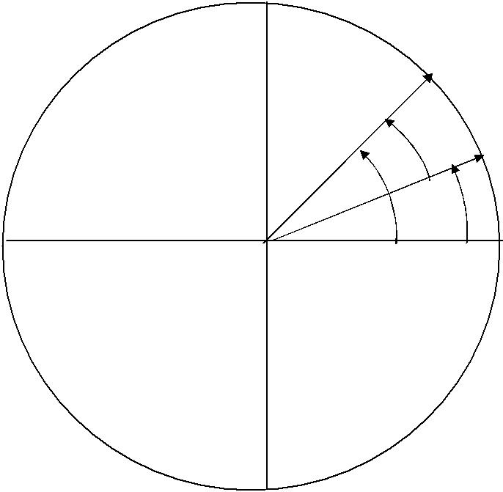

n°є

1 2

*э к в а т о р ж а з ы қ т ы ғ ы*

*Оңтүстiк полюс*

*17 сурет: Градустық өлшемдер әдiсi*

олардың сызықтық және бұрыштық қашықтықтары өлше­ нуі қажет. Бұндағы негізгі қиындық - О1О2 үлкен етіп алы-нуы қажет (ондаған, тіпті жүздеген километр).

74

Эратосфен заманында-ақ бұндай өлшеулер жүргізілген болатын. Ол үшін Солтүстік Африканың тегіс аумағында жатқан екі қаланың қашықтықтары өлшенді. Олар бір ме-ридиан бойына жақын орналасқан екен. Керуенге ілесіп кеткен арнайы адам қашықтықты өлшеу үшін түйелердің адымдарының санын есептеп отырған. Түйе адымының ор-таша ұзындығын біле отырып, екі қаланың арақашықтығын жуықтап табуға болады. Жоғарыда келтірілген формула-ларды пайдаланып өлшенген Жер радиусының қаншалықты

дәл өлшенгендігін дәл қазір бағалау

|  |  |  |  |  |  |  |  |  |  |  |  |
| --- | --- | --- | --- | --- | --- | --- | --- | --- | --- | --- | --- |
|  |  | О2 | | | | қиын. Өйткені сол кездегі ұзындық | | | | |  |
| Е | | |  |  |  | бірлігі | - **египет** | | **стадиясының** | |  |
|  |  |
|  |  |  |  |  |  | ұзындығы белгісіз. қазір үлкен | | | | |  |
|  |  |  |  |  |  | қашықтықтарды | | | өлшеудің дәл | |  |
|  |  |  |  |  | D | әдісі- **триангуляция әдісі** белгілі. | | | | |  |
|  |  |  |  |  | Ол үшін О1О2 | | пункттерінің арасы- | | |  |
|  |  |  |  |  |  |
| C |  |  |  |  |  | нан А,В,С,Д,Е,….т.с.с. пункттер | | | | |  |
|  |  |  |  |  | таңдап алынады. Негізгі шарт: әрбір | | | | |  |
|  |  |  |  |  | B | пункттен басқа екі пункті көрініп | | | | |  |
|  |  |  |  |  | тұру қажет. Ал ОА | | | | кесіндісі өте |  |
|  |  |  |  |  |  |
| A |  |  |  |  |  | дәл өлшенуі қажет: (10км-ге ± 2мм | | | | |  |
|  |  |  |  |  | дәлдік). Әрбір пунктке темірден | | | | |  |
|  |  |  |  |  |
|  |  |  |  |  |  | мұнаралар орнатылып, басқа пункт | | | | |  |
|  |  | O1 | | | |  |
|  |  | терге жүргізілген бағыттардың ара- | | | | |  |
|  |  | *18-сурет:* | | | | сында бұрыштар өлшенуі керек. | | | | |  |
|  |  | Үшбұрыштардың | | | | бірінші­ |  |
| *Триангуляция әдісі* | | | | | | сінен­ | бастап | барлығының да | | |  |
|  |  |  |  |  |  | қабырғаларын | | есептеп шығаруға | | |  |

болады. Ол үшін бір қабырғасының ұзындығын және іргелес екі бұрышының мәнін білсе жеткілікті. Сол арқылы О1АВС…О2 сынық сызығының ұзындығын, сол арқылы О1О2 доғасының ұзындығын есептеуге болады. Осы әдіспен Жер бетіндегі көптеген пункттерінде меридиан доғаларының ұзындықтары өлшенді. Градустық өлшеулердің көмегімен

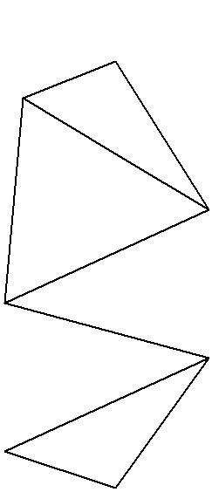

75

сол пункттерге сәйкес келетін Жер радиусының мәндері есептеліп табылды. Бұндай жұмыстарды Ұлы Француз революциясы кезінде француз геодезистері бастаған бо-латын. Олар Оңтүстік Америкада және Париж маңында өлшеулер жүргізді. Кейінгі дәуірде ең көлемді зерттеулерді американдық Хейфорд –АҚШ-та, Совет Одағында - Кра-совский мен Изотов жүргізді.

Бұндай зерттеулер нәтижесінде Жер формасының шар-дан өзгешелеу екендігі анықталып отыр. Cол себепті 1° меридиан доғасының ұзындығы экватор маңында – 110,6 км , ал полюстердің маңында – 111,7 км –ге жуық. Жердің сыртқы пішіні сфероид немесе эллипсоидқа жақын деп айтуға болады.

Космос аппараттарының көмегімен Жер бетінде бұдан да үлкен қашықтықтарды өлшеуге болады. Бұндай кең көлемді зерттеулер материктердің ара қашықтығын өте дәл өлшеп қана қоймай, оның жыл сайын бірнеше сантиметр өсіп не кеміп бара жатқандығын да анықтауға мүмкіндік берді. Жердің бетіндегі қашықтықтарды геодезиялық жа-санды серіктердің көмегімен өлшеу әдісін *космостық три-ангуляция* деп атайды.Бортында радиогеодезиялық аппа-ратурасы бар Жердің жасанды серігі алдын ала есептелген траектория бойымен ұшырылады. Жер бетінде бірнеше пункт белгіленіп әрбір пункттен ж.ж.серігіне бағыттардың бұрыштары өлшенеді. Бұл бір уақыт мезетінде істелуі қажет және сол мезетте серіктен радиодабылдардың кешігу уақыты бойынша серікке дейінгі қашықтықтар өлшенеді. Өлшенген бұрыштық және сызықтық шамалар бойынша бақылаулар жүргізілген пункттердің ара қашықтықтарын анықтайды. Сол арқылы Жердің пішіні, яғни Жер эллипсоидінің элементтері анықталды. Олар мынадай бо-лып шықты (19-сурет):

76

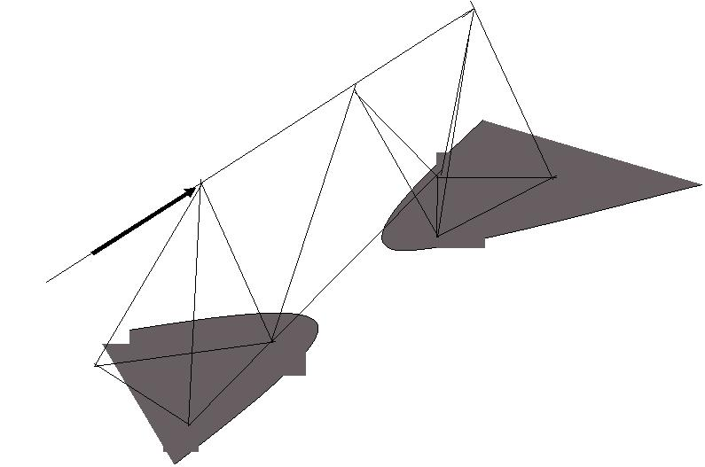

77

1 298,25

*а = 6378,16 км*

*в = 6356,78 км*

Е

F

D

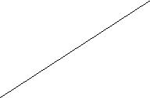

А

С

В

*19-сурет: Космостық триангуляция*

*а = 6375750 метр*

*в*с *= 6355390 метр* 1298,2

*во = 6355360 метр*

Мұнда *а* – Жер эллипсоидінің үлкен жарты осі (экваторлық радиусы), *в*с – Жер эллипсоидінің кіші жар-ты осі (солтүстік полюстік радиус), *во* *–* Жердің оңтүстік

полюстік радиусы, α-эллипсоидтің сығылуы: *a=* *a* *a*- *b* ; Осы сан мәндерінен көрі­ніп тұрғаны: Жердің оңтүстік полюсы Жер центріне солтүстік полюске қарағанда 30 метр жақын екен, ал экваторлық нүктелер центрден 20 км 360 м қашық екен.

Халықаралық астрономиялық одақ 1964 - жылы Жер эллипсоидының элементтерінің мынадай мәндерін

қабылдады:

Жоғарыда келтірілген эллипсоид параметрлерінің мәндерінің қайсысы Жердің шын пішініне жақындығы жөнінде пікір таластыру қажет пе? Бұрын айтып өткеніміздей Жер формасын ешбір геометриялық фигура дәл сипат-тай алмайды. Сондықтан Жер формасы жайлы айтқанда физикалық, яғни таулы-қыратты формасын емес, *геоид* деп аталатын жұмыр фигураның пішінін айтады. Геоид деп – мұхитта түнық су деңгейімен беттесетін, ал материктерде сол беттің жалғасы болып табылатын *теңбе-* *теңдік бетті* айтады. *Теңбе-теңдік бет* *-* дегеніміз қандай да бір нүктесіне жүргізілген нормаль сол нүктедегі вертикаль сызықпен (ауырлық күші бағытымен) сәйкес келетін бетті айтады. Материкте теңбе-теңдік бет жер бетінен төмен орналасқан. Геоид пішіні Жер эллипсоиды пішінінен өзгешелеу. Бірақ қайткенде де олардың деңгейлерінің айырмасы 100 метрден артық болмайды.

Сонымен астрономиялық бағдарлау әдістері Жер пла­ нетасының формасын анықтауға көмегін тигізіп отыр.

78

**БІРІНШІ БӨЛІМНІҢ қорытындыСЫ**

Сонымен, осы бөлімде астрономияның алғашқы бөлімі – астрометрияның негізгі анықтамаларымен таныстыңыздар. Астрометрияның қолданылу өрісі жайлы мәлімет алдыңыздар. Бұл қазіргі астрономиялық білімнің шағын ғана бөлігі. қазіргі кезде, яғни астрономиялық білімнің көлемі ерекше өскен, жаңа салалар пайда болған заманда астрометрияның маңызы төмендемеген қалыпта. Өйткені астрономиялық бақылау жүргізуді мақсат еткен адам осы бөлімді меңгеруі тиіс, Сонымен қатар бақылау шарттарын ескеруі, Жердің өз осінен айналмалы қозғалысын, Жердің Күнді айнала қозғалатындығын ескеруі қажет. Жермен байланысты санақ жүйесі инерциясыздығынан пайда бола-тын эффектілерді ескермей, бақылаудан ғылыми тұрғыдан құнды мәліметтерді ала алмайды. Аспандағы шырақтардың өзара орналасуын, көрінерлік қозғалысын аспан координат-тары жүйелерінің көмегімен ғана сипаттауға болады. Аспан шырақтарының қозғалысын ерте кезден бері уақыт өлшеу мақсатында, жер бетін бағдарлау мақсатында қолданып келеді. Жер бетіндегі пункттердің географиялық коорди-наттарын дәл өлшеу мүмкіндігі Жер планетасының дәл формасын анықтауға жол ашып отыр. Бұл - Жер плане-тасын зерттеу үшін қажет. Болашақта астрометрия басқа планеталардың бетінде аспан шырақтарын бақылау шарт-тарын анықтауға қолданылатыны сөзсіз.

79

***Пайдаланылған әдебиет***

1. Цветков К.А.,- Курс практической астрономии,– М.–

Л.: ОНТИ, 1934.

1. Попов Л.И.,- Общедоступная практическая астро­ номия,–М.: ОГИЗ, 1946.
2. Перельман Я.И.,– Занимательная астрономия,–М.:

ОГИЗ; 1946.

1. Шур Я.И., Рассказы о календаре,–М.:1962.
2. Әбішұлы Х.. Халық астрономиясы,- Алматы, қазақ мем. баспасы,1959.
3. Әбішев Х.. Аспан сыры, - Алматы, 1966.
4. Пирожный Н.А..-Астрономия: М.: Высшая школа,

1967.

1. Завельский Ф.С.–Время и его измерение от биллион-ных долей секунды до миллиардов лет: М.: Наука,1977
2. Б.А. Воронцов–Вельяминов.–Астрономия: Орта мектеп­­тің 11–сыныбына арналған оқулық.
3. Ысқақов М.И.. Халық календары,- Алматы,1980.
4. Карпенко Ю.А.. Названия звездного неба. М., Наука,

1981.

1. Климишин И.А..– Календарь и хронология.–

М.:Наука,1981.

1. Цыбульский В.В..–Календари и хронология стран мира.–М.: Просвещение,1982.
2. Астрономический календарь,постоянная часть: М.:

Наука, 1983.

1. Бакулин П.И., Кононович Э.В., Мороз В.И..– Курс общей астрономии: М.: Наука, 1983.
2. Дагаев М.М., Демин В.Г., Климишин И.А.,Чаругин В.М..– Астрономия: М.: Просвещение,1983 .
3. Буткевич А.В., Зеликсон М.С.. Вечные календари.–

М.:Наука, 1984.

80

1. Бановски А..- Мифы и легенды о созвездиях ,- Алма-Ата: Казахстан, 1985.
2. Хренов Л.С., Голуб И.Я..– Время и календарь.–

М.:Наука,1989.

1. Қарамұрзин А.. Астрономиядан қосымша оқуға арналған кейбір мәселелер.- Алматы, Рауан, 1990.
2. Левитан Е.П. Астрономия: учебник для 11 класса общеобразовательных учреждений. М.: Просвещение, 1994.
3. Бекбасаров Н.М.. Астрономияға кіріспе. Орта мектептің 11-сыныбында астрономияны оқытуға арналған көмекші құрал,- Алматы, Рауан, 1996.
4. Имажанова Қ.И. Астрономия терминдерінің қысқа­ ша орысша-қазақша түсіндірме сөздігі.- Алматы,1996.
5. Энгельгардт И..- Когда наступит ХХ1 век.// Наука и жизнь. 1, 1999. С.8-11.
6. Левитан Е.-Современные и старинные созвездия// Наука и жизнь,10,1999.
7. Левитан Е.-Когда же все таки начнется ХХ1 век// На-

ука и жизнь, 11,1999,с.5-6.

1. Левитан Е..- Имена звезд // Наука и жизнь,1999,

с.114-118.

1. қазақша-орысша, орысша-қазақша терминологиялық сөздік: физика және астрономия, Алматы, Рауан,1999.
2. Бекбасар Н.М.. Практикалық астрономия,- Алматы,

2000.

1. Башарұлы Р., Қазақбаева Д., Тоқбергенова У., Бек-басар Н.- Физика және астрономия. Жалпы білім беретін мектептің 9-сыныбына арналған байқау оқулығы.– Алматы,

Рауан, 2000.

1. Левитан Е.. //Наука и жизнь, 10, 2000, с.78, 80.

81

**Аспан механикасы**

**Аспан механикасыНА кіріспе**

Астрономияның әрқашанда қызықтыратын жағы - аспандағы шырақтардың қозғалыстарын түсіндіруі. Осы тұрғыдан алғанда аспан денелерінің екі тобын бөліп айтуға болады: жұлдыздар және планеталар. Жұлдыздардың тәуліктік көрінерлік қозғалысы астрометрия саласын-да сипатталады және түсіндіріледі. Астрометрия - аспан денелерінің көрінерлік қозғалыстарын зерттеу әдістерін қорытады, астрономиялық бақылаулардың көмегімен дәл уақытты анықтау, күнтізбелерді құру, жер бетіндегі бағдарлану және пункттердің географиялық координатта-рын анықтау әдістерін зерттейді. Ал планеталардың және Күн жүйесінің басқа денелерінің қозғалыстарына осы оқу құралында сипаттама бермекшіміз. Бұл- астрономияның

**планеталық астрономия** мен **аспан механикасы** сала-

лары. Планеталық астрономия саласында планеталардың көрінерлік және нақты қозғалыстарына сипаттама беріледі. Аспан механикасы - аспан денелерінің және олардың жүйелерінің тартылыс күштерінің және басқа күштердің әсерінен болатын кеңістіктік қозғалыстарын зерттейді. Аспан денелерінің фигуралары мен олардың орнықтылығын, аспан денелерінің және олардың жүйелерінің пайда болуы және эволюциясы мәселелерін түсінуге көмектеседі.

Планеталар физикасы, Күн физикасы, астрофизи-ка аспан денелерінің физикалық құрылымын, химиялық құрамын физикалық әдістемелердің көмегімен зерттейді. Жұлдыздар астрономиясы кеңістікте жұлдыздардың, газ-ды - шаңды бұлттардың, жұлдыз жүйелерінің орналасуын, олардың құрылымы мен эволюциясын, орнықтылығын зерттейді. Жұлдыздар астрономиясының бір бөлімі: жұлдыз жүйелерінің динамикасы болып табылады. Жұлдыз ди-намикасы алғашында аспан механикасының құрамында пайда болған. Оны сол кезде *жұлдыздардың аспан меха-никасы* деп те атаған көрінеді,өйткені ол-жұлдыздардың

84

тартылыс күштерінің әсерінен қозғалыстарын түсіндіріп, болашақтағы орындарын алдын - ала есептеп табуды мақсат етеді. Кейінірек ол зерттеу объектісі бойынша аспан механикасынан оқшауланып, бөлек сала болып да-мып келеді. Жұлдыз жүйелерінің динамикасы Ғаламның құрамындағы жұлдыздардың тартылыс күштерінің әсерінен қозғалыстарының заңдылықтарын анықтайды.

Соңғы жылдары әлем халқы назарын аударған қомақты мәселенің бірі – космостық зерттеулерді іске асы-ру. Бұл ХХ ғасырдың ғылым мен техниканың маңызды жетістіктерінің бірі екеніне ешкім талас келтірмейді. Жа-санды аппараттардың Жердің тартылыс өрісін жеңіп, ғарыш кеңістігін және басқа аспан денелерін зерттеу мақсатымен, ғарыш кеңістігіне ұшып шығып, сапар шегуі дұрыс теориялық негізсіз мүмкін болмас еді. Бұл теория – Ньютонның бүкіләлемдік тартылыс заңына сүйенген ***аспан*** ***механикасы*** еді.Сонымен ***аспан механикасы*** -қазіргіКүн жүйесі денелерінің және жасанды денелер қозғалысын түсіндіре алатын, болашақ қозғалысын жоғары дәлдікпен алдын ала есептеуге мүмкіндік беретін теория. Астроно-мия тарихында жаңа планетаны ашу оқиғасы да аспан механикасының дәл есептеулерімен байланысты болған.

Аспан механикасының бір саласы - ***астродинамика***. Ол ғарышкерлік саласына да кіреді. **Ғарышкерлік** (***кос-монавтика***)өз алдына жеке сала болып табылады.Ол ав-томатты және құрамында адам бар ғарыштық аппараттар-ды пайдаланып, әлемдік кеңістікті зерттеуді және игеруді мақсат ететін ғылым мен техника саласы болып табылады.

Ол *ракетодинамика* және *астродинамика* деп бөлінеді.

Р*акетодинамика* саласын қарастыру біздің мақсатымызға кірмейді. ***Астродинамика*** - жасанды аспан денелерінің қозғалысын және оларды басқару мәселелерін зерттейтін аспан механикасының саласы болып табылады.

Аспан механикасы саласынан білім алу үшін астрономия оқулықтарын [2-4,6,8,9] оқыған дұрыс болады. Солардың

85

ішінде университеттерге арналған Бакулин және басқ.[8], педагогтік институттарға арналған Дагаев және басқ.[9], Голубева және басқ.[4], гидрометеорологиялық институт студенттеріне арналған Пирожныйдың [3] оқулығын айтуға болады. Сөйтіп, алдын-ала астрономиялық дайындық алып кіріскен дұрыс болар еді. Кейбір кітаптарды дайындықсыз оқуға да болады: бұл қазақ тілінде шығарылған Х.Әбішұлының «Халық астрономиясы»[2] және «Аспан сыры», өте түсінікті тілмен жазылған Е.А.Гребеников, Ю.А.Рябовтың [11,14] кітаптары, А.А. Гурштейннің [23], Деминнің [18] О. Байндердің [15] кітапшаларын айтуға бо-лады.

**Аспан механикасының пайда болуы және дамуы**

Адам баласы ежелден планеталардың аспандағы орын ауыстыруын бақылап, оны өз тұрғысынан түсіндіруге тырысқан. Қазақ халқының ауыз әдебиетінде осындай аңыздардың үлгілерін табуға болады. Меркурийді қазақтар - Болпан немесе Кіші Шолпан, Марсты - Қызыл жұлдыз, Юпитерді – Есекқырған, Сатурнды – Қоңырқай деп атаса керек. (Прманов К. Сохраним самобытные научные тер-мины казахского народа.//Физика және астрономия-Фи-зика и астрономия, №6(15), 2005). Аспан шырақтарының қозғалысы жөніндегі алғашқы көзқарастар кей халықтарда аңыз түрінде сақталды. Ежелгі грек философтарының еңбектерінде әлемнің моделі түрінде қалыптасты. Ежелгі грек философтарының ең алғашқы модельдері осындай сипатта болды. Филолайдың, Аристархтың, Пифагордың, Аристотельдің және т. б. философтардың әлем жүйелерінің әрқайсысы аспандағы шырақтардың көрінерлік қозғалысын түсіндіруге тырысты. Осы модельдердің ішінде ең жетілгені Птолемей моделі болған. Ежелгі грек ойшылдары Әлемнің негізгі қасиеті етіп сфералық симметрияны бөліп алды. Жалпы симметрия принципі («Гармония») астрономияның ғылым болып қалыптасуына себепші болған екен [45]. Парменид мифологиялық көзқарастан нақты физикалық

86

әлем ұғымына көшті. Филолай аспан денелерін де Жерді де шар пішінді, ал олардың қозғалысы сфералық сим-метриялы қозғалыс деп есептеді, ал Эратосфен Жердің сфералық пішінін қабылдап, оның өлшемдерін анықтау әдісін ұсынды. Астрономияның дамуына ежелгі грек астро-номдарымен бірге үнді, қытай және араб астрономдары ерекше үлес қосқан. Орта ғасырларда Европа елдерінде ғылым үшін қара түнек заман орнағанда, ғылымның, оның ішінде астрономияның жетістіктерін болашақ ұрпақ үшін сақтап, әрі толықтырып, дамытқан араб және Орта Азия ғалымдары болатын. Әл-Хорезми, әл-Фараби, ә л-Баттани, Бируни және т.б. даналар ежелгі дүние мен үнді астрономиясының мұрасын игеріп дамытты [22,26]. Әл-Фараби жан-жақты еңбек жазған ғалым болса да оның астрономиялық бағыттағы еңбектері ерекше орын алады. Ол Птолемей жүйесін жетілдіріп, оны түсіндіретін еңбектер жазды, алғашқы болып Шолпанның Күн дискісінен өтуін бақылаған. Европада бұл құбылысты көп кейін, 1639 жылы ғана бақылаған. Бируни жайында оқырман [42] жинақтан, ал Әл-Фараби астрономиялық еңбектері жайында Кубесовтың [22] кітабынан танысуға болады.

Птолемей жүйесі планеталардың қозғалыстарын ал-дын ала есептеуге мүмкіндік беретіндіктен, әрі діни көзқарастарға үйлесетіндіктен, орта ғасырларға дейінгі аралықта бұл модель дүниетанымдық және практикалық қажеттіктерді қанағаттандыратын ең сенімді модель бо-лып танылған. Орта ғасырлардағы теңіздегі саяхаттардың арқасында Жер бетінде коммуникациялық байланыстардың күшеюі, және сонымен байланысты Жер бетінде бағдарлау әдістеріне қойылатын талаптың күшеюі Птолемей жүйесінің кемшіліктерін көрсетті. Оның ішіндегі бастысы - шындыққа үйлеспейтіндігі болатын. Николай Коперниктің терең зерт-теу жұмысы нәтижесінде жаңа модель - Коперник жүйесі дүниеге келді. Бұл жүйенің де кемшіліктері бар еді, бірақ ол Күн жүйесі құрылымын дұрыс негізде түсіндірді. Коперник

87

идеясы діннің кертартпа қарсылығын жойып, ғылымның қарыштап алға дамуына түрткі болды. (Коперниктің өмірі мен қызметі егжей-тегжейлі баяндалған еңбектерді оқуға болады- [40-42]) Осы кезде аспан денелерінің қозғалысы дұрыс негізде түсіндіріліп, дәл есептелінетін болған. Бұның өзі уақытты өлшеу, Жер бетіндегі бағдарлану, Жер қорларын барлау және т.б. практикалық мәселелерді шешу үшін қажет болды.

Иоганн Кеплер Коперник жүйесінің елеулі кемші­ ліктерін түзетіп, планеталардың қозғалысын дәлірек түсіндіретін заңдарды ашты. (Кеплер және Дж. Бру-но жайында - [4,23,42]). Ал Ньютон осы заңдар негізінде денелердің әсерлесуінің универсал заңын ашты. Бұл заң аспан механикасына негіз болған заң. Осыдан кейін аспан денелерінің қозғалысын есептегенде осы заңды пайдалана-тын болған. Бұл аспан денелерінің қозғалыстарын алдын ала есептеуге мүмкіндік берді. Есептелген координаттар аспан денелерінің бақылаудан алынған координаттардан айырмашылығы шамалы болған. Есептеу нәтижелерін ұзақ уақытқа пайдалану үшін, олар дәлірек болуы үшін, планетаға Күннің әсерін ғана емес, басқа денелердің ұйытқуларын есепке алу керек болды. Сондықтан аспан механикасының есептерін шешу оңай емес болатын. Нью-тон заңының көмегімен аспан денелерінің қозғалысын зерттеу- таза математикалық есепке айналды, ал аспан механикасының табыстары–математиканың дамуында еле­­ улі жетістіктермен байланысты болды. Айталық, XVIII ғасырдың басында аспан механикасының дамуында Ньютон еңбектерінің күшті әсері арқасында болса, аяқ жағында бұл ғылым – математик ғалымдар Клеро (1713-1765), Далам-

бер (1717-1783), Эйлер (1707-1783), Лагранж (1736-1813)

және Лаплас (1749-1827)[43] еңбектерімен дамытылды. Сол кезеңде жеке аспан денелерінің қозғалыс теорияларын құру әдістемелері жасалынды. Жер бетінде бағдарлану үшін Айдың қозғалысын анықтайтын таблицалар жасалынды.

88

XIX ғасыр – аспан денелері, әсіресе үлкен планета-лар қозғалысының аналитикалық теорияларының шығуы, қазіргі уақытқа дейін қолданылатын таблицалардың пайда болуы- астрономдардың үлкен тобының еңбегінің нәтижесі болды. Солардың ішінде көп үлес қосқандары: Леве-

рье (1811-1877), Ньюкомб (1835-1909), Хилл (1838-1914)

болған. Бұл ғасыр- аспан механикасының есептеу әдістері ғана емес, сонымен бірге бақылау әдістерінің дамып, табыстарға жетіп жүрген дәуірі. Юпитер мен Сатурнның көптеген серіктерінің ашылуы, қозғалыстарының сипаттамаларының анықталуы, Уран планетасы ашылып, орбитасының элементерінің анықталуы үлкен табыс болды. Ал Нептунның ашылу тарихы ғылыми әдістемелердің қуаттылығын көрсетті [11,24,39]. Бұл планетаны «қалам ұшымен тапты» деген теңеу бар. Бұл жайында кейінірек айта кетерміз.

XIX ғасыр астрономияның тағы бір елеулі табысымен белгілі. 40-шы жылдары жұлдыздарға дейінгі қашықтықтар өлшеніп, астроном–ғалымдар жұлдыздардың Ғаламдағы қозғалыстарын механика заңдарына сүйеніп зерттей бастады. Бұл астрономияның жаңа саласы: ***жұлдыздық*** ***динамиканың*** пайда болғаны еді.Жұлдыздық динамикасаласында өзіндік зертеу әдістері қалыптасқанмен, оның негізін аспан механикасының әдістері құраған. Сондықтан жұлдыздық динамиканы кейде ***жұлдыздардың аспан ме­*** ***ханикасы*** деп атайды.Бұл мәселелерді[34(29-53б), 35(308-323б), 36, 63-67] кітаптар мен мақалалардан оқуға болады.

XX ғасырдың бірінші жартысында планеталардың, серіктердің, кометалардың қозғалыс теорияларын құру әдістемелері дами берді. Бірақ бұл кез сапалық ас-пан механикасының дамуымен ерекшеленеді. Фран-цуз ғалымы А. Пуанкаре және орыс ғалымы А.М. Ля-пунов шығарған жаңа әдістемелер аспан денелерінің

89

қозғалыстарын жүздеген миллион жыл аралықтары үшін есептеуге мүмкіндік береді. Бұл сапалық әдістемелер ас-пан денелерінің қозғалыстарындағы ортақ қасиеттеріне сүйенеді. [11,17,34(3-28б.), 35(123-137б.)].

Қазіргі кезең аспан механикасының дамуында қызықты кезең. Ғарыштық зерттеулер аспан механикасына жаңа сер-пін бергендей болды. Космонавтиканың (ғарышкерліктің) пайда болу және даму тарихымен [11,46-59] еңбектерінде танысуға болады. Енді ол аспан денелерінің қозғалыстарын зерттеп қана қоймай, сонымен бірге жасанды аспан денелерінің қозғалысын басқарып тұруды мақсат ете-ді. Ал болашақта табиғи аспан денелерінің қозғалысын да басқаратын деңгейге жету мүмкін болмас па екен? Ғарыш кемелерін басқаруда басты мәселе – ұшу ке-зінде траекториялардың түзету, яғни коррекция жасау болып табылады. Бұл мәселе планетааралық сапарларда маңызды болып отыр. Бұл мәселені түсіну үшін физикалық тәжірибелердің барысымен салыстырып көрейік: кез-келген физикалық тәжірибе қателіксіз орындалмайды. Тәжірибе жасаған ғалымның басты көздейтін мақсаты: қателіктерді мейлінше азайту. Тәжірибе көп сатылы бол-са, әр сатыдағы қателіктер қосылып, үлкен шамаға жетуі мүмкін. Ғарыштық ұшу сапарларында да басында жібе-рілген шамалы қателіктер үлкен қашықтықтарды ұшып өткенде үлкен қателіктерге әкеліп соқтырады. Сондықтан ұшу барысында қозғалтқыштарды іске қосып түзетулерді енгізу керек.

Қазіргі кезде ғарышкерлік мәселелерімен байланысты аспан механикасының тағы бір мәселесі өзекті болып ке-леді. Бұл “Жоғары ұйытқулар” мәселесі. Табиғи аспан денелерінің қозғалысын зерттегенде бұл мәселе көтерілмеген болатын, өйткені бұл денелердің арақашықтығы өте үлкен, сондықтан бір-біріне тарту күштері Күннің тарту күшінен

90

әлдеқайда әлсіз. Ғарыш аппараты ұшу сапарының бір бөлігін планеталарға жақын қашықтықта өту керек, сол кез-де солардың тарапынан күшті әсер түседі. Осы әсерлерді есептеу шешімді күрделендіріп жібереді. Бұрындары да осыған шамалас есептер қарастырылған болатын, атап айтқанда, кометалардың Юпитер маңынан өтуі, тіпті Марстың қозғалысының теориясын жасағанда да. Өйткені Юпитердің Марс планетасының қозғалысына әсері күшті болды. Бұл есеп „***әсер ету сфералары***” әдісінің көмегімен жеңілдетілетін болды. [11]

Қазіргі ғарыштық зерттеулердің аспан механикасының алдына қойған мәселелердің бірі – есептеулерді тез атқару қажеттігі. Бұрынғы заманның мамандары қозғалыс теориясын қорытуға бірнеше жыл жұмсайтын, ал сол кез-де жұмысты жылдамдату мәселесі көтерілмеген болатын. Қазір ғарыш аппаратының траекториясына дер кезінде коррекция енгізу үшін орбита элементтерін үздіксіз есеп-теп тұру керек. Ал бұл- есептеу операцияларын өте тез атқарылуын қажет етеді. Қазір бұл есептеулер электронды есептеуіш машиналарды қолданудың арқасында көп жеңілдетілді.

Сонымен кейінгі жылдары аспан механикасының зерт-тейтін мәселелерінің көлемі ұлғайып кеткен. Бұл жаңа әдістемелердің пайда болуына және дамуына түрткі болды. Аспан механикасының басқа салалармен байланысы күшейді (басқару теориясы, биология, медицина, радиоэлектроника және т.б.). Жаңа саланың пайда болуы басқа салалардың алдына жаңа мәселелер қояды, ескі бағыттарды қайта қарауды қажет етеді. Мысалы, ғарыштық зерттеулерді іске асыру үшін үлкен планеталардың координаттарын дәлірек анықтау қажет болды. ХХ ғасырда жасанды аспан денеле-рін ұшыру мәселесін іске асыру үшін де осындай есептеулер жасау қажет болған. Бұл есептің ең жеңіл түрдегі үлгілері жұмысымызда келтіріліп отыр.

91

Аспан механикасының теориялық негіздерімен Дубошиннің­ кітаптарынан [1,5] және Арнольдтың [10] еңбегінен танысуға болады. Бұл кітаптар математикалық жағынан қиын болса, жоғарыда айтылған: Е.А.Гребеников, Ю.А.Рябовтың кітаптары [11,14], А.А. Гурштейннің [23], Деминнің [18], О.Байндердің [15] кітапшалары - түсінуге жеңіл. Астрономияның, оның ішінде аспан механикасының мектеп курсында да алатын орны бөлек. Мектепте осы пәндер бойынша факультатив өткізуге болады. Оқушыларды қызықтыратын тақырыптардың бірі: Космонавтика. Бұл Марленскийдің [53], Кожеуровтың[56], Байндердің [15] және т.б. кітаптарында қамтылған. Планеталарды бақылау әдістерімен Бекбасаровтың [29] мектеп оқушыларына арналған кітаптан танысуға болады. Аспан механикасы саласынан көптеген есептер келтіруге болады. Сондай есеп-тер Белонучкиннің [44] кітабында көптеп келтірілген.

Біздің жұмысымызда аспан механикасына, астроди-намика және ғарышкерлік космонавтика және жұлдыз жүйелері динамикасы салаларына қысқаша сипаттама бе-ріледі. Толық және жан-жақты сипаттама беру кейінгі басылымдардың мақсатына қалады.

Жалпы сіздің назарыңызға ұсынылып отырған жұмыста Күн жүйесі планеталардың қозғалысынан және аспан механикасынан қажетті мәліметтер келтіріл-ді. Осы саладағы маңызды мәселелермен таныстыруды мақсат қылдық. Жұмысымыздың бірінші тарауында планеталардың қозғалыстарымен, бұларды түсіндіретін модельдермен, яғни Птолемей және Коперник әлемдік жүйелерімен таныстыруды мақсат еттік. Бұл тарауға «Ке-плер заңдары» тақырыбын кіргізіп отырғанымыз жұмыстың логикалық құрылымын сақтау үшін, өйткені бұл заңдар планеталардың нақты қозғалыстарын дәлірек сипаттайды. Екінші тарауда планеталардың қозғалыстарын түсіндіру

92

мақсаты қойылады. Бұл тарауда аспан механикасы әдістемелеріне сипаттама беріледі. Бұнда математикалық аппаратты мейлінше сығымдап беруге тырыстық. Үшінші тарауда қазіргі аспан механикасының құрамындағы астро-динамика, ғарышкерлік (космонавтика). Қосымшада аспан механикасынан ертеректе бөлініп кеткен жұлдыздық дина-мика салаларына жалпы сипаттама берілді.

Қорытындылай келе, осы жұмысымды тексеруге уақытын бөлген және құнды кеңес айтқан әріптестерім Сырым Жәлел Сырымұлына, Ахметкереев Серік Хабирұлына, жұмысты дайындауға көп көмек көрсеткен Тасмағамбетов Талғат, Хисмаденов Нәби, Иманғали Ер-лан, Сәриев Алтынбек сынды шәкірттеріме және т.б. көмекшілеріме алғысымды білдіргім келеді.

93

**1 ТАРАУ Күн жүйесі планеталарының қозғалысы**

***§1 Планеталардың көрінерлік қозғалысы***

Аспан механикасына кіріспестен бұрын аспан шырақтарының көрінерлік қозғалысына сипаттама беріп алу ыңғайлы болар еді. Өйткені аспан механикасы аспан шырақтарының қозғалысын түсіндіретін модельдердің орнында пайда болды, солардың әрі мұрагері, әрі жоғарғы шыңы болып табылады. Сондықтан, алдыменен шырақтардың қозғалыстарын сипаттап, одан кейін осы қозғалыстарды түсіндіретін әлемдік жүйелерге түсінік берейік.

Аспандағы шырақтар көрінерлік қозғалысының ерекшеліктері бойынша 2 топқа бөлінеді: жұлдыздар және планеталар (ғаламшарлар). Жұлдыздардың аспандағы өзара орналасуы өзгермейді. Ал планеталар болса уақыт өткен сайын баяу орын ауыстырып, аспан сферасын ай-налып шығады. Планеталардың аспандағы орын ауысты-руы бірқалыпты емес. Аспанда планета бірде тез, бірде баяу қозғалып, соңынан тоқтап, одан кейін кері бағытта қозғалып, артынан тағы біртіндеп баяулап, тоқтап, содан кейін тура қозғалысын жалғастырады. Осы қозғалыс белгілі бір уақыттан кейін қайталанады. Бұдан кейін көрінерлік қозғалысы біртіндеп үдетіледі. Планеталардың ішінде екеуі, атап айтқанда, Шолпан және Меркурий, таң атар кезде- күншығыста, немесе кешкі ымыртта- күнбатыста көрініп қалады. Бұларды **төменгі планеталар** деп атаған. Бұл планеталардың Күннен бұрыштық қашықтығы **элонга-ция** деп аталған.

94

Планеталардың Күнге қатысты орналасуында ерекше қалыптар болады. Оларды **конфигурациялар** деп атаған. Айталық, төменгі планеталардың мына конфигурация-сы: Күннен батысқа ең үлкен қашықтауы - **ең үлкен ба-тыс элонгациясы** деп аталады.Планета бұл кезде күнбатқаннан кейін кешкі ымыртта көріне бастайды. Бұдан кейін планета көрінерлік жылдық қозғалысында Күнді қуып жетеді. Бұл кезде планета Күн сәулелерінен көрінбейді. Бұл конфигурация ( λпл=λ☼ ) Күнмен **жоғарғы қосылуы** деп аталады. Бұдан кейін планета Күннен озып шыққандай күншығыста- таң атар алдында көрініп, **ең** ***үлкен шығыс*** ***элонгациясы*** деп аталатын конфигурациясында Күнненең үлкен қашықтығында көрінеді. Бұдан кейін планета тоқтап, кідіріп, кері бағытта қозғала бастаған сияқты бо-лады. Күн сәулелерінде көрінбей кететін конфигурацияны **Күнмен төменгі қосылуы** деп атайды.Меркурийдің еңүлкен элонгациясы 18°-28°, ал Шолпандікі: 45°-48°. Күн өзінің көрінерлік жылдық қозғалысында аспанда 1 жыл-да толық бір айналым жасайтындығын білесіздер. Осы қозғалысында Күн 12 шоқжұлдызды кесіп өтеді. Бұларды

**зодиактық шоқжұлдыздар** деп атайды.Күн маңындақозғалған Шолпан мен Меркурий де осы шоқжұлдыздардан өтетіндігі анық.

**Сыртқы планеталарға**:Марс,Юпитер Сатурн жәнет. б. планеталар жатады. Аталған үшеуі ерте заманнан белгілі, қалғандары кейін табылды. Сыртқы планеталардың көрінерлік қозғалысының Күнмен байланысы шамалы және баяу. Олардың қозғалысында да ерекше қалыптар- конфи-гурациялар бөлінген. Көрінерлік қозғалысында Күннен озып өткен планета **Күнмен қосылуы** конфигурациясынан асқан кезде (λпл=λ☼ ) (λ- эклиптикалық бойлық), қозғалысын баяулатып, тоқтап, одан кейін кері қозғала бастайды; кері қозғалысының орта шенінде планета мен Күннің λ

95

эклиптикалық бойлықтарының айырмасы 180° болады. Бұл конфигурация **қарама-қарсы тұру** деп аталады.

Күнмен қосылуы (λпл=λ☼) мен қарама-қарсы тұру (λпл=λ☼+12һ) конфигурацияларының арасында, дәлірек: λпл=λ☼+6һ нүктелерінде, яғни планета Күннен 90° шығысқа

(**шығыс квадратура**) және 90° батысқа **(батыс квадрату-**

**ра)** ығысып орналасқан конфигурациялар бар.Планетаныңосы конфигурацияларында: Күн мен өзі- бірі- горизонтта шығып не батып жатқан мезетте, екіншісі- жоғары кульми-нацияда болады.

Планеталардың көрінерлік жылдық қозғалысы түсініксіз болып көрінеді. Сондықтан болар, ежелден астрономдар осы қозғалысты әртүрлі аңыздармен түсіндіруге, түрліше жоруға тырысты.

Планеталардың көрінерлік баяу қозғалысын зерт­ теуге мынадай қажеттіктер де себеп болды. Әрбір планета үшін аттас конфигурациялар бірдей уақыт аралықтарында қайталанып тұрды. Бұл уақыт аралығы планетаның *синодтық периоды* деп аталды.Планетаның көрінерлік баяуқозғалысының синодтық кезенің біле отырып, болашақ уақыт мезеттеріндей орналасуын алдын ала есептеуге бо-латын. Сондықтан планеталардың бақылаудан алынған координаттарын есептелген таблицадағы мәнімен салы-стыра отырып, теңізде жүрген саяхатшылар, не шөл дала-да жүрген керуеншілер дәл уақытта біле алатын. Ал оны жергілікті күн уақытымен салыстыра отырып берілген пунктің географиялық ендігін анықтай алатын мүмкіндігі болған.

Сондықтан, планеталардың көрінерлік қозғалысын дұрыс түсініп, есептей білудің адам қоғамының өмірінде маңызы жоғары болған. Ежелгі абыздар аспан денелерінің көрінерлік қозғалысын болжау мүмкіндігіне ие болғандықтан, қараңғы халыққа билігін асыра алған. Планеталар қозғалысы адам тағдырына әсер етеді деген

96

астрологиялық ілімнің де адам қоғамында орны ерекше бо-латын. Жақсы астроном сол заманда астролог болуы шарт еді.

***§2. Птолемейдің әлемдік жүйесі***

Планеталардың, Ай және Күннің көрінерлік жылдық қозғалыстарын түсіндіру үшін ерте заманнан бастап әртүрлі модельдер ұсынылған болатын. Қазіргі көзқарас тұрғысынан барлық модельдерді геоцентрлік және гелиоцентрлік болып екі топқа бөлуге болар еді. Бұлардың ішінде ежелгі грек математигі Пифагордың, философта-ры Аристарх және Аристотельдің модельдері бар. Ари-стотель, Евдокс және Калипп әрбір планета хрустальдан жасалған сфераның ішінде, сфералар өзіндік осьтен, өзіндік жылдамдықпен Жерді бірқалыпты айналады деп есептеген. Бұл сфералардың айналу механизмі анық емес-тін. (б.э.д. V ғасыр). Филолай, Пифагор сияқты, Жер және планеталар, Күнмен бірге Орталық Оттың маңында айнала қозғалады деп есептеген.

Гикетас (б.э.д. V ғасыр) және Понтиялық Гераклид - Жердің өз осінен айналуы мүмкін деп есептеген, сол айна-лыс аспан сферасының көрінерлік тәуліктік қозғалысына себеп болады деп есептеген. Аристарх (б.э.д. III ғасыр) және Селевк (б.э.д. II ғасыр): Жер өз осінен айналады және барлық планеталармен қоса Күнді айнала қозғалады, - деп жазып кеткен. Бұл моделдер гелиоцентрлік болған. Яғни Әлем центрінде Күн орналасқан деп қабылдайды Бірақ бұл модель тек көзқарас болып айтылған және планета-лар қозғалысын дәл есептеулерімен дәлелденбеген бола-тын. Сол кезде-ақ Аристархты дінсіз деп айыптаған екен. Бұл көзқарастың адам баласының үйреншікті тәжірибесіне қайшы келгендіктен, кейін оны қайтып айтқан ешкім болған жоқ.. Аталған модельдердің басқаларында Әлем центрінде Жер орналасқандықтан, оларды геоцентрлік деп атайды.

97

Модельдердің ішінде ең жетілгені - Птолемейдің әлемдік жүйесі болатын (1-сурет). Ежелгі дүние астрономдарының көзқарастары жайында бірқатар кітаптарда баяндалған. Осы мәселе бойынша: [26,42] –ні оқуға болады.

Птолемейдің әлемдік моделінің центрінде Жер орналасқан. Басқа аспан денелері, оның ішінде Күн мен Ай, - Жерді шеңберлік траекториялармен айнала қозғалады. Бірақ планеталардың да, Күн мен Айдың да көрінерлік қозғалысы бірқалыпты болмағандықтан, деферент деп ата-латын шеңберлік жолдармен планеталардың өздері емес, эпи-циклдердің центрлері бірқалыпты орын ауыстырады. Ал планетаның өзі эпицикл бойымен орын ауыстырады.

Планеталардың, Ай және Күннің көрінерлік жылдық қозғалыстарын түсіндіру үшін ерте заманнан бастап әртүрлі модельдер ұсынылған болатын. Қазіргі көзқарас тұрғысынан барлық модельдерді *геоцентрлік* және *гелиоцентрлік* болып екі топқа бөлуге болар еді.Бұлардыңішінде ежелгі грек математигі Пифагордың, философта-ры Аристарх және Аристотельдің модельдері бар. Арис-тотель, Евдокс және Калипп әрбір планета хрустальдан жасалған сфераның ішінде, сфералар өзіндік осьтен, өзіндік жылдамдықпен Жерді бірқалыпты айналады деп есептеген. Бұл сфералардың айналу механизмі анық емес-тін. (б.э.д. V ғасыр). Филолай, Пифагор сияқты, Жер және планеталар, Күнмен бірге Орталық Оттың маңында айнала қозғалады деп есептеген.

Гикетас (б.э.д. V ғасыр) және Понтиялық Гераклид - Жердің өз осінен айналуы мүмкін деп есептеген, сол айналыс аспан сферасының көрінерлік тәуліктік қозғалысына себеп болады деп есептеген. Аристарх (б.э.д. III ғасыр) және Се-левк (б.э.д. II ғасыр): Жер өз осінен айналады және барлық планеталармен қоса Күнді айнала қозғалады, - деп жазып кеткен. Бұл моделдер **гелиоцентрлік** болған. Яғни Әлем центрінде Күн орналасқан деп қабылдайды Бірақ бұл

98

модель тек көзқарас болып айтылған және планеталар қозғалысын дәл есептеулерімен дәлелденбеген болатын. Сол кезде-ақ Аристархты дінсіз деп айыптаған екен. Бұл көзқарастың адам баласының үйреншікті тәжірибесіне қайшы келгендіктен, кейін оны қайтып айтқан ешкім болған жоқ. Аталған модельдердің басқаларында Әлем центрінде Жер орналасқандықтан, оларды **геоцентрлік** деп атайды. Модельдердің ішінде ең жетілгені - Птолемейдің әлемдік жүйесі болатын (1-сурет). Ежелгі дүние астрономдарының көзқарастары жайында бірқатар кітаптарда баяндалған. Осы мәселе бойынша: [26,42] –ні оқуға болады.

Птолемейдің әлемдік моделінің центрінде Жер орналасқан. Басқа аспан денелері, оның ішінде Күн мен Ай, - Жерді шеңберлік траекториялармен айнала қозғалады. Бірақ планеталардың да, Күн мен Ай-дың да көрінерлік қозғалысы бірқалыпты болмағандықтан, *деферент* деп аталатын шеңберлік жолдармен планеталардың өздері емес, *эпициклдердің* центрлері бірқалыпты орын ауыстырады.Алпланетаның өзі эпицикл бойымен орын ауыстырады.

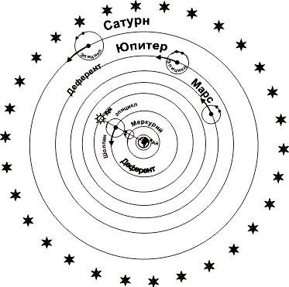

*1. сурет. Птолемейдің әлемдік жүйесі.*

99

Птолемейдің әлемдік жүйесін 4 ереже арқылы білдіруге болады:

1. Әлемнің центрінде Жер орналасқан.
2. Жер қозғалмайды
3. **Барлық аспан денелері Жерді айнала қозғалады. Аспан денелердің қозғалысы шеңбер бойымен әрі бірқалыпты болады.**

Барлық аспан денелерінің тәуліктік қозғалысы Әлемнің тұтасымен Жерді айналып қозғалуынан деп түсіндіріледі.

Планеталардың кері қозғалысы эпициклдер бойымен қозғалуымен түсіндіріледі. Эпициклдер мен деференттердің радиустарын дәл таңдаса, онда планеталардың көрінерлік жылдық қозғалыстары есептелген мәңдерімен дәл келетіні соншама, планеталардың қозғалысын біраз уақытқа ал-дын ала болжауға да мүмкіншілік пайда болатын. Осыған қоса Птолемей қосымша екі шарт қабылдаған. Бұл шарттар Күнге жүргізілген бағытты ерекшелендіреді.

Төменгі планеталар эпициклдерінің, Жер және Күн центрлері бір түзудің бойында жатады.

**Жоғарғы планеталардың эпициклдерінің радиус-векторлары осы түзуге параллель** Бұдан басқа Птоле-

мей: *S*1 = *T*1 - *T*1 теңдеуін дәлелдеусіз қабылдап алды. Мұнда S- планеталардың⊕ эпицикл бойымен айналу кезеңі. *T* -эпицикл центрлерінің деферент бойымен айналу кезеңі.

*T*⊕-тропикалық жыл.Бұл теңдеу кейін ішкі планеталардыңнақты орбиталық қозғалысы мен көрінерлік қозғалысының сипаттамаларын байланыстыратын **синодтық қозғалыс** **теңдеулерінің** бірі болып шықты.Птоломей бұлсұлбаларды түзету үшін **эксцентр** және **эквант** ұғымдарын енгізді. Ондағы мақсаты: планеталар мен Күннің көрінерлік қозғалысының бірқалыпсыздығын түсіндіру. Ең алдымен эпициклдың центрі деферент бойымен емес, центрі Жерден ығысқан шеңбер бойымен қозғалады. Оны *эксцентр* деп атайды. Бірақ эпицикл центрі эксцентрмен бірқалыпсыз

100

қозғалады. Ал *эквант* деп аталатын нүктеден қарағанда, бұл қозғалыс бірқалыпты болып көрінеді. *Эквант* деп со-нымен бірге центрі осы нүктеде болатын шеңберді де айта-ды. Әрбір планета Күн және Ай үшін деферент, эпицикл, эксцентр немесе экванттын таңдап, жазықтықтарының бір-біріне көлбеулік бұрыштарын таңдап, аспан денелерінің орын ауыстыруларын дәл есептеуге мүмкіндік пайда болды.

Птолемей жүйесіне сүйеніп, ежелгі астрономдар планеталардың орындарын алдын ала есептеу мүмкіндігіне ие болды. Ал бұл орындардың координаттарының есеп-телген мәндерін бақылаудан табылған мәндерімен салы-стырып ертедегі саяхатшылар, теңізшілер сол моменттегі Жер бетіндегі өз орнының географиялық координаттарын анықтай алатын болған. Басында бақылау дәлдігі өте төмен болған жағдайда Птолемей жүйесі практикалық қажеттерді қанағаттандырды. Кейін дәлдік жоғарылаған сайын бақылау мен теориялық есептеулердің арасындағы қайшылықтарды жою үшін теориялық модель жетілдірілді. Бұл үшін жүйе күрделендіріліп, оған қосымша эпициклдер еңгізілді.

***§3. Коперниктің әлемдік жүйесі***

XIV ғасырдың басында бұл жүйенің күрделенгені сон-шама, теңізде жүзушілердің қажетін қанағаттандыра алма-ды. Бұл кезде теңіз державасы деп танылған Испанияның теңізшілері әлемдік жүйенің күрделілігін айтып, Аль-фонс Х короліне шағымдана берген соң, король жердің түкпір-түкпірінен астрономдарды шақырып, кеңес құрады. Астрономдардың өз ауыздарынан олардың жүйелерімен танысқаннан кейін (Бұл моделдер Птолемей жүйесінен аса алмаған сияқты): «Жаратушы менен кеңес сұраған болса, әлемнің жеңілірек жобасын ұсынар едім» - деген екен. Осы сөз Рим папасының құлағына жеткеннен кейін, «құдайға тіл тигізді»- деген айыппен корольді тағынан тайдырды дейді.

101

АльфонсХ планеталардың орындарының жаңа таблицала-рын бастыруға көмегін тигізіпті. Альфонсин таблицалары өз заманының ең дәл таблицалары болыпты.

Дегенмен, Птолемей моделінің күрделілігі (5 планета-сы бар жүйеде 75 эпицикл болғанын айтсақ та, күрделілігін түсінуге жеткілікті.) өндіргіш күштердің дамуына тежеу салды. Осыдан әлемдік жүйені қайта қараудың қажеттігі туды. Бұл қажеттіктен Коперниктің әлем жүйесі пайда болған. Коперник- поляк халқының данышпан ғалымы әрі қоғамдық қайраткері. Ерен еңбегі нәтижесінде, 1543 жылы 6 кітап жазған. «Аспан сфераларының айналымдары жай-ында» деп аталатын бұл еңбегінде Жердің қозғалыстары жайындағы идеяны математикалық жағынан негіздеп, Әлемнің жаңа жүйесін баяндады. Бұл жүйе келесі ереже-лерге сүйенеді:

1. Әлем центрінде Күн орналасқан.
2. Шар тәрізді Жер өз осінен айналады.
3. Барлық планеталар және Жер - Күнді айнала қозғалады, осы арқылы Күннің жұлдыздар ішінде көрінерлік қозғалысы түсіндіріледі.
4. Барлық қозғалыстар шеңберлік орбиталармен және бірқалыпты болады.

Коперник бұл қорытындыға кең көлемді зерттеу-лер нәтижесінде келген. Ол планеталар мен Жер орби-талары жазықтықтарының бір-біріне жақын екендігін, яғни эклиптика жазықтығына өте жуық екендігін айтады. Төменгі планеталар көрінерлік қозғалыс кезінде Күннен алшақ шықпайтындығы: олардың нақты қозғалысының Күн маңында болатындығын көрсетеді. Басқа планета-лар Коперник моделінде Жермен салыстырғанда Күннен алысырақ орналасатындығы. Ал көрінерлік қозғалысы жөнінен планетаның ішінде шапшаң орын ауыстыраты-ны Марс болса, ол Жерге ең жақын қозғалатын плане-

102

та болғаны. Ал Юпитер мен Сатурн баяуырақ қозғалады, демек олар Марсқа қарағанда Күннен алысырақ. Аспан шырақтарының тәуліктік қозғалысын Коперник Жердің өз осінен айнала қозғалысының салдарынан көрінетін құбылыс деп есептеген. Коперник жүйесінің ең сыртқы сфе-расында Птолемейдікіндей жұлдыздар бекітіліп қойылған деп, ал барлық планеталардың нақты орбиталық қозғалысы шеңбер бойымен болады деп есептелген.

Өйткені ол заманда шеңбер барлық фигуралардың ішінде ең жетілгені, ол құдайға жағымды фигура, одан басқа фигу-ра болуы мүмкін емес деп есептелген. Коперниктің соңғы болжамы, әрине қате болғандықтан Коперник жүйесінің болжамдарының дәлдігі жоғары болмаған. Дәлдігін күшейту мақсатымен Коперник жүйесіне де эпициклдер енгізілген көрінеді. Кеплер еңбектеріне дейінгі кезеңде бұл қолданылған амалсыз шара еді. Коперниктің осы қателігін кейін Кеплер түзеткен болатын.

Неміс математигі және астрономы Эразм Рейнгольд Ко-перник жүйесіне сүйеніп, планеталардың жаңа таблицала-рын құрған екен. «Пруссиялық таблицалар» деп аталған бұл жүйенің

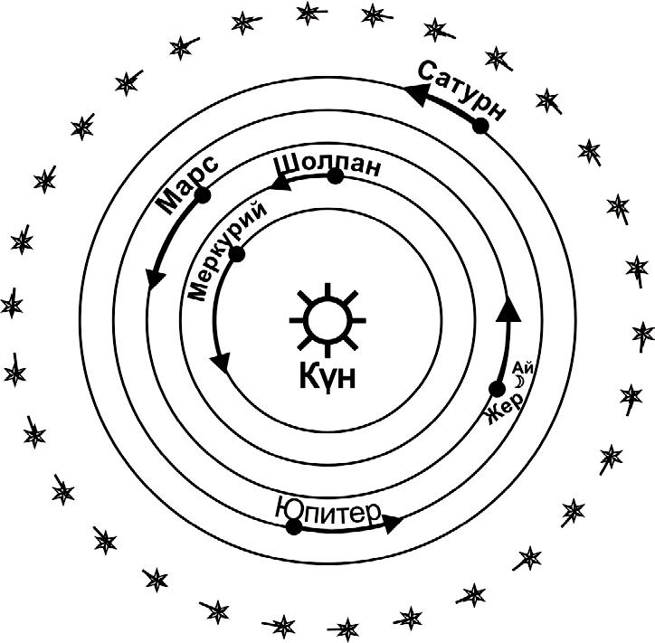

*2- сурет. Коперниктің Әлемдік жүйесі*

103

қателіктері бұрыңғы таблицалармен салыстырғанда өте аз болыпты. Сондықтан, біраз уақыт астрономдар осы табли-цаларды пайдаланған екен [24].

***§4 Конфигурацияларды түсіндіру. Синодтық және сидерлік айналыс кезеңдері***

Коперник моделінде планеталардың қозғалысы мен планеталар конфигурациялары қалай түсіндіріледі?

Бұны түсінуге төмендегі сурет көмектеседі: ортасында Күн орналасқан, Т- Жер центрі болсын. Онда V1 , V2, V3, V4

– төменгі планетаның конфигурацияларына, ал М1, М2, М3, М4 – нүктелері - жоғарғы планетаның конфигурацияларына сәйкес келеді.

М3

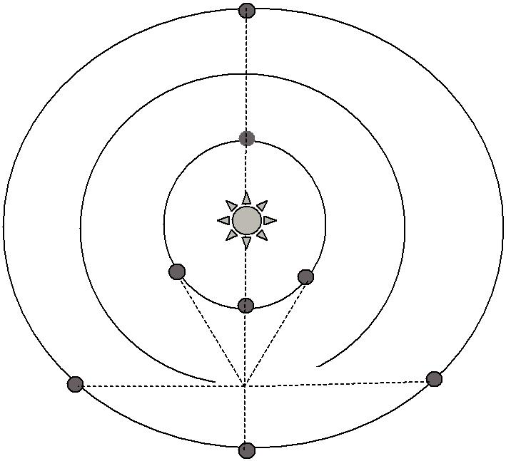

V3

|  |  |  |
| --- | --- | --- |
| V4 | 2 |  |
|  |  |

V1

Же 2

М1

*3- сурет. Жоғарғы және төменгі планеталардың конфигурациялары.*

104



|  |  |  |  |  |  |  |  |  |  |
| --- | --- | --- | --- | --- | --- | --- | --- | --- | --- |
| V2, V4 | | – қалыптарында | | | |  |  |  |  |
| төменгі планета (Шол- | | | | | |  |  |  |  |
| пан | немесе | | Меркурий) | | |  |  |  |  |
| Жердегі | | бақылаушының | | | |  |  |  |  |
| көзқарасынша | | |  | Күннен | |  |  |  |  |
| ең | шалғай нүктелерінде | | | | |  |  |  |  |
| орналасқандағы, | | | | яғни **ең** | |  |  |  |  |
| **үлкен шығыс**- (V4)не- | | | | | |  |  |  |  |
| месе **ең** | | **үлкен** | | **батыс**- | |  |  |  |  |
| (V2) **элонгациясы** болып, | | | | | |  |  |  |  |
| ал | V1, V3 қалыптарында | | | | |  |  |  |  |
| **Күнмен** | | **қосылуы** | | | бо- |  |  |  |  |
| латыны көрініп тұр: V1- | | | | | |  |  |  |  |
| **төменгі** | | **қосылуы**, | | | V3- | *4-сурет. Сыртқы планетаның* | | |  |
| **жоғарғы** | | **қосылуы**. | | | Дәл | *кері қозғалысын түсіндіру* | | |  |
| сол сияқты, М1 | | | – қалпында | | |  |
|  |  |  |  |
| Күн | және планета | | | | Жердің қарама-қарсы жақтарында | | | |  |
| (**қарама-қарсы** | | | | **тұру**),М2, | | М 4 –Күн | мен планета өзара | |  |
| перпендикуляр бағытта көрінеді, ал | | | | | | | М3 | –планета Күнмен |  |
| қосылып кеткендей көрінеді (**қосылуы**). | | | | | | | | М2 –**батыс ква-** |  |

**дратура**,М4-**шығыс квадратура** ішкі орбитадағы плане-

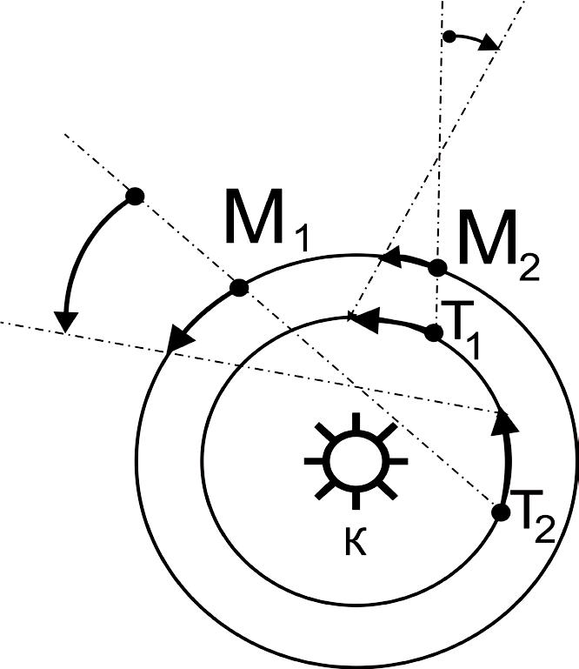

та сыртқыдан гөрі жоғары бұрыштық жылдамдықпен қоз-ғалады. Планеталардың көрінерлік қозғалысын түсіндіретін 4-сурет. Сондықтан Жер сыртқы планетаны қуып жет-кенше (Т2-қалпы) планетаның көрінерлік қозғалысы (М1-қалпы) баяулаған сияқты болып көрінеді, бірақ біраздан кейін тоқтап, Жер мен планетаны гелиоцентрлік бағыттары бір-біріне жақындаған кезде (Т1 және М2 қалпы) Жердің гелиоцентрлік бағыты тезірек бұрылатындықтан сыртқы планета кері бағытта орын ауыстырған сияқты болып көрінеді. Қарама-қарсы тұру М1 моментінде кері бағыттағы көрінерлік қозғалыс учаскесінің ең ортасы болады. Осы-лайша сыртқы планетаның көрінерлік кері қозғалысы түсіндіріледі.

105

Синодтық айналу кезеңі (S) бұрыннан белгілі. Планетаның бұл кезеңі аттас конфигурациялардың қайталануының арасындағы уақыт аралығы болатын. Жаңа модельде (5-сурет) Т1-Жер, ал V1-ішкі планета (Шолпан) - Күнмен бір түзудің бойында орналасқан кон-фигурация –Күнмен қосылуы болсын. Шолпан мен Жер қайтадан осы конфигурацияға келуі үшін бір айналым-нан артық орын ауыстыруы тиіс. Сондықтан синодтық айналу кезеңі (S) планетаның айналу кезеңіне тең емес. Планеталардың қозғалысы жайындағы көзқарас түбегейлі өзгеретіндіктен жаңа уақыт аралықтарын қолдануға тура келеді. Планетаның Күнді толық бір айналуына қажетті уақыт аралығы – **сидерлік айналыс кезеңі** енгізіледі (Т). Суретте ішкі планета осы уақыт аралығы ішінде бір айналып бұрыңғы орнына - (V1 ) қайтып келгенде, Жер өз орнынан -(Т1) кетіп қалады. Ішкі планета оны V2 қалпында қуып жетіп, сол кезде ғана бұрыңғы конфигурациясы қайталанады. Бұл аралық синодтық айналу кезеңі (S) болып табылады. Жердің сидерлік айналыс периоды – жұлдыздық жылға тең. Планетаның синодтық және сидерлік кезеңітарының арасындағы байланысты анықтау үшін планеталар қозғалысына механикадағы жылдамдықтарды қосу теоремасын қолданып көрейік. Бір тәулікте планетаның

орбита бойымен өтетін доғасы: 360°.

Жер болса бір тәулікте 360° доғаны*T* өтеді. Ал 360°

*T* *S*

-планетаның бір тәулік ішінде ⊕көрінерлік орнының өзгеруі.

Екі дененің абсолют жылдамдықтарының аймасы олардың салыстырмалы жылдамдығына теңдігі сияқты, планета мен Жердің тәуліктік орбиталық жолдарының айырмасы планетаның көрінерлік тәулікті орын ауыстыруын

|  |  |  |  |  |  |  |
| --- | --- | --- | --- | --- | --- | --- |
| береді. Төменгі планеталар үшін | 3600 | – | 360 | 0 | 3600 |  |
| *T* | *T*⊕ | = | *S* |  |
| немесе |  |  |  |  |  |  |

106

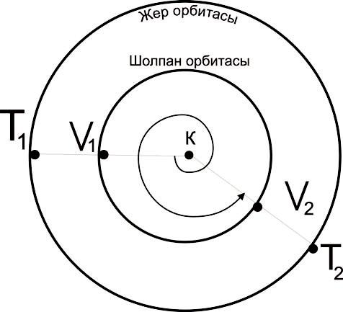

*5-cурет.*

*Синодтық және сидерлік кезеңдердің айырмашылығы*

|  |  |  |  |  |  |  |
| --- | --- | --- | --- | --- | --- | --- |
| 1 | 1 | |  | 1 |  |  |
|  | — |  | = |  | (4.1) |  |
| *T* | *T*⊕ | *S* |  |

Жоғарғы планеталар үшін дәл солай

|  |  |  |  |  |  |  |
| --- | --- | --- | --- | --- | --- | --- |
| 1 | 1 | | 1 | |  |  |
|  | — |  | = |  | (4.2) |  |
|  | *T* | *S* |  |
| *T* |  |

осы екі теңдеуді **синодтық қозғалыс теңдеулері** деп атайды. Бұл теңдеулер планетаның синодтық айналыс пе-риоды белгілі болған жағдайда сидерлік айналыс кезеңін анықтауға мүмкіндік береді.

107

***§5 Коперник ілімінің таралуы***

Коперник теориясының ғылым дамуындағы маңызы жоғары болған. Бұл ілімнің маңызы планеталардың қозға­ лысын анықтап беруінде ғана емес. Ең басты жетістігі – шіркеудегі авторитетін шайқалтуы болып отыр. Христиан шіркеуі дәулетінің шарықтаған шегі болатын. Христиан діні үшін Птолемейдің әлемдік жүйесі негізгі фундаменттік ілім болды. Жердің орны әлемнің центрінде, құдайға да бұл жүйеде орын табылады: барлық сфералардың сыр-тында. Сол заманда шіркеудің көзқарасына қайшы келетін көзқарасты білдіру құдайдың бар болуына күмән келтірумен бірдей болды. «Ғылым діни ұстанымдарды дәлелдеу үшін ғана керек»,- дейтін пікірді ұстанған шіркеу инквизи-циясы мүшелері шіркеуге қарсы шыққандарды қуғынға ұшыратқан заман болды.

Коперник ілімі орныққаннан кейін ғылым діннің салған бұғауынан босап шығып, өзіндік екпінімен дамыды. Хри-стиан дін абыздары сол кезден бері Коперник ілімін жоққа шығаруды мақсат қылып, барын салып отыр. Бастапқы кез-де дін басшылығы Коперник ілімін практикалық қажеттікті өтейтін пайдалы модель санап, қош қарсы алды. Кейін іліммен танысқан кейбір адамдар діннің ұстанған бағытына кереғар қарсы қорытындыға келетін болғандықтан, инк-визиция кітапқа тыйым салып, сондай адамдарды қуғынға ұшыратып, қолға түсіргендерді зәбірлеп, көзқарастарынан бас тартуға мәжбүр еткен. Бұл адамдар өз еңбектерімен Коперник ілімін дамытып, кемшіліктерін түзетіп, ілімнің дұрыстығын дәлелдейтін мәліметтер тапқан. Сондай адамның бірі - Джордано Бруно еді. Оның қызметі Копер-ник ілімін Еуропаға таратып уағыздауы ғана емес, соны-мен бірге - әрбір жұлдыздың жеке дара Күн жүйесі болып табылатындығы жөніндегі болжамды айтуы еді. Ал Күн жүйесі әлемдегі көп жүйенің бірі болса, онда Жер тәрізді

108

планеталар да, ақыл иесі - адам баласы да әлемде жалғыз емес. Осы көзқарасты Еуропаға таратқаны үшін Бруно ұсталып, шіркеу инквизициясының үкімі бойынша өлім жа-засына кесіліп отқа өртелінді [42].

Коперник іліміне қосымша дәлелдерді тапқан адамның бірі - Галилео Галилей. Ол өзінің механикадан, астроно-миядан терең ойлы тәжірибелері мен еңбектерішен белгілі болған еді. Бірақ астрономиядан басты жаңалықтарын көру трубасын аспанға бағыттаған кезде ашты. Ең алғашқы болып телескопты жасап, соның көмегімен Ай бетіндегі тауларды, Күн бетіндегі дақтарды, Шолпан фазаларын бақылаған, Юпитердің маныңда төрт серігі қозғалатындығын ашты. Атмосфералық құбылыс деп есептеліп жүрген Құс жолының әлсіз жұлдыздардан құралғанын анықтады. Бұл жаңалықтар Коперниктік модельді дәлелдей түскендей болды. Өйткені, Шолпан фазаларының болуы: мұның Күнді айналатынды­ ғын дәлелі болса, Ай бетіндегі кедір-бұдырлардың бо-луы Айдың Жер сияқты аспан денесі екендігінің дәлелі еді. Ал Юпитер планетасы серіктерімен қоса Күн жүйесі тәрізді жүйені құрауы бұл жүйенің әлемде жалғыз еместігін көрсетеді. Галилей инквизицияның қолына түсіп, жәбірленіп, көзқарасынан бас тартуға мәжбүр болды. Бірақ бұндай шаралар Коперник ілімінің таралуын тоқтата алма-ды. Сонымен Коперник ілімінің пайда болуы ғылымның, адамзаттың дамуында ерекше маңызды меже болды. Бұл жаңалықтан кейін астрономия ғылымы қарыштап алға да-мып кетті. Бұдан кейін Күн жүйесі тереңірек зерттеліп, мәліметтер жинақталып, толықтырылды. Жаңа пла-неталар ашылып, планеталарға дейінгі қашықтықтар, планеталардың массалары анықталды.

109

***§6 Күн жүйесіндегі геометриялық қатынастар***

Күн жүйесі денелеріне дейінгі қашықтықты анықтаудың екі әдісі белгілі:

1. Тригонометриялық әдіс- шырақтың горизонттық экваторлық параллаксын өлшеуге негізделген.

Радиолокациялық әдіс- планетаға қуатты электро­ магниттік толқын жіберіліп, планетаға барып қайту уақыты

өлшенеді. D = *ct*2 (6.1) Аспан денелеріне дейінгі қа­шықтықты­ анықтаудың тригонометриялық әдісі триангуляция әдісіне ұқсайды. Мысалы, Жер бетіндегі үлкен қашықтықтарды өлшеу әдісін қарастырайық. А нүктесінен алыстағы S нүктесіне (6-сурет) дейінгі қашықтықты анықтау үшін

|  |  |  |  |  |  |  |  |  |  |
| --- | --- | --- | --- | --- | --- | --- | --- | --- | --- |
|  | АВ | базисінің | | | | ұзындығы | | |  |
|  | өлшеніп, | | | бұл | нүктелердегі | | | |  |
|  | α | және | | β |  | бұрыштары | | |  |
|  | өлшенеді. | | | Бақылаушы | | | | А |  |
|  | нүктесінен | | | | В | нүктесіне | | |  |
|  | көшкенде S денесі де оның | | | | | | | |  |
|  | аржағындағы | | | | денелер | |  | фо- |  |
|  | нында | | орны | | өзгеретіндей | | | |  |
|  | болып көрінеді. Бұл ығысу | | | | | | | |  |
|  | берілген | | | АВ | базисі | | үшін | |  |
| *6-сурет.* | π бұрышына тең. π - АВ | | | | | | | |  |
| базисі | | үшін *параллакс* | | | | | деп |  |
| *Параллакс бұрышы-π* |  |
| аталады. | | | АВ базисі | | |  | мен |  |
|  | параллакс | | | берілген | | | бол- | |  |
| са, онда S денесіне дейінгі | қашықтық | | | оңай | | табылады. | | |  |

Жер центрінен және Жер бетіндегі бір нүктеден кез кел-ген S1шыраққа шейін бағыттардың арасындағы бұрыш:

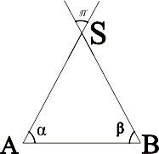

(р)- **тәуліктік параллакс** деп аталады (7-сурет). Ол тәулік бойы өзгерісте болады. Шырақ горизонттан көрінген кезде параллакс ең үлкен мәнге ие болады және **горизонттық па-раллакс** (Р0)деп аталады.Шырақтың горизонттық парал-

110

лаксын табу үшін, бізге шырақ- S1 –дің зениттік қашықтығы z белгілі болуы керек. z=<ZAS (7-сурет). OAS және OAS1 үшбұрыштарынан синустар теоремасына сәйкес:

|  |  |  |  |  |
| --- | --- | --- | --- | --- |
|  |  |  | **S1** |  |
| **A** | z | p |  |  |
|  |  |  |  |
| **R0** |  | po | **S** |  |
|  |  |  |  |

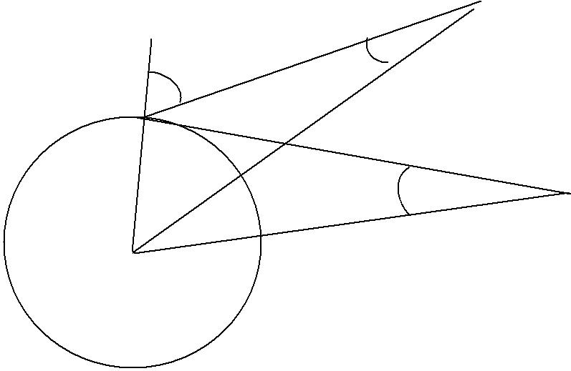

Жер

*7-сурет. Тәуліктік және горизонттық параллакс*

|  |  |  |  |  |  |  |  |  |  |  |  |  |
| --- | --- | --- | --- | --- | --- | --- | --- | --- | --- | --- | --- | --- |
|  |  | sin *P* | |  |  | = | | | *R* |  |  |  |
|  |  |  |  |  |  |  |  |  |
|  | sin(180 | | - *z*) D | | | | | | | (6.2). |  |
|  |  |  |
|  |  | sin *P* | |  |  |  | *R* |  |  |  |  |
|  |  |  | = | |  | | |  |  |
|  |  | sin 90 | |  | D | | | |  |  |
|  |  |  |  |  |  |
|  |  |  |  |  | (6.3). |  |
|  |  |  |  |  |  |  |  |  |  |  |  |
| бұдан: | | |  |  |  |  |  |  |  | sin *P* | = sin *P* |  |
|  |  |  |  |  |  |  |  |  |  |  | sin *z* |  |

R мен Р0 шамаларын анықтап аспан денесіне дейінгі қашықтықты анықтауға болады. Күн жүйесі денелерінің Айдан басқасының параллаксы секундпен өлшенеді, сол себепті жуықтап:

111



|  |  |  |  |  |  |  |  |  |  |  |
| --- | --- | --- | --- | --- | --- | --- | --- | --- | --- | --- |
| *p* = | *P* |  |  |  |  |  |  |  |  |  |
| sin *z* |  |  |  |  |  |  |  |  |  |
|  |  |  |  |  |  |  |  |  |  |
| деп алуға болады. Ал қашықтық (6.3) формуласынан | | | | | | | | ′′ |  |  |
| анықталады: | |  | *R* | | ′′ |  | 206265 |  |  |
|  |  | D = |  | = (1*rad* = 206265 |  | )= | *P*0′′ |  | *R* |  |
|  |  | *P*0(*rad* ) |  |  |  |

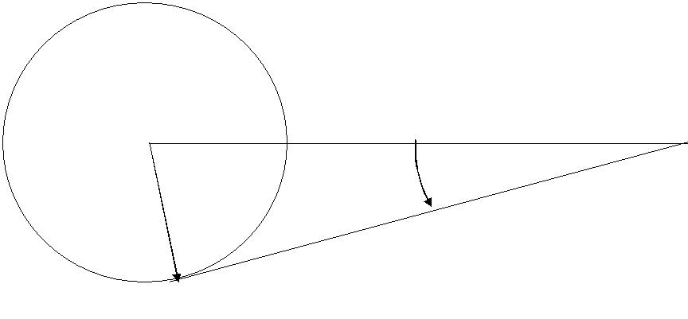

|  |  |  |  |
| --- | --- | --- | --- |
| Ж | ∆ | S |  |
|  |  |

R0

P0

O

*8-сурет.*

*Қашықтықтарды анықтаудың параллакстік әдісі.*

Ай параллаксы: π**c**= 57’2»,70, яғни Жерден қашықтықтығы 384400 км немесе 60*R*⊕ . Айдың Жерден қашықтығын ең алғаш ертеде грек астрономы Аристарх ұсынған әдіс бойынша­ Гиппарх тапқан болатын - (59 *R*⊕ ). Бірінші әдісті 8- суретке қарап та түсінуге болады: < ЖОМ - тік бұрыш

болғандықтан,

|  |  |  |  |  |  |  |  |  |  |
| --- | --- | --- | --- | --- | --- | --- | --- | --- | --- |
| D = | *R*0 |  |  |  |  |  |  | (6.4) |  |
| sin *P* | |  |  |  |  |  |  |
|  |  |  |  |  |  |  |
|  | 0 |  |  |  |  |  |  |  |  |
| P0- экваторлық параллаксы- | | | |  |  |  |  |  |  |
|  |  |  | ′′ | *R* | |  |  |  |  |
| sin P0=P0» sin1»=D = | | | 206265 |  | 206265′′*R*0 |  |  |
|  | 0 | ; | D = | (6.5) |  |
| ″ |  |  |
|  | ″ |  |
|  |  |  | *P*0 |  |  |  |  |  |
|  |  |  |  |  |  |  | *P*0 |  |  |

112

Мұнда горизонттық параллакс бұрышының аз екендігін ескеріп, sin1»=1/206265» алмастырдық. Сонымен планетаға дейінгі қашықтықты анықтау үшін, оны екі қалыптан бақылау қажет. Шырақ аспан меридианының бойын-да және горизонттың бойында тұрғандағы қалыптарын анықтау арқылы екі бағыттың арасындағы бұрышты анықтау керек. Екі бақылауды бір мезетте істеу керек. Жердің экваторлық радиусы басқа радиустардан үлкен болғандықтан, оның мәніне шағып есептелген параллакстік бұрыш **горизонттық экваторлық параллакс** деп ата-

лады. Сонымен, тригонометриялық әдістің негізгі иде-ясы: шырақтың горизонттық экваторлық параллаксын анықтау болып табылады. Осы кезде тригонометриялық әдіс алыс планеталардың, астероидтардың, кометалардың қашықтықтарын анықтау үшін қолданылады.

Сонымен, *горизонттық экваторлық параллакс деге­* *німіз аспан денесінен өлшенген Жердін бұрыштық ра­ диусы болып табылады.* Планетааралық қашықтықтардыөлшегенде бірлік етіп метрлік жүйені пайдалану ыңғайсыз, Жердің радиусы да бұндай қашықтықтарды өлшеу үшін өте кішкентай болып тұр. Бұл орайда ыңғайлы ұзындық:

*Жердің Күннен орташа қашықтығы* болып табылады.Бұлұзындық **астрономиялық бірлік** (а.б.) деп аталады.

Радиолокациялық әдіс жақын орналасқан денелерге дейінгі қашықтықтарды анықтау үшін қолданылады. 1946 жылдан Айға, 1957-63 жж. Күнге, Меркурийге, Шолпанға, Марсқа, Юпитерге радиоимпульстер жіберіледі. Дабылдың шығар моменті t1, және қайту моменті t2 өте жоғары дәлдікпен өлшенеді, (10-6 c). Сонда дабылдың зерттелінетін денеге барып жетуіне және шағылған дабылдың қайтып келуіне бірдей уақыт аралығы кетеді деп есептеп,

|  |  |  |
| --- | --- | --- |
| D = *c*(*t*2 - *t*1) | |  |
| 2 | , | (6.6) |

113

– формуласын пайдаланып, аспан денесіне дейінгі қашықтықты өлшеуге болады. c- вакуумде радио­ толқындардын жылдамдығы. (c = 299792,5 км/с.)

Астрономиялық бірлікті өлшеу үшін Күн радиолокаци-ясы тиімсіз, өйткені радиосәуленің Күн атмосферасының қай қабатынан шағылатыны белгісіз. Күнді бақылайтын қондырғылар тез қызып, қате көрсеткіштер бере бастай-ды. Сондықтан, бұндай зерттеулер жүргізілгеннің өзінде де, нәтиженің қаншалықты дұрыс екендігіне күмән туады. Аристарх пен Гиппарх Күнге дейінгі қашықтықты өлшеп көрген. Бұл нәтиже қазіргі қабылданған мәнінен 20 есе кіші. XVII ғасырда Кассини бұл қашықтықты Марс параллаксі бойынша тапты.

|  |  |  |  |  |  |  |  |  |  |  |  |  |  |
| --- | --- | --- | --- | --- | --- | --- | --- | --- | --- | --- | --- | --- | --- |
|  |  |  |  |  |  |  |  | R |  |  |  |  |  |
|  |  | Рок | |  |  |  |  |  |  | Рор |  |  |
| Күн |  |  |  |  | Планета |  |
|  |  |  |  |  |  |  |  |  |
|  |  |  |  |  |  |  |  |  |  |  |  |
|  |  |  |  |  |  |  |  |  |  |  |  | немесе |  |
|  |  |  | *а* | |  |  |  |  |  |  |  |  |
|  |  |  |  |  |  |  |  |  |  | астероид |  |
|  |  |  |  |  |  | Жер |  |  |  |  |
|  |  |  |  |  |  |  |  |  |  |  |  |  |
|  |  |  |  |  |  |  |  | |  |  |  |  |  |
|  |  |  |  |  |  |  | | |  |  |  |  |  |
|  |  |  |  |  |  | *аР* |  | |  |  |  |  |  |

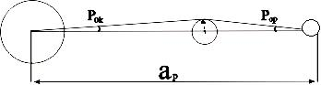

*9-сурет. Астрономиялық бірліктің мәнін және Күн параллаксін анықтау*

Күнге дейінгі қашықтықты анықтау Күн жүйесіндегі басқа өлшемдерін анықтау үшін де манызды. Қазіргі қабылданған мәндер Күнге жақын келген планетаның параллаксын өлшеу арқылы табылады. Бұл үшін бұрын Меркурий, Шолпан, Марс, кейін 23 млн. км жақындап келетін Эрос астероиды (радиусы 20 км) қолданылған [9].

Осы әдісті талдап қарастырайық (9-сурет):

Рор – планетаның, Рок –Күннің параллакстары, *а* – Жердің Күннен қашықтығы, *а*р – планетанын Күннен қашықтығы. R - Жер радиусы.

114

|  |  |  |  |  |  |  |  |  |  |  |  |  |  |  |  |  |  |  |  |  |  |  |  |  |  |  |  |
| --- | --- | --- | --- | --- | --- | --- | --- | --- | --- | --- | --- | --- | --- | --- | --- | --- | --- | --- | --- | --- | --- | --- | --- | --- | --- | --- | --- |
| sinРок | | | *R* | | |  | Рок= | | *R* | |  |  | ; бірақ sinРор = | | | | | | | |  |  | *R* | |  | ≈ Рор екенін ескерсек ; |  |
|  | *a* |  |  |  | *a p* | |  | - *a* |  |  |
| *a* | | |  |  |  |
| Р = Р | | | |  |  |  | | *a p* - *a* | | |  | = Р | |  | ( | *a p* | | -1) | |  |  |  |  |  |  |  |  |
|  |  |  |  |  |  |  |  |  |  |  |  |  |  |  |
|  | ок |  |  | ор | | |  | *a* |  |  |  |  |  | ор |  | *a* | |  |  |  |  |  |  |  |  |  |  |
|  |  |  |  |  |  |  |  |  |  |  |  |  |  |  | *ap* 3 | | | | *Tp* 2 | | | | |  |  |  |
|  |  |  |  |  |  |  |  |  |  |  |  |  |  |  |  |  |  |  |  |  | |  |  |  | сүйеніп, табатынымыз: | |  |
|  |  |  |  |  |  |  |  |  |  |  |  |  |  |  |  |  |  |  |  |  |
| Кеплердің 3 заңына | | | | | | | | | | | | | | | | | |  |  | = | | |  |  |  |
|  |  |  |  |  |  |  |  |  |  |  |  | 2 |  |  | |  | | *a* | | *T* | | |  |  |  |  |  |
| Р |  | =Р | | |  |  |  | *Tp* | | | 3 | |  |  | |  |  |  |  |  |  |  | (6.7) | | | |  |
| ок | ор | |  |  |  | |  |  |  |  |  |  |  |  |  |  |  |
|  |  |  |  |  |  |  |  | -1 | |  |  |  |  |  |  |  |  |  |  |  |  |  |
|  |  |  |  |  |  |  |  |  |  | |  |  |  |  | |  |  |  |  |  |  |  |  |  |  |  |  |
|  |  |  |  |  |  |  |  | *T* |  |  |  |  | |  |  |  |  |  |  |  |  |  |  |  |  |
|  |  |  |  |  |  |  |  |  |  |  |  |  |  |  |  |  |  |  |  |  |  |  |  |  |  |

Сөйтіп, қандай да бір планетаның немесе астероидтың Күнге қатысты қозғалыс сипаттамаларын анықтай оты-рып, Жердің Күнге дейінгі қашықтығын анықтауға болады. Соның бірі: Эрос 1930-31 жылдары Жерге жақындап келді Бұл кезде өлшенген параллакс Pok=8″,790±0″,001. (Эрос (немесе Эрот) астероиды 1898 ж табылған. Ерекшелігі 37 жыл сайын қарама-қарсы тұруы кезінде Жерге өте жақын келеді. Әсіресе *ұлы қарама-* *қарсы тұрулары* кезінде Мар-спен салыстырғанда Жерге 2,5 есе жақын келетін көрінеді. 1931 жылы оның Жерден ең жақын қашықтығы 0,15 а.б., ал параллаксы 60″ болған). Астрономиялық бірлікті ең дәл анықтаулар: СССР мен АҚШ-та - Меркурий, Шолпан мен Марс радиолокациясы арқылы жасалды. 1976 жыл-дан Халықаралық астрономдар Одағы ***астрономиялық*** ***бірліктің*** мәнін*а*0=149597870±10км деп бекітті.Ал Күнпараллаксы Рок=8″,794 тең деп есептеледі.

Күн жүйесіндегі денелеріне дейінгі қашықтықтар астрономиялық бірліктермен өлшенеді.

Осы әдіс жұлдыздарға дейінгі қашықтарды анықтау үшін де қолданылады. Бірақ негіз болып Жер радиусы қабылдана алмайды, бұл өте кіші шама болып табыла-ды. Бұндай қашықтықтарды анықтау үшін негіз болып Жердін орбитасының орташа радиусы, яғни астрономиялық бірлік ***а*** – алынады. p – Күн центрінен және Жер орбита-

115

сынан жұлдызға жүргізілген бағыттардын арасындағы бұрыштын ең үлкен мәні. Бұл бұрыш **жылдық параллакс** деп аталады,немесе Жер орбитасының орташа радиусының жұлдыздан өлшегендігі бұрыштық өлшемі болып табыла-ды. 10- суреттен:

|  |  |  |  |  |  |
| --- | --- | --- | --- | --- | --- |
| D = | *a* |  | ′′ | (6.8) |  |
| = 206265 *a* | |  |  |
|  | sin *p* |  | *p* ″ |  |  |

Жұлдыздарға дейін қашықтықтарды анықтағанда-жылдық параллакс шамасы қолданылады. Осыдан шыққан жұлдыздарға дейінгі қашықтықтың өлшем бірлігі – парсек (қысқартылған «параллакс – секунда»), яғни бұл- жылдық параллаксы 1» болатындай жұлдыздың қашықтығы (1пк). Сонымен, келтірілген әдістердің көмегімен Күн жүйесіндегі барлық үлкенді -кішілі денелерге дейінгі және жақын жұлдыздарға дейінгі қашықтықтар өлшенді.

***Күн жүйесі денелерінің өлшемдерін анықтау***

Жерден әртүрлі аспан денелері үлкен, кіші болып көрінеді. Бұл аспан денесінін өзіндік өлшемдеріне ғана байланысты емес, сонымен бірге оның бақылаушыдан қашықтығына тәуелді. Шырақ дискісінің Жерден көріну бұрышы *шырақтың бұрыштық диаметрі* деп аталады.

Кейбір аспан денелерінің бұрыштық диаметрлерін тікелей бақылаудан анықтауға болады. Ең үлкен бұрыштық диа-метр Күн мен Айда ≈ 32′′ қа жуық. Планеталардікі бұдан кіші, яғни 1′′-тан кіші. Жұлдыздардың бұрыштық диаметрі 0-ге жуық деп есептеуге болады, өйткені өте күшті теле-скоптармен бақылағанда жұлдыздар жарық нүкте болып көрінеді. Біздің қарастыратынымыз, жақын, яғни Күн жүйесі денелерінің, бұрыштық өлшемдерін анықтау. Сол аспан денесінің Жерге дейінгі қашықтығы белгілі болса, оның диаметрін сызықтық өлшемдермен анықтауға болады.

116

|  |  |  |  |  |  |  |  |  |  |
| --- | --- | --- | --- | --- | --- | --- | --- | --- | --- |
|  | R0 | |  |  |  |  |  |  |  |
|  |  |  |  |  |  |  |  |
| p0 |  |  |  | M |  |
|  |  |  |  |  |  |  |  |
|  | Ж |  |  |  |  |  |  |  |
|  |  |  |  |  |  |  |
|  |  |  |  |  |  |  |  |  |
|  |  |  |  |  |  |  | |  |  |
|  |  |  |  |  |  | ρ |  |  |  |
|  |  |  |  |  |  |  |  |  |  |

*11-сурет. Аспан денесінің диаметрін өлшеу*

Суретте: r - М шырақтын бұрыштық радиусы, D - шыраққа дейінгі қашықтық Ро – шырақтың горизонттық экваторлық параллаксы, Rо және r – Жердің және М шырақтың сызық­

тық радиустары белгіленген. Суреттен r =D sinr және Rо

=D sin Ро , ал r =sin *r* Rо екендігі көрінеді, ал бұрыштардың кішілігін ескеріпsin: *P*0r = *r* Rо

*P*0

Денелердің дискілерінің әр бағыттағы диаметрлерін өлшеп, дұрыс пішініп анықтауға болады. Аспан денелерінің сығылғандығының немесе созылғандығының салдарынан дененің бір диаметрі басқа диаметрлерінен артық неме-се кіші болуы мүмкін. Сол арқылы аспан денесінің дұрыс пішінін анықтауға болады.

Жасалған өлшеулердің нәтижесінде Жер тәрізді Марс, Юпитер, Сатурн, Уран, Нептун планеталардың пішіні де бір диаметрінен жалпайтылған шар болатындығы анықталған. Бұрыштың диаметрін өлшеуге болмайтын жағдайда (өте қашық болса) денелердін сызықтық өлшемдерін арнайы әдістемелермен анықтайды.

117

***§7. Жұлдыздар аберрациясы және жылдық параллаксы***

Бұл эллипстің өлшемдері жұлдыздың жақын-алыстығына байланысты. Өте алыс жұлдыздар үшін білінбейді. Жұлдыз эклиптика жазықтығына неғұрлым жақын болса, соғұрлым эллипс сығылған болады. Ал эклиптика жазықтығындағы жұлдыз үшін параллакстық эл-липс сызықшаға айналады. Параллакстық эллипстің үлкен диаметрі 0,′′76- тан аспайды.

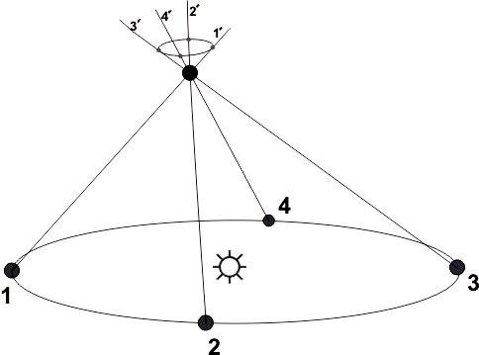

*12-сурет. Жылдық параллакс*

**Жердің орбита бойымен қозғалысы салдарынан жұлдыздың көрінерлік қалпының эллипстік траекто-рия бойымен көрінерлік орын ауыстыруы жылдық па-раллакс деп аталады.**

Жердің орбиталық қозғалысына байланысты жұлдыз­ дардың орналасуындағы өзгерістер басқа да себеп-пен болады. Бұл- Жердің жылдамдығына тәуелді бола-тын аберрациялық ығысулар. Телескоппен жұлдызды бақылайтын астроном Жермен бірге қозғала отырып vt

118

қашықтыққа орын ауыстырғанда, окулярға түскен сәуле s бағытта көрінгенімен басқа бағыттан (s|) келген сәуле бо-лып табылады. Яғни s бағыттағы жұлдыз s| бағыттан табы-лады.

|  |  |  |  |  |  |  |  |  |
| --- | --- | --- | --- | --- | --- | --- | --- | --- |
| 13-суретте σ-аберрациялық бұрыш. синустар теорема- | | | | | | | |  |
| сына сәйкес: sin *s* | |  | sin *θ* | , бұдан |  | *V* | , |  |
|  |  | = |  |  | sin*s* = | *c* sin*θ* |  |  |
|  | *Vt* | *ct* |  |  |  |
| мұнда: σ- өте кішкентай бұрыш болғандықтан,- | | | | | | | |  |
| σ = 206265′′*V* sinθ, мұнда: | | | | *V*=29,78км/с-Жердің орбита | | | |  |

*c*

бойымен қозғалыс жылдамдығы, ал с=299792 км/с -жарық

жылдамдығы екенін ескерсек**:** σ=20′′,496sinθ≈20′′,50sinθ екендігі шығады. Мұнда θ - шырақтың жорымал орнына жүргізілген бағыт пен бақылаушының қозғалыс бағытының арасындағы бұрыш.

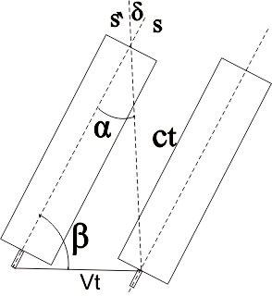

*13 сурет. Жұлдыз аберрациясының пайда болуы*

**Сонымен. Бақылаушының қозғалыс жылдамды­ ғының әсерінен­ жұлдыздардың көрінерлік орында­ рының ығысу құбылысы астрономиялық аберрация деп аталады.**

Бақылаушы екі қозғалысқа қатысатындықтан, **аберра-ция**- **тәуліктік** және **жылдық** деп екі түрлі болады.Жылдық

119

параллакстың салдарынан Жердің қозғалыс бағыты үнемі өзгеріп тұратындықтан , жұлдыз аспанда шын қалпының маңында аберрациялық эллипс бойымен орын ауыстырған сияқты болады. Эллипстің жарты осьтері 20′′,50 және 20′′,50sinβ, мұндағы b-жұлдыздың эклиптикалық ендігі. Эклиптика полюсындағы жұлдыз үшін аберрациялық эл-липс шеңберге айналады: өйткені b =900, ал sinb=1, ал эклиптика жазықтығындағы жұлдыз үшін – ұзындығы

20»,50 * 2 = 41»,00 сызыққа айналады, өйткені - b=0, sinb=0.

Бұл эллипстің үлкендігі Жердің орбиталық жылдамдығына ғана байланысты, бірақ жұлдыздың алыс-жақындығына тәуелді емес.

Космостың ұшулар іске асырылғанға дейін астроно­ миялық аберрация және жылдық параллакс Жердің орби­ талық қозғалысының дәлелі болған.

***§8. Коперник ілімінің дамып жетілуі***

Коперник планеталарды хрусталь сфералардың бой-ымен бекітіліп, домалайды деп есептеген. Птолемей жүйесінде де сфералар бір-біріне байланысқан жүйе құрайтын. Хрусталь сфералардан бас тартып, орбита ұғымын енгізген - Тихо Браге болатын. Оның қолданған бақылау әдістемесі, құралдары сол заманда аса озық әрі дәл болатын. Бірақ Браге Жерді қозғалмайды деп есептеді. Планеталар Күнді айналса, Күн Жерді айналады – деп есеп-теген. [26] Орта ғасырларда ең алғашқы ғылыми –зерттеу мекемесінің үлгісі: Ураниборг атты қала құрып, ғылыми зерттеу жұмыстарын кең көлемде жүргізбекші болған. Бірақ кейін Дания билеушісімен тіл табыса алмай, Прагаға көшіп, сонда жұмыс істеген ол 40 жыл бойы Марс планетасын бақылап, координаттарын мейлінше дәл өлшеп отырған. Ал Иоганн Кеплер (1574-1630) Коперник ілімін жақтайтын ғалымдардың бірі болды. Прага қаласында Дания астроно-

120

мы Тихо Брагенің шақыруымен жұмыс істеуге келіп, Браге дүниеден озғаннан кейін, соның орнына тағайындалған. Ке-плер Коперник ілімінің дұрыстығын дәлелдейтін фактілерді іздестіреді. Марс қозғалысын ұзақ уақыт Тихо Брагемен бірге жасалған бақылаулардың нәтижелерін пайдаланып, бұл планета үшін орбитасын анықтамақшы болады. Сол замандағы астрономдардың да, Коперниктің де ойынша планеталардың орбиталары тек шеңбер болуы мүмкін. Ке-плер 1609 жылы Марс орбитасы шеңбер емес, эллипс де-ген қорытындыға келеді. Күн сол эллипстің бір фокусінде орналасқан болып шықты. Кеплер кейін басқа заңдарды ашады.

Сонымен, **Кеплердің** **1-заңы**:

**Әрбір планета эллипс бойымен қозғалады, оның бір фокусінде Күн орналасады.**

Эллипстің негізгі сипаттамалары *а*-үлкен жарты осі (14-сурет), *ε*- эксцентриситет

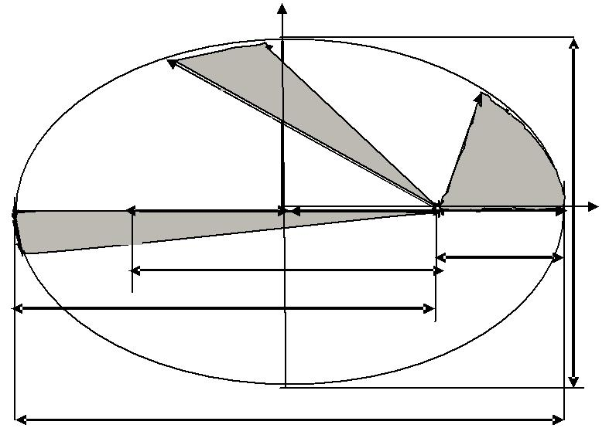

|  |  |  |  |  |  |  |
| --- | --- | --- | --- | --- | --- | --- |
|  |  |  | Y |  |  |  |
|  |  |  | S |  |  |  |
|  |  |  | *b* |  | S |  |
|  |  |  |  |  |  |
|  |  |  | *c* |  |  |  |
| *l* | S | F2 | *a* | F1 | *2b* |  |
|  |  |  | 2c |  | q |  |
|  |  |  |  |  |  |
|  |  |  | Q |  |  |  |
|  |  |  | 2*а* |  |  |  |

*14- сурет. Планета орбитасының элементтері: а-эллипстің үлкен жарты осі, b- эллипстің кіші жарты осі, с- фокустің эллипстің центрінен қашықтығы*

121

|  |  |  |  |
| --- | --- | --- | --- |
| *c* |  | *a* 2- *b* 2 |  |
| *ε* = *a* | = | *a* | (8.1) |

эллипстің декарттық координат жүйесіндегі теңдеуі:

|  |  |  |  |  |  |  |
| --- | --- | --- | --- | --- | --- | --- |
|  | *x* 2 | + | *y* 2 | =1 |  |  |
|  | *a* 2 | *b*2 |  |  |
| мұндағы | | | | *b* = *a* | 1 - *ε* 2 |  |

эллипстің полюстық координаттар жүйесіндегі теңдеуі:



|  |  |  |
| --- | --- | --- |
| *r* = | *p* |  |
| 1 + *ε* cos*j* , (8.2) |  |

*b*2

мұнда: *p* = *a* - фокустық параметр.

Бұл заң планетаның траекториясын көрсетеді. Келесі заң планетаның траектория бойымен қалай қозғалатындағын білдіреді:

**Кеплердің 2-заңы. *Аудандар заңы:***

**Күннен ойша жүргізілген радиус-вектор, бірдей уақыт аралықтарында бірдей аудандар сызады.**

Кеплердің екінші заңына орай 14-суреттегі S1,S2,S3 ау-дандарды планетаның радиус - векторы сызып өтетін уақыт аралықтары бірдей, бұл аудандар шамалары жағынан да тең, олай болса, радиустары бірдей болмағандықтан, бірдей уақыт аралықтарында планетаның жүріп өткен жолда-ры: 1 , 2 , 3 бірдей емес. Яғни планетаның орбита бой-ымен қозғалыс жылдамдағының мәндері бірдей емес. Ең жоғары жылдамдыққа планета П нүктесінде ие болады. Бұл нүкте- Күнге ең жақын нүктесі: *перигелий* (П) деп атала-ды. Суреттен және (8.1) формуладан перигелийдің Күннен қашықтығы

122

*q* = *r*min= *a* - *c* = *a*(1- *e*)

болатындығы көрінеді. Ең төменгі жылдамдықтың мәні­­ не планета А нүктесінде ие болады. Бұл нүкте- *афелий* (А) деп аталады. Суреттен және (8.1) формуладан орбитаның ең алыс нүктесінің қашықтығы:

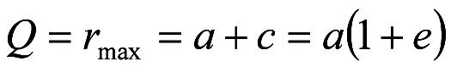

Осыдан орбитаның үлкен жарты осі *а* - А мен П нүктеле­ рінің арақашықтығының жартысына теңдігі көрінеді.

Кеплердің екінші заңын секторлық жылдамдықтың тұрақтылығы деп түсіну керек. Математикалық түрде бұл жылдамдықтың формуласы:

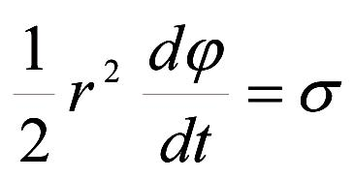

|  |  |  |  |  |
| --- | --- | --- | --- | --- |
|  |  | ∂*j* | (8.3) |  |
| мұнда σ- | секторлық жылдамдық, ал | - планетаның |  |
| ∂*t* |  |
| айналмалы | қозғалысының бұрыштық | | жылдамдығы |  |

болып табылады. Бұл теңдеу Кеплердің екінші заңының математикалық түрі болып табылады. Классикалық меха­ ника курсында бұл заңның импульс моментінің сақталу заңымен түбірлес екендігі көрсетіледі.

Ал 1618 жылы **Кеплер үшінші заңын** ашады:

**Планеталардың айналу кезеңдерінің квадрат­ тарының қатынасы орбиталарының үлкен жарты остерінің кубтарының қатынасындай болады.**

|  |  |  |  |  |
| --- | --- | --- | --- | --- |
| *T* 2 | = | *a*3 | (8.4) |  |
| 1 | 1 |  |  |
| *T* 2 |  | *a*3 |  |  |
| 2 |  | 2 |  |  |

Т1 және Т2 – екі планетаның Күнді айналу кезеңдері. Ал *a*1 және *a*2 - олардың Күннен орташа қашықтықтары (орбиталардың үлкен жарты остері). Кеплер заңдары планеталардың қозғалыстарының кинематикасын білдіреді.

Бірінші заң – планета орбитасының түрін, пішінін көрсететін болса, екінші заң осы орбитамен қозғалу ерекшеліктерін білдіреді, ал үшінші заң – әртүрлі

123

планеталардың қозғалысының параметрлерін бір-бірімен байланыстырады, яғни Күн жүйесі планеталарын біртұтас жүйе қылады. Кеплер заңдары – планеталардың қозғалыс заңдары болғандықтан, Коперниктің гелиоцентрлік жүйе­ сінің соңғы негіздемесі болды. Осы заңдар негізінде 1627 жылы Кеплер планеталардың болашақ орындарын есептеуге мүмкіндік беретін Рудольфин таблицаларын бастырып шығарады. Оған дейін қолданылып келген Прусстық таблицалардың (§3) көрсеткіштері бақылаумен салыстырғанда қателіктері көбейіп кеткендіктен және ол практикалық қажеттікті қанағаттандыра алмайтындықтан, ал жаңа таблицалардың дәлдігі жоғары болғандықтан, астрономдар Рудольфин таблицаларын 100 жылдай уақыт аралығында пайдаланды.

Кеплер заңдары Ньютонның механикасында түсін­ дірілді. Бұл заңдардың негізінде Ньютон өзінің бүкіләлемдік тартылыс заңын тапты.

К ү н с ә у л е л е р і *15-сурет.* *Ай фазалары.*

*I- Жаңа ай (*y *= 1800)*

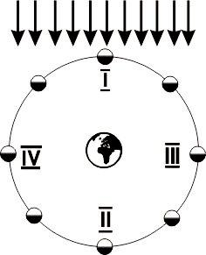

*II-Алғашқы ширек (*y*= 900)*

*III- Толық ай (*y*= 00)*

*IV - Соңғы ширек (*y*=* -9*00)*

***§9. Ай көрінерлік қозғалысы.***

***Ай фазалары. Тұтылулар***

Ай тәуліктік қозғалысы кезінде басқа шырақтар тәрізді аспан параллелі бойымен шығыста

туып, батыста батады. Сонымен бірге Ай жұлдыздардың ішінде батыстан шығысқа баяу орын ауыстырады. Бұл көрінерлік қозғалыс Айдың Жерді айналып қозғалуынан

124

болады. Айдың Жерді бір айналып өту уақыты **сидерлік** **ай** деп аталады.Оның ұзақтығы27,32орташа күн тәулігінетең. Осы нақты қозғалысы кезінде Айдың сыртқы түрі өзгереді, (Бекбасаров [29] фазаларды *айдың жаңасы* деп атаған. Бұл халықтың төл атауы болса керек.) Осы өзгерістерді қарастырайық (15-сурет). Кей күндері Ай көрінбейді (I-қалпы). Бұл *жаңа ай* фазасына сәйкес келеді. Содан кейін Айдың түрі жұқа орақ болады (сол жағынан ойша таяқша қойса «Р» әрпі тәрізді болады- «месяц рож-дается»- ай туды), одан кейін жарты ай болғаны – *алғашқы* *ширек* фазасы(II-қалпы);Айдың толық болуы– *толық ай* фазасы (III-қалпы); бұдан кейін қайта азайып жарты ай бо-луы – *соңғы ширек* фазасы деп аталады (IV-қалпы) («С»-әрпі тәрізді-«старый месяц»-ескі ай). Ай фазаларының ауысуының себебі: Күн мен Айдың Жердегі бақылаушыға қатысты алғанда орналасуының өзгеруінің салдарынан жарықталынатын бөлігінің түрінің алмасуы болып табы-лады. Айдың қараңғы бөлігін жарық бөлігінен айыратын сызық – ***терминатор*** деп аталады. Күн-Ай мен Ай-Жер

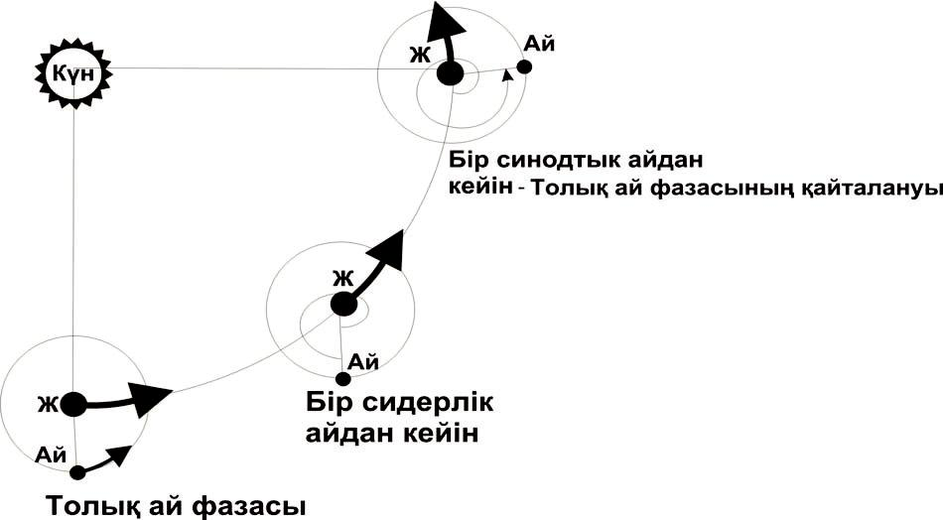

*16-сурет. Айдың синодтық және сидерлік кезеңдердің айырмашылығы*

125

бағыттарының арасындағы бұрыш- y -фазалық бұрыш деп аталады. Бір фазасынан келесі фазаға өткенше шамамен 7 тәулік өтеді.

**Ай фазаларының қайталану уақыты синодтық ай деп аталады.** Ол29,53орташа күн тәулігіне тең.Синодтықжәне сидерлік айдың арасындағы байланыс ішкі планетаның синодтық қозғалысының теңдеуіндей. Бұл екі кезеннің бір-біріне тең болмауының себебі – Жердің Күнді айнала қозғалуынан. Сол себепті, Ай Жерді толық бір айналым жасағанда бұрыңғы фазасына жету үшін тағыда 2 тәуліктей уақыт керек. Бұл екі периодтан басқа **аномалиялық ай** – **Айдың перигейден қатарынан 2 рет өтуінің кезеңі** (27,55

тәулік). (**Перигей** ***–*** Айдың Жерге ең жақын келетін орбита нүктесі***.***) **Дракондық ай** – **Айдың орбита түйінінен** 2 рет

өтуінің кезеңі (27.21 тәулік). (**Орбита түйіні**–эклиптика жазықтығымен қиылысу нүктесі.) **Тропикалық ай** –

**Айдың эклиптикалық бойлығының 3600-қа өзгеру уақыты**.Прецессияның әсерінен ол сидерлік айдан7секкем. Аномалиялық айдың сидерлік айдан ұзақ болуының себебі: айдың перигейінің орбиталық қозғалысы бағытында біртіндеп жылысатындығы. Дракондық айдың сидерлік айдан кем болуының себебі: ай орбитасы түйіндерінің Ай қозғалысына қарсы бағытта қозғалатындығында. (Бір жыл ішінде Ай орбитасының түйіндері шығыстан батысқа 19,30-қа орын ауыстырып толық айналымды 18,6 жылда жасайды

3600:19,30=18,6 жыл).

Тұтылулар:

Ай өз қозғалысында дискісімен алыстағы кейбір шырақтарды көрсетпеуі мүмкін. Бұл құбылысты Айдың

*шырақтарды жабуы* деп атайды.**Айдың Күн бетін жабуы****Күн тұтылуы** деп аталады.

Бақылаушының орналасуына байланысты Күн тұтылуы әртүрлі болып көрінуі мүмкін. 17-суретте көрінетіндей Жер бетінде толық көлеңкелі аймақ: диаметрі 270 км-ден

126

|  |  |  |  |  |
| --- | --- | --- | --- | --- |
| аспайтын дөңгелек және соның | | | | |
| сыртында- | шала | | көлеңкелі | |
| аймақ.. | Толық | |  | көлеңке |
| конустың ішінде (суретте-Жер | | | | |
| бетіндегі- | «А» | | аймағында) | |
| – толық күн тұтылуы, яғни | | | | |
| Айдың дискісінің Күн дискі сін | | | | |
| толық жабуы байқалады. Шала | | | | |
| көлеңке түсіп | | тұрған | | аймақта |
| (ВСДЕ аймағында) – күннін | | | | |
| шала тұтылуы – яғни күннің | | | | |
| бір бөлігінің | | ғана | жабылуы | |
| байқалады. | Шала | | көлеңкелі | |
| конустың | сыртындағы Жер | | | |
| бетінің | нүктелерінде | | | Күн |

дискісі толық көрінеді, тұтылу байқалмайды. Толық көлеңке конусының биіктігі 374 мың км, Айдың Жерден қашықтығы 363300 км ден 405500 км-ге дейін өзгереді. Бұдан байқайтынымыз: бұл қашықтық толық көлеңке конусының ұзындығынан асатын болса, онда Жер бетінде барлық нүктелерінде шала Күн тұтылу байқалады.

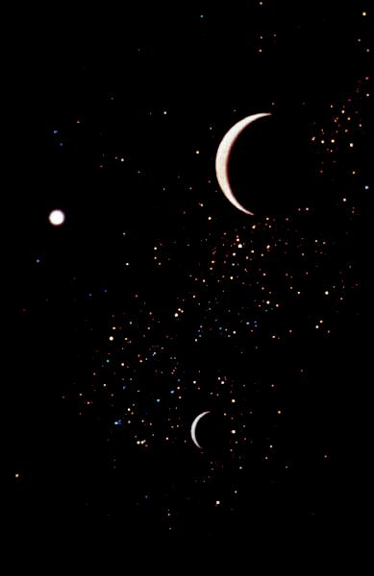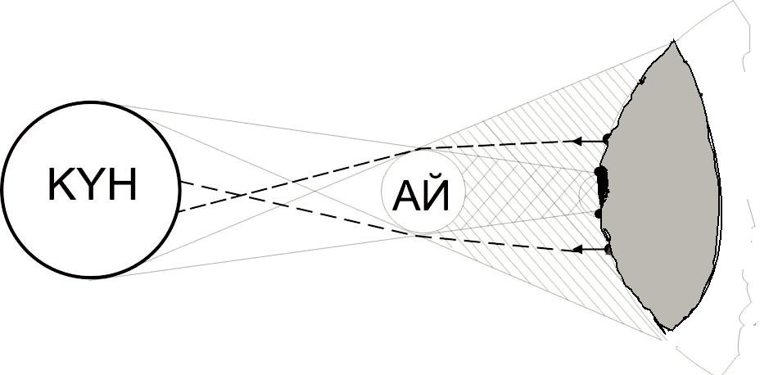

В

ЖЕР

БЕТІ

С

А

Д

*17-сурет. Күн тұтылулары.*

Е

Көлеңкелі облыстың центрінде Күннін *сақиналық тұтылуы* байқалады. Күн сақина тәрізді көрінеді. Күн тұтылу байқалатын кез - *жаңа ай фазасы* болатын уақыт.

127

Ай өз орбитасының бойымен қозғалуының және Жердің өз осінен айналмалы қозғалысының салдарынан Айдың көлеңкесі Жер бетімен батыстан шығысқа орын ауысты-

рады. **Ай тұтылуы** дегеніміз **Айдың Жер көлеңкесіне** **кіріп, көрінбей кетуі**.Жердің көлеңкесі де конус тәріздіболады. Ай орбитасының маңындағы конус диаметрі Ай диаметрінен 2,5 есе үлкен болады. Ай тұтылуы кезінде Айдың бетіне күн сәулесі түспейді.

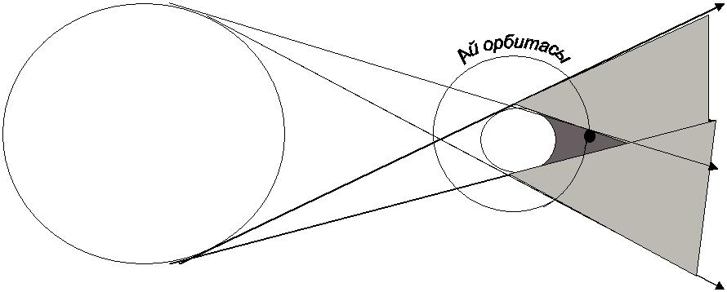

|  |  |  |
| --- | --- | --- |
| Күн | А |  |
| Ж |  |
|  |  |

*18 сурет. Ай тұтылуы*

Сондықтан толық ай тұтылуын Жердің теріс жағындағы барлық халық көре алады. Ай толық көлеңкеленсе (2 сағатқа дейін) – толық тұтылу, жартылай болса – шала тұтылу деп аталады. Тұтылулар болуы үшін Ай толық фазасына жақын болу керек.

Тұтылу шарттарына келер болсақ, ең басты шарт: жаңа ай не толық ай кезінде Ай эклиптика жазықтығында болуы керек. Ай мен Жер орбиталарының жазықтығы бір-бірімен беттескенде тұтылулар ай сайын болатын еді. Ай орбитасы эклиптика жазықтығымен 5009| бұрыш жасайды; екеуі бір-біріне көлбеу болғандықтан, бұндай моменттер сиректеу болады.

Айдың және Күннің дискілерінің бұрыштық диа­ метрлері бірдейге жуық және 00, 5. Бұл 50,2 тан кем. Айдың жұлдызды аспандағы жолы эклиптикамен 2 нүктеде

128

қиылысады. Оларды *шарықтау* немесе *құлдырау түйіні* деп атайды. Күн тұтылуы болу үшін Ай өзінін түйінің маңында ең көп дегенде 160 қашықтықта (шала Күн тұтылуы үшін) немесе тіпті 110 қашықтықта (толық Күн тұтылуы үшін) бо-луы тиіс. Ертеде адамдар Ай тұтылуын бақылай отырып, шырақты *Айдаһар* жейтін болар деп ойлаған. Сондықтан болар шарықтау түйінінің белгісі: ****.

Сонымен Ай мен Күн түйіндердің маңында 2 зонада (ұзындығы 320 немесе 220 болатын) орналасқан жағдайда ғана Күн тұтылуы мүмкін. 1 тәулік ішінде Ай түйіндері Күннің жылдық қозғалысына қарсы бағытты 00,053-қа, ал 32 тәулікте 10,5-қа орын ауыстырады. Сол себепті Күн тұтылулар зонасын 320: 10-32 тәулікте емес, 30 тәулікте өтеді. Осы аралықта кем дегенде бір рет жаңа ай туады, ал сол кезде Күн тұтылады. Бірақ кейбір жағдайда 2 ретте жаңа ай болуы мүмкін, өйткені синодтық айдың ұзақтығы 29,53 тәулік. Сондықтан Күн тұтылулар бір жылда ең азы 2 рет, ең көбі 4 не 5 рет болады (бұл соңғы рет 1935 жылы болса, келесіде 2206 жылы болады).

Ай тұтылуларының болу шарты қатаңдау: 110- шала, 50-толық ай тұтылулары үшін зонанын үлкендігі 220. Ал Ай осы зонаны синодтық айдан әлдеқайда аз уақыт аралығында өтеді. Айдың осы зонада Жер көлеңкесімен кездесу ықтималдығы өте төмен, сондықтан кейбір жылдарда Ай тұтылу болмайды. Ең көп дегенде жылына 2 тұтылу болуы мүмкін (әрбір зонада бір-бірден) немесе тіпті 3 болған мезгіл де болған (1973 ж).  Шала ай тұтылуларын ескергенде 4 ай тұтылуы болатын. Ай өз орбитасының бір түйініне қайтып келуінің уақыт аралығы дракондық айға тең. (1 тәулікте Ай аспан сферасында 13 0,2-қа шығысқа орын ауыстырса, ай түйіндері Айға қарсы бағытта 10,5-қа орын ауыстырады).

Ертеде адамдар тұтылулардың себептерін білмей­ тіндіктен, Күн мен Айдың түрлерінің өзгергенін көргенде, зәреқұты қалмайтын. Адамдар аспанды бейне бір ала-

129

пат күштері айқасып жатыр деп есептейтін. Абыздар, астрологтар аспанды ұзақ бақылау жасап жүргендіктен тұтылулардың қайталанатындығын білуі тиіс еді. Бірақ бұл білімдерін олар жария етпей, өздері қызмет еткен билеушілердің билігін күшейту үшін және өздерінің қадірін жоғарылату үшін пайдаланды. Жылнамаларда талай Күн және Ай тұтылулар жайында хабар сақталған. Бұл хабар-ды тарихшылар да, астрономдар да кейбір маңызды тари-хи оқиғалардың мезгілдерін аңықтау үшін пайдаланады, әртүрлі календарлық жылсанауларды салыстыруға, Күн және Айдың қозғалысын дәлірек анықтауға қолданады.

Тұтылуларды есептеу әдістері жақсы дамыған: біздің дәуірге дейінгі бірнеше мың жыл бұрын болған тұтылуларды қазір минут-секундына дейінгі дәлдікпен анықтай алады, 3000-шы жылға дейінгі болашақ тұтылулардың кестесімен таныстыра алады.

Тұтылулардың болуының белгілі бір реттілігі бар. Бұған негізі 242 дракондық ай 223 синодтық айға ұзақтығы бой-ынша тең. 242 дракондық ай – 223 синодтық айға тең

223 син.ай=223*29,53тәулік=6585,32тәулік=18жыл 10,8 тәу. 242 драк.ай=242*27,21тәулік=658,535тәулік=18жыл 10,5 тәу.

Сонымен, **18** **жыл** **11,3** **тәуліктен кейін тұтылулар** **бұрыңғы ретімен қайталанып тұрады**.Тәуліктің саныбүтін болмағандықтан тұтылулардың шарттары осы аралықтан кейін өзгереді. Осы уақыт аралығы б.д. дейінгі VI – ғасырда-ақ белгілі болған. Ежелгі мысырлықтар оны **сарос** деп атаған.Әрбір сарос ішінде43күн және28айтұтылулары болады. Тұтылулардың қайталануынын басқа да көпшілік біле бермейтін циклдері бар.

Күн және Ай тұтылуларын бақылау - ғылыми зерттеу-лер жасау үшін қажет. Мысалы, Күннің толық тұтылуларын бақылай отырып, тұтылу мезетінде күн дискісі толық жабылған кезінде, Күн атмосферасын және Күн тәжін бақылауға, зерттеуге өте ыңғайлы жағдай пайда болады.

130

Ғалымдар бұндай мүмкіншілікті жібермеуге тырысады. Мысалы: 20-ғасырдың басында Күн тұтылуын пайдаланып, Эйнштейннің салыстырмалық теориясының дәлелі болып табылатын фактіге. Күн маңында жарық сәулесінің қисық жолмен таралатындығына көз жеткізген.

Тұтылу мәселелері жөнінде [3,4-9] кітаптарында сипат-тама берілген.

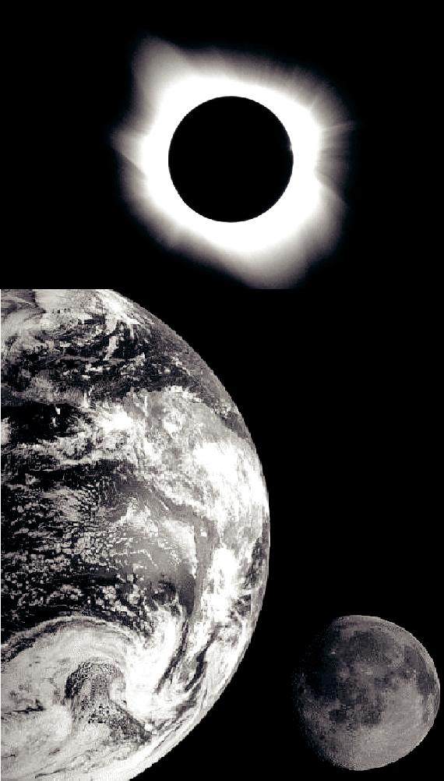

131

* **Т А Р А У**

**Аспан механикасының негізгі принциптері**

***§10. Аспан механикасына сипаттама***

Аспан механикасының негізгі есебі Аспан механикасы - жасанды және табиғи аспан

денелерінің қозғалыстарын зерттейтін механика бөлімі. Зерттеу объектісінің ерекшеліктеріне сәйкес өзіндік заңдары, принциптері және зерттеу әдістері бар. Аспан механикасының негізін - бүкіләлемдік тартылыс заңы және механика принциптері құрайды; зерттеу әдістемелері - математикалық әдістер.

Аспан денелерінің қозғалысын есептеуде үш сатыны бөліп алуға болады.

Механикалық схема таңдап алып, қозғалыс теңдеулерін құру.

Қозғалыс теңдеулерін шешу.

**Табылған шешімдерді бақылаудан табылған мәліметтермен салыстыру**

Механикалық схемалар қандай болуы мүмкін?: Бұл **екі** **дене есебі** (Күн-Қозғалыс теңдеулерінің шешімдері қатенемесе өте жуық болуы мүмкін.

Қозғалыс параметрлері, - яғни орбитаның бастапқы элементтері, планета массалары- дұрыс анықталмауы мүмкін.

Механикалық схема дұрыс болмауы мүмкін, яғни үлкен ұйтқу туғызатын күштердің бәрі ескерілмеуі мүмкін.

Бұл себептердің бәрі де қатар әсер етуі мүмкін, бұл жағдайда қандай себептің басым болатынын анықтау қиын. Алғашқы екі себепті мойындамауға болмайды, бірақ олар

132

үлкен қателіктерге ұрындырмайды. Үшінші себепті тексер-мек болып, ағылшын ғалымы Адамс пен француз ғалымы Леверье Уранның қозғалысына үлкен ұйтқу туғызатын бел-гісіз планетаның орнын есептеп тауып, бақылаушыларға бағыт көрсетіп береді. Неміс астрономы Галле сол планетаны есептелген орнынан жақын жерден тауып алды. Сонымен, аспан механикасында пайда болған дағдарыстың аяғы оның жеңісімен аяқталды. Жаңа планета Нептун ашылды. Плу-тон планетасының ашылу тарихы осыған ұқсас. [24,39]

Сонымен аналитикалық қозғалыс теориялары дәлдіктің жоғарғы шегіне жеткен сияқты. Болашақ теориялардың дәлдігі бұдан да жоғары болуы тиіс. Сонымен бірге аналитикалық теориялардың кейбір кемшілігі түзетілуі қажет. Бұл – аналитикалық теориялардың бақылау мәліметтеріне шекті уақыт аралықтарында ғана сәйкес ке-луі.

Планеталармен бірге Жердің серігі Айдың қозғалысы да зерттеліп келді. Айдың алғашқы аналитикалық теорияларын жасаған ғалымдар Даламбер 1751ж., Клеро 1752ж., Эйлер 1753ж. болатын. XVIII ғасырдың аяғына де-йін ең дәл теория Лаплас теориясы болды. Оның дәлдігі 0΄,5. Бұдан да дәл теория, яғни бақылау дәлдігіне сәйкес келетін теория,- *Ганзен* теориясы болып табылатын. Бірақ бұл теорияның дәлдігі біртіндеп кеміп, Браун теориясымен алмасты. Браун теориясының да бақылаумен сәйкес болуы үшін Ньютон заңына қосылғыш болуы керек деп еске-ріп есептеп жүрді. Астрономдар бұл түзетудің қажеттігін талқылап, ізденіп жүріп маңызды жаңалыққа келеді: ас-пан денелерінің қозғалысын зерттегенде уақыт санаудың ерекше бірқалыпты жүйесі керек. Бұл жүйе ***эфемеридтік*** ***уақыт санау жүйесі*** болып табылады.

Кейінгі жылдары бақылау жасаудың орнына, қозғалыс теңдеулерін электронды есептеуіш машиналарда сандық жолмен шешіп, алынған мәліметтерді теориялық

133

мәліметтермен салыстыру үшін пайдаланады. Бұның ыңғайлылығы сол – бақылауды жүргізу кейде қиындау болады, бақылаудың қателіктері көп болып кеткен кезде де салыстыру қиынға тиетін жағдайда, сандық шешімдер қолдануға ыңғайлырақ.

***Аспан механикасының әдістемелері***

Аспан механикасының барлық әдістемелерін 3 топқа жіктеуге болады: **аналитикалық әдістемелер;** **сандық**

**әдістемелер және сапалық әдістемелер.**

Аспан денелерінің қозғалыстарын зерттеу үшін аса күрделі теңдеулерді шешу керек. Бұдан кейін ас-пан денелерінің координаттарының немесе орбита элементтерінің уақыттан тәуелділік функцияларын анықтау керек. Барлық планеталар үшін:

х=х(t), z=у(t), z=z(t) функциялары белгілі болған жағдайда Күн жүйесі денелерінің орналасуын кез келген уақыт моменті үшін анықтауға болар еді. Есептің шешімі осындай функциялар түрінде алынатын болса, онда шешім **аналитикалық** түрінде табылған дейді.Планетаныңқозғалыс теориясы **аналитикалық теория** деп атала-ды. Сонымен, аспан механикасында аспан денелерінің қозғалысының аналитикалық теориясы дегеніміз, ко­ ординаттардың немесе орбита элементтерінің уақыттан тәуелділігін білдіретін формулалар жүйесін айтады. Аспан денелерінің сипаттамалары бұл формулаларда әріп арқылы беріледі. Аналитикалық теорияның артықшылығы - ол кез-келген уақыт моментіндегі, айталық, миллион жыл-дан кейін немесе миллион жыл бұрын планетаның ор-наласуын табуға мүмкіндік береді. Бұл мақсатта орын-далатын операциялардың саны өте аз. Массаны және планетаның қозғалысының бастапқы шарттарын өзгертіп, сол аналитикалық теориядан жаңа шарттарға сәйкес

134

планетаның орналасуының қалай өзгеретіндігін есептеп шығару оңай. Ал сандық әдістемелерді қолданар болсақ, бұл есепті ең басынан бастап, әрбір уақыт моменті үшін са-ты-сатылап, миллион жыл үшін шығару керек болады.

Аналитикалық теориядан бастапқы шарттар, планета массасы өзгергенде, қозғалыстың өзгеру сипатын анықтау оңай. Ал сандық теорияның көмегімен бұны анықтау үшін, бастапқы шарттар мен планета массасын өзгерте отырып, теңдеулердің сандық шешімін анықтап, содан шыққан әр түрлі сандық массивтерді мұқият салыстыра отырып, заңдылықтарды іздестіру керек.

Аналитикалық теория дәлдігі және эффективтігі жағынан жақсы теория болса, ешқандай сандық теорияны қажет етпейді. Дегенмен ЭЕМ-ның дамуы аналитикалық теорияларды құруды да жеңілдететін дәрежеге жетіп отыр. ЭЕМ-ның жадының күрт өсуі, есептеу шапшаңдығының жоғарылауы- формулалармен жұмыс істеуге мүмкіндік береді. Соның көмегімен Айдың, барлық планеталардың таза сандық- аналитикалық теориялары құрылды. Сандық аналитикалық­ теориялар белгілі аналитикалық теориялар-ды пайдаланып, планеталардың қозғалысын дәл есептеу-ге мүмкіндік береді. ЭЕМ-ның шамасы қазір әріптермен өрнектелген теорияларды құруға да мүмкіндік береді.

Сонымен, бұл формулалардың универсалдылығы да көрініп тұр. Кез- келген аспан денесінің сандық сипатта-маларын осы формулаларға қойғанда осы дененің кез-келген уақыт моментіндегі орналасуын анықтауға болады.

Бірақ өкінішке орай, аспан механикасында қолданы­ латын барлық механикалық схемаларды сипаттайтын теңдеулердің дәл аналитикалық шешімдерін қазір анықтау мүмкін емес. Бірақ қазір жуықтап шешудің эффективті әдістемелері бар. Олар жеткілікті дәлдікпен, қажетті ұзақ уақыт аралықтарында Күн жүйесі денелерінің орна-ласуын анықтауға мүмкіндік береді.

135

Аналитикалық зерттеу әдістемелері - денелердің қозғалысындағы ұйтқуларды есептеуді мақсат ететіндігі жоғарыда айтылған.

Астрономдар сандық есептеу әдістерін ерте заман-нан қолдана бастаған. Шынында да аспан шырақтарының көрінерлік орындары жайында бақылау мәліметтер жинақталған кезде, оларды сандық есептеулер арқылы теориялық мәліметтермен салыстыру қажет болады.

Сандық әдістемелер, электронды есептеуіш машина-лар пайда болмастан бұрын, аналитикалық әдістермен салыстырғанда әлдеқайда сирек қолданылды. Негізінен, бұрын бұл әдістемелердің көмегімен кейбір кометалардың

|  |  |  |  |
| --- | --- | --- | --- |
| және | кейбір кіші | планеталардың | орбиталарын аз |
| уақыт | аралықтары | үшін есептейтін. Бұлардың си- | |
| рек қолданылуының | | себебі: аспан | механикасының |

есептерінде осы әдістемелерді қолданғанда миллиардтаған операцияны орындау керек, ал бұл операцияны электрон-ды- есептеуіш машинасыз атқару қиын. Бұл әдістемелерді қолдана бастаған - ағылшын астрономы Адамс (1819-1892) болатын. Оның әдісі осы уақытқа дейін қолданылып келеді және тек аспан механикасында ғана емес, соны-мен қатар басқа салаларда да қолданылады.

Сандық есептеулерді орындау барысында өзіндік қиындықтар пайда болады. Ең алдымен, **есептеу** **нәтижесінің қателіктерін бағалау**.Қателіктерді бағалаудыастрономдар физиктерден бұрынырақ бастаған. Сандық әдістерді де шығарған аспан механикасының мамандары болатын. Аналитикалық әдістердің ыңғайсыз жағы: ас-пан денелерінің механикалық қозғалысының теңдеулерін жалпы түрде шешу- көпшілік жағдайда мүмкін болмайды. Сондықтан бұл теңдеулерді жуық түрде шешеді. Алғашқы сандық әдісті Эйлер, одан кейінгі ең белгілі әдістерді Адамс, Рунге және Кутт, Коуэлл және Кроммлин ұсынған болатын. Бұл әдістер әлі де жетілдіріліп дамып жатыр.

136

XX ғасырдың ортасына таман пайда болған ЭЕМ-лар бұл жұмысты автоматтандырып, жеңілдетті. Бірақ қазір ас-пан механикасының қоятын мәселелері ЭЕМ-ның қолдану шектеріне жақындап келеді, өйткені бақылау дәлдігі XX ғасырдың ортасына дейін керемет жоғарылап, есептеу дәлдігіне жақындап қалды. Лазерлік қондырғылар аспан денелеріне дейінгі қашықтықтарды өте дәл анықтауға мүмкіндік берді.

Ал планетааралық қашықтықтарды дәл анықтау ғарыштық сапарларды іске асыру үшін керек. Лазер сәулесін аспан денелерінен шағылу үшін сол денелердің бетіне шағылдырушы қондырғылар орнату қажет. Сандық теориялар аз уақытқа болса да аналитикалық теориялардан дәлірек мәндерді есептеуге мүмкіндік берді. XX ғасырдың аяғына таман аналитикалық теориялардан да дәл мәлімет беретін, сонымен бірге ұзақ уақыт аралықтарына есептел-ген сандық теориялар да пайда болды. Бұл теорияларды құру үшін астрономдар мен математиктердің үлкен коллек-тивтері еңбек етті. Енді сандық теориялардың дәлдігін тек-серу үшін оның қорытындыларын бақылау мәліметтерімен емес, сандық есептеулерінің қортындыларымен салыстыру орын алып келе жатыр. Бұның тиімділігі сол азғана уақыт аралығына есептелген сандық теория аналитикалық те-ориялардан дәлірек болғанымен қатар, сандық есеп-теу эксперимент болып қарастырылады, яғни берілген механикалық схеманың негізінде құрылған аналитикалық теорияны тексеруге көмектеседі. Аспан денелерінің нақты қозғалысы қандай да механикалық схемаға сәйкес келмейді және схема негізінде құрылған аналитикалық теория қандай дәл болса да есептеулі қозғалыстан өзгеше нәтижеге кел-тіреді. Бірақ сандық әдістемелерінің кемшіліктері де жоқ емес. Бұл теориялар қандай да бір уақыт моменттеріндегі ас-пан денелерінің орналасуларын, орбитаның элементтерінің бастапқы мәндерімен байланысын көрсете алмайды.

137

**Сандық есептеулер әдісінің** негізгі идеясы:дененіңқозғалысы кезінде, белгілі бір шекті уақыт аралығы ішін-де жүріп өткен жолды анықтау үшін,- оны ұсақ уақыт аралықтарына бөліп, әрбір ұсақ уақыт аралығында қозғалыс бірқалыпты үдемелі деп есептеп дененің координаттарын есептеп тауып, координаттарды тапқаннан кейін, денеге әсер күшін және үдеуін табады. Бұл табылған мәндер ке-лесі уақыт аралығының - “қадамның”- бастапқы мәндері деп алынып, сол қадамның аяғындағы координат, күш және үдеудің мәндерін есептеп шығаруға қолданылады, сөйтіп кез келген шекті уақыт аралықтарында дененің қозғалысын интегралдап шығуға болады. Бұл есептеулерде қадамдардың уақыт аралықтарын бірдей деп (“тұрақты қадам”), немесе өзгермелі етіп (“айнымалы қадам”) алуға болады. Бұндай әдіспен есептеу жуық шешімге келті-ретіні сөзсіз. Өйткені әрбір қадамда үдеу өзгермейді деп қабылдау – қате. Бірақ есептеу қадамын азайта бер-се, дәлдік жоғарылайды. Ал бұл есептеу жұмыстарын көбейткеннен басқа, жалпы қателікті де көбейтетіні анық (қадамдар саны көбейеді).

Сонымен, бір жағынан, белгілі бір шекті уақыт аралығында қадамдардың санын көбейту арқылы дәлдікті жоғарылатуға мүмкін болса, екінші жағынан, бұл жалпы қателікті өсіреді. Қадамды қандай етіп алу керек? Бұл сұраққа бірмәнді жауап жоқ, өйткені бәрі де қойылған

|  |  |  |  |  |
| --- | --- | --- | --- | --- |
| мақсатқа, берілген дәлдікке және есептейтін | | | | уақыт |
| аралықтарына байланысты. Мысалы: жасанды | | | серіктердің | |
| орбиталарын есептеу үшін, есептеу қадамын | | | бірнеше се- | |
| кунд етіп | алады, ал үлкен планеталардың орбиталарын | | | |
| есептегенде 20- 40 тәулік алынады. Сандық | | | есептеудің | |
| тағы **бір** | **кемістігі**:қандай | да уақыт моментіндегі аспан | | |
| денесінің координаттарын | | есептегенде, оның | алдындағы | |

уақыт аралықтарындағы координаттарын есептеу қажет. Ал аналитикалық әдістемеде кез келген моменттегі дененің

138

орналасуын есептеу үшін, алдыңғы моменттегі орналасуын білу қажет емес. Осы жағынан аналитикалық әдістің артықшылығы бар. Сапалық әдістемелердің алдындағы әдістемелерден айырмашылығы: қозғалыстардың қандай да бір қасиеттерін анықтау үшін *жалпы шешімін табуды* *қажет етпейді*.Пуанкаре және Ляпунов қорытып шығарғансапалық әдістемелер жоғарғы математиканың аса күрделі бөлімдерінің қатарына кіреді. Аспан механикасының кей-бір сапалық мәселелерін шешкенде аналитикалық немесе сандық шешімдер пайдаланады. Бірақ сапалық әдістер ас-пан денелерінің координаттарын анықтауды мақсат ет-пейді. Сапалық әдістемені қолданғанда көздейтін мақсат: аспан денелерінің қозғалыстарының жалпы қасиеттерін зерттеу. «Күн жүйесінің үлкен уақыт аралықтарында эволюциясы қандай?»- деген сұраққа жауап іздейді. Күн жүйесі көптеген миллиард жыл бұрын қандай болды және сонша жыл кейін ыдырап кетпей ме? («Күн жүйесінің орнықтылығы мәселесі»). Планеталардың серіктер жүйесі қалай өзгереді? Миллион жыл бұрын Ай қалай қозғалды және миллион жылдан кейін ол қалай қозғалады?

**Аспан механикасының жетістіктері**

Сонымен, аспан механикасының теңдеулерін пайда­ ланып, негізгі екі есепті шешеді:

Тура есеп:

**Өзара тартылу күштері белгілі болғанда, аспан денелерінің координаттарын немесе орбита элементтерін табу.**

Кері есеп:

**Аспан денелерінің қозғалысы анықталған болса, әсер ететін күштерді табу.**

Астрономдар қазіргі заманда бірінші есептің жуық ше-шімін ғана тауып үйренді. Бұл шешім барлық планеталардың орындарын алдын ала есептеп табуға мүмкіндік береді.

Үлкен планеталардың қозғалыстарын анықтағанда қолданылатын механикалық схема: n – дене есебі. Яғни

139

барлық планеталар – материалдық нүктелер деп қабылд­ анып­, ал әрқайсысының қозғалыстары Кеплер заңдарына жуық түрде бағынады деп есептеледі, ал басқа планеталардың әсерлері ұйтқулар түрінде ескеріледі. Планетаға әсер ететін күшті қатарға жіктеп, қатардың мүшелерін есептеп табу-мен бірдей. Бұл есеп Леверье еңбектерінде дәл анықталған болатын. Ол коллегалармен жұмыла еңбек етіп, формуладағы 105 мүшені есептеп тапқан. Бұл мүшелерді тізіп жазу үшін 200 беттік кітап керек екен. Қозғалыс теңдеулерінің оң жағындағы мүшелерін анықтап болғаннан кейін Леверье, Ньюкомб және Хилл үлкен планеталардың элементтерінің ұйтқуларын анықтау. Бұл шешімдер өте дәл анықталады, бірақ шешімдерінің қолданылу мерзімі шектеулі. Бұл мер-зімді анықтау мүмкін емес. Аналитикалық теорияның қаншалықты сапалылығы бақылау мәліметтерімен салыстыру арқылы анықталады. Леверье, Ньюкомб және Хилл құрған теориясын әлі бір-екі ғасыр бойына пайдала-ну мүмкін. Ал одан үлкен уақыт аралықтарына қолдануға бола ма, жоқ па - болашақ көрсетеді. Осы нәтижелерді авторлар таблица түрінде бастырып шығарған. Онда ұйтқулардың коэффициенттерінің формулалары, әртүрлі планеталар үшін осы коэффициенттердің мәндері беріл-ген. Қазір осы таблицалардың негізінде жыл сайын пла-неталар мен серіктердің аспандағы орнын көрсететін астрономиялық жылнамалар бастырылып шығарылады. Аспан механикасының теңдеулеріне массалар да кіре-ді, сондықтан теория массаларды анықтауды қажет ете-ді. Қозғалыс теориясы мейлінше дәл болуы үшін масса-лар да мейлінше дәл анықталуы тиіс. Жақсы құрылған аналитикалық теориялар планеталардың Күнді айкалу периодтарын дәл анықтауға мүмкіндік береді. Ал Кеплердің үшінші заңының көмегімен периодтар массаларды дәл анықтауға мүмкіндік береді. Леверье, Ньюкомб және Хилл сонымен қазір де маңызын жоғалтпаған. Қазір ғалымдар

140

осы жұмыстарды жалғастыруда. Олар планеталардың бадан да дәл теорияларын шығару үшін еңбек етіп жүр.

Аспан механикасының аса күрделі есептерінің бірі – Айдың теориясын құруы. Күрделі болуының себебі:

1. Жерге жақындығының арқасында Айдың қозғалысы дәл анықталады.
2. Ай қозғалысында Күн өте күшті ұйтқулар туғызады.
3. Айдың қозғалысын қарастырғанда, Жерді- материал­ дық нүкте деп есептеуге болмайды.

Ай қозғалысын дәл анықтау зерттеудегі басты мақсат емес, оның практикалық тұрғыдан да маңызы бар: Жер бетінде кемелерге дұрыс бағдар беру, Жердің өз осінен айналмалы қозғалысын зерттеу және т. б. мақсаттар үшін керек. Ай теориясын шығару жөнінде көп еңбек сіңірген Хилл мен Браун. Бұл жөнінде [28] көп тарихи мәліметтер келтірілген.

Күн жүйесіндегі қозғалыстарды зерттеуде тағы бір маңызды мәселе: планеталардың серіктер жүйелерін зерт-теу. Серіктер жүйесі Күн жүйесіне ұқсайды. Олай болса планеталардың қозғалыс теориялары, әдістемелері серіктер жүйесінде қолданылуы мүмкін. Бірақ ерекшеліктері де жоқ емес. Біріншісі: планеталарды бұл жағдайда материалдық нүкте деп есептеуге болмайды, себебі планеталардың сығылуы жақын қашықтықтарда білінеді. Екіншісі: Күннің, басқа планеталардың, басқа серіктердің ұйтқуларын ескеру қажет.

Күн жүйесіндегі астероид пен кометалардың қоз­ ғалыстарының теорияларын жасау мүмкін болмай отыр. Өйткені, бұлардың қозғалыстарында ұйтқулар көп. Кіші планета- астероидтің қозғалысын есептегенде негізінен үлкен планеталардың ұйтқуларын анықтау керек. Қазір тіркелген астероидтардың саны 4000[16]. Астероидтың ұйтқыланбаған траекториясының параметрлерін 3 қалпы­ ның координаттарын өлшеу арқылы анықтайды. Оны есептеудің әдісін Гаусс көрсеткен болатын. Осы әдіспен

141

қатар аспан механикасының теориясында шектелген үш дене есебі де қолданылады.

Астероидтардың жеке траекторияларын есептеген-нен басқа, астрономдар астероидтар белдеуін тұтасымен де зерттейді. Күннен өлшегенде кейбір қашықтықтарда (3а.б.,3,1а.б.,4а.б.) астериодтардың орбиталары жиі кез-деседі, ал кейбірінде сирек, тіпті жоқтың қасы. Соңғы аймақтарды – Кирквуд люктері деп атайды. Бұл мәселені зерттеу Күн жүйесінің эволюциясы мәселелері бойынша мәлімет беруі мүмкін.

Кометалардың қозғалысын зерттеу осы күні, негізі-нен, сандық әдіспен атқарылады. Бұның себебі кометалар басқа аспан денесінен масса жағынан өте кем, ал қозғалысы кезінде үлкен планеталарға өте жақын өтеді. Бұлар коме-та қозғалысында күшті ұйтқу туғызады. Күшті ұйтқулы қозғалыстар теориясы әлі жоқ.

Аспан механикасының зерттейтін бір қозғалыстар тобы – аспан денелерінің айналмалы қозғалыстары. Қазір Күн жүйесінде Плутоннан басқа барлық планеталардың айналмалы қозғалыстары зерттелінді. Айналу осьтері кеңістіктегі бағытын өзгертпейді, айналу кезеңдері тұрақты болып келеді.

Планеталар сфералық пішінді болмағандықтан, яғни полюстер бағытында сығылғандықтан, планеталар мен Күннің, және планеталар мен серіктерінің өзара тартылуы планеталардың айналмалы қозғалыстарына әсерін тигізеді. Осы әсердің салдарынан айналу осьтерін кеңістікте бұруға бағытталған күш моменттері пайда болуы тиіс. Осы се-бепті **прецессия** және **нутация** құбылыстары пайда болуы тиіс. Бұл құбылыс Жер үшін зерттелді. Серіктің тартылыс күштерінің нәтижесінде планеталардың айналу жиіліктері де азаюы тиіс. Жер үшін бұл құбылыс та анықталды. Бұның себебі: тасулардың кешігуі деп көрсетілген.

142

***Сапалық аспан механикасының нәтижелері*:**

Аналитикалық және сандық әдістемелердің көмегі­ мен планеталардың, серіктерінің, кіші планеталар мен кометалардың ондаған, жүздеген жылдар бұрын қалай қозғалғанын немесе сонша жылдан кейін қалай қозғалатындығын анықтауға болады. Ал миллиард жыл бұрын Күн жүйесі қандай болды немесе миллиард жылдан кейін қандай болады деген мәселе тек сапалық әдістемелер-дің көмегімен зерттеледі. Сапалық әдістемелер Лаплас пен Лагранж еңбектерінен басталып, зерттелінді. Бұл мәселенің шешуі 3 дене есебінің қозғалыс теңдеулерінде *ғасырлық* ұйтқулардың болуы не болмау мәселесіне тіреледі. Қазір бұндай мүшелердің болатыны анық. Бірақ олардың шамасы өте аз. Осы мәселеге үндесетін тағы бір маңызды мәселе:

**Күн жүйесінің орнықтылығының мәселесі: Күн жүйесінің осы құрылымы бұзылмай енді қанша уақыт қозғалады.**

Күн жүйесінің орнықтылығы жайында Дубошиннің мақалаларынан оқып танысуға болады [32,(3-28б),33,(123-137б)]. Күн жүйесінің болашағы жөніндегі мәселе таза механикалық мәселе емес, өйткені мұнда электрлік, магниттік, термодинамикалық процесстер де маңызды роль атқарады. Бірақ бұл мәселенің механикалық сипатты жақтары да бар. Солардың бірі: Күн жүйесіндегі аспан денелерінің траекторияларын ұзақ уақыт аралықтарына (көптеген миллион жыл) есептеуге мүмкіндік бар ма? Мүмкін болса болашақта планеталар бір-бірімен соқтығысып, не ажырап кете ме? Кеңістікке сейіліп кете ме, әлде керісінше, бәрі Күн бетіне құлап тына ма? Бұл мәселенің күрделілігі сол, планетаға әсер ететін күштердің ішінде барлығын да, тіпті шамалыларын да ескеру қажет. Өйткені әлсіз күш ұзақ уақыт аралығында әсер етіп елеулі өзгерістерге келтіруі мүмкін.

143

Күн жүйесінің орнықтылығы жайындағы мәселені 1773 жылы Лаплас баяндаған екен. Бұл жұмысында ғасырлық ұйтқуларды зерттей отырып, Күн жүйесінің орнықтылығы жайында теоремасын дәлелдеген болатын. Бірнеше жылдан кейін Лагранж оның дәлелдеулерін толықтырды.

Сапалық аспан денесінің зерттейтін тағы бір қызық мәселесі: ***қармау*** және ***алмасу есептері***:

Екі дене жүйесіне үшінші дене жақындап келе жатыр. Жақындасқаннан кейін бұл дене ұшып шығып кете ме, әлде сол жүйеде қала ма? (Қалғанды ***қармап*** алды дейді). Немесе бұл дене қалып, есесіне жүйенің басқа денесі шығып кете ме? (Бұл мүмкіндікті ***алмасу*** деп атайды) Бұл мәселе 4- не-месе 5- денелер есебінде де қарастырылуы мүмкін. Мысалы: О.Ю. Шмидтің Күн жүйесінің пайда болуы жөніндегі гипотезасы Күннің өтіп бара жатқан ұсақ бөлшектер бұлтын қармау мәселесімен байланысты.

Сапалық мәселелердің біразы планеталардың және планета серіктерінің пайда болуымен және қозғалысымен байланысты. Соның бірі астероид орбиталарының кеңіс­ тіктегі орналасуының біртексіздігімен байланысты. Бұлардың жиі орналасқан аймақтар мен сирек орналасқан аймақтары (бостықтар) кезекпе- кезек орналасқан. Бұлардың орналасуындағы реттілік, заңдылықтар Юпи­ тердің орташа тәуліктік қозғалысымен байланысы бар сияқты. Бостықтардың басым көпшілігі астероид пен Юпитердің орташа тәуліктік қозғалыстарының өлшемдес болған кеңістік аймақтарында байқалады. Бұл жағдайларда, қозғалыстарының өлшемдес болған жағдайларында, Юпитердің ұйтқулары артып кетеді деп есептеуге болады. Кіші планеталардың үлкен жарты остерінің ғасырлық ұйтқулары пайда болуы мүмкін. Сондықтан Юпитердің және басқа планеталардың ұзақ әсер етуінің нәтижесінде люктер пайда болады. Онда бұл өлшемдестіктің басқа да салдары болуы тиіс. Ғасырлық ұйтқулар пайда болуы мүмкін болмаса, онда люктердің пайда болуы, және кіші

144

планеталардың қозғалысында пайда болатын басқа да ерек-шеліктер, күн жүйесі пайда болғаннан бері бар.

Қай көзқарастың дұрыс екенін кесіп айтатындай мәлімет жоқ. Сапалық зерттеулердің қамтитын тағы бір мәселесі: ас-пан денелерінің массалары өзгеріссіз қалады деген көзқарас дұрыс болмайтын шығар. Эволюция процестері кезінде ас-пан денелерінің массалары өзгереді. Ал массасы айнымалы денелердің орбита элементтері де өзгеріп тұрады. Бұл мәселелерді зерттеу енді-енді басталып келе жатыр.

Планеталардың жақын серіктерінің (Айдың, Марс серіктерінің және т.б.) қозғалыстарына тасулардың әсерінің қандай болатындығы жөніндегі мәселе аяғына дейін зерт-телген жоқ. Тасу үйкелісі ұзақ уақыт аралықтарында Күн жүйесіндегі қозғалыстарға елерліктей әсер етуі мүмкін.

Америка ғалымы Себехей: „ІІІ-мыңжылдықтың табал­ дырығындағы аспан механикасының ашық мәселелері”

– атты мақаласында аспан механикасының өткені және болашағы жөнінде мынадай пікір білдірді: „Аспан механикасы қысқаша уақыт аралығында болжам жасау үшін интегралданбайтын және трансцендентті теңдеулерге сүйенеді. Болжамның дәлдігі әртүрлі факторларға тәуелді: айталық маңызды сандық есептеулер компьютерлік техниканың дамуындағы жетістіктермен байланысты. Ас-пан механикасының алғашқы ғылыми нәтижелерін Нью-тон шығарды. Аналитика тұрғысынан қуатты серпін 17-ғасырда болды (Эйлер, Лаплас, Лагранж, Гаусс), ал 18-ғасырда- аспан механикасының сапалық әдістемелерінің дамуы (Гамильтон, Хилл, Якоби, Пуанкаре, Тиссеран) қуатты болды. Аспан механикасының келешектегі дамуы өзара байланысқан 3 бағыт бойынша болатындығы анық: аналитикалық, сандық есептеулер және бақылау әдістерінің жетілдірілуі. Аналитикада ықтималдық әдістемелері басым болады, айталық орбиталардың орнықтылығы және хаосы теориясы, периодты орбиталар теориясы. Плане-талар ұйтқуларын есептеу дәлдігінің, релятивистік және

145

гравитациялық емес эффектілерді ескеріп, планеталардың эфемеридаларын анықтау дәлдігінің жоғарылауы. Әсіресе көңіл аударатын мәселе: болашақта астероидпен соқтығысу қаупін алдан-ала болжап, болдырмаудың техникалық мүмкіншіліктерін ойлап шығару. Болашақта космостық ұшулар жиі және тұрақты болуымен байланысты, оларды атқару әдістемелері де жеңілдеуі тиіс.” (Selectial Mech. and Dynamical Astron.-1996-1997,-65,№1-2.-р.205-211)

***§11. Ньютонның бүкіләлемдік тартылыс заңының ашылуы. Екі дене есебі***

Астрономия қазіргі ғылымның фундаментін қалаған ғылымдардың пайда болуы мен дамуында маңызды роль атқарды [45]. Сондай ғылымның алғашқысы механика болып табылады.

Коперниктің Жердің өз осінен айналуы жөніндегі ойларында инерция заңы мен импульстың сақталу заңы жайында интуициялық түсініктері болған. Денелерді тарту қасиеті Жерге ғана емес, басқа денелерге де тән деп есепте-ді. Аристотелден Галилейге дейінгі ғалымдар инерциялық қозғалыс тек аспан денелеріне ғана тән, яғни шеңбер бойымен бірқалыпты қозғалысты инерциялық деп есеп-теген. Кеплер – инерциялық қозғалыс түзу сызықты және бірқалыпты болады, ал аспан денелерінің эллипс бойымен қозғалысы Күннің күштік әсерінен болады деп есептеген. Тарту күшін Кеплер жан –жаққа таралып жатқан жарық ағынындай көреді. Сол себепті болар ол жарық сәулесі интенсивтігінің қашықтықпен өзгеру мәселесін зерттеп, осы бағытта біраз жаңалық табады [45]. Ньютон да осы көзқарасты ұстанып ауырлық күші қашықтық өскен сайын-***жарықталыну*** сияқты заңдылықпен,яғни дененің Жерцентрінен қашықтығының квадратына кері пропорционал болатындай кемуі керек деп есептеген [38].

146

Екі дене есебі классикалық механика, кванттық ме-ханика салаларында белгілі, шешімі анықталған есеп. Астрономиялық тұрғыдан бұл есептің мағынасы: тартылыс күшінің әсерінен материалдық нүктенің қозғалысы жайындағы есеп. Бұл есепті шешу үшін қозғалыс теңдеулерін интегралдау қажет. Материалдық нүктенің орталық денеге тартылыс күші Ньютонның бүкіләлемдік тартылыс заңынан анықталады:

*т1т2*

F=G——— (11.1)

R2

Тартылыс күштерінің әсерінен материалдық нүктенің қозғалысы Кеплердің үш заңының көмегімен жақсы сипатталады. Ал Ньютонның бүкіләлемдік тартылыс заңын қалай қорытуға болады?

Кеплердің үш заңының ашылуы Коперниктің Әлемдік жүйесіне жақсы фундамент құрса да, планеталардың тұйық орбита бойымен қозғалысының себебі анық болмады. Бұл мәселе бойынша өз ойларын Галилей де, Кеплер де, басқа ғалымдар да айтып кетті. Галилейдің аспан денелерінің қозғалысының себептеріне көзқарасы дұрыс емес болатын. Ол планеталардың шеңбер бойымен бірқалыпты қозғалысын инерциямен қозғалуы деп түсіндірген. Ке-плер планеталардың шеңбер бойымен қозғалысын Күннің өзі өріс күшімен планеталарды орбита бойымен итер-мелеп тұруынан деп түсіндіреді. Борелли (1666 жылы) планеталардың тарту күші мен центрден тепкіш әсерінің теңбе-тең болуы мүмкіндігі жөнінде болжам айтты. Көріп отырсыздар, шындыққа жақындағаны – соңғы көзқарас болатын. Бұл идея, және одан кейінгілері де ғылыми жағынан дәлелденген жоқ. Бұл мәселені математикалық әдістермен толық шешкен Ньютон болды. Ньютонның бүкіл әлемдік тартылыс заңын ашылу тарихы [11,38] кітаптарында бар. Кеплердің және Галилейдің бұл мәселеге

147

көзқарасымен таныстырып, Ньютонның жаңалығының қалай пайда болғанымен таныстырады.

Кеплердің 3 заңына сүйеніп, Ньютон барлық дене-лер бір-біріне тартылатындығын көрсетті. Айды орбита-да ұстап тұратын күш пен Жер бетіндегі ауырлық күшінің табиғаты бір деп болжам жасап, ол Айдың қозғалысын зерттейді және ол үшін ауырлық күші үдеуін есептеп шығарады.

|  |  |  |  |  |  |  |  |  |  |
| --- | --- | --- | --- | --- | --- | --- | --- | --- | --- |
| *а* |  | *Rжер* | | 2 | *а* |  | 1 |  |  |
|  | = |  |  |
| *ай* |  |  |  | ⇒ | *ай* |  |  |  |
|  |  |  |  | 2 |  |
| *g* | = | *r* |  | *g* | 60 |  |
|  |  |  |  |  |  |

(Ай центрінің Жер центрінен қашықтығы Жер радиусынан­ 60 есе артық болатындықтан.) Жер бетін-де g=9,8 м/c2, Жер радиусы 6370 км. Айдың Жер центрі-нен қашықтығы 384000 км, Ай орбитасындай қашықтықта еркін түсу үдеуі: (384000)2/(6370)2=3640 есе азаюы тиіс, 9,8 м/с2-ты 3640 – қа бөліп табатынымыз *а*ай =0,00270 м/с2. Бұл Жердің тарту күшінің әсерінен пайда болатын Айдың үдеуі. Ньютон центрден тепкіш күштердің үдеуін есептеп шығарды: *w* =*υ*2/r

Тексеріп көрейік: Айдың орбиталық жылдамдығы: *υ*=(2πr) / T ,мұндағы Т**–**Aйдың орбита бойымен айналукезені. Т**=**27,32 тәулік; *v*= 1,02 км/с; *w*=0,00271 м/с2; Көріп отырғанымыздай 2 үдеу тең: *а*ай = *w*. Сондықтан бұдан шығатын қорытынды: Жер бетіндегі үдеудің мен Айдың қозғалысын туғызатын үдеудің себебі бір- Жердің денелер-ді тарту күші болып табылады.

Осыған сүйеніп, Ньютон Айдың Жерді айналғанда, ал Жердің және басқа планеталардың Күнді айналғанда әсер ететін күштің аналитикалық түрін табуды мақсат етеді. Бір планетаның Күнді айнала қозғалысын қарастырайық. Кинетикалық энергияның өзгерісі жайындағы теорема бойынша, бұл планета үшін:

148

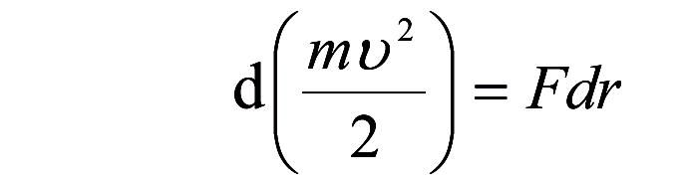

(11.1)

Мұнда m,υ- планетаның массасы және жылдамдығы, r – оның Күннен қашықтығы, F- планетаның Күнге тарту күші. Планета жазық траектория бойымен қозғалғандықтан, осы жазықтықта полярлық координат жүйесін енгізген ыңғайлы:

Онда:



|  |  |  |  |  |  |  |
| --- | --- | --- | --- | --- | --- | --- |
| *v* | 2 | 2 | 2 | | 2 |  |
|  | = *r* | + *r* | *w* | (11.2) |  |
|  |  |  | 2*s* |  |  |
| және |  | *w* = |  | (8.6) теңдеуден |  |
|  | *r*2 |  |  |  |

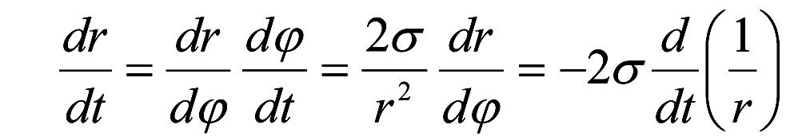

|  |  |  |  |  |  |  |  |  |  |
| --- | --- | --- | --- | --- | --- | --- | --- | --- | --- |
| Осы екі шаманы (11.2) теңдеуге, немесе (11.1)- ке қояйық | | | | | | | | |  |
| *m d* | | | [ (*r*) | 2 | + *r* 2*w*2 | ]=**F** | *dr* | |  |
| 2 |  | |  | *dj* |  |  |
| *dj* | |  |  |
| дифференциалдап, қысқартып, бұл теңдеуден шығара­ | | | | | | | | |  |
| тынымыз: | | 4*ms* 2 | | | | | | |  |
| F=- | |  |
| (11.3) | | | | | | |  |
|  | | *pr*2 | | | | | | |  |

Бұл- планетаға әсер ететін күш. Эллипстің ауданы S=*p* *аb*

болғандықтан:

*s* = *pTab*

болады; ал аналитикалық геометриядан - эллипстің

параметрі:

149

|  |  |  |  |  |  |  |  |
| --- | --- | --- | --- | --- | --- | --- | --- |
| P= | *b* 2 | |  |  |  |  |  |
| *а* | |  |  |  |  |  |
|  |  |  |  |  |  |
| болатындығы белгілі және сондықтан | | | | | |  |  |
| 4*s* | 2 |  | 4*p* 2*а*3 | | | 2 |  |
| *p* | = | |  |  | = 4*p* | *a* |  |
|  | *T* 2 |  |
| Осы формулаларды (11.3)–ке қойып, табатынымыз.: | | | | | | |  |
| F=- *f* |  | *m* |  |  |  | (11.4) |  |
|  | *r* 2 |  |  |  |  |
|  |  |  |  |  |  |  |

Мұндағы *f* = 4*p* 2*a* көбейткіші барлық планеталар үшін бірдей (бұл Кеплердің 3-заңынан шығады). (11.4) теңдеуден көрінетіні планетаның Күнге тарту күші планетаның массасына тура пропорционал, ал Күннен қашықтығының квадратына кері пропорционал. Бұл - Күн тарапынан планетаға әсер ететін күш. Планета тарапынан Күнге шама жағынан дәл сондай, бағыты жағынан қарама-қарсы күш әсер етеді деп болжам айтуға болар еді. Бұл күш Күн массасына тура пропорционал, ал Күннен қашықтығының квадратына кері пропорционал болуы тиіс.

|  |  |  |  |
| --- | --- | --- | --- |
| *F* ′ = *f* ′ | Μ |  |  |
| *r* 2 | (11.5) |  |

Μ- Күн массасы. Сонымен, Ньютонның үшінші заңы бойынша: |F|=|F’|. (11.4) және (11.5) теңдеулерден: 2 күшті

|  |  |  |  |  |  |
| --- | --- | --- | --- | --- | --- |
| теңестіріп табатынымыз: | *f* ′ |  | *f* |  |  |
| *f*m=*f*M→ | = | = *G* = *const* |  |
| *m* | *M* |  |
|  |  |  |  |

G- гравитациялық тұрақты деп аталады. (G=6,67х10-11м2/(к*г* с2)) Сонымен, Күн мен дененің бір- біріне тартатын күші:

|  |  |  |  |
| --- | --- | --- | --- |
| *F* = -*G* | Μ*m* | (11.6) |  |
| *r*2 |  |
|  |  |

150

Ньютон тартылыс күші мен ауырлық күштің бір-біріне сәйкес екендігін көрсеткеннен кейін, мынадай қорытындыға келеді:

**2 материалдық дененің тартылу күші олардың массаларының көбейтіндісіне пропорционал және ара қашықтықтарының квадратына кері пропорцио-нал.**

Бұл тұжырым **бүкіләлемдік тартылыс заңы** деп ата-

лады.

Осыдан астрономияда қолданылатын **екі дене есебінің** анықтамасын келтіре кетейік:

**Екі дене есебі- бір-бірімен ньютондық тартылыс күшімен әсерлесетін екі дененің қозғалысы жайындағы есеп.**

Екі дене есебі классикалық механиканың көп қолданылатын, әрі шешімін тапқан есебінің бірі.

***§ 12. Кеплер заңдарының жалпылама түрі***

Бүкіл әлемдік тартылыс заңын ашқаннан кейін Ньютон кері есепті де шешті. Ол бүкіл әлемдік тартылыс заңына сүйеніп Кеплер заңдарын қайта қорытып шығарды. Осы еңбектің нәтижесінде Кеплердің бірінші заңы бұрынғыдан да жалпы күйінде, үшінші заң – бұрынғыдан да дәлірек күйінде алынды. Ньютон осы есепті шешкенде екі дене есебін, яғни Күн мен планетаның әсерлесуі және қозғалуы жайындағы есепті қарастырған.

Қандай да бір планетаның қозғалыс теңдеуін құрайық.

Күн қозғалмайды деп есептегенде (11.6) теңдеуге сәйкес

*M*

тартылыс күшінің планетаға беретін үдеуі: - *G* *r* 2 .

151

Екінші жағынан планета да Күнді сондай күшпен *m*

тартып, беретін үдеуі: - *G* *r* 2 . Планетаның Күнмен салыстырғандағы үдеуін табу үшін 2 үдеуді бір бірінен алып тастау керек

*w* =-*G Mr*3 *r* -*G rm*3 *r* = - *rG*3(*M* + *m*)*r* (12.1)

бұл үдеу 2 денені қосатын түзудің бойымен бағытталған. Сондықтан

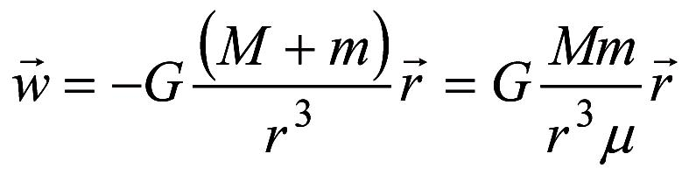

|  |  |  |  |  |  |
| --- | --- | --- | --- | --- | --- |
|  |  |  |  | (12.2) |  |
| Екі дене есебі, классикалық механикада көрсетілгендей, | | | | |  |
| бір дене есебіне келтіріледі. Бұл дененің массасы: | | | |  |  |
| μ= | *m*1*m*2 |  |  | (12.3), |  |
| *m* + *m* | | |  |
|  |  |  |
|  | 1 | 2 |  |  |  |

бұл дене орталық-симметриялы U(r) өрісінде қозғалады. Бұл қозғалыста энергия сақталу заңы орындалады:

|  |  |  |  |  |
| --- | --- | --- | --- | --- |
| Е= | *µv*2 | + U(r) | (12.4) |  |
|  |  |
| 2 | |  |  |  |
| Импульс моментінің сақталу заңы: | | |  |  |
| *L* =[*rp*]= *µ*[*rv*] | | | (12.5) |  |

түрінде жазылады. Осы теңдеулерді шешіп, әрбір дененің қозғалыс заңдарын табуға болады.

Ең алдымен айтарымыз, орталық симметриялы өрісте толық импульс моменті сақталады: *L* =const. Екінші

жағынан (*Lr* )=0 (12.6) өйткені бұл жағдайда*µ*[*rv*]*r* - аралас көбейтіндіде параллель екі вектор көбейтіледі, ал бұндай көбейтінді әрқашан нөлге тең. Сондықтан (12.6)

|  |  |  |
| --- | --- | --- |
| теңдеуді |  |  |
|  | (12.7) |  |
| (*Lr* )=Lx x+Ly y+Lz z=0 |  |
| түрінде жазып, Lx, Ly, Lz | – тұрақты шамалар екенін |  |

152

ескерсек, онда (12.7)- теңдеу: *а*х+*b*у+*c*z=0 жазықтық теңдеуі болып шығады. Яғни траекторияның барлық нүктелері сол жазықтықта жатады деп айтуға болады. Траекторияның теңдеуін қорыту үшін, осы жазықтықта полярлық (үйектік) координат жүйесін енгізу керек.

|  |  |  |  |  |  |  |  |  |  |
| --- | --- | --- | --- | --- | --- | --- | --- | --- | --- |
| *r* = *r* ⋅*er* | | |  |  |  |  |  | (12.8), |  |
|  |  |  |  |  |  |  |  |  |  |
|  |  |  |  | |  |  |  |  |  |
| *v* = *rer* | |  |  |  |  | (12.9) |  |
| + *rjej* | | | | |  |  |
| Осы координат жүйесінде энергия мен импульстің | | | | | | | | |  |
| сақталу заңын жазып шешейік. | | | | | | | Бұл (12.9) | шамаларды |  |
| (12.4),( 12.5) формулаларға қойып табатынымыз: | | | | | | | | |  |
|  | *m* 2 |  | 2 |  |  |  |  |  |  |
|  |  |  |  |  | |  |  |  |  |
| E= 2 (*r* | | + *r* |  |  |  | (12.10) |  |
|  | *j*)+ U(r) | | |  |  |
| *L* |  |  |  |  | 2 |  |  | (12.11) |  |
| =*µ*[*rv* | ]= *µr* | | | | *jk* |  |  |
| Классикалық | | | |  |  | механикада | секторлық | жылдамдық |  |

ұғымы қарастырылады. Бұл траекторияның радиус-векторы сызған сектор ауданының өзгеру жылдамдығы:

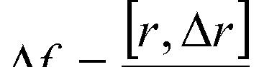

(үшбұрыштың ауданы)

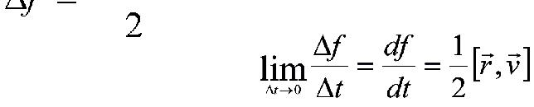

(12.12)

Сонымен импульстың сақталуы – секторлық жыл­ дамдықтың тұрақтылығын білдіреді. Ал бұдан шыға­тын қорытынды:

*Бірдей уақыт аралықтарында материалдық нүктенің (планетаның) радиус-векторы бірдей аудандар сызады:*

Ал бұл **Кеплердің екінші заңы** болып табылады*.*

Полярлық координат жүйесінде:

|  |  |  |  |  |  |
| --- | --- | --- | --- | --- | --- |
| *r* | 2 |  | (C1=2s ) | (12.13) |  |
|  | *j* = *const*.= *C*1 |  |

153

*E* = *µ r* 2+ *L*2+*U* (*r*)

2

2*µr* 2

|  |  |  |  |  |  |  |  |
| --- | --- | --- | --- | --- | --- | --- | --- |
| Импульстың сақталу заңынан: | | | | | *L* |  |  |
|  |  |  |  | *j* = |  |  |
|  |  | *µr* 2 | (12.14) |  |
| ал энергия сақталу заңынан (12.10): | | | | |  |
|  |  |  |
|  |  |  |  |  |  |  |  |
| *r* = ± | | 2 | (*E* -*U* *эфф* (*r*)) | |  |  |  |
| *µ* |  | (12.15), |  |
|  |  |  |  |  |  |
|  |  |  |  |  |  |  |
| табамыз, өйткені (12.10) формуладан, (12.4) қойғанда | | | | | | |  |



(12.16),

шығады. Осындағы соңғы екі мүше радиус- вектордың функциялары болғандықтан, біріктіріліп, эффективті потенциалдық энергия деп аталады:

*L*2

Uэфф(r )= U(r ) +2*µr* 2 (12.17),

Сонымен, (12.14), (12.15) формулалардан траектория теңдеуін табамыз:

|  |  |  |  |  |  |  |  |  |  |  |  |
| --- | --- | --- | --- | --- | --- | --- | --- | --- | --- | --- | --- |
| *j* = ∫ *dj* = ∫ | |  | *Ldr* |  |  |  |  |  |  |  |  |
| *r* 2 | 2*µ*(*E* -*U* *эфф* | | (*r*)) |  |  |  |  | (12.18), |  |
|  |  |  |  |  |  |  |  |  |  |  |
| Планета гравитациялық өрісте қозғалады, оның | | | | | | | | | | |  |
| потенциалдық энергиясы: | | | |  |  |  |  |  |  |  |  |
| - *GMm* | | | = -*a* |  |  |  |  |  |  |  |  |
| U(r )= | *r* | | *r* |  |  |  |  |  |  | (12.19), |  |
| онда толық энергия: | | | | Е |  |  |  |  |  | (12.20), |  |
| немесе |  |  | *v* 2=2*G* | *M* | + 2*E* | | = | 2*a* | + *C*2 | (12.21) |  |
|  |  | *rµ* | *mr µ* |  |
|  |  |  |  |  | *m* |  |  |  |  |

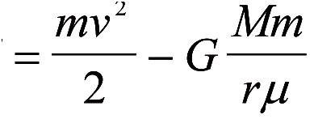

154

Онда траектория теңдеуі нақтылана түседі:

|  |  |  |  |  |  |  |  |  |  |  |  |  |  |  |  |  |  |
| --- | --- | --- | --- | --- | --- | --- | --- | --- | --- | --- | --- | --- | --- | --- | --- | --- | --- |
| *j* = | *r* |  |  | *Ldr* | | |  |  |  |  |  |  |  |  |  |  |  |
| ∫ |  |  |  |  |  |  |  |  |  |  |  |  |  |
|  |  |  |  | 2*µa* | | - *L*2 |  |  |  |  |  |  |  |  |  |
|  | *r*min *r* 2 2*µE* + | | | | |  |  |  |  |  |  |  |  |  |
|  |  |  |  |  |  |  | *r* | *r* 2 |  |  |  |  |  |  | 1 | (12.22), |  |
| Айнымалыларды алмастырайық:*χ* = | | | | | | | | | | | | | | | Оны (12.22) |  |
| теңдеуге қойған кезде: | | | | | | |  |  |  |  |  |  |  |  | *r* |  |  |
|  | *χ*=1 |  |  |  |  | *Ldχ* | |  |  |  |  |  |  |  |  |  |  |
| *j* = | *r* |  |  |  |  |  |  |  |  |  |  |  |  |  |  |
| ∫ |  |  |  |  |  |  |  |  |  |  |  |  |  |  |
|  |  | *µ*2*a* | | | 2 |  |  |  | *µa* | |  | 2 |  |  |  |
|  | *χmfx* | 2*µE* | + | - | |  |  |  |
|  |  |  | *L*2 | | - | *Lχ* |  | *L* |  |  |  |  |  |
|  |  |  |  |  |  |  |  |  |  |  |  |  | (12.23). |  |
| Бұдан табатынымыз: | | | | | | | |  |  |  |  |  |  |  |  |  |
|  |  |  |  |  |  |  |  |  |  |
|  |  | *Lχ* - | *µa* | |  |  |  |  |  | *p* | | -1 |  |  |  |  |  |
| *j* =arccos | | *L* | | |  | = arccos | |  | *r* |  |  |  |  |  |  |
|  |  |  |  |  |  |  |  |  |  |
|  |  | 2*µE* + | *µ*2*a* | | | 2 |  |  |  | 1 + *ε* | | |  |  |  |  |  |
|  |  |  |  | *L*2 | |  |  |  |  |  |  |  |  |  |  | (12.24) |  |
|  |  |  |  |  |  |  |  |  |  |  |  |  |  |  |  |  |

Мұндағы: р- фокустік параметр, ал ε - эксцентриситет:

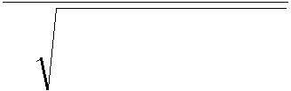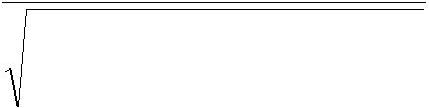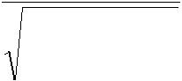

|  |  |  |  |  |  |  |  |  |
| --- | --- | --- | --- | --- | --- | --- | --- | --- |
| *p* = |  | *L*2 | |  | *ε* =1+ | 2*EL*2 |  |  |
|  |  |  |  |  |  |  |
|  |  | *µa* . | | | | *µa* 2 | (12.25) |  |
| Осыдан траектория теңдеуі | | | | | |  |  |  |
|  |  | *p* |  | = 1 + *ε* cos*j* | | |  |  |
|  |  | *r* | | (12.26). |  |
|  |  |  |  |  |  |

Бұл теңдеу полярлық координат жүйесіндегі екінші ретті конустық қиманың теңдеуі деп аталады. Конустық қима 4-түрлі: шеңбер, эллипс, парабола және гипербола. Демек, осыдан шығатын қорытынды:

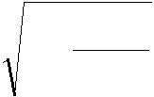

**Гравитациялық тартылыс өрісінде дене тек эллип­­ стік­ траекториямен ғана емес, ε- эксцентриситеттің мәніне байланысты, парабола немесе гипербола бойымен де қозғалуы мүмкін.**

155

Бұл ереже **Кеплердің** **1-заңының жалпылама түрі** деп аталады. Ал (12.26)-теңдеу осы қисықтардың *фокустық* *теңдеуі* деп аталады. *Фокустық* аталатын себебі:координатжүйесінің төбесі қисықтардың фокусының бірінде орналасады.

Бірақ аспан денесінің қандай траекториямен қоз­ ғалатыны *ε*-нің мәніне, яғни L,E тұрақтылардың мәндеріне байланысты. Ал бұл тұрақтылардың мәндері бастапқы шарттарға тәуелді. Осыдан шығатын қорытынды:

Дененің қандай траекториямен қозғалатындығы бас­ тапқы шарттарға байланысты:

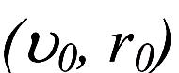

|  |  |  |  |  |  |  |
| --- | --- | --- | --- | --- | --- | --- |
| а) | *υ* | 0 | = | 2*GM* | болса, онда (12.20) теңдеуге сәйкес E= |  |
|  |  | *r*0 |  |
|  |  |  |  |

0, ал (12.25) теңдеуден *ε*=1; онда дене параболалық

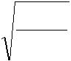

|  |  |  |  |  |  |  |  |
| --- | --- | --- | --- | --- | --- | --- | --- |
| траекториямен | | қозғалады. Сондықтан | *υ*0 | = | 2*GM* | – |  |
| *параболалық жылдамдық* деп аталады. | | | *r*0 |  |  |
|  |  |  |  |
| б) *υ*0 < | 2*GM* | болса E< 0, ал *ε* < 1, онда дене эллипстік | | | | |  |
| *r*0 |  |

орбитамен Күнді айнала қозғалады.

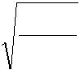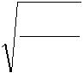

2*GM*

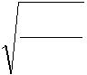

в) *υ*0 > *r*0 болса E> 0, ал *ε*>1 онда дене гиперболалық типті орбита бойымен Күнге жақын келіп, кетеді.

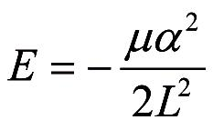

|  |  |  |
| --- | --- | --- |
| г) |  | болса, *ε*=0, - орбита шеңбер болады. |
| *υ*0= *v Ä* = | *GM* | *дөңгелектік жылдамдық* деп аталады. |
|  | *r*0 |  |

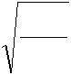

Сонымен, (12.26) теңдеудің қамтитын қозғалыс түрлері Кеплердің бірінші заңындағыдан көбірек. Гравитациялық тартылыс күшінің әсерінен дене шеңбер немесе эллипстік

156

0

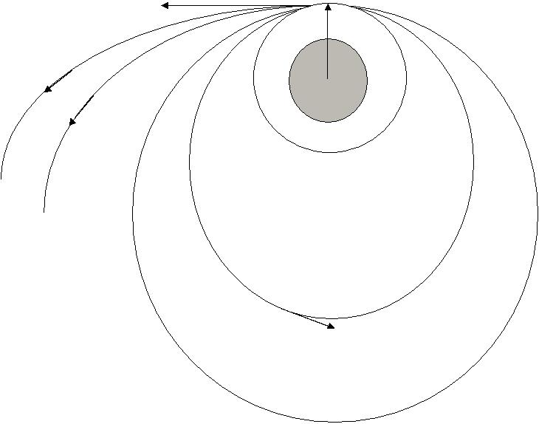

Гипербола

υ0 ›υп **r**

υ0=υд

Парабола

υ0=υп υд‹υ0‹υп

υд‹υ0‹υп



*19-сурет. Аспан денелерінің троекториялары турлері*

траекториямен ғана емес, сонымен бірге параболалық немесе гиперболалық траекториямен де қозғала алады. Осы теңдеулерден Кеплердің үшінші заңын қорытуға болады. (11.8) теңдеу бойынша,

|  |  |  |  |  |
| --- | --- | --- | --- | --- |
| *C* | = 2*s* = | 2*pab* | (12.27) |  |
|  |  |
| 1 |  | *T* |  |
|  |  |  |

Жоғарыдағы (12.26) теңдеудегі параметрдің мәнін пайда­

|  |  |  |  |  |  |  |  |  |  |  |  |
| --- | --- | --- | --- | --- | --- | --- | --- | --- | --- | --- | --- |
| лансақ: *C*1 | = *pa* осыдан | | | | | | *b*2 | ( | ) |  |  |
|  | 4*p* 2 *a* 2 *b*2 | |  |  |  |  |  |  |
|  | *T* 2 |  | = *pa* = | | | | *a G M* + *m* | | | (12.28) |  |
|  | 4*p* | 2 | *T* | 2 | ( |  | ) |  |  |  |  |
|  | = |  |  | *M* + *m* | | = *const* |  |  |  |
| Сондықтан *G* | |  |  |  | *a*3 |  |  |  |  |

Сонымен, денелердің орталық симметриялы тартылыс өрісінде қозғалысы кезінде, мына қатынас орындалады:

|  |  |  |  |  |  |
| --- | --- | --- | --- | --- | --- |
| *T* 2(*M* + *m*) | | | = *const* | (12.29) |  |
|  | *a*3 |  |  |
|  |  |  |  |

157

Бұл теңдеу Кеплердің үшінші заңының мағынасын дәлірек жеткізеді, (12.29)-ші теңдеу **Кеплер үшінші** **заңының жалпылама түрі** болып табылады.Кеплердіңүшінші заңы 1-тарауда §8**-**де бақылау нәтижесі түрінде берілген. Бірақ (12.29) теңдеу бұған қарағанда теориялық жолмен алынған теңдеу. Онымен салыстырғанда (8.4) формадағы теңдеу Күн жүйесі планеталары үшін ғана жазылғандығы көрініп тұр. Шынында да (12.29) теңдеуде *m -* планета массасы*, ал M-* Күн массасы болса,онда *m «M* болатындықтан Күн жүйесіндегі планеталар үшін

*T* 2 = *const*` *a*3

*Сонымен, (12.29) теңдеудің артықшылығы, бұл теңдеу Күн мен планета жүйесі үшін ғана емес, кез келген денелер жұбы үшін жарай береді.* Ал ондай жүйе мысалдары:қосжұлдыз жүйесі; планета мен оның серігі, астероидтардың кейбір жұптары және т.с.с.. Сондықтан, (12.29) теңдеу универсалды болып келеді, яғни қолданылу аумағы кеңірек болады.

Сонымен Ньютонның бүкіләлемдік тартылыс заңына сүйеніп, Кеплердің үш заңының жалпылама түрін қалайша қорытып шығаратындығын көрсеттік.

Жоғарыда табылған *р* мен *ε*–нің мәндерін (8.1), (8.3) фор­ мулаларындағы мәндерімен салыстырып, табатынымыз:

|  |  |  |  |  |  |  |  |  |  |  |  |  |  |  |  |
| --- | --- | --- | --- | --- | --- | --- | --- | --- | --- | --- | --- | --- | --- | --- | --- |
|  |  |  |  |  |  |  |  | *p* = *b*2= | *L*2 |  |  |  |  |  |  |
|  |  |  |  |  |  |  |  | *µa* | |  |  |  |  |  |
|  |  |  |  |  |  |  |  | *a* |  |  |  |  |  |
| Тұрақтылардың мәндерін анықтайық: | | | | | | | | | | |  |  |  |  |  |
|  |  |  |  |  |  |  |  |  |  |  |  |  |  |  |  |
| *Ñ*1= | *b*2*a* | = *a* 1 | | - | *e*2 |  |  |  |  |  |  |  |  |  |  |
| *a* |  |  |  |  |  |  |  |  |
|  | немесе | | | *Ñ*1= *a*(1 | | 2 | )*a* |  |
| *a* |  |  |
|  |  |  | *a* | |  |  | - *e* |  |

Осыдан кейін (12.21) формуладағы С2-нің мәнін табуға бо-лады. С1–дің табылған мәнін *ε*- нің формуласына қойсақ:



*ε* 2=1+ *Ca*2⋅*a*(1-*ε* 2)

158

|  |  |  |  |  |  |  |  |  |  |  |  |  |  |  |  |  |
| --- | --- | --- | --- | --- | --- | --- | --- | --- | --- | --- | --- | --- | --- | --- | --- | --- |
| бұдан | |  |  |  |  |  | 2 |  | *C*2 |  |  |  |  | 2 | *a* |  |
|  | - (1 -*ε* | | | |  | )= | *a* |  | *a*(1 | | -*ε* |  | )⇒ *C*2 = - *a* |  |
|  |  |  |  |  |  |  |
| бұны (12.21) формуласына қойып, табатынымыз: | | | | | | | | | | | | | | | |  |
| *υ* | 2 | = | 2*a* | - | *a* |  |  | 2 | | - | | 1 |  |  |  |  |
|  | *r* | *a* | = *a* | | | *r* | *a* |  |  | (12.30) |  |
| Бұл | | |  |  |  |  |  |  |  |  |  |
| аспан | | | |  | денесінің | | | | | | | қозғалысындағы энергияның |  |

сақталу заңының басқа түрі; бұны ***“жанды күштер*** ***интегралы” (“Интеграл живых сил”)*** деп те атайды.

Сонымен бірге формула: “*вириал туралы теорема*”-сының (§27) мағынасына сәйкес келеді. Осы формуладан, (8.4), (8.5) формулаларын пайдаланып, перигелийдегі және афелийдегі жылдамдықтарды анықтайық:

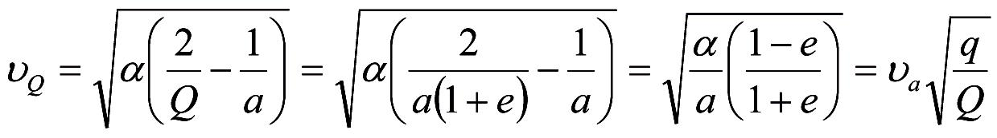

|  |  |  |  |  |  |  |  |  |  |  |  |  |  |  |  |  |  |  |  |  |  |
| --- | --- | --- | --- | --- | --- | --- | --- | --- | --- | --- | --- | --- | --- | --- | --- | --- | --- | --- | --- | --- | --- |
|  |  |  |  |  |  |  |  |  |  |  |  |  |  |  |  |  |  |  |  | (12.31) |  |
| *υ* |  | = |  | 2 | - | 1 |  | = *υ* |  |  | 2 | -1 | + *ε* | = *υ* |  | 1 + *ε* | = *υ* |  | *Q* | (12.32) |  |
| *Q* | *a* |  |  |  | *a* |  |  |  |  | *a* |  | *a* |  |  |
|  |  |  |  |  |  |  |  |  |  | 1 -*ε* | |  | 1 -*ε* |  | *q* |  |
|  |  |  | *q a* | | | |  |  |  |  |  |  |  |  |  |  |

Мұндағы *υa* = *aa* -дөнгелектік жылдамдық.

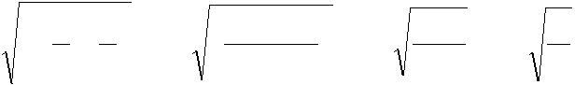

Ньютонның бүкіләлемдік тартылыс заңының негізінде қорытылған Кеплер заңдары астрономияда көп қолданыс тауып, астрономдардың сенімді құралына айналды.

***§13. Аспан денелерінің массаларын анықтау әдістері***

Сонымен өткен параграфта Ньютонның бүкіләлемдік тартылыс заңына сүйеніп, екі дене есебінің шешімін таптық. Осы шешімге сүйеніп, аспан денелерінің масса-ларын анықтауға болатындығын көрсетейік. Жалпы Күн жүйесі планеталарының массаларын анықтау үшін 3 әдіс қолданылады:

159

**1. Аспан денесінің массасын бетіндегі гравимет­ риялық өлшеулер арқылы анықтау.**

Мысалы: Жер бетінде кез келген дененің салмағы

|  |  |  |  |  |
| --- | --- | --- | --- | --- |
| *P* = *mg* = *G* | *M*⊕*m* | | (13.1) |  |
| *R*⊕ | 2 |  |
|  |  |

М****–Жер массасы, R****–Жер радиусы m – Жер бетіндегі

|  |  |  |
| --- | --- | --- |
| кез келген дененің массасы | |  |
| Бұл теңдеуден еркін түсу үдеуі: | |  |
| *g* = *G M*⊕ | | (13.2) |
| *R*⊕ | 2 |  |

g - шамасын басқа әдістермен, айталық, маятниктің кезенің өлшеу арқылы анықтауға болады. Жер радиусын градустық өлшеулер арқылы анықтайды. Содан кейін (13.2) формуладан Жер массасын анықтау қиын емес.

|  |  |  |  |  |
| --- | --- | --- | --- | --- |
| *M*⊕= | *gR*⊕ | 2 | (13.3) |  |
| *G* |  |  |
|  |  |  |  |

Жер массасы m ⊕=5.976·1024кг≈6·1024кг

Басқа аспан денесіне адам баласы аяқ аттап басқан кез-де, осы әдісті пайдалануына болады.

2. **Серігі бар аспан денелерінің массаларын**

**Кеплердің үшінші заңының дәл формуласын (12.29) қолдану арқылы анықтау.**

1. Планета мен серік, массалары m және m1, серік орбитасының үлкен жарты осі *а*с, серіктің айналу кезені tc.
2. Күн және планета, массалары М және m, планета орбитасының үлкен шарты осы *а*, планетаның айналу периоды Т.

Кеплердің үшінші заңы бойынша:

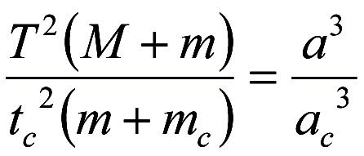

160

Осы теңдеуді мына түрге келтіруге болады.

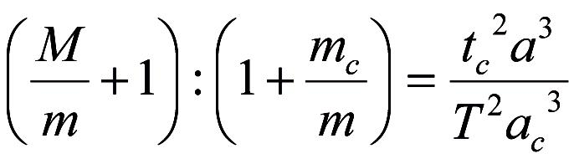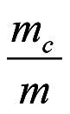

|  |  |  |  |  |
| --- | --- | --- | --- | --- |
| *M* | -нің шамасы өте | үлкен, ал | шамасы кейбір |  |
| *m* |  |
| планеталар және олардың | | серіктері | үшін өте кіші, оны |  |

ескермеуге болады. Теңдеудің оң жағындағы шамалар

*M*

өлшенетін шамалар. Оларды өлшеп, *m* қатынасын анықтауға болады. Мысалы: Юпитер үшін *M* =1050, ал

Жер үшін *M*⊗ = 333000. *m*

*m*⊕

Бірақ Жермен салыстырғанда Ай массасы үлкендеу, оны ескермеуге болмайды. Жер массасын анықтау үшін Ай массасын алдын ала табу керек. Ай массасын анықтау қиын есеп болып табылады. Бірақ Айдың тарту күшінің әсерінен Жер центрі шағын болса да эллипстік траекториямен қозғалуы тиіс, бір айда ортақ массалар центрін бір айналып шығуы керек, бұл өзгерістерді байқау үшін басқа аспан денесінің координаттарын үздіксіз өлшей отырып, сондай кезеңін болатын өзгерістерді іздеу қажет. Күн центрінің көрнекі орындарын ұзақ уақыт бойы дәл анықтап отырса, оның бойлығында айлық кезеңпен бір өзгерістер байқалған. Бұл өзгерістер “*Ай теңсіздігі*” деп аталған екен. Бұл өзгерістердің себебі: Жер центрінің шынында да Жер-Ай жүйесінің ортақ массалар центрін айнала эллипстік траекториямен қозғалуы болып шықты. (§15-ті қара)

Бұл массалар центрі Жер центрінен 4650 км қашықтықта, Жер қабығының астында екен. Осы шаманы анықтағаннан кейін Жер мен Ай массаларының қатынасы анықталды.

161

Жер мен Айдың массасының қатынасы 1930-31 жылы Эрос кіші планетасының қозғалысын бақылау арқылы дәлірек анықталған. Кейін Жердің жасанды серіктерінің қозғалыстары арқылы да табылды. Айдың жасанды серіктерінің қозғалысы бойынша Ай массасы анықталғанда,

|  |  |  |  |  |  |  |  |  |  |
| --- | --- | --- | --- | --- | --- | --- | --- | --- | --- |
| соңғы қатынасқа сәйкес келді (1966). Сонымен бұл қатынас | | | | | | | | |  |
|  | 1 | -ке тең болып шықты. | | |  |  | *M*⊗ = 333000 | |  |
|  | 81,3 |  |  |  |
|  |  | Сонымен осы | | қатынасты пайдаланып | | | *m*⊕ |  |  |
| екендігі­ | | | табылып, | Күн | массасы | *M*⊗=2⋅1030 *кг* | | болып |  |
| шықты. | | |  |  |  |  |  |  |  |
|  |  | Күн | массасын | біле | отырып, | серігі | бар | басқа |  |

планеталардың да массасын анықтауға болады. Жер мен Ай тәрізді, Плутон мен Харон массалары бір-біріне жақын. Сондықтан бұларды қосарлы планета деп атайды.

**3. Серіктері жоқ планеталардың массаларын, олар­ дың басқа аспан денелерінің қозғалысына түсірген әсері**

**бойынша анықтайды.**

*мысалы:* Меркурий мен Шолпанның массасынанықтау үшін, осы денелердің басқа денелердің кеңістік қозғалысына ұйтқу әсері зерттелді. Бұл денелерге Жердің, Марстың, кейбір кіші планеталардың және Энке-Баклунд кометасының қозғалысына тигізетін ұйтқытушы әсерлері бойынша массалары анықталды.

***§14. Күн жүйесіндегі аспан денелері***

***Күн жүйесі* деп Күн және оны айнала қозғалатынматериалдық денелерден және олардың арасындағы шаң - тозаңнан, газдан құралған үлкен жүйені айтады.**

Күнді айнала эллипстік траекториялармен үлкен, сфералық пішінді, үлкендігі Жермен шамалас, тіпті одан да үлкен 9 планета қозғалады деп есептеліп келді. Бұлардың атаулары: (Күннен алыстаған ретімен) Меркурий, Шолпан,

162

Марс, Юпитер, Сатурн, Уран, Нептун және Плутон. Сатурннан кейінгі планеталар Коперник ілімі орныққаннан кейін ашылды. Соңғысы Плутон - жақында, 1930 жылы ғана ашылды. Қазір кейбір астрономдардың – Плутонның орбитасының сыртында 10-шы планета болуы мүмкін деген болжамы бар болатын. Бірақ бұл аспан денесі осы уақытқа дейін табылмай келді.

Бұл аспан денелері кейінгі кезге дейін – *үлкен* *планеталар* деп аталып келді.Бұлардың пішіндеріайналу эллипсоидтарына жақын, олар өзіндік айналу осі бойындағы диаметрі бойымен сығылған. Ең үлкені – Юпитер, диаметрі Жердікінен 11,2 есе үлкен. Сатурн, Уран, Нептун да үлкен денелер. Өлшемдері жағынан Жерге ең жақыны Шолпан, ал планеталардың ең кішісі – Меркурий. Планеталар масса бойынша да бір-біріне ұқсамайды. Ең үлкен масса – Юпитерде, ал ең кішісі – Меркурийде. Барлық планеталардың массалары Күн массасымен салыстырғанда өте аз, Күн массасының 0,31%-ін құрайды (қосымшаны қараңыз).

Күн жүйесіне кіретін денелердің біразы планеталарды айнала қозғалады. Бұл – *планета серіктері* деп аталатын үлкенді-кішілі денелер. Жердің серігі – Ай. Марстың серіктері – Фобос және Деймос. Юпитер, Сатурн, Уран мен Нептунның серіктері орасан көп. Серіктердің, сақиналардың ашылуы тарихын [11]-тан оқып танысуға болады. Марс серігінің екеуі де ірі тас кесек пішінді, өлшемдері өте кіші (25км, 13,5км). Бұлардың көрінерлік қозғалыстары қызық. Орбиталары шеңберге жуық. Фобос өз перицентрінде Марс бетіне өте жақын келеді (4000 км). Оның орбитамен айналу жылдамдығы (7h 39m 14s ) планетаның өз өсінен айналу жылдамдығынан 24 h 37m 23s жоғары. Сондықтан Марстың бір тәулігі өткенше Фобос Марсты үш айналып шығады, батыстан шығып, шығыстан батады. Марстан қарағанда ең үлкен өлшемі Айдан сәл кіші. Деймостың айналу

163

жылдамдығы 30h 17m 55s , ол шығыстан шығып, батысқа батады. Фобос пен Деймос планетаға өте жақын қозғалады.

Юпитер серіктерінің ішінде Галилей ашқан серіктер бар. Бұлар: Ио, Еуропа, Ганимед және Каллисто. Бұлардың Юпитерді айналу жылдамдықтары өте тез. Мысалы: Гани-мед 7 тәулікте бір айналым жасайды. Амальтеяның Юпи-терден қашықтығы Айдың орбиталық радиусынан 2 есе кіші, бірақ айналу периоды 12 сағатқа жуық. Бұның себебі - Юпитердің тартылысының күштілігінде.

Бірақ галилейлік серіктердің басты ерекшелігі: олардың орбиталары – шеңбер. Бұл шеңберлер Юпитердің эква-тор жазықтығында жатады, екіншіден, осы орбиталар-мен қозғалыстары резонансты сипатта болатыны. Егер Т1,

|  |  |  |  |  |  |  |  |  |  |  |  |  |
| --- | --- | --- | --- | --- | --- | --- | --- | --- | --- | --- | --- | --- |
| Т2, Т3, Т4 – айналыс кезеңдері болса, | | | | | | |  | *Ò*4 | ≈ | 3 |  |  |
| , | *Ò*3 | 7 | , |  |
|  | 1 | - | 3 | + | 2 | = 0 |  |  |  |  |  |  |
|  |  |  |  |  |  |  |  |  |
| *Ò*1 | |  | *Ò*2 |  | *Ò*3. | |  |  |  |  |  |  |

Осы резонансты қозғалыс 370 жылдай уақытта әлі өзгере қойған жоқ.

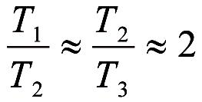

Юпитер серіктерінің жетеуінің диаметрлері 30-40 км-ден аспайды, екеуі 70-80 км, үшеуінің диаметрлері: 100 ÷300 км аралығында, төрт серіктің диаметрлері: 3000 ÷5000 км.

Юпитердің басқа серіктері өте жақын және өте алыс қашықтықта айналады және 3 топ болып қозғалады. Үш серік Амальтеямен бірге бір топ құрайды; бұлар-серіктердің ішінде ең жақындары: 100-200 мың км қашықтықта, айналу кезеңдері 7 сағ ÷16 сағат, 4 серігі - бір топ, планетадан 11 млн км қашықтықта, айналу периодтары- 230 ÷ 260 тәулік, келесі 4 серігі - 2-топ: кезеңдері 21-22 млн. км қашықтықта, айналу кезеңдері 630 ÷760 тәулік, орбиталары созылыңқы

эллипс ( *e* = 0.13 ÷ 0.378 ). Көлбеулік бұрыштары да үлкен *i* =25° ÷35°.Үшінші топтағы4серік кері бағытта айнала-

ды.

164

Сатурнның 5 ең үлкен серігі XVII ғасырда табыл-ды: Тефия, Диона, Рея, Титан (2800км), Япет. XVII-XIX ғасырларда - 4 серік, 1966 жылы – Янус ашылды, ал 1980 жылы планетааралық станциялар тағы 7 серікті табады.

Сатурн серіктері – 17. Ішіндегі ең үлкені Титан, негізгі серіктері планетаны шеңбер бойымен экваторлық жазықтықта айналады. Ең жеңілдері және ең жақындары-12 серік: планетадан 137 мың км-ден 377 км-ге дейінгі қашықтықтарда айналады. Ірілері (3) - алысырақ айналатын 5 серіктің ішінде 1,2 млн. км-ден -12 млн. км-ге дейін.

Уранның да серіктері сондай ерекшелік байқатады, 10 серігі – жақын, планетадан 49-86 мың км. Ал қалған 5 серік планетадан 129-582 мың км қашықтықта, диаметрлері де ірілеу.

Нептунның 8 серігі бар. Бұлардың ішінде екеуі бұрыннан белгілі: Тритон және Нереида. Тритон 1846 жылы табылды, бұл өте ірі серік, айналысы кері бағытта. Нереида 1949-жылы, ал қалған серіктері бертін келе, 1989-жылы ғана табылды.

Күн жүйесінде бұрыннан бері бақыланып келген объектілердің бір түрі: планета сақиналары. XVII ғ.ғ. Сатурнның сақинасын Х.Гюйгенс байқаған. Бұлар өлшем­ дері бірнеше см-ден 1 км-ге дейін ұсақ бөлшектерден құралатындығы кейін белгілі болды. Сақиналардың бірі

өлшемі 20-30 км ірілеу денелерден құралған, яғни серіктердей. Сақи­ на тәрізді жүйелер 1977-86 жылдары Юпитер мен Уранның маңында

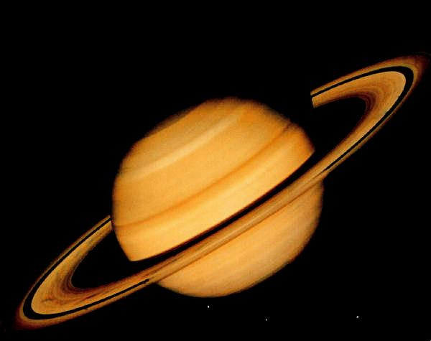

табылды [11].

Әсіресе кейінгі жылдары бақылау дәлдігінің

165

жоға­рылауына байланысты, ғарыштық аппараттарды қолдану нәтижесінде белгілі серіктердің саны орасан көбейді. [4,(1968)] –да ұзын саны: 31 көрсетілген болса, [8,1983]-де: 43 (1+2+15+17+5+2+1), Дагаевтың астр-да[9,1983]-да: 44 (1+2+16+17+5+2+1), [33,2002г]-де – 60 (1+2+16+17+15+8+1). Жақша ішіндегі сандар - Жерден бастап Плутонға дейін әрбір планетаның белгілі серіктерінің санын білдіреді. Серіктерінің пішіні шар тәрізді. Өлшемдері жағынан ең ірілері - Юпитер серіктері: Ганимед, диаметрі-5262км, Каллисто - 4800км, Сатурн серігі: Титан -5150км.

Алып планеталардың маңында өте ұсақ бөлшектер де қозғалады. Бұлардың өлшемдері метрден аспайды. Бұл денелер бір жазықтықта орналасып сақиналар болып көрінеді. Сақиналардың арасында саңылаулар байқалады. Мысалы, Сатурн сақиналарында Кассини саңылауы бұрыннан белгілі. (Қосымшаны қараңыз)

Үлкен ғаламшарлар мен серіктерінен басқа күн жүйесінің құрамында кіші ғаламшарлар немесе астероидтар бар. Астероидтардың ашылу тарихы детективті әңгімедегі желіске ұқсайды. Иоганн Тициус және Боде 1772 жылы планета орбиталардың үлкен жарты осьтері сан мәні жағынан бір заңдылыққа бағынатындығын анықтаған. Бұл заңдылық:

*an*= (0,3·2n+0,4)а.б.

Қазіргі заманда Тициус-Боде заңдылығының нақты мәндермен қалай үйлесетіндігін төменгі таблица көрсетеді: Бұл кезде Нептун мен Плутон белгісіз болатын. Сондықтан Тициус - Боде заңдылығы шындыққа өте жақын бо-лып көрінген. Бірақ Марс пен Юпитер аралығында бір планетаның орны бос тұрған сияқты болды. Сол кезде белгілі болған планеталардың ешқайсысының сипаттамала-ры бұл орынға сәйкес келмеді. Осы планетаны таппақшы болып іздеу де салынды. Кездейсоқ Пиацци аспаннан осын-дай аспан денесін тапқандай болды. Бірақ кейін Ольберс

166

|  |  |  |  |  |
| --- | --- | --- | --- | --- |
|  |  |  | *2-Таблица* |  |
|  |  |  |  |  |
|  |  | **Күннен қашықтығы** | |  |
|  |  | **(астрономиялық бірлік** | |  |
| **планета** | **n** | **өлшемімен)** | |  |
|  |  |  |
|  |  | **Тициус–Боде** | **Нақты мәні** |  |
|  |  | **заңы** | **(а.б.)** |  |
|  |  |  |  |  |
| **Меркурий** | -∞ | 0.4 | 0,39 |  |
| **Шолпан** | 0 | 0,7 | 0,71 |  |
| **Жер** | 1 | 1,0 | 1,00 |  |
| **Марс** | 2 | 1,6 | 1,52 |  |
| **Астероидтар** | 3 | 2,8 | 2,8 |  |
| **Юпитер** | 4 | 5,2 | 5,2 |  |
| **Сатурн** | 5 | 10,0 | 9,54 |  |
| **Уран** | 6 | 19,6 | 19,2 |  |
| **Нептун** | 7 | 38,8 | 30,1 |  |
| **Плутон** | 8 | 77,2 | 39,4 |  |
|  |  |  |  |  |

Палладаны, ал 2 жыл өткен соң – Юнона, 5 жылдан кейін Веста. Осы денелердің пайда болуы жөнінде гипотеза айт-ты. Бұдан кейін тағы басқа сондай денелер көптеп табыла бастады Жұлдыз тәрізді бұл денелердің көрінерлік дискісі байқалмағандықтан, бұл денелерді: “астероид”-жұлдыз тәріздес деп атады. Астероидтардың өлшемдері әртүрлі, ең ірілері: Церера, диаметрі - 1003км, Паллада- 608км, Веста-538км. Кейбіреулерінің пішіні сфералық емес. Бетіндегі температуралары: -100°С маңайында. Кейбіреулерінің өз серіктері де бар: айталық, Ида (D=45км) деген астероидтің қасында Дактиль (d=700м) табылды. Астероидтардың орбиталары негізінен Марс пен Юпитердің орбиталарының арасында орналасады. Осы аймақты *астероидтар белдеуі* деп атайды. Осы уақытқа дейін 10000 (кейбір мәліметтерге

167

қараса - 40000) астероид табылды, соның ішінде 4000 тарта астероидтың орбитасы анықталған. Астероидтардың барлығы Күнді тура, яғни планеталардың айналу бағытында айналады. Орбиталары-ның эксцентриситеттері аз (0,10-0,17), көлбеулігі де көбісінде аз (5°-10°), жылдамдықтары орташа есеппен υ=20км/с, астероидтардың 97%-нің орбиталарының үлкен жарты осьтері 2,17 а.б.-тен 3,64 а.б.-ке дейін, бір айналымға 3-9 жылдай уақыт өтеді. Бірақ ауытқулар да бар: мысалы, Эрос – 644 күнде Күнді бір айналып шықса, Гидальго- 14 жылда бір айналым жасайды. Кейбір астероидтық орбиталардың эклиптика жазықтығына көлбеулік бұрыштары 20°-30°-қа, тіпті 500-қа дейін барып қалады, кейбір орбиталардың эксцентриситеті үлкен (0,8-ге дейін). Сол себепті көптеген астероидтардың перигелийі Марс орбитасының ішіне де кіріп кетеді, ал кейбіреулері Жер орбитасының ішіне (Аполлон тобы) тіпті Шолпан орбитасының ішіне де кіріп; кейбірінің перигелийі тіпті Күнге өте жақын, мысалы: Икар астероидының перигелийі Күннен q=0,19 а.б. қашықтықта, яғни Меркурийдікінен 2 есе аз, сол нүктеде оның беткі температурасы 600°С-ге жетеді. Ал көптеген астероидтар белдеудің сыртына да шығып кетеді. Кейбірінің афелийлері (Гидальго) Сатурн орбитасына таяу орналасады. Бір қызығы, кейбір астероидтардың серіктері болатындығы анықталып отыр. Мысалы, кейінгі кезде Ида астероидының серігі – Дактиль, ал 1866 жылы ашылған Сильвия астероидының (диаметрі-250 км) қасынан 2001 жылы Ромул (диаметрі-20км), ал жақында- Рем (диаметрі-7км) серіктері табылды.

Астероидтардың (Церерадан басқасының) массалары плане-талар мен серіктерінің массаларынан әлдеқайда кіші. Белдеудің ішіндегі орбиталардың басым бөлігі өте орнықты, Күн жүйесі пайда болғаннан бері өзгермей келеді. Ал белдеудің сыртындағы астероидтар өмірі қысқа, үлкен планеталар гравитациялық өрістерімен оларды қармап

168

алады немесе басқа орбитаға көшіріп жібереді. Осының нәтижесінде олар бір-бірімен соқтығысып ұсақ кесекке бөлінеді, метеорлық денелер пайда болады. Астероидтар белдеуінің ішінде кейбір қашықтықтарда астероидтар жоқтың қасы. **Астероид орбиталары кездеспейтін** **зоналарды Кирквуд люктері деп атайды.** Кирквудастероидтардың периодтарының ішінде кездеспейтіндерін Юпитердің айналыс периодымен салыстырып, олардың қатынастары: 3/1, 5/2, 7/3, 2/1 болатынын анықтады. Ал 2/3 қатынасқа сәйкес қашықтықта астероидтар болғанымен, оған дейін және одан кейін бос зоналар болып тұр. Юпитердің периодты әсерімен резонансқа түсіп, осы орбиталардан астероидтар кететін болып тұр.

Жаңа ашылған астероидтарға нөмір береді, ал кейбіреулеріне атау тағайындайды. Астероидтардың ата­ улары алғашында грек-рим мифологиясының кейіп­ керлерінің аттарымен берілсе, кейін алуан түрлі атаулар берілетін болды. Әйел аттары, белгілі адамдардың аттары (көзі тірісінде берілмейді), жер атаулары және т.с.с.. Бұл – ашқан адамның құзырында, бірақ оны ХАО (Халықаралық астрономдар одағы) бекітеді. Қазақстанмен байланысты 6 астероид аталыпты: *Казахстания* (№2178, ашылған жылы-1972), *Целина* (№2111, 1969), *Сәтпаев* (№2402, 1979), *Байқоңыр* (№2700, 1976), *Пацаев* (ғарышкер,№1791,1967), *Тихов* (№2251, 1977), *Фесенков* (№2286, 1977),

*Рожковский* (№3986,1985) (қазақстандық астрономдар).Басқа мемлекеттердің көпшілігінің атаулары әлі берілген жоқ.

1977 жылы ең алғашқы мұз астероид табылып, оған “Ясон” деген атау тағайындалды (R=600км, Т=-230ºС). Бұл ең үлкен астероид. Юпитер мен Сатурнның орбиталарының арасындағы астероидтар белдеуін ***Кентаврлер аймағы*** деп атайды.Қазір Нептун мен Плутонғаламшарларының арасында 360 мұз астероиды табылған.

169

Плутон ғаламшарының орбитасының сыртынан да кейінгі кезде сондай, тіпті онан да үлкен денелер де табылып тұр. Мысалы: 2003UВ313 объектісі (Қазір оған «Эрида» деп ат қойды). Ондай объектілердің бәрін «Нептуннан тыс объектілер» (ТНО) деп атап кетті. Бұл аймақ ***Койпер белдеуі*** деп аталады. (39 а.б.-тен 60 а.б.-ке дейін.)

Халықаралық Астрономиялық Одақтың 2006-жылдың тамызында болған XXVI сессиясында аспан денелері классификациясына өзгеріс енгізді. Енді ғаламшар (пла­ нета) есебінен Плутон-Харон жүйесін бөліп алып, оған жаңа атау: «ергежейлі планета» тағайындады. Бұл топқа астероидтардың ішінен өлшемдері ең жақын Церераны қосты. Басқа астероидтарға «кіші планета» емес, Күн жүйесінің кіші денелері деген ортақ атау берді. Ал «планета» дегеніміз не? «Планета» атану үшін аспан денесі 3 шартты қанағаттандыруы тиіс:

1. Ол Күнді айнала қозғалады.
2. Ол домалақ болуы тиіс. (Яғни массасы жоғары болуы

тиіс)

1. Оның маңында серіктерден басқа ұсақ денелер қалмауы тиіс.

«Ергежейлі планета» - алдыңғы екі шартты ғана қанағаттандырады.

Ольберс гипотезасы бойынша астероидтар ертеде жарылып кеткен планетаның бытыраған қалдықтары болуы мүмкін деген. Оны “*Фаэтон*” деп атаған. Жарылысты туғызуы мүмкін себептерінің ішінде Юпитердің ұйтқу әсері айтылады.

Қазір астрономдар астероидтардың пайда болуы Күн жүйесінің пайда болуымен үйлесе болған шығар деген пікірді ұстанады. Астероидтардың жалпы саны 30-70 мың болар деген болжам бар, бәрін қосқанда жалпы радиусы 1450 км шар құрайды, жалпы массасы Күн массасының 0,001 бөлігіндей [20] болуы мүмкін. Астероидтардың

170

негізгі сипаттамалары Қосым­шада­ келтірілген. Өлшемдері 1 км – ден кіші астероидтарды **метео­** **роид** деп атайды.

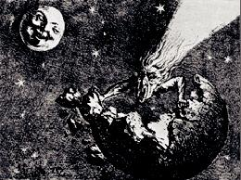

Күн жүйесінде планета мен астероидтардан бас­ қа кішкене денелердің шоғырлары­ кездеседі. Олар шаң мен тозаңнан

құралған қабықшамен қоршалған. Бұл дене Күнге жақындағанда оның маңында үлкен құйрық пайда болады. Комета атауы соны білдіреді. (*Кометес* – құйрықты немесе шашты-түкті жұлдыз). Кометалар эллипстік траекториялармен қозғалып, Күн маңында жақындаған кезде ғана көрінеді. Жылына Күн маңында 4-6 комета бақыланады. Күннен алыс аймақтарда комета көрінбейді. Астероидтар мен кометалардың қозғалыс ерекшеліктері және табиғаты, зерттеу тарихы жөнінен Ф.Ю.Зигельдің [16] Е.А.Гребеников пен Ю.А.Рябовтың [24] және А.Н.Симоненконың [26] кітаптарынан тереңірек оқуға болады.

Күн жүйесі кеңістігінде пішіні дұрыс емес басқа да көптеген дене бар. Олардың кейбіреулерінің өлшемдерінің кішкентай­ лығы соншама, оларды бақылауға мүмкін бол­ майды. Бұл денелер Жер­ мен соқтығысқан кезінде, атмосферада жарқырап­ жанып­ өтіп, аспанда аққан жұлдыз болып көрінеді.

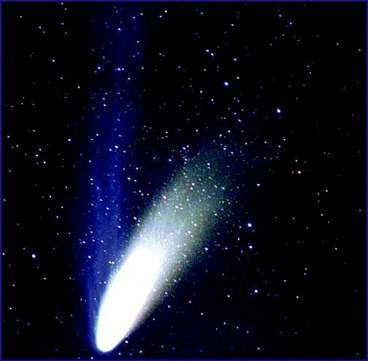

171

Бұндай ұсақ денелердің бұлты бұрынғы кометалардың траекториялары бойынан табылатыны бар.

Метеорлық денелердің өлшемі метрлер шамалас болса, олар Жер атмосферасында жанып үлгірмей, жер бетіне түседі. Ұшып бара жатқанда бұларды **болид** деп атайды. Ал жер бетіне түскен қалдықтарын **метеорит** деп атайды. Жер бетіне түскен метеориттердің ішіндегі ең үлкендері: Сихоте-Алинь метеориті, Гоба метеориті (60 тонна).

Қазір астрономдар басқа жұлдыздардың маңынан ғаламшарларды іздеп жүр. Оларды “Экзопланеталар” деп атайды. 2006 жылдың ортасына дейін 200-ге тарта сондай дене табылды. Көбісі Юпитер тәрізді үлкен денелер. Бұндай зерттеуді жүргізгенде бірнеше мақсат көздейді:

* Әлемнің пайда болуы және дамуы жөнінде жаңа мәлімет жинау.
* Біздің ғаламшардың эволюциясы жөніндегі білімді дамыту.
* Басқа жерлерде тіршіліктің пайда болуына қажетті шарттарды іздеу.

Сонымен, ғаламшарларды және басқа аспан денелерінің қозғалыстарында зерттеуді күткен мәселелер әлі көп. Осы қозғалыстарды зерттеуде қандай қиындықтар бар?

**§15. Ғаламшарлардың және олардың серіктерінің қозғалысы**

Күн жүйесіндегі денелердің қозғалысы жайында есеп қандай болады? Күн жүйесіндегі денелердің бәріде бір-біріне Ньютон заңына сәйкес күшпен тартылады деп есеп-теп, белгілі бір бастапқы моментте олардың орындары және жылдамдықтары белгілі болса, математикалық әдіспен олардың қозғалысын зерттеу болып табылады.

Бірақ есепті бұндай жалпы күйде қоюдың қажеті жоқ. Яғни барлық денелердің бір-біріне әсерін ескерудің қажеті

172

болмайтын шығар. Мысалы, кометалар мен астероидтардың массалары планета массаларымен салыстырғанда өте аз. Сондықтан Күнге және планеталарға беретін үдеулері де мардымсыз аз. Планеталар мен олардың серіктерінің қозғалысына кометалардың тіпті өте жақын өткеннің өзінде елеулі әсерін тигізетіндігі әлі байқалған жоқ. Осы-дан кометаның массасы, ең көп дегенде, Жер массасынан миллион есе аз екендігін білдіреді. Ең үлкен астероидтың массалары, жуықтап алғанда, Жер массасынан мыңдаған тіпті миллиондаған есе аз. Барлығын қосып есептегенде Жер массасының 1/700-ден артпайтындығы белгілі. Со-нымен планеталар мен серіктердің қозғалыстарын астеро-идтар мен кометалардың қозғалысынан бөлек қарастыру­ға­ болады дегеніміз.

Екіншіден, серіктердің массалары да планета массала-рынан көп кіші, тек Жер-Ай және Плутон-Харон жүйелері үшін ғана серіктің планетаға әсерін ескеру қажет.

Сонымен, планеталардың, астероидтардың, серіктердің және кометалардың қозғалыстарын біртұтас етіп қа­ растырғанан гөрі, әрқайсысын бөлек зерттеген ыңғайлы.

Планеталардың қозғалысын зерттегенде, олардың бір-біріне әсері және Күннің әсері ескеріледі. Яғни бұл есеп 10 дене есебі болып табылады. Серіктердің қозғалыстарын қарастырғанда планетаның тартылысы - негізгі күш, ал басқа серіктердің әсері, Күннің және басқа планеталардың ұйтқу туғызады деп қабылдау керек.

Астероидтар мен кометалардың қозғалыстарын зерт-теген кезде, бұл қозғалыстарға Күн мен планеталар әсер етеді деп есептеу қажет. Бірақ сонда да біз екі дене емес, бірнеше дене есебін қарастыруға мәжбүрміз. Ал бұл есеп өте қиын, әлі толық шешілмеген. Юпитердің ұйтқу әсерінен астероидтардың қозғалғанда *Якоби интегралы* деп аталатын шама өз мәнін өзгертпейді. 1923 жылы Хира-яма осы интегралдың мәніне қарай астероидтар 5 дененің

173

қиратылуы нәтижесінде пайда болды деп болжам жасады. Әрбір денені құраған топты *астероидтар үйірі* деп атаған. Мысалы: Флора астероидының үйіріне 57 кіші плане-та кіреді екен. Кейінгі зерттеулер бұл үйірлердің саны 12 немесе тіпті 30 болуы мүмкін екендігін көрсетті. Әртүрлі үйірге жатқызылған астероидтардың орбиталарының бір-бірінен айырмашылығы көп. [20]

Көп дене есебін жалпы түрде толық шешу дегеніміз, бұл денелердің массалары және бастапқы қалыптары мен жылдамдықтары қандай болғанына қарамастан олардың қозғалыстарының қасиеттерін тауып, орындарын есептеу-ге мүмкіндік беретін формулаларды табу. Бұның себебі – қозғалыстардың күрделілігінде болып тұр. Ең жеңіл деген 3 дене есебінің мысалдарын қарастырайық.

Айталық, Күн, Юпитер және кометаның қозғалысын зерттеген болайық. Бұндай есепті 3 дененің шектелген есебі дейді. Шектелгендігі: кометаның Күннің және Юпитердің қозғалыстарына әсерін ескермеуге болады. Комета Юпитер-ден алыс қозғалғанда Юпитерге тартылуы шамалы болып, Күнге қатысты эллипстік траекториямен қозғалады делік. Юпитерге жақындаған кезде, оның әсерінен орбитасын өзгертіп, басқа орбитаға ауысып керуі мүмкін бұл орбита параболалық немесе гиперболалық немесе эллипстік болуы мүмкін. Бұл сол денелердің бастапқы жылдамдықтарына және жақындасуына байланысты. Сол орбита - эллипс бол-сын делік. Соның бойымен қозғала отырып, Юпитермен кездескен нүктесіне қайтып келеді делік. Бірақ Юпитер бұл нүктеден кетіп қалады, немесе болашақта бұлардың кезеңдері өлшемдес болып қалған жағдайда тағы да кездесіп қалуы мүмкін. Сонда тағы да ұйтқудың әсерінен кометаның орбитасы өзгеріп, жаңа орбитаға ауысады (эллипстік, параболалық немесе гиперболалық) Сонда мына мәселеге назар аударайық. Бірінші кездесудің шарттарында аздаған өзгеріс болса, соның нәтижесінде кометаның ауысқан жаңа

174

орбитасының параметрлері өте көп өзгеріске ұшырауы мүмкін, ал бұның екінші кездесуге әсері көп. Ал екінші траектория эллипс болса, үшінші кездесу де болуы мүмкін. Бұндай қозғалыстарды ескеретін жалпы формула өте күрделі болуы тиіс, өйткені бастапқы шарттардың аздаған өзгерістерінен кейінгі қозғалыстардың үлкен өзгерістері сәйкес келеді.

**Аспан денелерінің қозғалысының аналитикалық теориялары­**

Аспан механикасында аспан денелерінің қозғалыс теориясын­ құру деп сәйкес дифференциалдық қозғалыс теңдеулерінің шешімдерін тауып, соның негізінде аспан денелерінің кеңістікте теориялық орындарын есептеуге қозғалыстарының әртүрлі қасиеттерін зерттеуге және т.б. мүмкіндік беретін формулаларды құрауды айтады.

Аналитикалық қозғалыс теорияларын құруды алғашқы сатысы қозғалыс теңдеулерін құру. Бұл үшін қозғалыстың механикалық схемасын таңдау, механикалық схема дегеніміз аспан денелерінің тартылыс күштерінің

|  |  |  |  |  |  |  |  |
| --- | --- | --- | --- | --- | --- | --- | --- |
| әсерлесуінің сүлбасы. | | |  |  |  |  |  |
| Күн жүйесі | | денелерінің | | | қозғалысы | жайындағы | |
| есепті құрғанда | | ең | дәл | механикалық | | схема: | Күн |
| жүйесіндегі барлық | | | денелердің | | Ньютон | заңы | бойын- |
| ша | тартылыс күштерінің | | | әсерінін қозғалады. | | | Бұған |
| қоса | планеталардың | | сфералық | | пішіндері | болмауының, | |

планеталардың айналуының және т.б. әсерлерден пай-да болатын күштерді ескеру қажет. Бұндай сұлба күрделі оның бәрін толық ескеру мүмкін емсе. Сұлбаны жеңілдету керек. Бірақ планеталардың, серіктердің, астероидтардың, кометалардың, кішкене метеорлық денелердің әсерлері бірдей емес. Бұларды жеке-жеке ескеруге болады. Ең ал-дымен, Күннің әсері планеталардың бір-біріне әсерінен әлдеқайда күшті болатындығын ескеру керек.

175

Барлық ғаламшарлардың қозғалу траекториясы эллипс болып табылады. Эллипстің бір фокусінде Күн орналасқан болып шығады. Эллипстің эксцентриситеті өте аз шама. Ең үлкені *е*=0,25- Плутон орбитасына тән, яғни кіші жар-ты осі үлкен жарты осінің 97%-ін құрайды. Сонымен, ғаламшарлардың орбиталары шеңберлерге жуық.

Ғаламшар серіктерінің қозғалу теориясы ғалам­ шарлардың қозғалу теориялардан өзгешелеу. Күн жүйесінде ғаламшарлардың қозғалыстарын зерттегенде, оларды материалдық нүкте деп есептеуге болады. Ал серіктердің қозғалыстары ғаламшарлардың маңында болғандықтан ғаламшарларды материалдық нүкте деп есептеуге бол-майтынын жоғарыда айттық. Серіктердің орбиталары да эксцентриситеті кіші эллипс болып келеді. Орбиталарының өлшемі ғаламшар орбитасына қатысты алғанда өте кіші шама болып табылады. Басқа үлкен денелердің әсері, яғни ұйтқуды есептеуге тура келеді. Ұйтқу факторларын 4 топқа бөледі. Біріншіден, - орталық ғаламшардың пішінімен бай-ланысты ұйтқулар(сығылуына байланысты); екіншіден -Күн тарапынан ұйтқулар; үшіншіден - сол планетаның басқа серіктері тарапынан ұйтқулар; төртіншіден - басқа планеталар тарапынан ұйтқулар. Бұл ұйтқулар Ай үшін ғана ескерілуі мүмкін. Басқа серіктер үшін бұл ұйтқулар бақылау дәлдігінен көп кіші. Көптеген жағдайда алғашқы екі топтағы ұйтқуларды, ал кейбір серіктер үшін басқа серіктердің ұйтқуларын ескеруге тура келеді. Мысалы: Са-турн серігі Титанның басқа серіктерге ұйтқу әсері күшті. Ал Юпитер серіктерінің ішінде Еуропа, Ганимед және Кал­­ листо күшті ұйтқулар туғызады.

Ғаламшарлардың орбиталарының сипаттайтын бірнеше шаманы атап өтейік. Бұлар орбитаның сыртқы пішінін, эклиптикаға салыстырғандағы орналасуын сипаттайды. Бұл шамалар: *a*, *e, i*, Ω, ω және *t*0. Мұндағы *а* – орбитаның үлкен жарты осі, *е* – эксцентриситеті, *і* – орбита жазықтығының

176

эклиптика жазықтығымен жасайтын бұрышы (орбита көлбеулігі деп аталады). Осы екі жазықтықтың қиылысу сызығы *түйіндер сызығы* деп аталады, ал орбитаның эклиптикамен қиылысу нүктелері *түйіндер* деп аталады. Ғаламшардың оңтүстік жарты шардан солтүстікке өткен түйіні *шарықтау түйіні* арқылы өтеді Ω, ал екіншісі – *құлдырау түйіні* Jдеп аталады.Х-осі–көктемгі күн ментүн теңесу нүктесі g арқылы жіберілсе (l=0), у-осін - l =900 бағытымен, ал эклиптиканың солтүстік полюсына – z-осін жіберейік.

Онда түйіннің g нүктесінен қашықтығы *шарықтау* *түйінін ің бойлығы* деп аталады, Ωдеп белгіленеді0÷3600бойлықтар өсетін жаққа, яғни Күннің жылдық қозғалысы жағына қарай бағытталған. Орбитаның сол жазықтықта ор-наласуын перигелийдің түйінінен қашықтығымен (w) си-паттайды, және планетаның қозғалу бағытында өлшейді. Планетаның орбитадағы орнын: перигелийге және денеге жүргізілген бағыттардың арасындағы бұрышпен не болмаса планетаның перигелийден өту уақыт моментімен t0 сипаттайды. Планеталардың ішінде көлбеулігі ерекше үлкені – Плутондкі (*і*=17018),

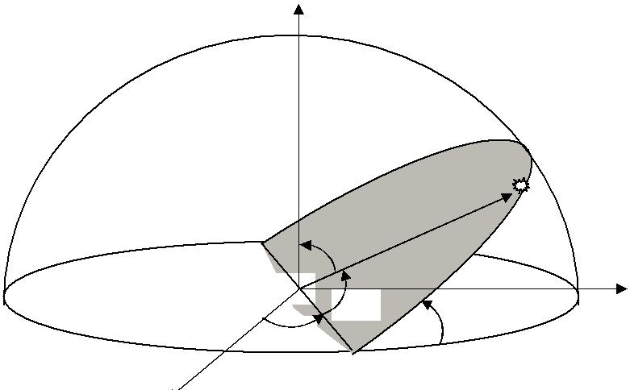

z

|  |  |  |  |
| --- | --- | --- | --- |
|  |  | 0 |  |
| O | ω | у |  |
|  | *і* |  |
| Ω |  |  |
|  |  |  |

л и γ п т **** и

*20-сурет. Аспан денесінің орбита элементтері*

177

Гаусс үш бақылау арқылы планета орбитасын анықтау мүмкіндігін дәлелдеген болатын. Барлығы алты орбита элементі бар: *і,*Ω, a, е, ω, Т. Бұларды ***Делонэ элементтері*** деп атайды. Астероидті бір бақылағанда оның аспандағы бұрыштық координаттары анықталады. Осы координат-тарды орбита элементтерімен байланыстыратын 3 теңдеу құруға болады. Бірақ бұл теңдеулерге бір белгісіз кіреді-Планетаның Жерден қашықтығы. Олай болса, бір бақылау 7 белгісізі бар үш теңдеуді анықтайды. Екінші бақылағанда теңдеулерге тағы бір белгісіз пайда болады: планетаның Жерден жаңа қашықтығы. Сонымен, барлығы 6 теңдеу – 8 белгісіз. Ал үшінші бақылаудың нәтижесінде 9 теңдеу - 9 белгісіз болады. Бұл жүйенің жалғыз шешімі болу керек. Га-усс әдісінің негізгі идеясы осы. Гаусс әдісімен анықталған орбита нағыз орбитаға алғашқы жуықтау болып табыла-ды. Онда басқа планеталардың ұйтқулары ескерілмейді. Осы орбитаны жақсарту үшін барлық басқа планеталардың ұйтқулары ескерілуі тиіс.

Серіктердің орбиталарының жазықтықтары өз планеталарының экватор жазықтықтарымен сәйкес келеді. Айналу бағыты планеталардың Күнді айналу бағытымен сәйкес келеді. Серіктердің көбісінің орбиталарының жазықтықтары планетасының экваторлық жазықтығымен беттеседі. Кейбір серіктер планеталарын теріс бағытта ай-налады.

***§16. Күн жүйесінің ұсақ денелерінің қозғалыстарына сипаттама***

Кіші планета (немесе астероидтің ) аспандағы қозғалысы жақсы байқалады. Оларды тіркеу үшін арасы бірнеше тәулік болатындай 3 нүктесінен көру керек. Бірақ өлшемінің кішілігінен, жалтырауының кемдігінен бір рет көрінген асте-роид енді қайтара көрінбеуі мүмкін Мысалы, 1911 жылдан

178

1930 жылға дейін 1962 кіші планета байқалған, бірақ соның тек 480-нде ғана орбиталары анықталды, яғни солар ғана тіркелді. Бұл мәселенің қиындығы сол астероидқа дейінгі қашықтық белгісіз болғандықтан, үш қалыптың бұрыштық координатасы бойынша траекторияны анықтау қажет бо-лады. Ұйтқысыз траекторияны есептеумен қоса теория шектелген үш дене есебін де қолданады. Астероидтардың траекторияларының көбісінде Юпитердің ұйтқуларын ескеруге, ал Жерге және басқа планетаға жақындап келген астероидтардың ұйтқуларын зерттеу осы планеталардың массаларын анықтауға мүмкіндік беретіндігін (§13) білген жөн.

Астероидтердің орби­ талары­ үлкен плане­ талардың орбиталарындай

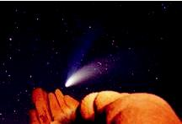

|  |  |  |  |
| --- | --- | --- | --- |
| болады­ | . Орбита жазық­ | | |
| тықтарының­ | | экли­п­ | |
| тика жазықтығына­ | | | көл­­ |
| беулігі | шамалы, | | ал |
| орбиталары | | шеңберге­ | |

жақын. Бірақ, кейбір астероидтардың орбита жазық-тықтары эклиптика жазықтығымен 900-қа жуық бұрыш жа-сайды, ал кейбірінің, мысалы Икар, Адонис, Эрос, орбита эксцентриситеті өте жоғары, яғни орбиталары созылыңқы эллипс болып табылады, және Жер орбитасына өте жақын келеді. Кометалардың орбиталарын анықтау қиын, өйткені олар Күнге жақындағанда ғана кө­ ріне бастайды. Барлық кометалардың 50%-нің орбиталары эллипс тә­ різді, қалғандары пара­ болалыққа жақын неме­­

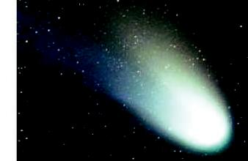

179

се гиперболалық болып табылады, яғни орбиталары­ның эксцентриситеттері көбісінікі 0,9 пен1,03-тің аралығында. Кейбір эллипстік орбитамен қозғалатын кометалардың Күннен 40000 а.б. қашықтыққа ұзайтыны болжанып отыр (яғни Плутонмен салыстырғанда Күннен 1000 есе алысқа кетеді). ([7],73-74 б) Бірнеше комета Юпитердің, Сатурннің әсерінен орбиталарын өзгертіп отырады. Сол себепті Күн маңында да байқалып жүрген кометалар кенеттен жоғалып кетеді, яғни гиперболалық орбитамен Күн жүйесін тастап кететін болу керек.

Ал, кейбірі сыртқы аймақтан тартылып көріне бастай­ ды. Астроном Оорттың пікірінше, Күн жүйесінің сыртқы аймақтарын кометалық ядролардың алып бұлты басып жатыр. Алып планеталардың тарту күштерінің әсерінен осы бұлттың ішінен әлсін- әлсін денелер жұлынып алынып, өте созылыңқы траекторияға аударылады. Соның арқасында Күн маңында жаңа комета көріне бастайды. Кері процесстер де болып тұрады. Кейбір кометалар алып планеталардың әсерінен сыртқы кометалық ядролар бұлтына (Оорт бұлты) тебіліп шығарылуы мүмкін. Кейбіреулері Күн сәулелерінің әсерінен затынан айрылып ыдырап, ұсақтау денелердің тобырына айналып, сол орбита бойымен қозғала береді, немесе алып планеталардың бірінің бетіне түседі. Мысалы, Шумейкер-Леви кометасы 20 шақты кесекке бөлініп, Юпитер бетіне түскендігін бақылау мүмкін болды. (суретте). Кейбірінің орнында шаң-тозаң ағыны ғана қала-

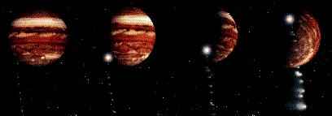

180

ды. Жер орбита бойымен осындай бұлтты басып өтсе, Жер бетіндегі бақылаушылар аспаннан метеорлық жауынның болғанын байқайды.

***§17. Ай қозғалысындағы ұйтқуларды зертттеу***

Күн жүйесінің құрамына кіретін денелер саны көп болғандықтан 2 дене есебін қарастыру бұл жағдайда өте жуық шешімдерді береді.

Күн жүйесі денелерінің қозғалысын дәлірек есептеу үшін басқа денелердің әсерін ескеріп, ұйтқулар теориясын қолдану керек. Ұйтқулар теориясының негізгі есебі: Күн жүйесінің барлық денелерінің өзара әсерлерін есептеу болып табылады. Осы теорияны дамыту нәтижесінде *аспан* *механикасы* пайда болды.

Аспан механикасының негізін қалағандар: Леонард Эйлер, француз ғалымы Клеро – Ай қозғалысының теориясын дамытты; Лагранж – планеталардың ұйтқу теориясын жасаған және Лаплас – аспан механикасы саласында біраз еңбегі бар. “Аспан механикасы” деп аталатын трактат жазған. Бұл еңбегінде осы саладағы барлық еңбектерді қорытындылап жазды. Аспан механикасының дамуына көп еңбек сіңірген француз математиктері болған. XVIII-XIX ғасырларда аспан механикасының ерекше дамуына 2 себеп болды:

Айдың дәл теориясын қорыту қажет болды, - саяхат-шылар географиялық координаттарды анықтау үшін Айды бақылайтын еді.

Бүкіл әлемдік тартылыс заңының дұрыстығын тексеру

|  |  |
| --- | --- |
| қажет болды. |  |
| 1 себепті | былай түсіндіруге болады: Жер бетінде- |
| гі орынның | географиялық координаттарын табу үшін |

ол орынның жергілікті уақыт пен Гринвич уақытының айырмасын табу керек. Жергілікті уақытты Күн мен

181

жұлдыздардың қозғалысынан анықтауға болатын. Ал ашық теңізде жүзе отырып, Гринвич уақытын қалай анықтауға болады? Қазір Гринвич уақытын радиодан естіп білеміз. Радиодан бұрын XIX ғасырда теңізшілер *хронометр* деп аталатын жоғары сапалы сағаттарды пайдаланған. Бұндай хронометрлерді өзімен бірге сапарға алып жүретін. Ал XVIII ғасырда радио да, хронометрлер де болмаған кезде, Гринвич уақытын Айдың қозғалысы бойынша анықтаған. Айды бұл мақсатта сағат тілі етіп пайдаланатын, өйткені айдың жұлдыздарға қатысты қозғалысы өте жылдам (1сағатта -30’ жол жүретін). Сонда жұлдызды аспан ци-ферблат болса, ай - сағат тілі болады. Енді бұл циферблатты белгілеу керек. Бұл үшін айдың қозғалыс теориясының не-гізінде жасалған таблицаларды пайдаланады. Таблицалар Гринвич уақытының белгілі бір мезеттерінде Айдың орнын көрсетеді. Бұл таблицалар мейлінше дәл болуы керек. Айдың аспандағы орнын анықтауда 15 қателік болса, онда жер бетіндегі орнының анықталу дәлдігі 30 км болады. Ай қозғалысына ұйтқулар өте күшті әсер етеді, сондықтан айдың дәл теориясын құру қиынға түседі. Қазіргі уақытта бойлықты анықтау үшін басқа да дәл әдістер бар. Күн тұтылулары мезгілдерін, тұтылу ұзақтықтарын, тұтылу байқалатын аймақтың шекараларын анықтау үшін де айдың қозғалысының дәл теориясы керек. 2 себепке келсек, кезін-де Ньютонның бүкіл әлемдік заңының дұрыстығына күмән туғызатындай жағдайлар болған. Бірақ мұқият зерттеудің нәтижесінде бұл күмәнді жағдайларға есептеу әдістеріндегі қателіктер себеп болғандығы анықталды. Ньютонның заңы планеталар қозғалысын қажетті дәлдікпен сипаттауға мүмкіндік береді. Бұл жөнінде Бронштэн [28] кітабында айтылады.

182

***§18. Айдың және Күннің ұйтқу әсері. Тасулар***

Аспан денелерінің ішінде Жерге ең жақын орналасқаны

– Ай. Сондықтан Айдың массасы Жерден көп кіші болса да, Айдың Жерге динамикалық әсер күші елеулі шама болып табылады. 2 дене есебін қолдану нәтижесінде Жер мен Ай кеңістікте бір ортақ массалар центрін айнала қозғалады, ал массалар центрі Күн центрін Кеплер заңдарына сәйкес ай-налып қозғалады. Бұл нүкте Жер центрінен 4700 км қашық­ тықта, яғни Жер қабығының астында орналасқан екен (§13). Ал Жердегі бақылаушы Жердің бұндай қозғалысын Күнді бақылай отырып байқайды, өйткені Жер центрі Күнді таза эллипс бойымен емес, күрделі толқын тәрізді қисық бойымен қозғалады. Толқынның периоды Айдың Күнді айналу пери-одына тең. Жердің бұл қозғалысын анықтау үшін Күннің эклиптикадан ауытқуларын, яғни Күн центрінің эклип­ тикалық бойлығының өзгерісін бақылайды. Екінші әсер – тасулардың болуы. Күн және Айдың тартылыс күштерінің әсерінен Жердің теңіз, мұхиттарындағы су бетінің деңгейі тәулігіне 2 рет көтеріліп, түседі. Деңгейлердің бұл көтерілуі немесе түсуі су ағындарының болуымен байланысты емес, судың деңгейінің көтерілуінен немесе түсуінен болады. Материктің ішіндегі оқшау тұрған теңіздерде де су деңгейі көтеріліп, түседі, бірақ өте аз мөлшерде. Ал ашық мұхитта су үлкен биіктіктерге көтеріліп, түседі. Мысалы Норвегия фьордарында cу 11 метрге дейін, ал Канада жағалауындағы шығанақтардың бірінде 16 метрге жеткен. Су тасуының уақыт мезеті - белгілі бір пунктте тәулік сайын 26 минутке кейін басталып тұрады, яғни тасулардың периоды 12 сағ 26 мин және Айдың кульминациясы да осы кезеңмен келеді. Тасуларды түсіну үшін Жерді жұқалау су қабықшасы басып тұр деп есептейік. Мұхиттың Ай жағындағы нүктелеріне (А

нүктесі) әсер ететін күш *FA* = *f* *M* *Ай* , мұнда (*f = Gm*),

(*r* - *R*)2

183

Ай

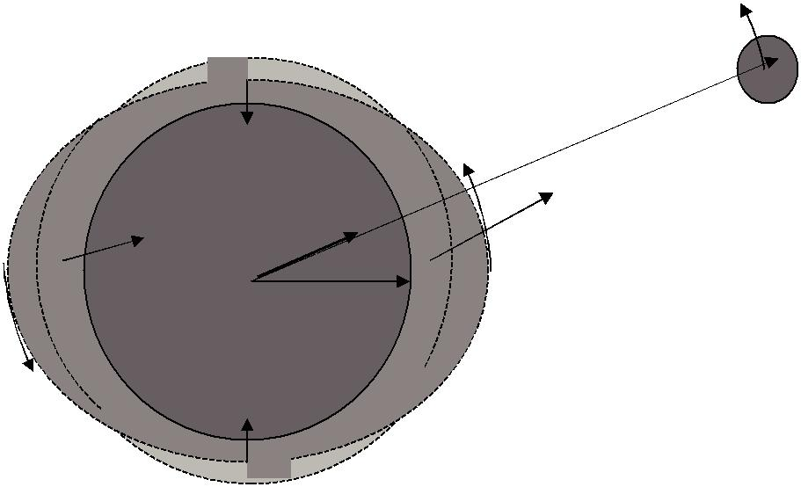

С

F r

FT FA

В F А

Жер R

FD

D

*21-сурет. Тасулардың пайда болуы.Тасулардың кешігуі*

ал қарама-қарсы жағындағы нүктелерге әсер күші

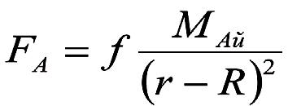

, Ал Жер центріндегі нүктелерге әсер

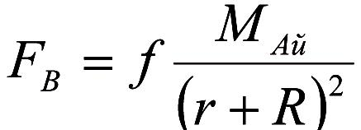

ететін күш

Сонымен, А мен Т нүктелерін тартылыс күштерінің

айырмасы:

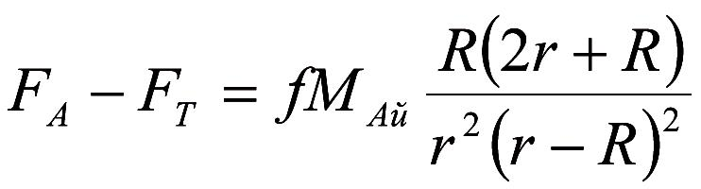

Ал В мен Т нүктелерінің тарту күштерінің айырмасы:

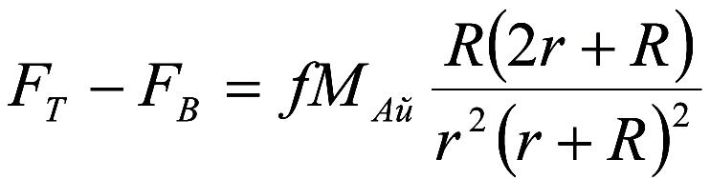

R<<r болатынын ескеріп, тасу күшінің шамасы:

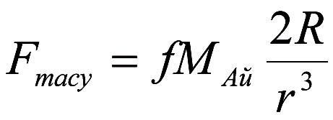

яғни қашықтықтың кубына кері пропорционал екенін көреміз. Мұнда біз әрине жоғарыдағы нүктелердің Жерге тартылу күштерін есепке алмадық. Бұл

184

күш барлық нүктелер үшін бірдей болғандықтан тасудың пайда болуына қатысы болмайды.

Күн тасулары. Күн де тасу туғызады, бірақ Күн әлдеқайда алыс орналасатындықтан, бұл тасулар Ай тасу-ларынан көп әлсіз болады. Бұлар Ай тасуларын күшейтіп не әлсіретіп, білінеді. Жаңа ай не толық ай кезінде күшейту, ал алғашқы және соңғы ширекте әлсірету болады.

Тасулар Жер бетіндегі материктер, құрлық жағалаудың кедергі әсерінен кешігіп тұрады. Жағалаудың күрделілігі, судың жағалаумен үйкелісі бұл кешігу құбылысын кей жағдайда күшейтеді, құбылыстың мезгілін ысыруына себепші болады. Бұл суреттен де көрініп тұр. Сол себепті тасулардың басталу мерзімін есептеу қиынға соғады. Бірақ, бұны білу практикалық тұрғыдан қажет, өйткені кемелердің порттарға кіре алуы үшін, рифтер маңында кемелердің қозғалуында сақтық ережелерін орындау мақсатында бұл қажет.

Тасулар су қабығына ғана емес, сонымен бірге Жердің ауа қабатында да әсер етеді. Соның нәтижесінде атмосфералық қысымның кезеңдері өзгерісі байқалады. Жердің қатты қабығы да тасулардың әсерінен иіледі. Бірақ бұл иілуі әлсіз.

**Айдың тартылыс күшінің Жердің өз осінен айналмалы қозғалысына әсері**

Айдың тартылыс күштерінің Жерге әсері жоғарыда айтқан Жер центрінің тербелмелі қозғалысымен неме-се тасулардың пайда болуымен шектеліп қана қоймайды, сонымен бірге Жердің өз осінің маңындағы айналмалы қозғалысына да әсерін тигізеді. Бұл әсердің екі салдары болуы мүмкін. Біріншіден, Жердің айналу кезенінің, яғни Жер тәулігі ұзақтығының бара-бара ұзаруы. Екіншіден, Жердің айналу осінің кеңістіктегі бағытының өзгеруі, бұл

185

құбылыс **прецессия** және **нутация** деп аталады, және дүние полюсының аспандағы орнының өзгеруіне әкеп соғады.

Тасу өркештерінің құрлықпен үйкелісі салдарынан Жердің өз осінен айналу жылдамдығының біртіндеп кеми-ды. Тасу өркештері Ай мен Жер центрлерін қосатын түзудің бойында емес, Жердің айналу бағытынан ығысыңқырап орналасқан болып көрінеді. Жердің айналу бағытына қарсы бағытта ығыса отырып, Жердің айналысын баяулатып оты-рады.

Сонымен, Айдың Жерге әсерінің нәтижесінде Жердің өз осінен айналу кезеңі өседі. Бұл әсер өте әлсіз болғанмен мыңдаған ғасырлар бойы бұл Жер айналысын әжептәуір ба-яулатады. Тасулардың Жер мен Ай жүйесінің болашағына әсері бар ма? Әрине, бұл жүйеде импульс моментінің сақталу заңы орындалуы қажет. Сондықтан, Жердің айна-лу жылдамдығының азаюы Айдың Жерден қашықтығының өсуіне келтіреді және Айдың Жерді айналу кезенінің өсуіне себепші болады. Қазір Айдың Жерден қашықтығы 60,3 Жер радиусындай, Ай бізден алыстап бара жатыр. Лазер локациясының көмегімен бұл қашықтық жылына 3,8 см өсетіндігі анықталды. Ғалымдардың есебі бойынша 4 млрд жыл бұрын Ай қазіргіден 3 есе жақын болған, яғни 20 Жер радиусындай қашықтығындай болған. Қашықтықтың өсу жылдамдығы бір қалыпты болмаған. 2,6 млрд жыл бұрын Айдың қашықтығы 23,2 Жер радиусы болса, тәуліктің ұзақтығы 8,4 сағат болған. Қашықтық 58,2 Жер радиусын-дай болғанда, тәуліктің ұзақтығы 22,4 сағат болса керек. Дж. Дарвиннің есептеуі бойынша, Ай қазіргі арақышықтықтан 1,6 есе үлкен қашықтықта болғанда Жердің өз осінен айна-лу периоды мен Айдың Жерді айналу кезеңі теңеседі және 55 тәулікке тең болады. Бұл кезде Жер мен Ай бір-біріне бір жағымен қарап қалады. Біраз уақыттан кейін Күннің тасу әрекетінің нәтижесінде Жер тәулігінің ұзақтығы кемиді, Яғни Ай Жерге жақындай түседі. Ай Жер экваторынан 2,5 есе Жер радиусындай қашықтықта болады.

186

Ғалымдар тасуларды зерттейтін себебі, ертеде тәуліктің ұзақтығының қандай болғанын, жылда қанша тәулік бо-латынын білу ғана емес, - ерте заманда Айдың тасуының кешігу уақытына қарай жер бетінде континенттердің ала-тын үлестік салмағының қалай өзгеретіндігін анықтау бо-латын. Континенттердің үлестік салмағы үнемі өсіп келеді. 1,6 млрд жыл бұрын қазіргіден 3 есе аз болатын. Үлкен қашықтыққа жақындаған кезде, Жердің Ай бетіндегі қуатты тасулары Айды қиратып, бірнеше бөліке бөледі деген гипо-теза да бар.

**Жер осінің прецессиясы және нутациясы**

Айдың Жерге күштік әсері Жер осін кеңістікте бұруға бағытталған. Бұл әсерді зерттеу үшін Жер мен Ай жүйесін жеке дара қарастырайық. (22-сурет) Жердің пішіні таза шар болса, оның массалары Жер центріне қатысты алғанда сим-метриялы орналасқан болса, ондай Айдың тартылыс күшін Жер центріне түсірілген бір күш деп көрсетуге болар еді (F). Бірақ Жер пішіні айналу эллипсоиды болғандықтан және полюстік жер радиусы ең кіші радиусы болғандықтан, Жерді бірнеше бөліктен құралған етіп көрсетуге болады: Сфераны экваторлық белдеу қоршап тұрған болсын. Белдеудің Айға тартылуының нәтижесінде пайда болатын эффектілерді қарастырайық. Тартылыс күштерінің бағыттары да, ша-малары да әр түрлі болады F 1>F2. ¤Өйткені, белдеулердің Айдан қашықтықтары да әр түрлі. Осы күштердің Жер центріне қатысты моменттерінің қосындысы 0-ге тең емес және сурет жазықтығына перпендикуляр болады. Экваторлық белдеудің барлық нүктелеріне әсер ететін күштердің моменттерін қосып, бас моментін табуға болады. Жердің басқа қозғалыстарын ескермей, өз осінен айналуын қарастыратын болсақ, импульс моменті үшін (L):

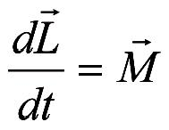

187

*M*

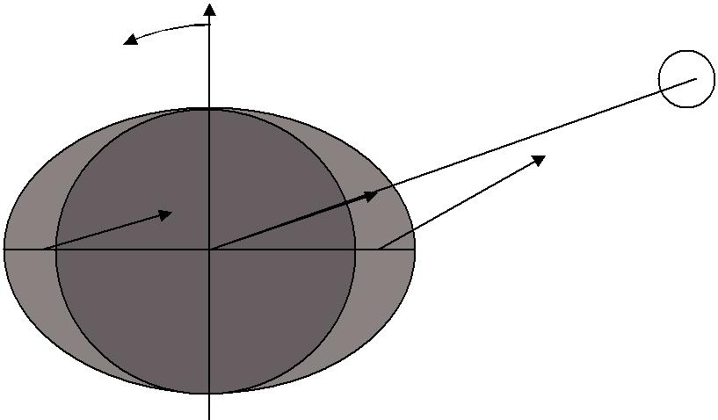

|  |  |  |  |
| --- | --- | --- | --- |
|  | *L* | Ай |  |
| F2 | F | F1 |  |
|  |  |

Жер

*22-сурет. Айдың прецессиялық әсері*



*d L*

*dt* - L векторының ұшының жылдамдығы деп қарастырсақ, онда осы жылдамдықтың бағыты *M* –ге параллель. Олай болса Жердің осі де осы вектор сияқты орын ауыстырып, эклиптика осін айналып, кеңістікте конус сызады (23-су-рет). Жер осінің мұндай қозғалысы *прецессия* деп аталады.



П Эклиптика

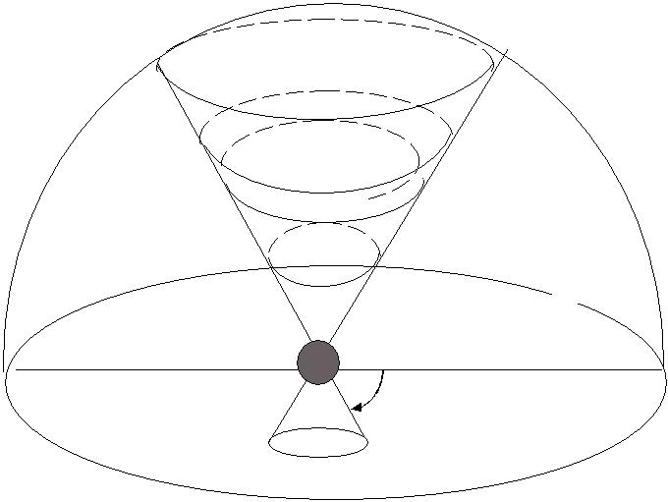

Р

Эклиптика

Жер

*23-сурет. Жер осінің прецессиясы*

188

Осындай талдауды Жер мен Күнге қолданып, бұл жағдайда да прецессия пайда болатынын көруге болады. Бірақ Күннің белдеудің қарама-қарсы нүктелерін тартатын күштерінің айырмасы шамалы болатындықтан, Күн прецес-сиясы да әлсіз болады.

Күн және Айдың прецессиялық күштерінің бағыттары әрқашан өзгеріп тұрады, өйткені Айдың орбитасының эклиптикамен салыстырғанда орналасуы өзгеріп тұрады. Сондықтан М моментінің шамасы да, бағыты да өзгеріп тұрады. Жер осі прецессиялық конустың бетінің маңында тербеліп тұрады. Бұл тербелістерді *нутация* деп атайды. Жер осі прецессиясының қайталану­ периоды 26000 жыл. Прецессиялық қозғалыстың салдарынан **** (көктемгі күн мен түн теңесу нүктесі - аспан экваторымен эклиптиканың қиылысу нүктелерінің бірі) Күннің эклиптикадағы жылдық қозғалысының бағыты бойынша біртіндеп жылжиды. Бұл жылжу шамасы: 1 жылда

3600 = 50'' ,2

26000

Сонымен, **** нүктесі бір зодиактық шоқжұлдыздан екін­­­

шісіне­ орын ауыстырып біздің заманымыздан бергі уақытта Тоқты шоқжұлдызынан Балықтар шоқжұлдызына көшті. Осы қозғалыстың салдарынан тропикалық жыл, яғни Күн центрінің **** нүктесінен өту периоды жұлдыздық жылмен, яғни Күннің эклиптиканы толық айналып шығуына кететін уақытпен, салыстырғанда қысқа болады.

Прецессиялық қозғалыс – дүние осінің орнының өзгеруіне де себепші болады. Сол себепті дүние полюстері жұлдыздардың ішінде орын ауыстырып 26000 жыл ішінде жұлдызды аспанда бір үлкен шеңбер бойымен орын ауысты-рады. Қазір Кіші аюдың a жұлдызы маңында орналасқан, 13000 жылдан кейін Лира шоқжұдызының Вега жұлдызы­ ның маңында орналасады. Бірнеше мың жылдан кейін

189

біздің ендіктерде тұрып, Үшарқар-таразы шоқжұлдызын көруден қаламыз. Бірақ, бұрын көрінбей жүрген Оңтүстік Крест шоқжұлдызы көріне бастайды. Планеталардың әсерінен де прецессия құбылысы болады. Бұның салдары-нан, прецессиялық сақина аспанда тұйықталмай қалады, өйткені планеталық прецессия эклиптика жазықтығын өзгертіп тұрады. Сол себепті, Солтүстік дүние полюсы өзінің 26000 жыл бұрынғы орнына қайтып келмей жылы-сып отырады. Прецессияның маңызы жөнінде мынадай бір қызық гипотезадан аңғаруға болады. Өткен тарауда жылдың *тропиктық* деп аталу себебін айтпаған едік. Жал-пы жыл ұғымының мағынасын терең ұғынар болсақ, Жердің Күнді айналу периоды – *сидерлік жыл*, ал Күн центрінің ** **нүктесінен екі рет қатарынан өтуінің арасындағы уақыт** **аралығы- *тропиктық жыл* екенін білу керек. Екеуі өзара тең емес, айырмасы 20 минут. Бұған себепші – Жер осінің прецессиясы. Прецессияның әсерінен **** нүктесі баяу

орын ауыстыратындықтан: *Òтроп* = 360°

*Òсидер wор* -*wпр*

қанат

Аққу

|  |  |  |  |  |  |  |  |  |  |
| --- | --- | --- | --- | --- | --- | --- | --- | --- | --- |
|  |  |  |  |  |  | *Прецессияның* | | |  |
|  |  |  |  |  |  | *салдарынан* | | |  |
|  |  |  |  |  |  | *аспан* | *сфе­ра­­* | |  |
|  |  |  |  |  |  | *сы­н­да­ғы сол­* | | |  |
| Цефей | |  |  |  |  |  |
|  |  |  |  |  |
|  |  |  | Темірқазық | *түстік дүние* | | |  |
|  |  |  |  |  |  |
|  |  |  |  |  |  | *полюсының* | | |  |
|  |  |  |  |  |  |  |
|  |  |  |  |  |  | *жолы­ .(циф ­* | | |  |
|  |  |  |  |  |  | *рлер-оның* | | *әр* |  |
|  |  |  |  |  |  | *жылдары* | | *бо­* |  |
|  |  |  |  |  |  | *латын орны, ал* | | |  |
|  |  |  | құйрық |  |  | *доға* | *арқылы­-* | |  |
|  |  |  |  |  |  | *орын* | *ауысты-* | |  |
|  |  |  |  |  |  |  |
|  | Айдаһар | |  |  |  |  |
|  |  |  |  | *руы* | *көрсетіл­* | |  |
|  |  |  |  |  |  |  |

*ген*

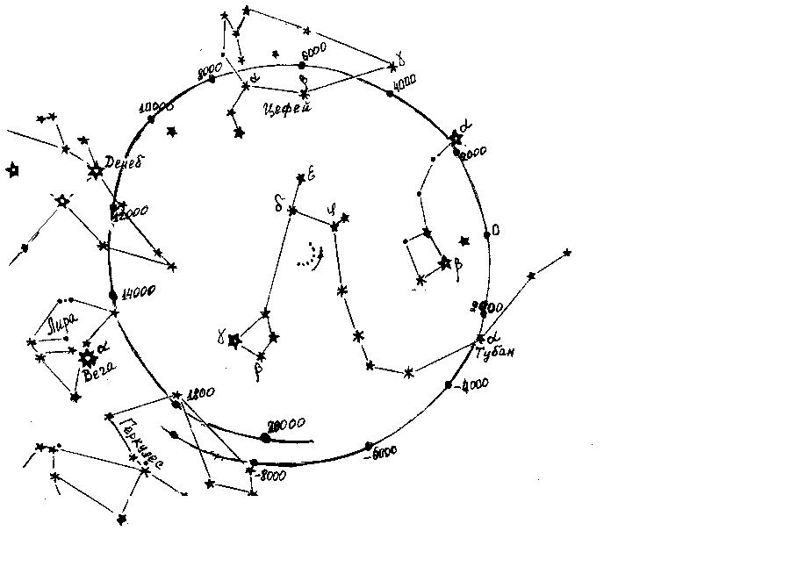

*24-сурет. Дүние полюсының аспандағы қозғалысы*

190

Мұнда w ор- Жердің орбиталық қозғалысының орта-

ша бұрыштық жылдамдығы (=360˚/жыл), w пр – прецес-сия жылдамдығы (=-50,2˚/жыл). Cидерлік және тропиктық кезеңдердің жақындығы салдарынан жыл мезгілдерінің ал-масуы Жердің Күнді бір айналымы аралығында болуы ке-рек деген түсінік пайда болады. Бірақ формула бұның дұрыс еместігін көрсетеді. Егер прецессия жылдамдығының мәні үлкен болса, онда жыл мезгілдерінің толық алмасу циклі ұзақ болып, оның ішіне бірнеше сидерлік жыл сыйып кетуі мүмкін болар еді. Е.А. Бельшесов деген автор «Сколько может длиться год» («Знак вопроса» №3/2004,7бет), «Отче-го вымерли мамонты» («Знак вопроса» №4/2004,25-30бет) мақалаларында Жердің прецессиясының жылдамдығы үнемі қазіргідей аз шама болмаған, біртіндеп түскен деп есептейді. Сол себепті тропикалық жылдың ұзақтығы да біртіндеп азайған болса керек. Қазіргі тундрада миллиондаған жылдар бұрын саваннаға тән климаттың болу себебі: сол замандағы прецессияның мәні жоғары болғандықтан, жылдық сезондардың ұзақтығынан, жыл мезгілдерінің алмасуы өте жай болғандығынан деп бол-жам айтады. Сол себепті, солтүстікте өте жылы климат қалыптасып үлгіреді, ал күздің ұзақтығы сондай, мамонттар оңтүстікке өте жай қозғала отырып, осы жыл алмасуға ілесе алатын болған. Бірақ кейінгі дәуірде әртүрлі себептермен прецессия жылдамдығы күрт төмендеп кеткен де, жануар-лар бұл өзгеріске ілесе алмай, біразы қырылып қалған, сол себепті осы уақытқа дейін өлі денелері тоң топырақ ішінде табылып қалады,- дейді. Мұздау дәуірі (ледниковый пери-од) - ұзақ тропиктік жылдың қысқы мезгілдері болып табы-лады. Ал қазіргі қабылданған ғылыми гипотеза бойынша, тундра аймағында саваннаның құрып, қазіргі климаттың орнауының себебін Күн жарық шығару интенсивтігінің өзгеруінен, Жердің тектоникалық қызметінен көреді.

191

***§19. Көп дененің қозғалысы жайындағы есеп. 3 дене есебі***

Нақты жүйелер, соның бірі - Күн жүйесі, құрамында 2-ден көп дененің қозғалысын қамтиды. Бұл жүйеде денелер бір-біріне әсер ете отырып, қозғалады. Бұндай қозғалыстың теңдеулерін шешу – физиканың шешілмеген есебі.

Сонымен 3,4 немесе одан көп денелердің бір-бірінің тартылыс күштерінің әсерінен қозғалысын анықтау есебі-*3,4* және т.с.с. *денелер есебі* деп аталады.Жалпы атауменбұл *n –* *дене есеб*і деп аталады. Жалпы түрде n дене есебін осы уақытқа дейін әлі еш ғалым шешіп көрген емес. Сондықтан n дене есебін шешу үшін ұйтқуларды есептеу әдісі қолданылады. Планетаға Күннің тартылыс күшімен бірге басқа планеталардың тарту күштері де әсер етеді. Бұлар әлсіз болғанмен, планетаның қозғалысына әсері орбитасын өзгертеді, планетаның орбитада орналасуына да әсерін тигізеді. Сондықтан планеталар қозғалысының теориясы n дене есебіне негізделу керек. Оның шешу 2 дене есебімен салыстырғанда өте күрделі болып келеді. Сондықтан, бұл есеппен аспан механикасы айналысады. Ал n дене есебінің ішінде көбірек қолданылатыны - 3 дене есебі. Кез келген бастапқы жағдайлары үшін бұл есептің теориялық шешімін 1912 жылы финн математигі Зундман тапты. Бұл шешім өте баяу жинақталатын қатарлар түрінде табылғандықтан, денелердің қозғалыстарының қасиеттері мен сипаты жөнінде қорытындыларды шығаруға, денелердің кеңістікте орналасуын есептеуге мүмкіндік бермейді. Математикалық жағы [10] кітапта берілген. Сондықтан n дене есебін шешудің бірден- бір жолы: ұйтқуларды есептеу әдісін пайдалану (§20).

Бірақ бастапқы шарттардың кейбір ерекше түрлері үшін үш дене есебінің шешімін Лагранж 1772 жылы тапқан. Бұл жағдайлары мынадай:

192

Үш дене бір түзу бойында орналасса, олар ортақ масса-лар центрін айнала отырып, түзу бойында қала береді. Бұл нүктелерді *либрацияның коллинеарлық нүктелері* деп атайды.

Үш дене тең қабырғалы үшбұрыштың төбелерінде орналасса, ортақ массалар центрін айналғанда, бұл денелердің құрайтын үшбұрышы үнемі тең қабырғалы бо-лып қала береді. Бұл нүктелері *либрацияның үшбұрыштық* *нүктелері* деп аталады. 26-суретте осы нүктелердің бәрі декөрсетілген.

Бұл есепті *үш дененің шектелген есебі* деп атайды.

Бұл есептің шартында екі дене массасы үлкен денелер, ал үшінші дене массасы аз дене.

Күн жүйесінде үшбұрыштың либрация нүктелері Күнді айнала қозғалған Юпитердің орбитасында табылды. Юпи-терден 600- алдында және 600- кейін астероидтің екі тобы та-былды. Бұл астероидтарға Троя соғысының кейіпкерлерінің атаулары берілді. Әрбір топты Юпитермен және Күнмен қосатын түзулері тең қабырғалы үшбұрыш құрайды. Жер – Ай жүйесінде осындай нүктелерде ғарыштық шаң жиналғаны байқалды. Ал бірінші есеп шарттары қос жұлдыз жүйелерінде газ ағымдарының пайда болуын түсіндіреді.

***§20. Ұйтқулы қозғалыс***

Ұйтқулы қозғалыс туралы есебін жоғарыда айтылған жағдайдан басқа жағдайларында шешу мүмкін болмай отыр. Сол сияқты n – дене есебінің шешімі осы уақытқа дейін анықталған жоқ. Күн жүйесінде 9 планета бар екенін ескерсек, бұл планеталардың қозғалысын анықтау – екі дене есебі болмайтындығы анық көрініп тұр. Бұл жағдайда планеталардың бір-бірінің қозғалысында туғызатын ***ұйтқуларын*** есептеу амалы қолданылады.

Сонымен ұйтқулар қандай болатынына тоқталайық. Планеталардың қозғалысы Кеплер заңдарымен дәл

193

сипатталмайтын болып тұр. Бірақ ұйтқулардың әсерінің шамалылығы сондай, планета қозғалысын, орбита эле­ мент*­*терін айнымалы болады деп қарастырғанда, жуық түрде Кеплер заңдарына бағынады деп алуға болады. Орбита эллипстік болса, бір фокусінде Күн орналасқан болса, *орбитаның элементтері* (§14) деп аталатын шамалар: перигелийі (П) және афелийі (А), үлкен жарты осі, эксцентриситеті, шарықтау және құлдырау түйіндері, эклиптика жазықтығына көлбеулік бұрышы - уақыт өткен сайын өзгеріске ұшырайды. Параметрлері, яғни өлшемдері, пішіні және орналасуы, үнемі өзгеріске ұшырайтын эллипстік орбитаны ***вариациялайтын*** неме-се ***оскуляциялайтын орбита*** деп атайды. Планеталардың ұйытқулы қозғалыстарын осы әдіспен сиппаттауды Эйлер 1756 жылы ұсынған болатын. Кейбір кезде бұл эллипстің өзгерісінің шамалылығы сондай, эллипстің формасы, орны шамалы өзгереді. Мысалы: Жер орбитасы соңғы 2000 жыл аралығында өз жазықтығында шамамен 60 -қа бұрылды. Ал Ай орбитасының жазықтығы бір айдың ішінде 30 қа бұрылатындығы белгілі. Осы өзгерістерді *элементтердің* *ұйтқулары* деп атайды.Элементтер ұйтқулары екі топқабөлінеді: *ғасырлық ұйтқулар* және *кезенді ұйтқулар*.

Ғасырлық ұйтқулар бір бағытта және бірқалыпты болады. Бұлардың пайда болуы планеталардың орбиталарының бір-бірімен салыстырғанда орналасуына байланысты. Ғасырлық ұйтқулар орбитаның екі элементін өзгертеді: *түйіндердің* *бойлықтары* Ωжәне *перигелий бойлығы* ω.Мысалы:Айдыңперигелийі басқа планеталар және Күннің әсерінен шығысқа қарай бірқалыпты орын ауыстырып, 9 жылда бір айналыс жасаса, Айдың түйіндері эклиптика бойымен батысқа қарай үнемі орын ауыстырып, 18 жыл 7 айда, яғни 6793 орташа күн тәулігі ішінде бір айналым жасайды.

Ω-мен ω-нің өзгерістері периодты ұйтқулардың әсерінен де болады. Периодты ұйтқуларға: *а* үлкен жарты остерінің,

194

*е*–эксцентриситеттері мен *і* –көлбеулік бұрыштарыныңөзгерістері жатады. Периодты ұйтқулар кезінде орбита элементтері кезекпе-кезек не өседі, не кемиді. Ұйтқуларды есептеу аспан механикасының ең қиын есептері болып табылады. Бірақ электронды есептеуіш машиналардың көмегімен бұл есеп әлдеқайда жеңілдейді. Қазір үлкен планеталардың орбиталарын жүз мыңдаған жылдар аралықтарға есептеп қоюға болады.Ұйтқулардың пайда болуы [11]-де тиянақты көрсетілген. Мысалы Юпитердің әсерінен Жердің қозғалысында пайда болатын ұйтқулар қарастырылған. Жалпы планеталардың қозғалысында периодты ұйтқулар онша үлкен шама емес. Бірақ абсолютті ұзындық бірліктеріне көшкен кезде елерліктей үлкен шамалар болуы мүмкін. Айталық: эллипстік қозғалыстан аутқулар Нептун үшін 1,9 млн.км, Марс үшін 46 мың км. Шолпан үшін 6 мың км. болады. Периодты ұйтқулардың ішінде кейбіреулері ғасырлық ұйтқуларға өте жуық болады. Бұндай ұйтқулардың кезендері өте үлкен болғаны соншама, оларды айыру қиынға түседі. Мысалға, 900 жылдық қайталанатын ұйтқулар келтіріледі. Әр планеталардың ұйтқуларының әсерлерінің кезендері өлшемдес болуы мүмкін. Сондықтан резонанс сияқты құбылыс пайда болады. Мысалы: Сатурнның және Юпитердің кезендері 12 және 30 жыл. Бұлардың өзара ұйтқулы қозғалыстары өзара үлкен болуының себебі: осы кезендерің өлшемдес болуы. Ғасырлық ұйтқулар мәселесі бойынша Рябов[11] қызықты мәліметтерді келтіреді. Айталық, аналитикалық теориялардан шығатын қорытындылардың бірі: 10 мың жыл ішінде Жер орбитасының эксцентриситеті азайып, яғни ор-бита пішіні шеңберге жақындап қалатын болса, Юпитердікі өсіп кетуі мүмкін екендігі айтылады. Бірақ бұл болжамның дәлдігі аналитикалық теориялардың дәлдігіне байланысты екендігін естен шығармау қажет. Сондықтан қазіргі аналитикалық теориялар бойынша ұйтқуларды өте ұзақ

195

уақытқа есептеу нәтижесінде ақылға сыйымсыз нәтижелер шығып қалуы мүмкін. Айталық эксцентриситет теріс шама болып қалуы мүмкін дегендей. Сонымен ғасырлық ұйтқуларды есептеу үшін аналитикалық теорияларды қолданған дұрыс болмайды. Аспан механикасында ұйтқуларды есептеудің басқа әдістері болатындығын айта кеткен жөн. Ғасырлық деп есептеліп жүрген кейбір ұйтқулар расында ұзақ кезенді ұйтқулар екендігін көрсетеді. Эксцентриситет пен орбитаның эклиптика жазықтығына көлбеулік бұрыштардың кейбір кезенді өзгерістері де сондай. Орбита элементтерінің тек екеуі ғана ғасырлық ұйтқуларды байқатады: шарықтау түйінінің бойлығы және перигелийдің түйінінен қашықтығы. Перигелийдің өзгерісі әсіресе Сатурн үшін елерліктей екен, ол 47 мың жылда бір айналым жасайды екен. Меркурийдікі 230 мың жылда бір айналым, яғни 100 жылда 565” болады екен. Бірақ бақыланып жүрген ығысу теориялық мәннен айырмашылығы үлкен екен: 42,2” қа дейін барады.

Осындай есептеулердің дәлдігіне мысал болатын – Нептун планетасының ашылу тарихы болатын. 1781 жылы ағылшын астрономы Гершель кездейсоқ Уран планетасын табады. Бұл планетаның баяу қозғалатыны соншама, оны оған дейін жүз жыл бойы жұлдыз деп есептеген екен. Сөйтіп, координаттарын анықтай берген. Кейін қозғалысын талдай келе, барлық белгілі планеталардың ұйтқу әсерін ескерген кезде, Уранның қозғалысына тағы бір белгісіз планетаның әсер ететіндігін байқаған. Астрономдар енді осы белгісіз планетаның орнын оның ұйтқулары бойынша анықтауға кіріскен. Ағылшын ғалымы Адамс және француз ғалымы Леверье осы жұмысты бір-бірінен тәуелсіз бір уақытта бітіріп, есептеу арқылы тапқан планета координаттарын бақылаушы астрономдарға береді. Неміс астрономы Галле (1846 ж) сол түні-ақ планетаны есептелген орнынан 1° қашықтықтан табады. Бұл Нептун планетасы еді. Дәл

196

осылай Плутон планетасын да ХХ ғасырда тапқан болатын. Планетаның орнын алдын ала есептеп табу, оны қалам ұшында табылды деп айтуға тілге тиек болып отыр. Бұл Ньютонның бүкіләлемдік тартылыс заңының дұрыстығын дәлелдейді. [24,39]

***§21. Сапалық аспан механикасы туралы шағын мәлімет***

Күн жүйесінің болашақтағы күйін білу үшін, қазіргі күйі жайында мейлінше толық мәлімет жинау керек.Бірақ мұндай мәлімет толық болуы үшін Күн жүйесінің өткен шағы жай-ында білу қажет болады. Мысалы қызметке жаңа адамды қабылдар алдында оның қабілетін, артықшылықтары мен кемшіліктерін білу керек, ал бұл үшін бұрыңғы қызметі жайында мәлімет жинайды, немесе соны ашып көрсететін әртүрлі документтерді талап етеді. Сол сияқты, Күн жүйесі қалай пайда болды, қазіргі күйге қалай қалыптасты де-ген сауалға жауап іздеу керек. Бұл космологиялық мәселе болып табылады. Зерттелінетін аспан денелерінің пайда болуын және эволюция мәселелерін түсіндіретін теория бақылаудан табылған заңдылықтарды түсіндіре алатындай болуы керек. Өйткені бұл заңдылықтар жүйенің болашақ дамуында маңызды роль атқарады. Күн жүйесі денелерінің қозғалыстарында қандай ерекшеліктер бар? Тізіп айтайық:

Планеталардың Күнді айналу бағыттары бірдей. Планеталардың өз осьтерінен айналу бағыттары

орбиталық қозғалыс бағыттарымен бірдей. Бұл заңдылыққа тек Уран мен Шолпан ғана бағынбайды.

Планета орбиталарының эксцентриситеттері нөлге жуық, яғни орбита пішіндері шеңберге жақын. Меркурий мен Плутон орбиталары ғана өзгеше.

Меркурий мен Плутоннан басқа планеталардың орбита-лары бір жазықтықта жатады. Бұл жазықтық Күн экваторы жазықтығымен жасайтын бұрышы өте кішкентай.

197

Күн жүйесінде масса мен қозғалыс мөлшерінің моменті бірқалыпсыз бөлінген: массаның 1%-і планеталардың үлесіне тисе, қалған 99%-і Күннің үлесіне тиеді. Ал қозғалыс мөлшерінің моментінің 2%-і Күннің үлесіне, ал 98%-і планеталардың үлесіне тиеді.

Күннің өз осінен айналу бағыты планеталардың Күнді айналу бағытымен бірдей.

Планета серіктерінің басым көпшілігінің орбитала-ры шеңберге жақын, ал қозғалыстарының бағыттары планеталардың Күнді айналу қозғалыстарымен бағыттас.

Серіктердің көпшілігінің орбиталарының жазықтықтары өз планеталарының экваторларының жазықтықтарымен жа-сайтын бұрыштары өте кішкентай.

Планеталар массалары жағынан екі топқа бөлінеді: Жер типті планеталар және алып- планеталар. Үлкен массалы планеталардың Күннен қашықтықтары үлкен, бірақ өз осьтерінен айналу кезендері өте аз (9-10 сағат). Тығыздықтары да шамалы. Керісінше, Жер типті планеталардың айналу периодтары үлкен, тығыздықтары жоғары (Қосымша: 2-таблица).

Қазіргі заманға дейін пайда болған гипотезалардың ешқайсысы осы заңдылықтарды толық дәлелдеген жоқ. Ең алғашқы болып пайда болған Кант гипотезасы, одан кейін пайда болған Лаплас гипотезасы Күн жүйесін *протопланеталық* деп аталатын газды–шаңды бұлттанпайда болды деп есептеген, сол бұлттың құрамындағы бөлшектердің соқтығысулары және бірігуі нәтижесінде планеталар, Күн жүйесіндегі басқа денелер пайда бол-ды деп түсіндіреді. Бұндай гипотезалар «эволюциялық» деп аталады. Ал Бюффон, Джинс және т.б. ғалымдардың моделінде Күн жолында кездескен газды–шаңды бұлтты гравитациялық өрісімен қармап алып, ілестіріп әкетуі мүмкін деп есептеген. Бюффон, Джинс және тағы сон-дай басқа да «катастрофиялық» типті гипотезалар жай-

198

ында Н.Ф.Рейн мен Н.Н. Парийскийдің мақаласынан оқып танысуға болады [44]. Сонымен бірге [31]-де Күн жүйесінің пайда болуы жөніндегі әрбір гипотезаға сипатта-ма берілген. Осы мәселелерді теориялық тұрғыдан зерттеу Күн жүйесінің қасиеттерін тереңірек меңгеруге, сол арқылы болашағын зерттеуге мүмкіндік береді [30].

Сонымен *сапалық әдістеменің негізгі мәселесі*:

Күн жүйесінің болашағын анықтау. Болашақтағы оның геометриялық және динамикалық сипаттамаларын анықтау. Күн жүйесіндегі жеке денелердің орбиталарының және жүйенің эволюциясы мәселелері. Ішкі және сыртқы ұйтқу әсерлерінің нәтижесінде кейбір денелердің Күн жүйесінен лақтырылып тасталуы немесе, керісінше, сыртқы денелерді қармап алуы мүмкін бе? Денелердің бір-бірімен соқтығысуы немесе құлауы мүмкін бе? Күн жүйесіндегі механикалық процесстердің нәтижесінде планеталар, астероидтар және кометалар жойыла ма? Әлде планеталар жүйесі шексіз ұлғая беріп, ақырында ыдырай ма? - осындай сұрақтарға жауап іздеу қиын әрі күрделі іс. Аспан механикасы әдістерінің көмегімен осы сұрақтарға жауап табуға бола ма? Әрине, дүниеде мәңгі өмір сүретін нәрсе жоқ. Күн жүйесінің де ақыры болады. Күн жүйесінің дамуына механикалық про-цесстер ғана емес, басқа да физикалық процесстер (айталық, жылулық процесстер) әсер ететіндігі анық. Бірақ сонда да Күн жүйесі эволюциясының кейбір мәселелеріне меха-ника заңдарына сүйеніп қана жауап беруге болады. Бірақ ескеретін нәрсе бұл мәселенің қиындығы: қазірдің өзінде механиканың көптеген есептерінің дәл шешімдерін анықтау мүмкін емес. Айталық, 3 не одан да көп дененің қозғалысы жайындағы есепте табылған шешімдер дәл шешім емес, жуық шешім болғандықтан, аз уақыт аралықтарына ғана жарамды. Космологиялық уақыт аралықтарына есептеу үшін, қандай амал қолданылуы мүмкін. Осы тұрғыдан бұндай есепті шешу мүмкін емес сияқты.

199

Бірақ космологиялық уақыт аралықтарына жарамды шешімдерді табу, қозғалыс теңдеулерінің дәл шешімдерін анықтау есебіне қарағанда қиын мәселе емес екен. Бұндай мәселелерді шешу анализдің сапалық әдістемелерімен байланысты. Кейде күрделі, немесе тіпті шешімі жоқ теңдеулерді шешпестен бұрын, сол траекториялардың дөңестігін зерттеп, қозғалыстың кезендері анықтап, қозғалыс мүмкін болатын аймақтарды анықтап, қозғалысы кезінде денелердің соқтығысуларының мүмкін немесе мүмкін еместігін, траекторияның спираль тәрізді немесе тұзақ тәрізді екендігін, және тағы басқа сондай көптеген ерекшеліктерді анықтау арқылы сапалық есептерді шешуге болады. Аспан денелерінің қозғалыстарының орнықтылығы жайындағы есеп қозғалыстың орнықтылығының жалпы теориясының әдістемелерімен шешіледі. Бұл теория механиканың маңызды әрі дамыған бөлімі болып табылады. Қозғалыстың қасиеттерін сипаттағанда, жүйе: «*Ляпунов бойынша орнықты*» немесе «жүйе *Ляпунов* *бойынша орнықсыз*»,немесе«жүйе *Ляпунов бойынша асимптотикалық орнықты*»деп сипаттайды.Бұны қалайтүсінуге болады? Бұл үшін мынадай модель қарастыруға болады: сфералық пішінді ойыс шұңқырдың ішінде шарик болсын делік. Т - ортасындағы ең төмен нүктесі. Шарикті теңбе-теңдік қалпынан ауытқытса, ол сол қалыптың маңында шағын тербелістер жасайды. Бұндай теңбе-теңдік маңындағы қозғалысты «*Ляпунов бойынша орнықты*»

деп атайды. Денеге қоршаған ортаның (ауаның) кедергі күші әсерін ескерсек, дене біраз уақыттан кейін бастапқы теңбе-теңдік күйге шексіз жуықтайды. Бұндай теңбе-

теңдікті *Ляпунов бойынша асимптотикалық орнықты* деп атайды. Үшінші жағдай: домалақ дене жарты шар тәрізді төмпешіктің үстінде теңбе-теңдікте орналасқан болсын. Сонда қандай да бір кездейсоқ әлсіз түрткі болса да, дене орнықтылық қалпынан домалап түсіп кетеді де, бұрыңғы

200

қалпына өздігінен қайтып келе алмайды. Бұндай теңбе-теңдікті *Ляпунов бойынша орнықсыз* теңбе-теңдік деп атайды.

Тағы бір мысал: ұршық тәрізді дене өз осінен айнала қозғалатын болсын. Оның айналу бұрышы:

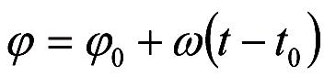

теңдеуімен беріледі. Сол денені үлкенірек бұрыштық жыл­ дамдықпен айналдырып жіберсек: (d-өте аз шама) Онда дененің бұрылу бұрышының тәуелділігі:

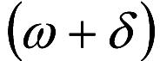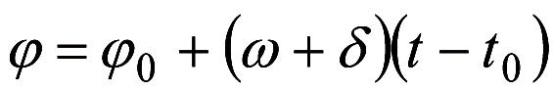

Бұндай қозғалыс ұйтқулы қозғалыс болып табылады. Ал D f = j * - j ұйтқу болып табылады. Ұйтқу біртіндеп өсе беретін болса, мұндай қозғалыс «*Ляпунов бойын-ша орнықсыз қозғалыс*»деп аталады.Бұндай қозғалысорнықсыз болғанмен, «*шартты орнықтылығы*» бар: Оның бұрыштық жылдамдығын өзгертпей, бірақ бастапқы күйді өзгертсек, яғни l бұрышқа бұрып, айналдырып жіберсек,

онда бұл дененің қозғалысы Ұйтқу

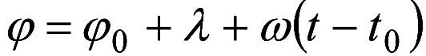

тұрақты шама болып табылады.

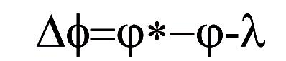

Мұндай қозғалыс «*Ляпунов бойынша шартты орнық­* *ты қозғалыс*»деп аталады.

Сонымен, қорытып айтатын болсақ, бастапқы уақыт моментінде ұйтқуланбаған қозғалысқа мейлінше жуық қозғалыстар болашақ моменттерде де орны мен жылдамдығы сондай жақын болып қала берсе, мұндай қозғалыс орнықты болады. Кем дегенде бір траекто-рия, бір қозғалыс ұйтқуланбаған қозғалыстан алшақтай беретін болса, онда осы ұйтқуланбаған қозғалыс орнықсыз қозғалыс болып табылады. Ұйтқулы қозғалыс бара-бара ұйтқуланбаған қозғалысқа шексіз жуықтайтын болса, онда мұндай қозғалыс асимптотикалық орнықты деп аталады.

201

Аспан механикасында орнықтылықтың мұндай түрлеріне қоса «орбиталық орнықтылық» та бар. Бұл жағдайда ұйтқулардың әсерінен орбитаның параметрлері өзгерсе де, қозғалыстың сипаты өзгермейді. Күн жүйесінің орнықтылығын зерттегенде, ең болмаса үлкен планеталар үшін орбиталық орнықтылық анықталса, жеткілікті болар еді.

**Сапалық аспан механикасына толықтыру**

Ляпунов теориясы орындалуы үшін қойылатын маңызды бір талап: ұйтқуланбаған қозғалыс пен оған жуық ұйтқулы қозғалыстар бірдей күштердің әсерінен атқарылу қажеттігі. Осы талап механикалық зерттеулерде Ляпунов теориясының қолданылуын тежейтін фактор болды. Өйткені механика саласында қандай да мәселені зерттеу барысында, «идеалданған», яғни жай модельдер қолданылады. Мысалы: аспан механикасында жоғарыда айтылған «механикалық есеп» дегеніміз: «екі дене есебі», «үш дене есебі», «n дене есебі»-сондай жай модельдердің бірі болып табылады. Кейінгі модельде ескерілетін күштер саны алдындағыдан көбірек болып келеді. Қандай модельді алсақ та, шындыққа толық сәйкес келмейді. Теңдеулері нақты қозғалысқа жуық болады. Зерттеу барысында ғалымдар модельдің кемістік жақтарын анықтап, бұдан да дәлірек модельді құру үшін, бастапқы модельде ескерілмеген шамалы күштерді зерт-теп, бұрыңғыдан да дәлірек қозғалыс теңдеулерін құрады. Бірақ бұл жаңа теңдеулер жүйесі үшін орнықтылық есебі жаңадан шешілуі тиіс. Кейде Ляпунов есебі бұрыңғы мо-дель үшін шешілгенімен, жаңа модель үшін шешуі болмай қалуы мүмкін. Сондықтан математиктер мен механиктер басқа жол ұсынады. Олардың ұсынысы: бұрыңғы, яғни жай модельде, ескерілмеген әлсіз ұйтқу күштерін келесі модельде ескергенде, орнықтылықтың сақталатындығын немесе сақталмайтындығын анықтау қажет. Қысқа уақыт

202

аралықтарында бұл күштер елеулі әсер бермеуі мүмкін. Бірақ космогониялық деп аталатын ұзақ уақыт аралықтарында қозғалыстың сипатын өзгертіп жіберуі мүмкін.

Күннің әсерінен планета қозғалысының орнықтылығы Ляпунов әдістерімен зерттелді. Ал осы планета қозғалысына басқа планеталардың әсерін ескере жасалған жаңартылған есептің шешімі орнықты ма? Күн жүйесінің орнықтылығы жайындағы есепті қалай шешуге болады? Ляпунов теори-ясы қолданылуы мүмкін болуы үшін ұйтқу тұрақты бо-луы қажет. Ал Күн жүйесі үшін бұл теория қолданылуы мүмкін емес, өйткені ұйтқудың әсері бағыты жағынан, шамасы жағынан үнемі өзгеріп тұрады. Сондықтан Күн жүйесінің орнықтылығы мәселесін шешу үшін Ляпунов теоремаларының қолданылу өрістерін кеңейтетіндей дамы-ту керек, немесе екінші жолы: жаңа әдістерді қорыту керек.

Механика мен математиканың дамуы нәтижесінде орнықтылық мәселесін шешудің жаңа жолы пайда бол-ды. Бұл жаңа әдістеме- россиялық ғалымдар Колмогоров А.Н., Арнольд В.И. және американдық ғалым Ю. Мозердің еңбектері нәтижесінде құрылған КАМ-теориясын қолдануға негізделген. Ең жай түрде бұл теорема мынаны айтады:

«Планета массалары шамалы болса, орбита экс-центриситет - тері аз, орбита жазықтықтарының эклип-тика жазықтығына көлбеулік бұрыштары аз болса, онда планеталардың бастапқы орындары мен бастапқы жылдамдықтарының мүмкін мәндерінің басым көпшіліктері үшін планеталардың қозғалыстары әрқашан шартты кезендері болады және эксцентриситеттері мен көлбеулік бұрыштары үнемі шамалы мәндерді қабылдайды, ал үлкен жарты осьтері бастапқы мәндердің маңында құбылады.» Сонымен КАМ теоремасы Күн жүйесіндей объектілердің болашақта да орнықты болатындығын дәлелдейді. Бірақ бұл теорема орындалуы үшін, Күн жүйесі денелерінің қозғалыстарында, бастапқа шарттарында еш резонанстық қатынас болмауы керек.

203

Бірақ Күн жүйесіндегі нақты қозғалыстарды зерттей келе, бұл қозғалыстардың ішінде резонансты қатынастар көп екендігіне көз жеткізуге болады ([18], 237б). Профессор Молчановтың пікірінше тербелмелі жүйе дамып жетілген болса, ол міндетті түрде резонансты болады. Осы көзқарасты көптеген бақылаулар және зерттеулер дәлелдейтін сияқты.

Волков М.С. 1973 жылы планеталардың ілгерілемелі-айналмалы қозғалыстарын қарастыра отырып, Күн жүйесінің орнықтылығы жөнінде Арнольд теоремасын дәлелдейді. Бірақ бұл жағдайда да Күн жүйесінде резонансты қозғалыстар жиі байқалады. Соның бірі - Айдың Жерге үнемі бір жағымен қарайтындығы - Айдың орбиталық қозғалыс кезендері мен өз осінен айналу кезендері теңдігі болып табылады. Бұл жалғыз мысал емес. Басқа планеталардың бірқатар серіктері де осындай резонанстардың мысалда-ры бола алады. Планеталардың ішінде Меркурийдің үшін бұл кезендерің қатынасы 2:3 қатынасындай екен. Соны-мен бұндай зерттеулер Күн жүйесінің болашағы мәселесін анықтай түсуге, планеталық қозғалыс эволюциясының ерекшеліктерін анықтауға көмектеседі. Сонымен бұл бағытта әлі зерттеуді күтіп тұрған мәселелер ұшан-теңіз.

204

**3 Т А Р А У**

**АСПАН МЕХАНИКАСЫНЫҢ НЕГІЗГІ САЛАЛАРЫ ЖӘНЕ ЖҰЛДЫЗ ДИНАМИКАСЫ**

**§*22.* *Ғарышкерлік негіздері***

Кейінгі жарты ғасырда адамзат өз дамуында маңызды межеге жетті. Ғылым мен техниканың дамуы нәтижесінде, жасанды қондырғылар ұшырылып, Жердің маңындағы ғарыштық зерттеулерге кірісті. Бұл оқиғаның маңызы жоғары – сол уақытқа дейін болып көрмеген қозғалыстарды, яғни реактивті аппараттарды ұшыру мүмкіндігін іске асыру болады. Содан бері тырнақтап жиған тәжірибе ғылым мен техниканың алдында бара-бара үлкен мәселелерді қойып, іске асыруға мүмкіндік береді.

Бұндай мақсаттарды іске асыру ғылым мен техни-ка, экономикасы озық дамыған мемлекеттердің ғана қолынан келеді. Өйткені ғарыштық аппараттарды ұшыру үшін ең озық технологиялар, ғылым мен техниканың ең соңғы жетістіктері қолданылу керек. Сондықтан бұндай мақсаттарды іске асыруға шамасы келген мемлекеттер саусақпен санарлықтай. Алдыңғы шепте АҚШ, Ресей, Қытай, Жапон мемлекеті.

Ғарышкерлік дегеніміз не? Орыс және бұрыңғы Совет Одағы әдебиетінде осы ғылым саласы “космонавтика” деп аталған. Сөз төркініне келсек “космос” – әлем, “навтика” – теңізде жүзу деген мағынаны береді. АҚШ-та бұл терминнің орнына “астронавтика” ұғымы бар. “Астрон” – жұлдыз. Бұл ғылым саласы ма әлде техника саласы ма?

**Ғарышкерлік - Жер маңындағы ғарышты зерт-теу және игеру мақсатымен оған кіру үшін қажетті эффективті құралдарды жасау және тиісті әдістерді табу негізінде біріктірілген ғылым мен техника салаларының жиынтығы болып табылады**.

205

Ғарышкерлік - ғарыштық кеңістікте бағытталған қоз-ғалыстарды зерттеу, басқарылатын ракеталарды жасау тәжірибесін дамыту, солардың көмегімен ғарышқа авто-матты және пилоттық ғарыштық аппараттарды ұшыру, жоспарланған ғарыштық ұшуларды сәтті орындау үшін қажетті техникалық қызметтерді ұйымдастыру -сияқты мәселелерді шешеді.

Ғарышкерлік дамуы арқасында қазірдің өзінде іске асып тұрған мәселелер: **әлемдік масштабта** **-** **радио**

**және телевизиялық байланыс, ауа райы қызметтері, теңіз кемелері мен ұшақтарды ауа райына байла-ныссыз Жер бетінде бағдарлауға мүмкіндік беретін навигациялық жүйелерді құру, аспан денелерінің электро­магниттік­ және корпускулярлық сәулелерін зерттеу үшін орбиталық зертханаларды жасап ұшыру, Жер және оның байлықтарын зерттеу, Жерден тыс эксперименттерді іске асыру, жаңа материалдарды және жаңа өсімдіктер сорттарын шығару т.б. мәселелер болып табылады.**

Ғарыштық ұшулар жайында алғаш идеяларды айтқан Циолковский К.Э. болатын. Жастайынан ауруға шалдығып, құлағы естімесе де, мектепті , кейін университет бітіріп, ол 1879 жылы арифметика және геометриядан сабақ беруге рұқсат алады. 1892 жылы Калугаға көшкеннен кейін Жердің тартылыс күшін жеңетін аппараттар жасау, ғарыштық ұшулар мәселесін зерттеу, ал 1903 жылы осы мәселе бойынша алғашқы мақаласын бастырып шығарады. “Әлем кеңістігін реактивті аспаптармен зерттеу” және тағы басқа мақалаларында зымырандардың ұшу кезінде массасының өзгеретіндігін ескере отырып, оның ұшу теориясын және ғарыштық ұшулар мүмкіндігін негіздеп дәлелдеді. 1926-29 жылдары көп сатылы ракета теориясын жасады. Басқа елдерде де реактивті қозғалысты зерттеп, алғашқы ракеталарды жасап, кейін ракеталық ғарыштық техникада кеңінен қолданылған бірқатар идеяларды іске

206

асырған қайраткерлер шыққан болатын . Мысалы АҚШ-та - Годдард Р.Х. (1919ж), Германияда – Г.Оберт (1923ж), Францияда - Эно-Пельтри (1913ж), ең алғашқы космостық қоғамдар да құрыла бастады. Бұл қоғамдар космостық ұшулар идеясын насихаттаумен шұғылданды. 20-шы жылдарында сол бағытта жұмыс атқарған әртүрлі топтар пайда болып, реактивті ұшқыш құралдарды жасап шығару жөнінде тәжірибелерді бастаған болатын: Совет Одағында-1924жылы, Австрияда- 1926 жылы, Германияда 1927 жылы, Ұлыбритания мен АҚШ-та 1930жылы. АҚШ-та сұйық реактивті қозғалтқыштарды жасау жөніндегі тәжірибелерді Годдард Р.Х бастаған болатын. Ол 1926 жылы сұйық отынды ракета ұшырды. Германияда мұндай ракеталарды зертханалық сынақтан өткізу жөніндегі жұмыстарды 1929 жылы Г. Оберт бастады. Ал ұшырып сынауды И.Винклер бастады. Германия 1932 жылдан бастап әскери мақсатта ракеталар жасауға кірісті. 1937 жылы Пенемюндеде ракеталық әскери полигон құрылып, онда В. фон Браунның басшылығымен V-2 ракетасын жасау қолға алынды. 1942 жылы оны сынақтан өткізе бастады.

СССР- де Тихомировтың басшылығымен 1921 жылы Москвада, кейін (1927ж) Ленинградқа көшірілген ГДЛ зерттеу тобы және бірнеше қалада – ГИРД-тер (Реактивті Қозғалысты Зерттеу Тобы ) құрылып, жұмыс жүргізді. Осы топтардан реактивті қозғалысты зерттеуге күш салып, ғарыштық ұшу сапарларының мәселелерін ой елегінен өткізіп, ғарышты игерудің тиімді жолдарын таң-

дауға еңбектерін сіңірген Кондратюк С., Цандер Ф.А., Королев С.П. және т.б. ғалымдар шыққан болатын. Бұл коллективтердің еңбек­ терінің­ нәтижесінде 1933 жылы алғашқы шағын

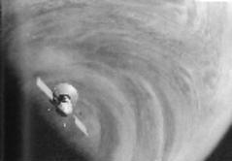

207

ракета ұшырылып, тәжірибелер алғашқы сәтті нәтижеле-рін берді. Осыдан кейін бұл топтар біріктіріліп, РНИИ ғы-лыми-зерттеу орталығы құрылды.

Реактивті қозғалысты екінші дүниежүзілік со-ғыс кезінде бірнеше алдыңғы қатарлы, озық дамыған елдер қолданған болатын. Германияда – Фау -1, Фау-2 зымырандары, Совет Одағында- самолеттердегі реактивті үдеткіштер және реактивті снарядтар жасалып, қолданылған болатын. Екінші дүниежүзілік соғыс аяқталған соң ракета бейбіт мақсатта қолданыла бастады. Мысалы: атмосфераны зондтау.

Сол заманда қоғамдық сананың, ғылымның, техника мен өндірістің дамуы ғарышқа жасанды ақпараттарды ұшыруға жағдай жасайтындай емес еді . Бұндай жағдай 50-ші жылдары ғана пайда болды. Бұл кезде ғарыштық зерттеулердің қажеттіктерін өтейтін, өте жоғары техно-логияларды меңгеріп, жаңа, аса сапалы материалдарды шығаратын өндіріс салалары, ғылыми-зерттеу кол­ лективтері пайда болды. Соның нәтижесінде 1957 жылы алғашқы Жердің жасанды серігі ұшырылды. Содан бері Жер маңында көптеген аппарат ұшырылды. Ғарышта алуан түрлі эксперименттер жүргізілді, ғарыштық кеңістік зерттелінді. Айға, Шолпанға, Меркурийге, Марсқа, басқа планеталарға аппараттар ұшырылды, көптеген құнды мәліметтер алынды. Қазір ғарышкерлік үлкен сала болып табылады, оның теориялық өзегін астродинамика және ракетодинамика құрайды. Космонавтика (Ғарышкерлік) жайында [46 -59]-ден оқып мәлімет алуға болады . АҚШ және Батыс Европа елдерінде ғарышкерліктің қалай дамығандығы, тарихы , ғарыштық ұшулармен байланысты қиындықтар жайында ([48], 27-39б) мақалалар жинағында егжей - тегжейлі баяндалған. Ал Совет Одағындағы зерттеулер тарихы ([46,47, 49-53] еңбектерінде баяндалған.

208